WMS3.0用户手册

2019年9月10日

北京节点通网络技术有限公司

|  |  |  |  |
| --- | --- | --- | --- |
| 版本 | 日期 | 作者 | 内容 |
| V1.0 |  | 梁梅 | 初始版本 |
|  |  |  |  |
|  |  |  |  |
|  |  |  |  |
|  |  |  |  |
|  |  |  |  |
|  |  |  |  |
|  |  |  |  |
|  |  |  |  |
|  |  |  |  |
|  |  |  |  |
|  |  |  |  |
|  |  |  |  |
|  |  |  |  |
|  |  |  |  |
|  |  |  |  |
|  |  |  |  |
|  |  |  |  |
|  |  |  |  |
|  |  |  |  |
|  |  |  |  |
|  |  |  |  |
|  |  |  |  |
|  |  |  |  |
|  |  |  |  |
|  |  |  |  |
|  |  |  |  |
|  |  |  |  |
|  |  |  |  |
|  |  |  |  |
|  |  |  |  |
|  |  |  |  |
|  |  |  |  |
|  |  |  |  |
|  |  |  |  |
|  |  |  |  |
|  |  |  |  |
|  |  |  |  |
|  |  |  |  |
|  |  |  |  |

目录

一 系统功能 6

1.1 系统登录 6

1.2 首页管理 7

1.3 基础信息 7

1.3.1 货主管理 7

1.3.2 企业管理 10

1.3.3 批属性管理 13

1.3.4 批属性验证 16

1.3.5 计量单位 19

1.3.6 物品分类 22

1.3.7 包装管理 25

1.3.8 物品管理 28

1.3.9 会计科目 32

1.4 库房信息 35

1.4.1 仓库管理 35

1.4.2 库区管理 39

1.4.3 库位管理 43

1.4.4 容器管理 46

1.4.5 工作区管理 49

1.4.6 月台管理 52

1.5 系统策略 55

1.5.1 上架策略 55

1.5.2 分配策略 58

3.6入库管理 61

3.6.1入库单管理 62

3.7出库管理 66

3.7.1出库单管理 66

3.7.2当前订单量 70

3.7.3装车管理 72

3.7.4装车登记 72

3.7.5拣货分配 73

3.8调拨管理 75

3.8.1 调拨单管理 75

3.9盘点管理 77

3.9.1盘点单管理 77

3.10库内管理 80

3.10.1库存查询 80

3.11日志管理 81

3.11.1拼托日志 81

3.11.2打包日志 82

3.11.3批次号日志 83

3.11.4装车日志 84

3.11.5任务履历 86

3.11.6序列号日志 87

3.11.7盘点日志 88

3.11.8移动日志 89

3.11.9库存日志 90

3.11.10拣货记录 91

3.11.11清点记录 92

3.11.12系统日志 94

3.11.13上架记录 95

3.11.14分配日志 96

3.12系统管理 97

3.12.1用户管理 97

3.12.2机构管理 99

3.12.3字典管理 100

3.12.4菜单管理 102

3.12.6参数管理 105

3.12.7租户管理 107

3.12.8条码规则 110

3.12.9任务池管理 113

3.12.10打印模板 115

3.13权限管理 117

3.13.1角色管理 117

3.13.2数据权限 122

二 手持功能 123

2.1 系统 登录 123

2.2 首页展示 124

2.3 任务 125

2.4 收货 126

4.4.1按件收货（非序列号管理物品） 126

4.4.2按件收货（序列号管理物品） 127

4.4.3按托收货 128

4.4.4按箱收货 128

2.5 上架 129

4.5.1整托上架 129

4.5.2按箱上架 129

2.6 拣货 130

4.6.1按件拣货 130

4.6.2按箱拣货 131

2.7 发运 131

4.7.1托盘发运 131

2.8 盘点 132

4.8.1随机盘点 132

4.8.2静态盘点 132

2.9 移动 133

4.9.1按件移动 133

2.10 库存 134

2.11 4.11签到 135

概述

北京节点通网络技术有限公司成立于1996年9月，是注册在北京海淀区中关村的国家高新技术企业，现拥有20余项自主知识产权，专注于中国企业信息化市场，技术核心融合了网络与通信、移动通信、数据采集、电子标签、移动终端、以及软件应用分析与开发技术，着重研究和解决企业信息化过程中的关联问题，业务范围包含：企业产线一体化解决方案、企业移动应用解决方案、企业网络与通信系统集成、无线通信产品销售与服务。

系统概述

# 系统功能

## 系统登录

说明：输入正确的员工账号，密码进行登录;

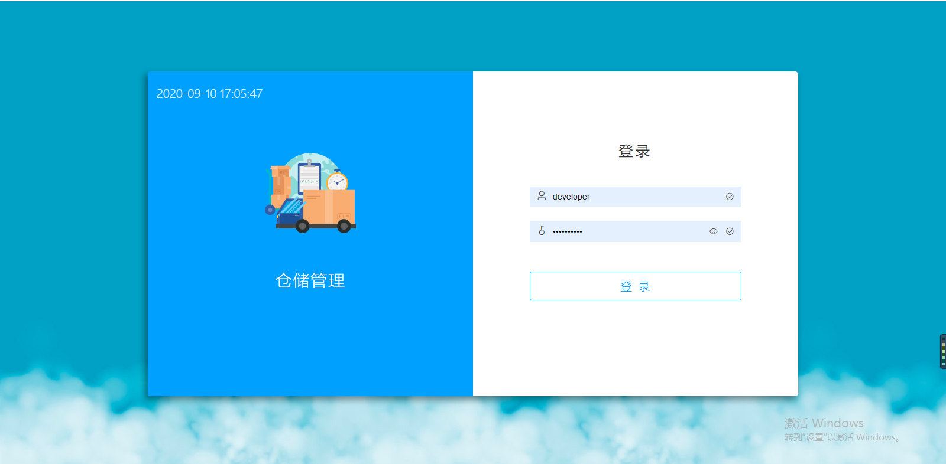

## 首页管理

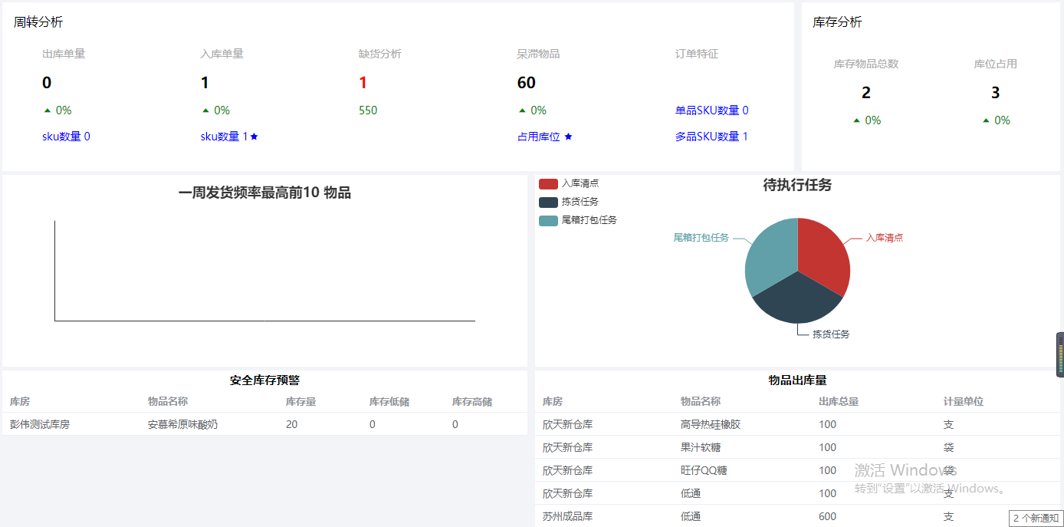

## 基础信息

### 货主管理

说明:此界面用来维护货主信息，可以对货主进行增删改查等

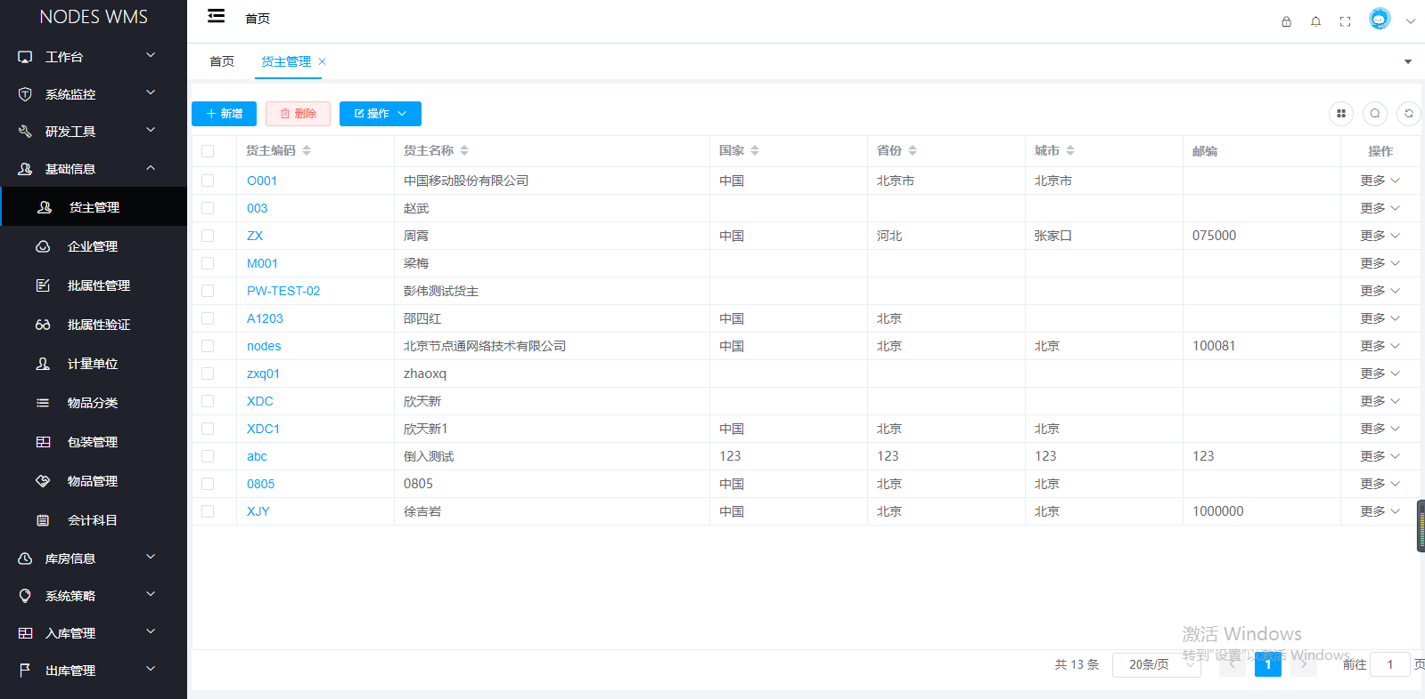

查看：点击货主编码，弹出查看界面，界面显示该货主的详细信息

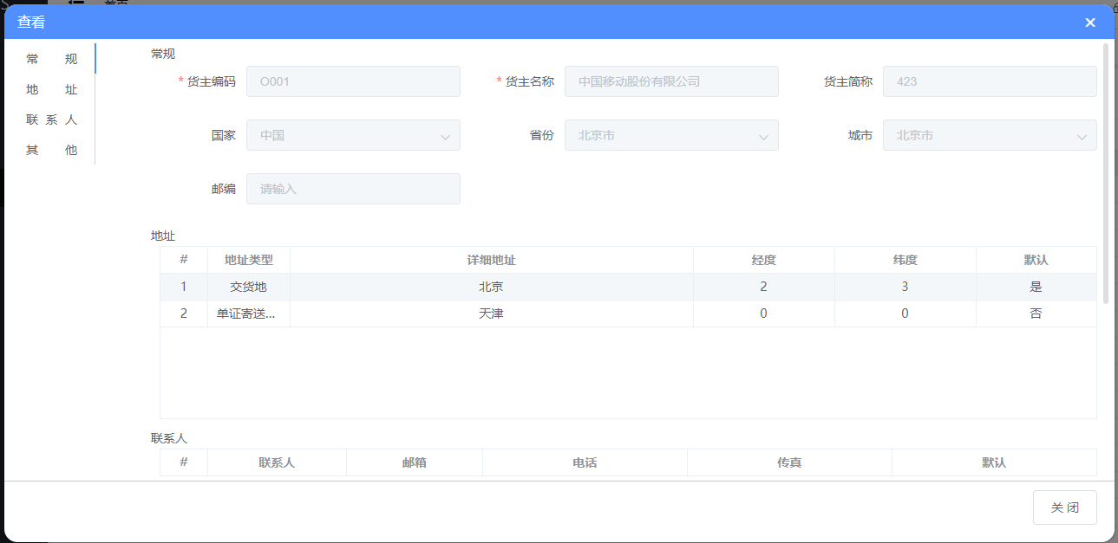

新增：点击新增按钮，弹出新增界面，输入货主信息(所有带 * 的为必填项)，添加联系人 地址信息；

点击保存，提示操作成功，即添加成功

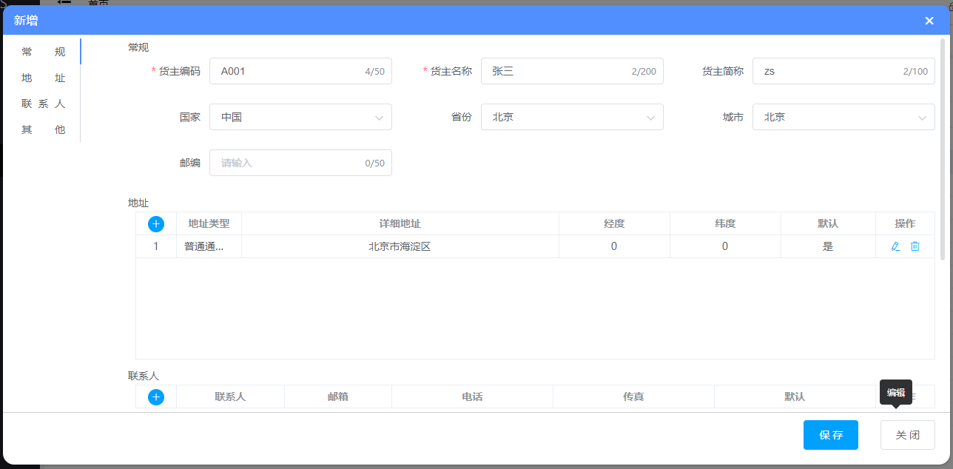

编辑：点击操作列更多下拉按钮，选择编辑按钮，弹出编辑界面，更改货主信息，点击保存，提示操作成功，即编辑成功

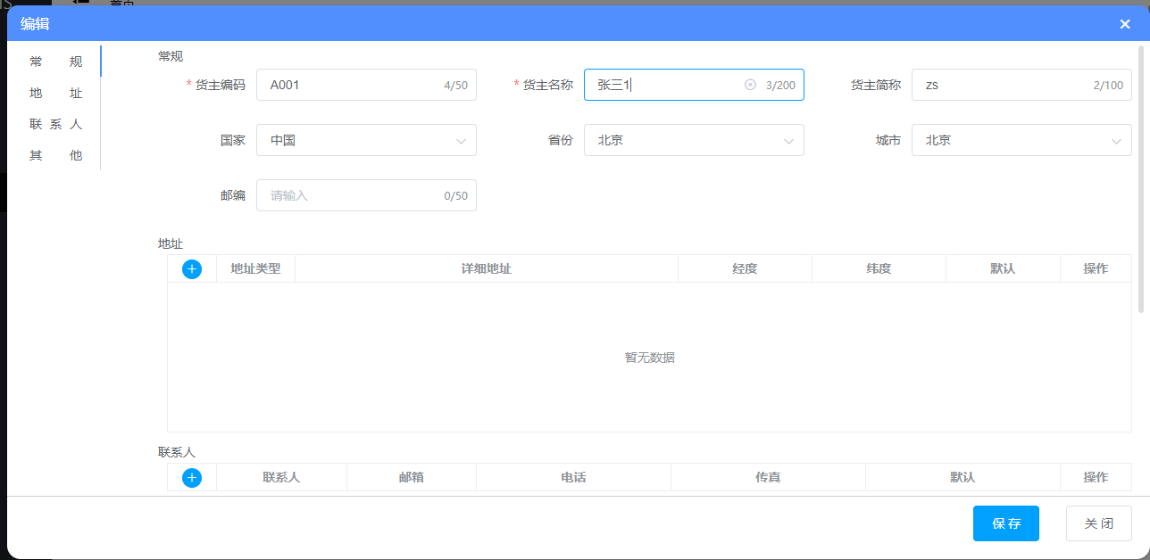

单个删除：点击操作列更多下拉框，选择删除按钮，提示确定删除当前数据，点击确定，提示操作成功，即删除数据

批量删除：勾选行内复选框，点击列表上方删除按钮，提示“确定将选择数据删除”，点击确定，提示操作成功，即删除数据

备注：货主下已绑定物品分类则该货主不允许删除，需先删除该货主下的物品分类信息

搜索：点击列表右上角搜索按钮，滑出搜索条件，输入搜索条件，点击搜索，即查询出所需数据

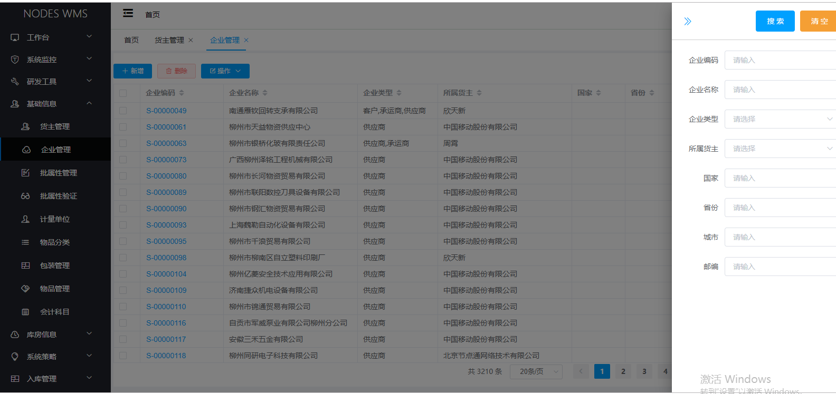

导入：点击表格上方操作按钮，点击导入按钮，弹出文件上传界面，点击模板下载，按照模板格式填写数据后，点击上传，开始数据校验，验证通过后提示导入成功，即成功导入

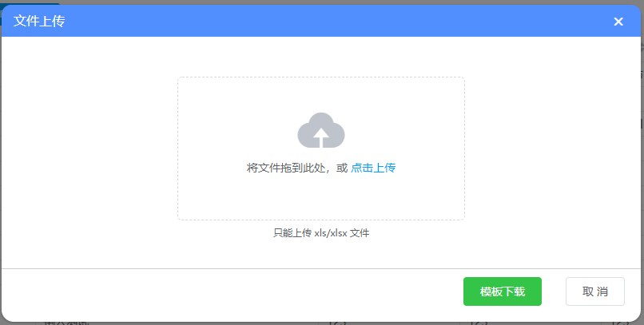

导出：点击表格上方操作按钮，选择操作按钮下的导出按钮，点击导出按钮，提示操作成功，即导出成功

显隐：点击右上角显隐按钮，勾选想要显示的数据，则列表只显示所选择的列数据

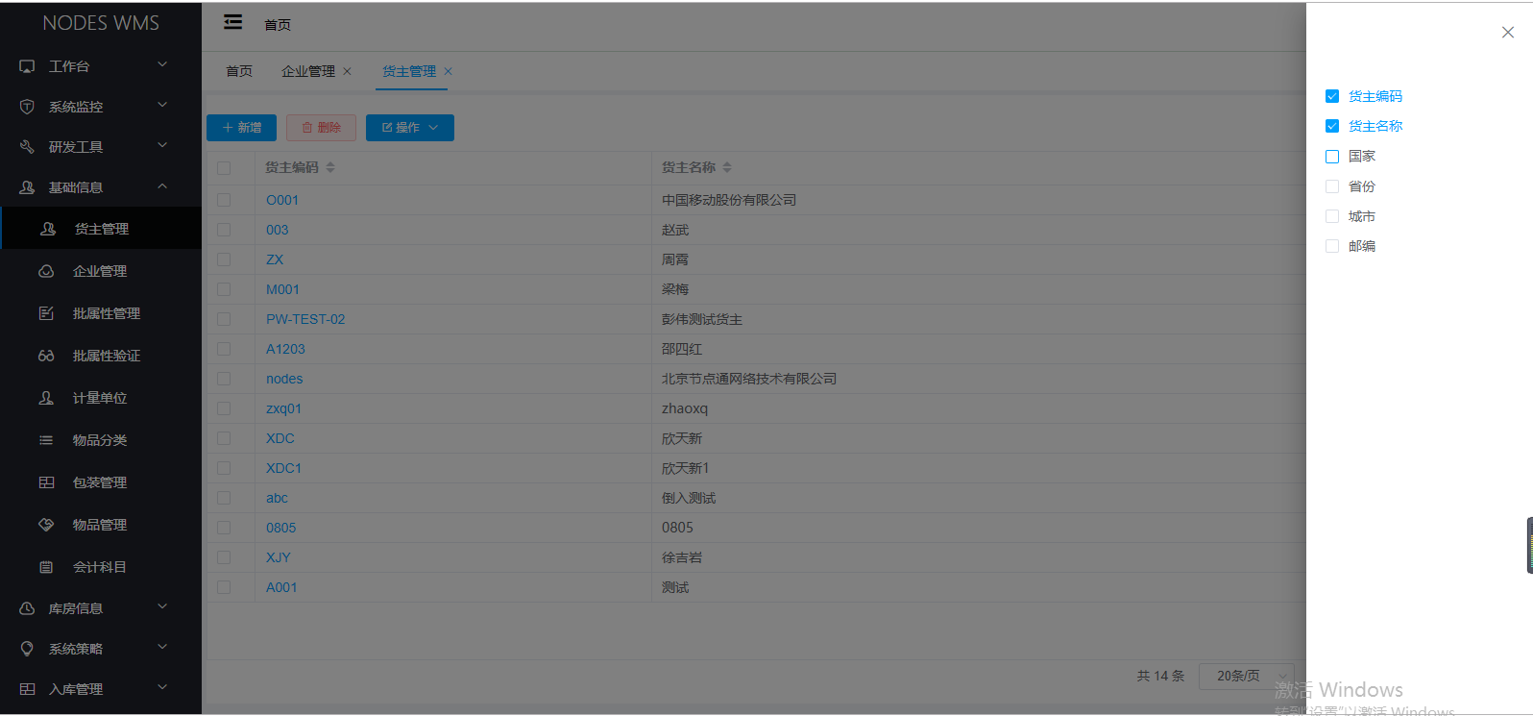

### 企业管理

说明:此界面用来维护企业信息，可以对企业进行增删改查等操作

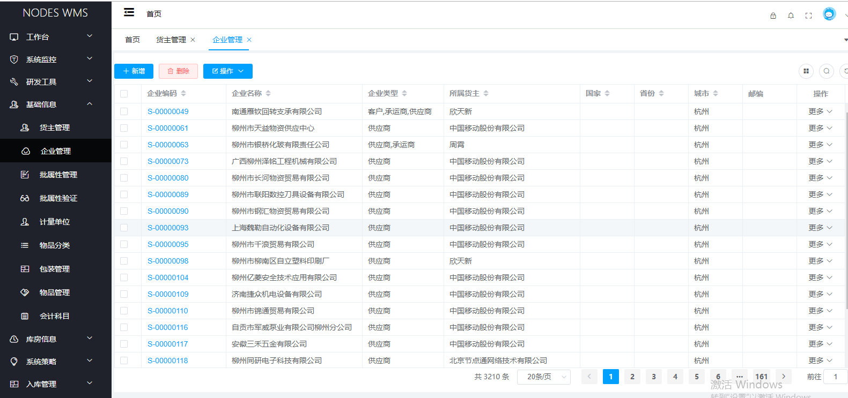

查看：点击企业编码，弹出查看界面，界面显示该企业的详细信息

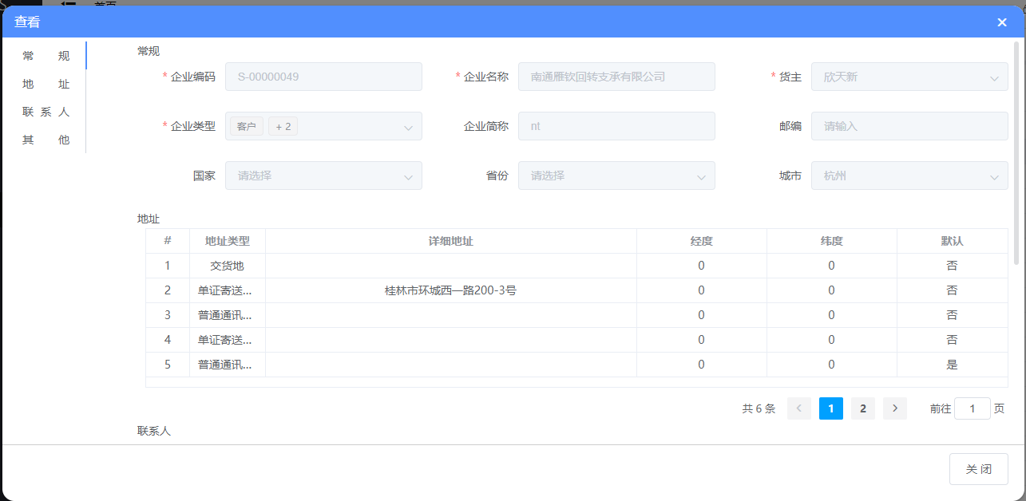

新增：点击新增按钮，弹出企业新增界面，输入常规信息，带*号的为必填项，点击保存。提示操作成功，即保存成功

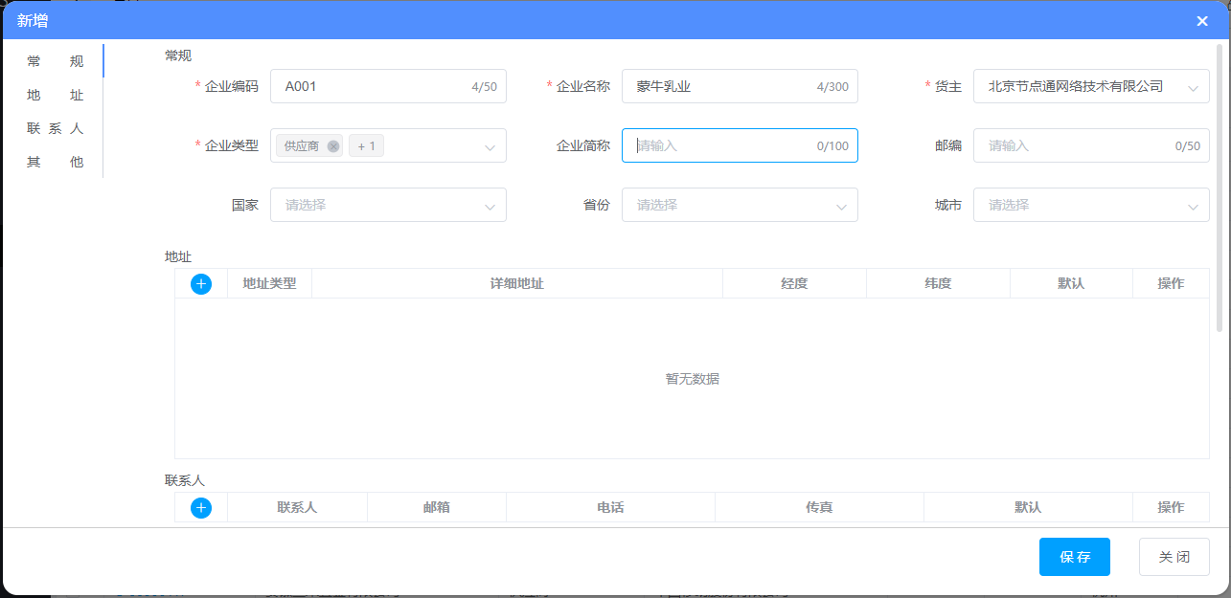

编辑：点击操作列更多下拉按钮，选择编辑按钮，弹出编辑界面，更改企业信息，点击保存，提示操作成功，即编辑成功

；

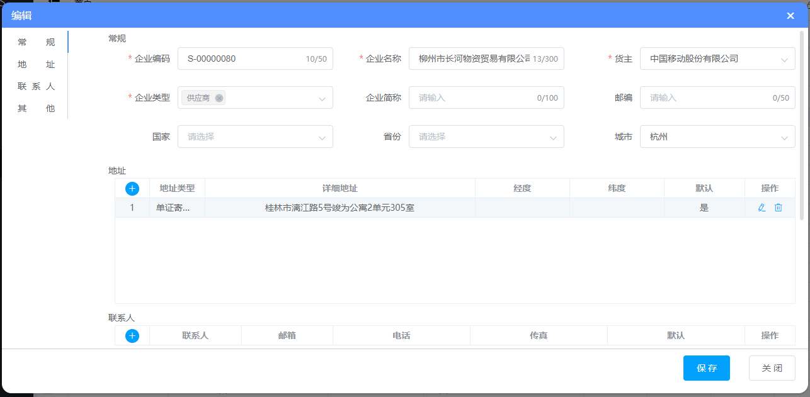

单个删除：点击操作列更多下拉框，选择删除按钮，提示确定删除当前数据，点击确定，提示操作成功，即删除数据

批量删除：勾选行内复选框，点击列表上方删除按钮，提示“确定将选择数据删除”，点击确定，提示操作成功，即删除数据

搜索：点击列表右上角搜索按钮，滑出搜索条件，输入搜索条件，点击搜索，即查询出所需数据

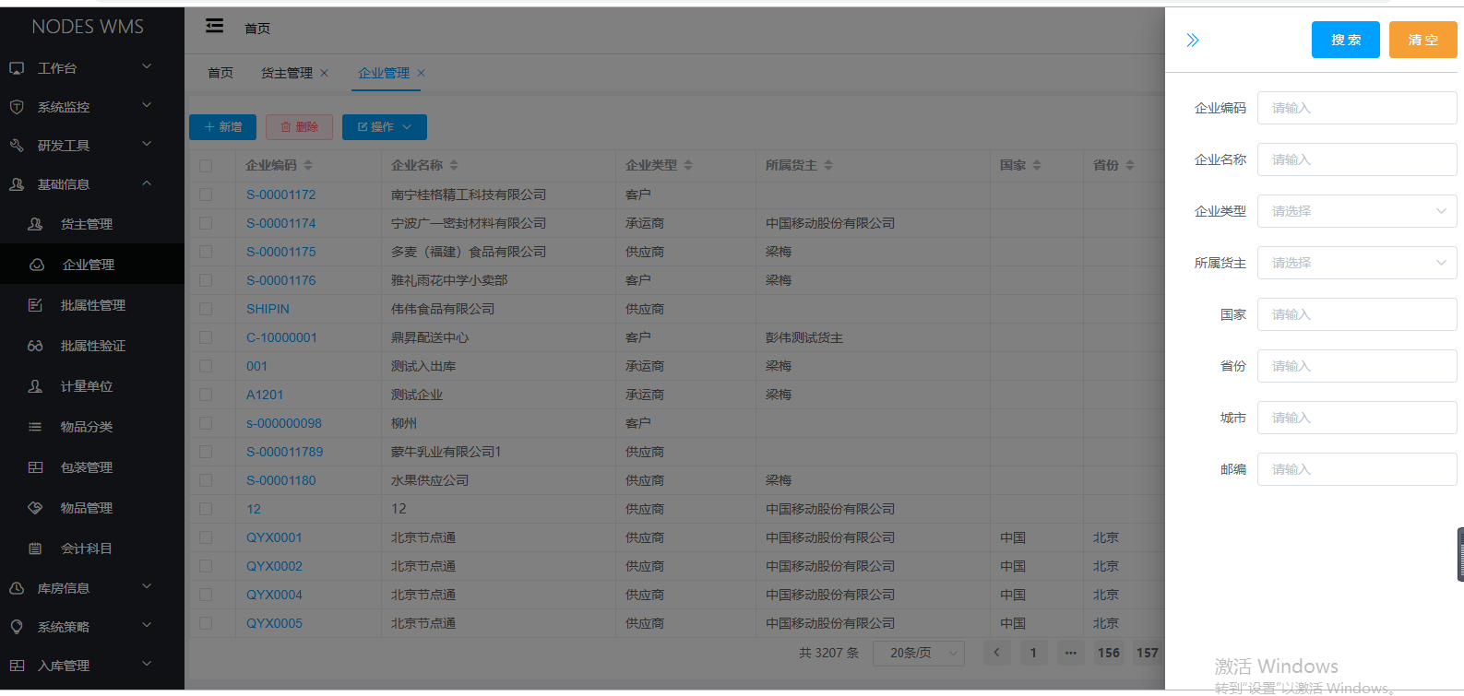

导入：点击表格上方操作按钮，点击导入按钮，弹出文件上传界面，点击模板下载，按照模板格式填写数据后，点击上传，开始数据校验，验证通过后提示导入成功，即成功导入



导出：点击表格上方操作按钮，选择操作按钮下的导出按钮，点击导出按钮，提示操作成功，即导出成功

关联数据：

标签数据：

显隐：点击右上角显隐按钮，勾选想要显示的数据，则列表只显示所选择的列数据

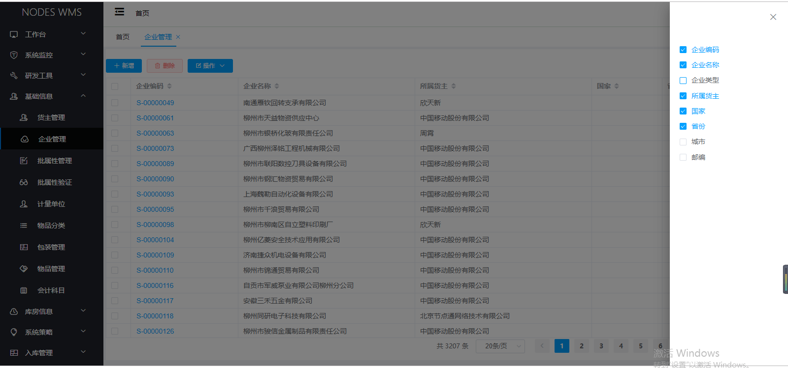

### 批属性管理

说明:此界面用来维护物品批属性信息

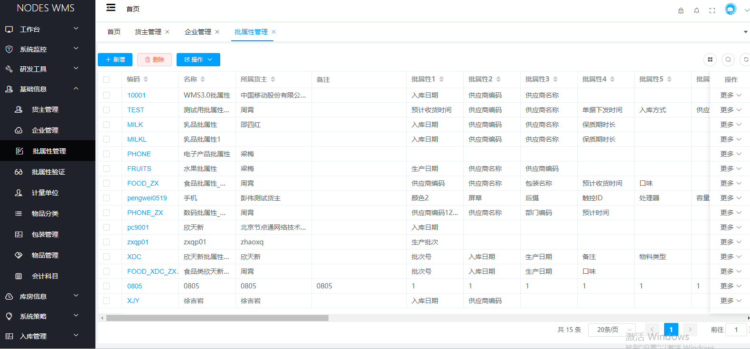

查看：点击批属性编码，弹出查看界面，界面显示该批属性的详细信息

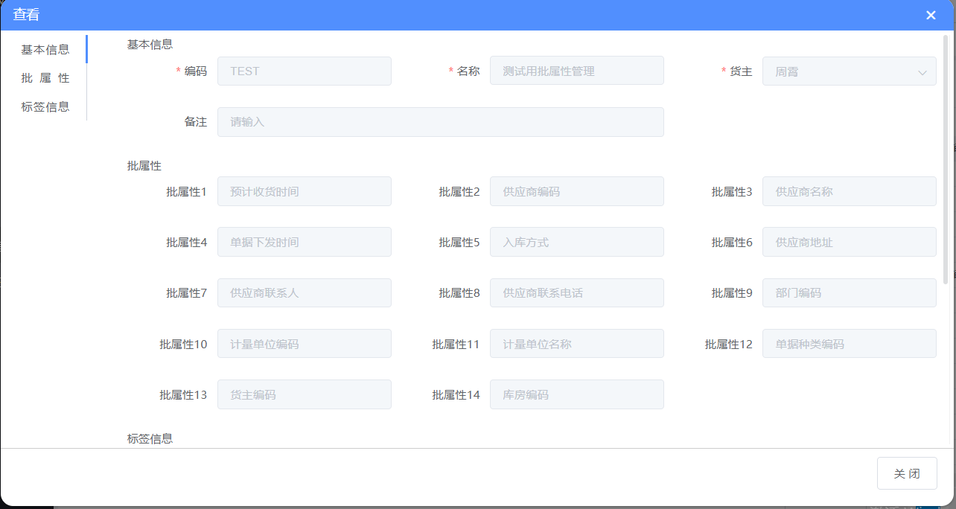

新增：点击新增按钮，弹出批属性新增界面，输入基本信息，带*号的为必填项，点击保存。提示操作成功，即保存成功

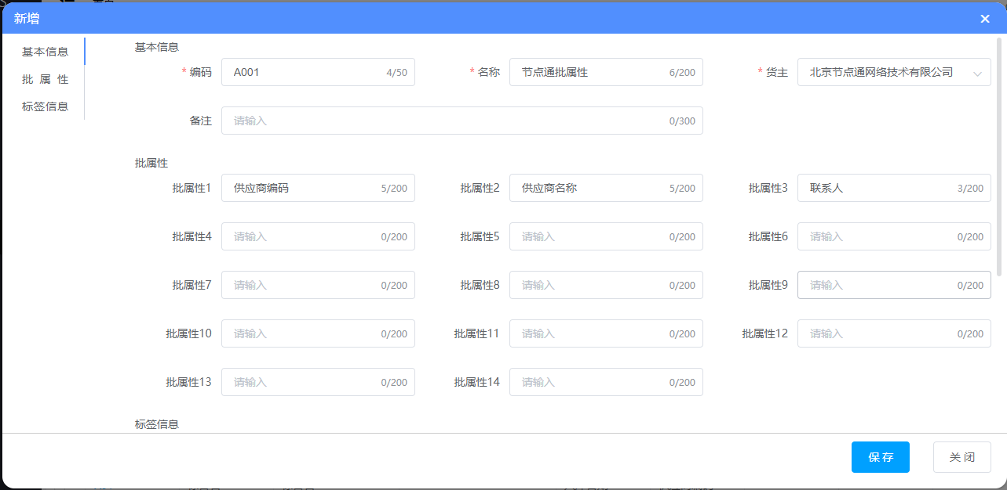

编辑：点击操作列更多下拉按钮，选择编辑按钮，弹出编辑界面，更改批属性信息，点击保存，提示操作成功，即编辑成功

；

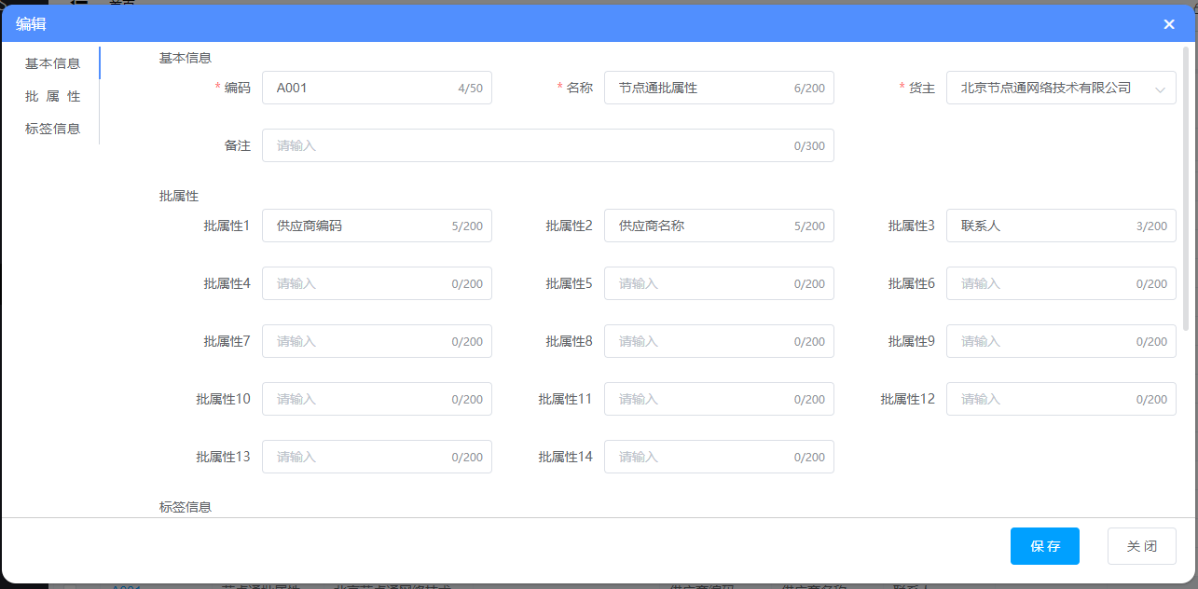

单个删除：点击操作列更多下拉框，选择删除按钮，提示确定删除当前数据，点击确定，提示操作成功，即删除数据

批量删除：勾选行内复选框，点击列表上方删除按钮，提示“确定将选择数据删除”，点击确定，提示操作成功，即删除数据

搜索：点击列表右上角搜索按钮，滑出搜索条件，输入搜索条件，点击搜索，即查询出所需数据

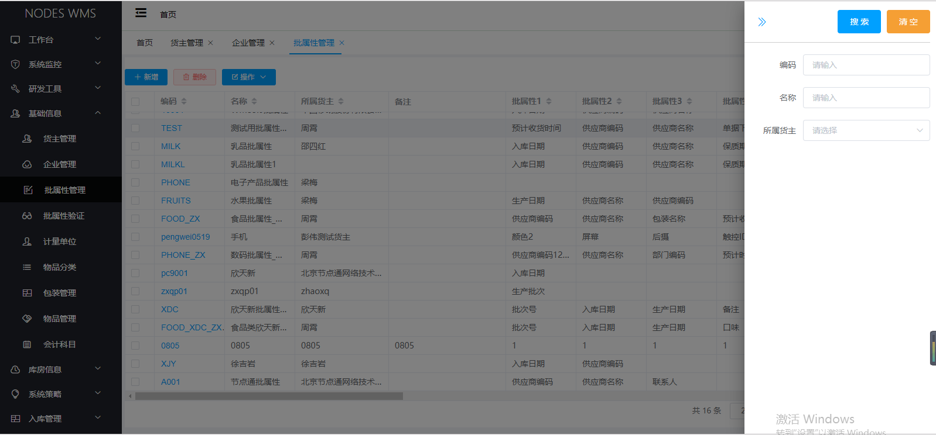

导入：点击表格上方操作按钮，点击导入按钮，弹出文件上传界面，点击模板下载，按照模板格式填写数据后，点击上传，开始数据校验，验证通过后提示导入成功，即成功导入



导出：点击表格上方操作按钮，选择操作按钮下的导出按钮，点击导出按钮，提示操作成功，即导出成功

显隐：点击右上角显隐按钮，勾选想要显示的数据，则列表只显示所选择的列数据

### 批属性验证

说明:此功能与批属性关联，为批属性添加验证条件

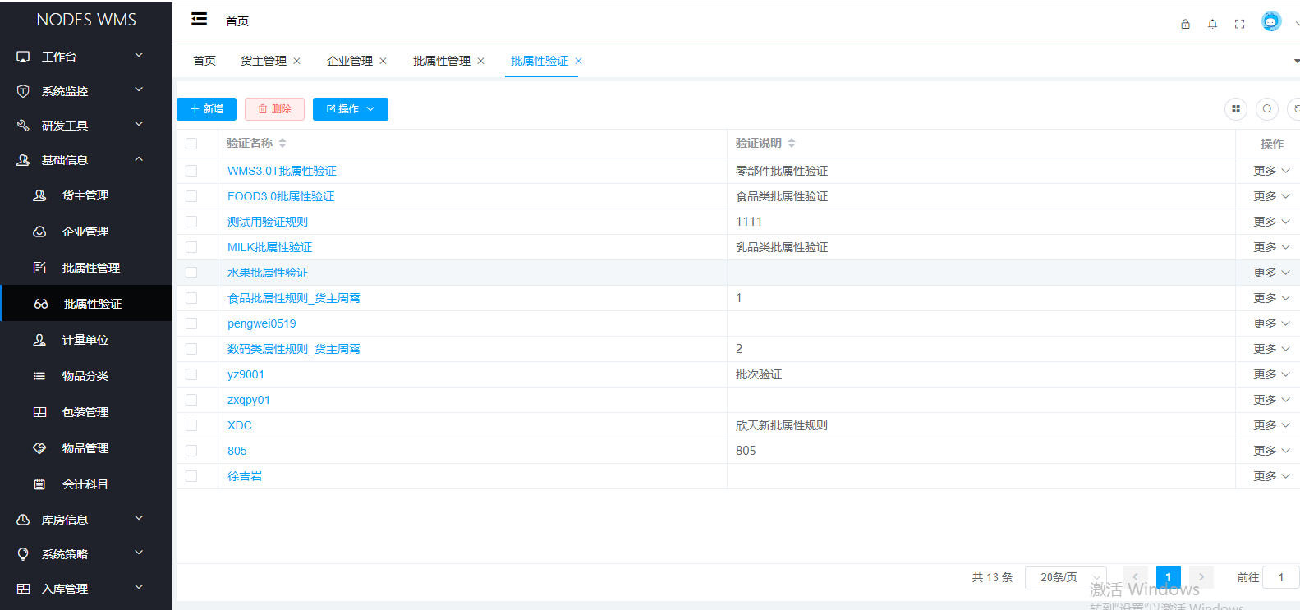

查看：点击批属性验证名称，弹出查看界面，界面显示该批属性验证的详细信息

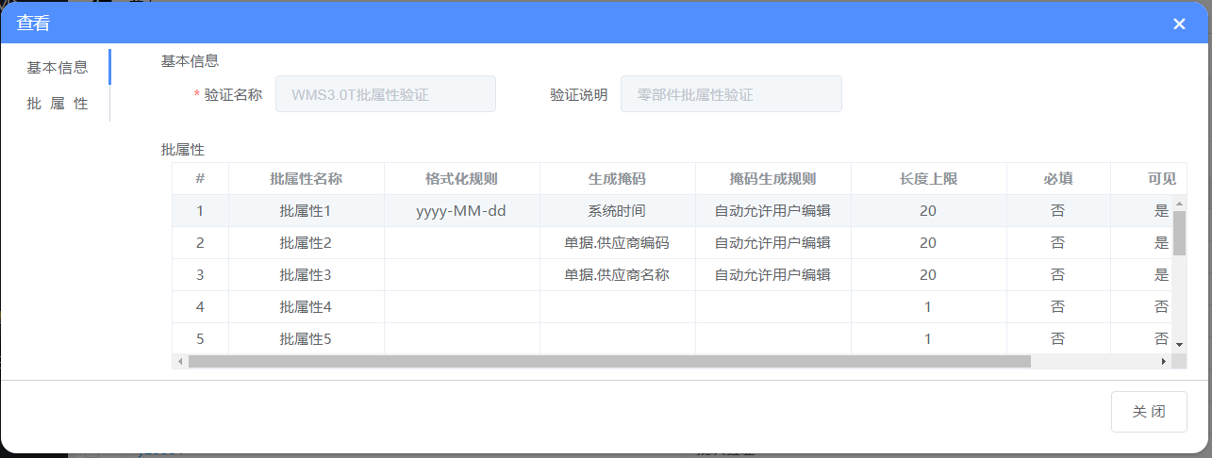

新增：点击新增按钮，弹出批属性验证新增界面，输入基本信息，点击批属性列表操作列操作按钮，对批属性规则添加验证规则后，点击操作列保存按钮，（带*号的为必填项），最后点击保存。提示操作成功，即保存成功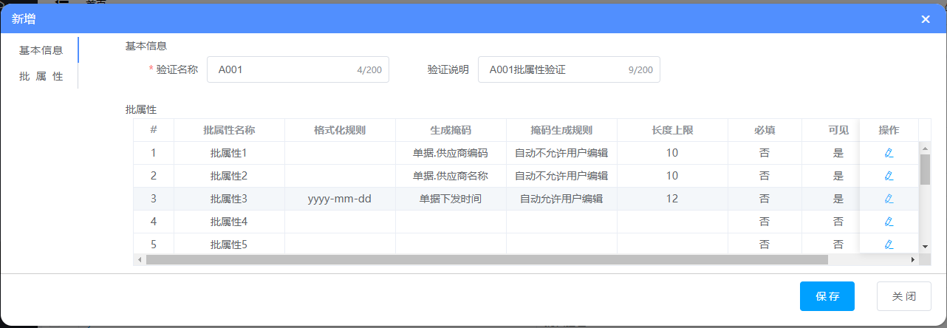

编辑：点击操作列更多下拉按钮，选择编辑按钮，弹出编辑界面，更改批属性验证信息，点击行内保存，最后点击保存按钮，提示操作成功，即编辑成功

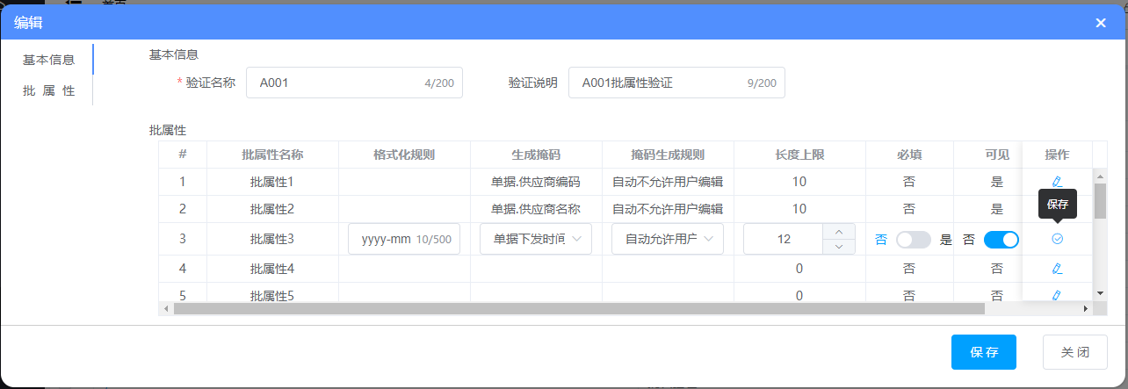

单个删除：点击操作列更多下拉框，选择删除按钮，提示确定删除当前数据，点击确定，提示操作成功，即删除数据

批量删除：勾选行内复选框，点击列表上方删除按钮，提示“确定将选择数据删除”，点击确定，提示操作成功，即删除数据

搜索：点击列表右上角搜索按钮，滑出搜索条件，输入搜索条件，点击搜索，即查询出所需数据

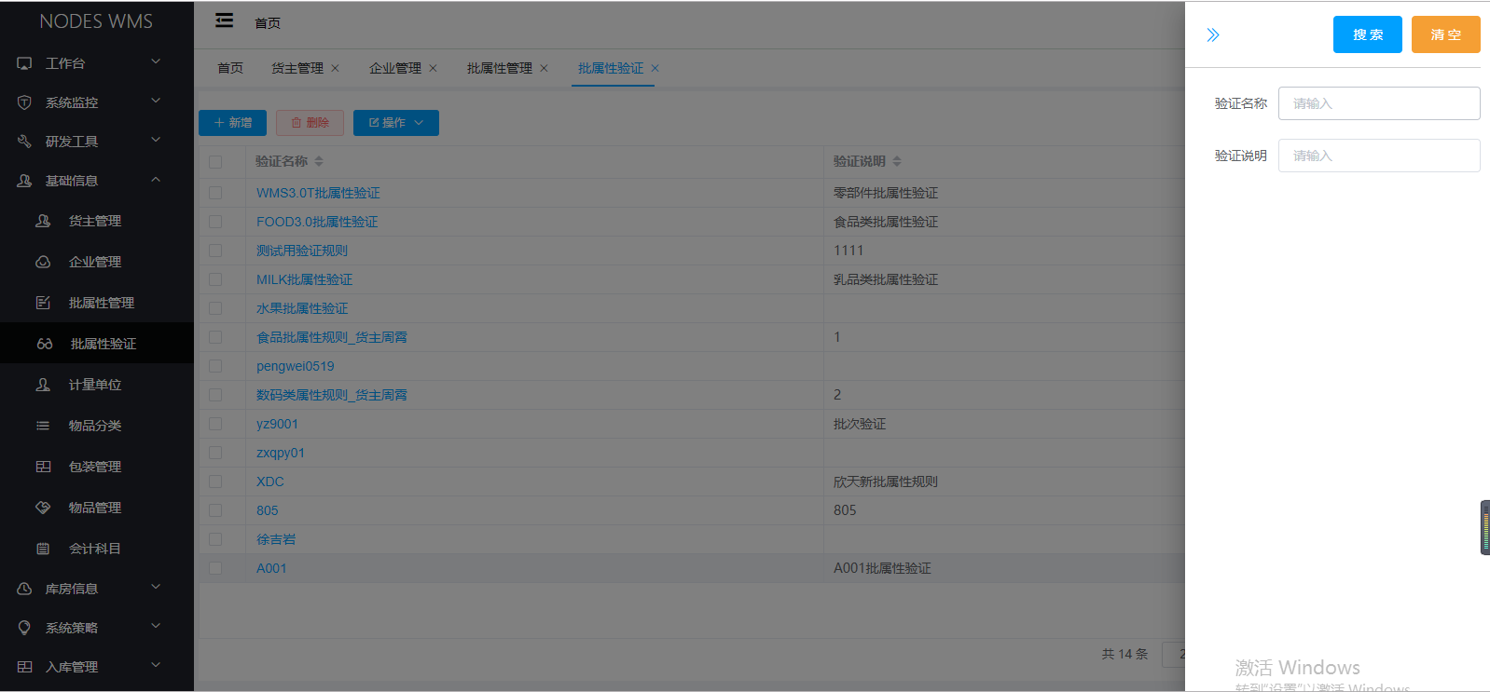

导入：点击表格上方操作按钮，点击导入按钮，弹出文件上传界面，点击模板下载，按照模板格式填写数据后，点击上传，开始数据校验，验证通过后提示导入成功，即成功导入



导出：点击表格上方操作按钮，选择操作按钮下的导出按钮，点击导出按钮，提示操作成功，即导出成功

显隐：点击右上角显隐按钮，勾选想要显示的数据，则列表只显示所选择的列数据

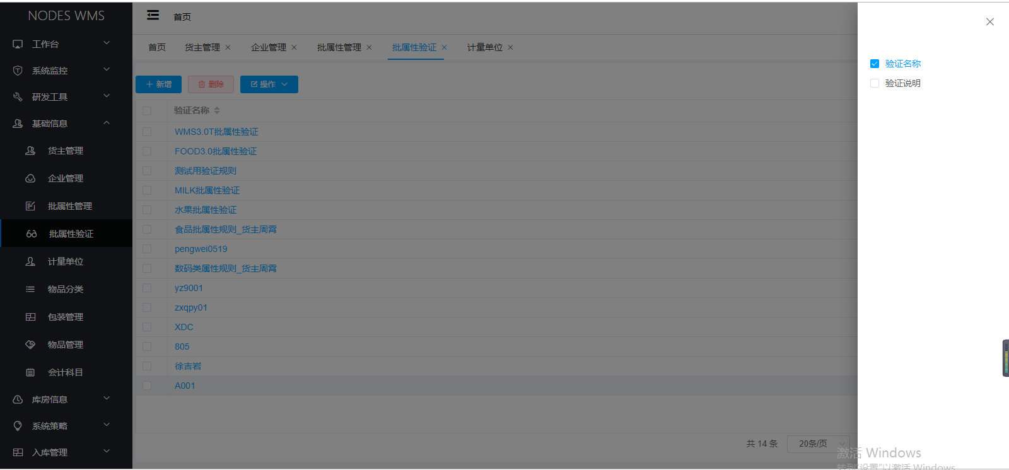

### 计量单位

说明:此界面用来维护物品计量单位

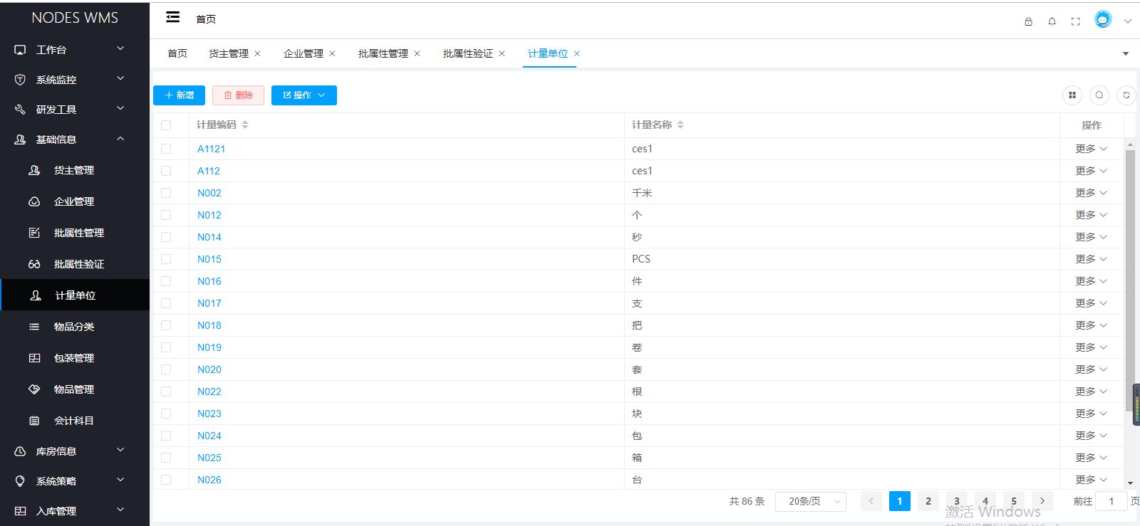

查看：点击计量编码，弹出查看界面，界面显示该计量单位的详细信息

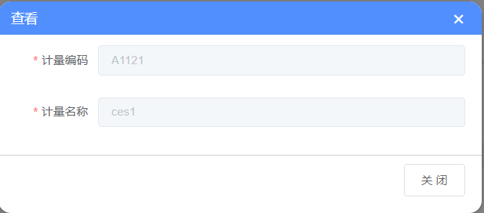

新增：点击新增按钮，弹出计量单位新增界面，输入计量编码 计量名称，带*号的为必填项，点击保存。提示操作成功，即保存成功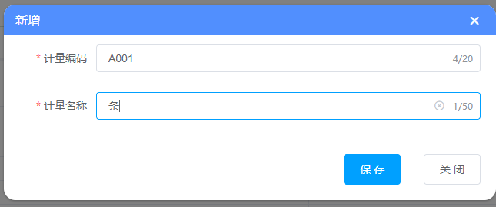

编辑：点击操作列更多下拉按钮，选择编辑按钮，弹出编辑界面，更改计量单位信息，点击保存，提示操作成功，即编辑成功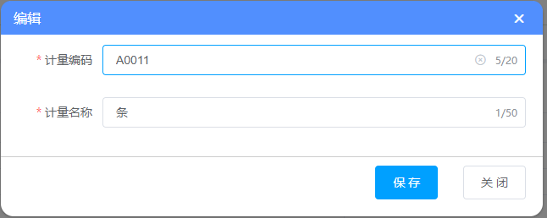

单个删除：点击操作列更多下拉框，选择删除按钮，提示确定删除当前数据，点击确定，提示操作成功，即删除数据

批量删除：勾选行内复选框，点击列表上方删除按钮，提示“确定将选择数据删除”，点击确定，提示操作成功，即删除数据

搜索：点击列表右上角搜索按钮，滑出搜索条件，输入搜索条件，点击搜索，即查询出所需数据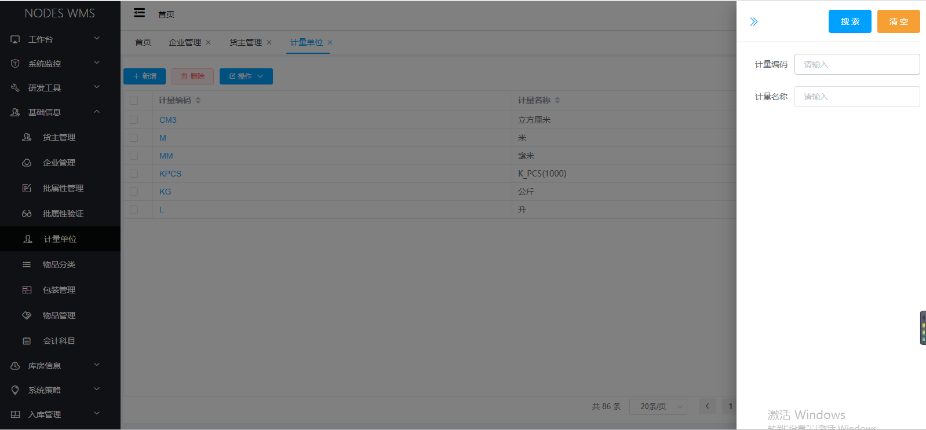

导入：点击表格上方操作按钮，点击导入按钮，弹出文件上传界面，点击模板下载，按照模板格式填写数据后，点击上传，开始数据校验，验证通过后提示导入成功，即成功导入



导出：点击表格上方操作按钮，选择操作按钮下的导出按钮，点击导出按钮，提示操作成功，即导出成功

显隐：点击右上角显隐按钮，勾选想要显示的数据，则列表只显示所选择的列数据

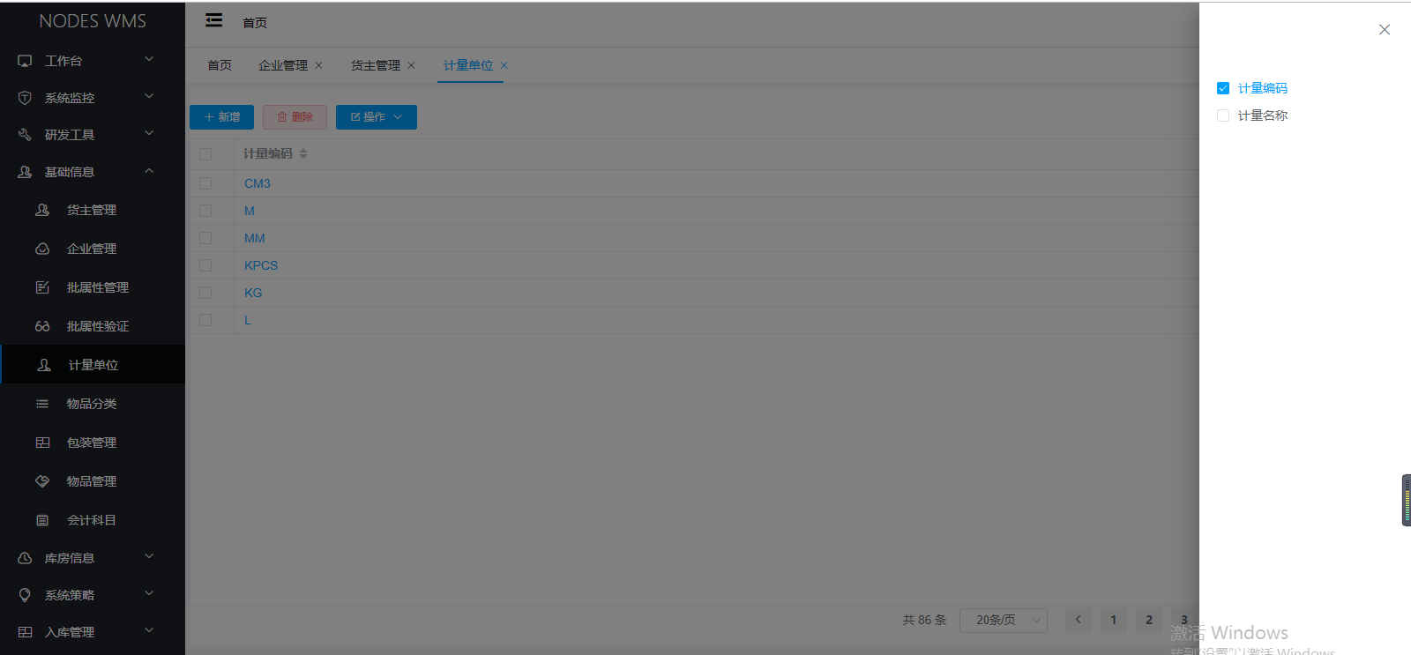

### 物品分类

说明：此界面用来维护物品分类信息，点击左侧分类，右侧显示该分类下所有物品

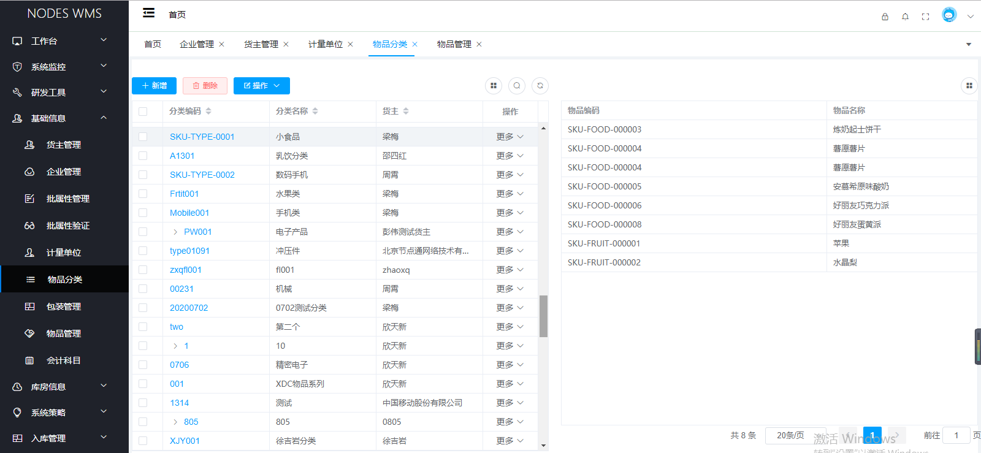

查看：点击分类编码，弹出查看界面，界面显示该分类的详细信息

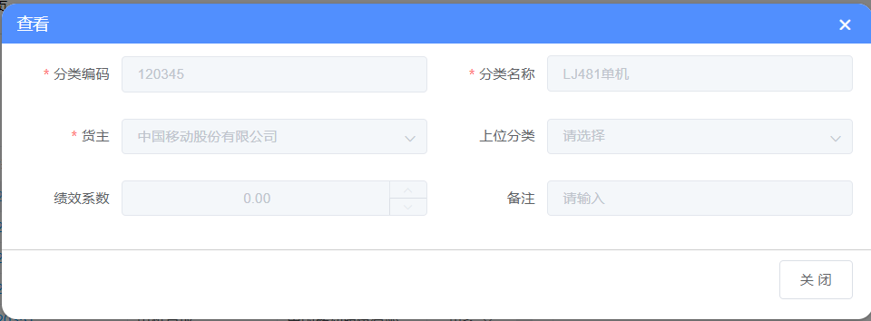

新增：点击新增按钮，弹出物品分类新增界面，输入分类信息，带*号的为必填项，点击保存。提示操作成功，即保存成功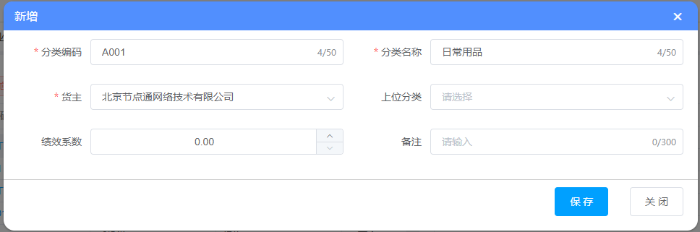

编辑：点击操作列更多下拉按钮，选择编辑按钮，弹出编辑界面，更改分类信息，点击保存，提示操作成功，即编辑成功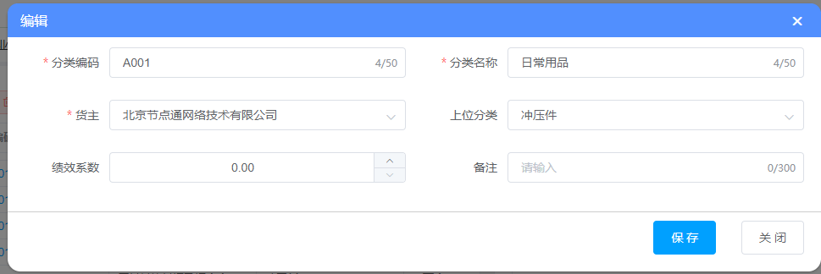

单个删除：点击操作列更多下拉框，选择删除按钮，提示确定删除当前数据，点击确定，提示操作成功，即删除数据

批量删除：勾选行内复选框，点击列表上方删除按钮，提示“确定将选择数据删除”，点击确定，提示操作成功，即删除数据

注：删除时，若删除的分类下有子分类，需先删除该分类下的子分类

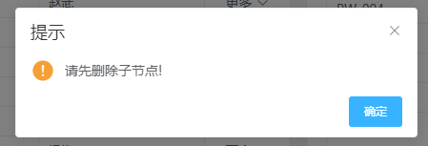

搜索：点击列表右上角搜索按钮，滑出搜索条件，输入搜索条件，点击搜索，即查询出所需数据

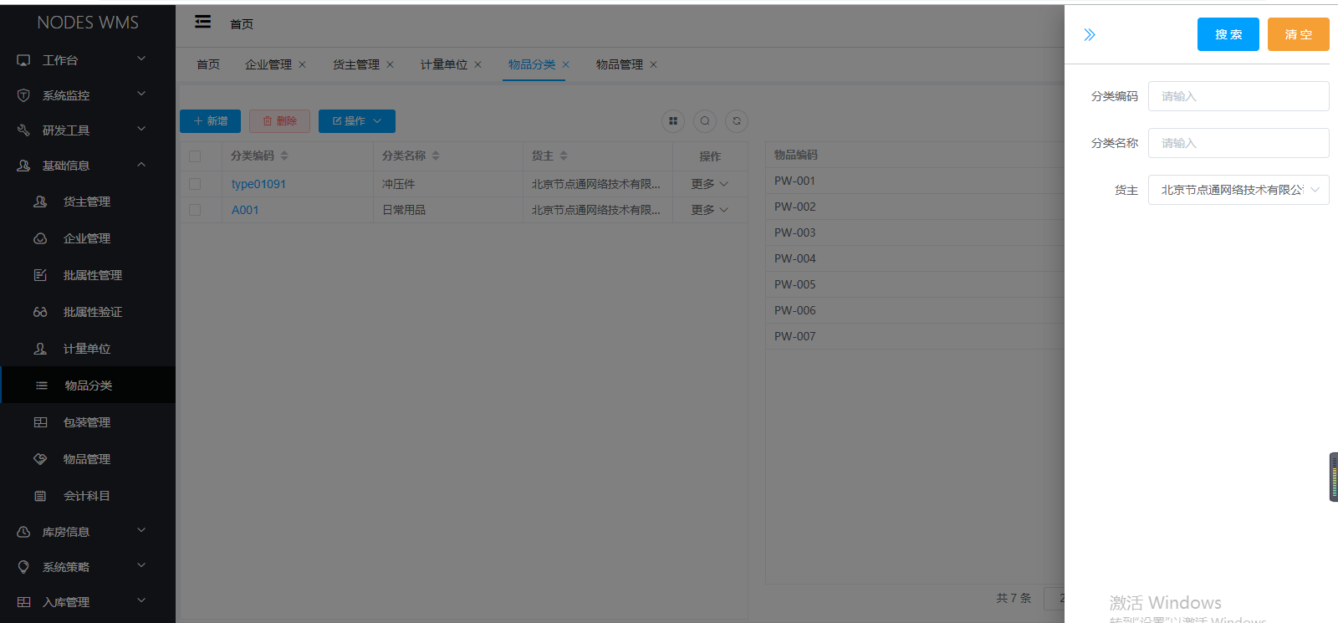

导入：点击表格上方操作按钮，点击导入按钮，弹出文件上传界面，点击模板下载，按照模板格式填写数据后，点击上传，开始数据校验，验证通过后提示导入成功，即成功导入



导出：点击表格上方操作按钮，选择操作按钮下的导出按钮，点击导出按钮，提示操作成功，即导出成功

显隐：点击右上角显隐按钮，勾选想要显示的数据，则列表只显示所选择的列数据

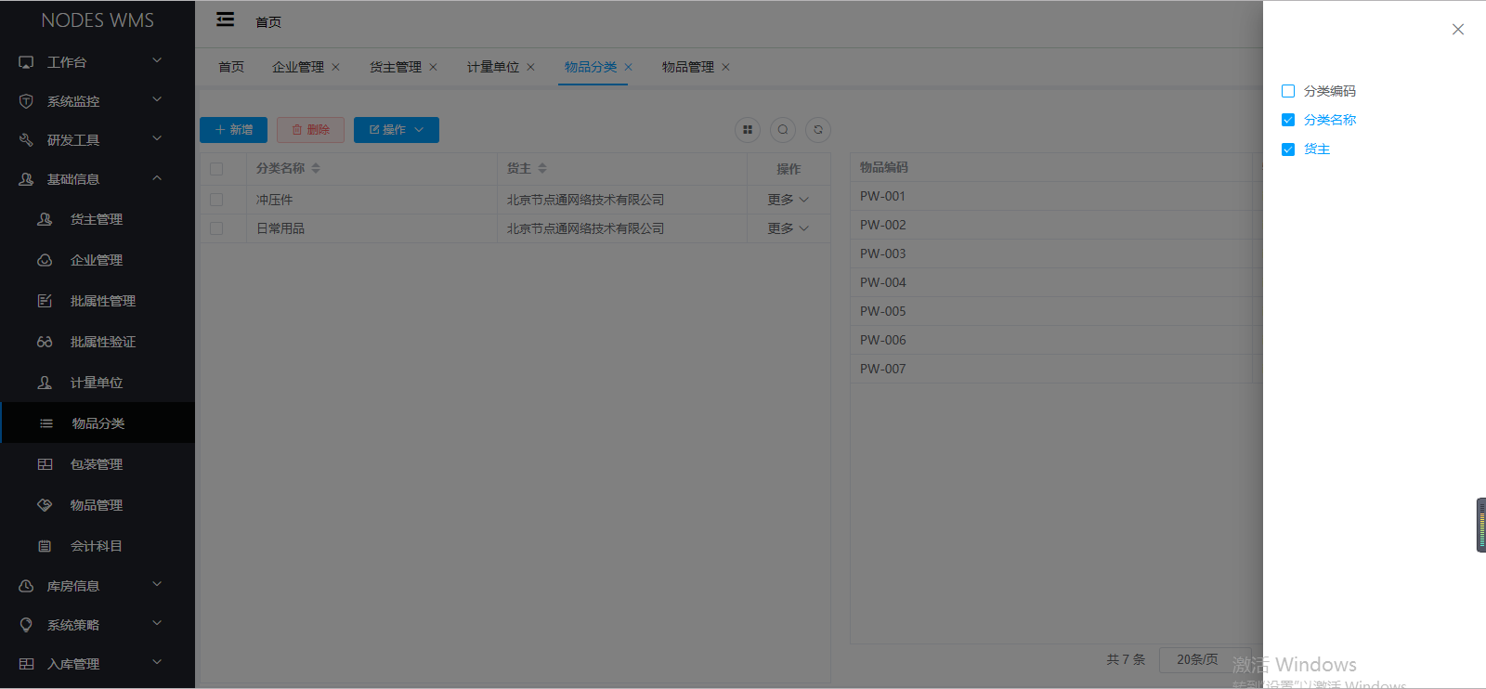

### 包装管理

说明：此界面用来维护物品包装信息

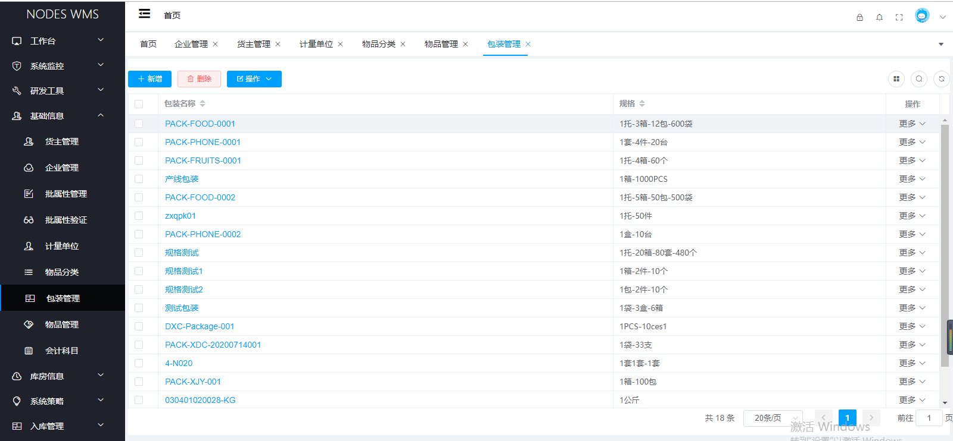

查看：点击包装名称，弹出查看界面，界面显示该包装的详细信息

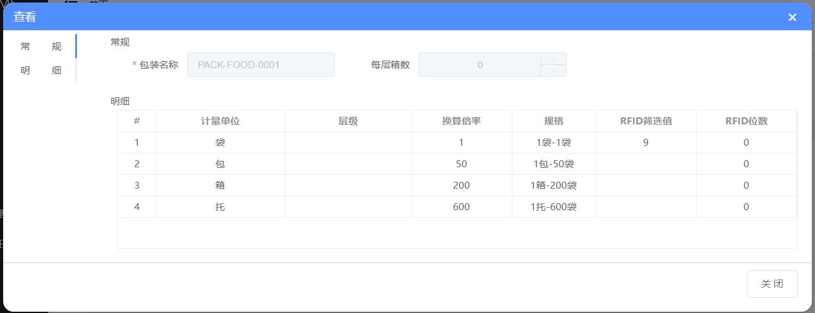

新增：点击新增按钮，弹出包装新增界面，输入包装名称，添加包装明细信息，点击列表左上角加号进行添加（注：明细添加层级必须先添加基础计量单位），点击保存。提示操作成功，即保存成功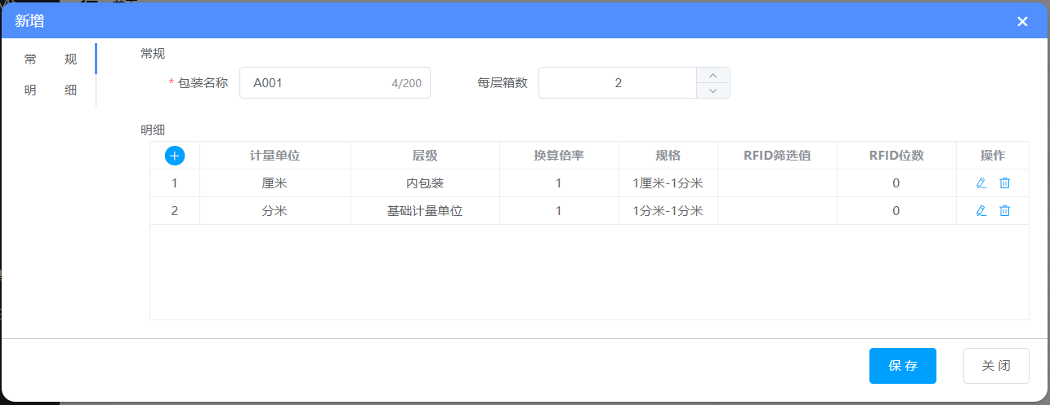

编辑：点击操作列更多下拉按钮，选择编辑按钮，弹出编辑界面，更改包装信息，点击保存，提示操作成功，即编辑成功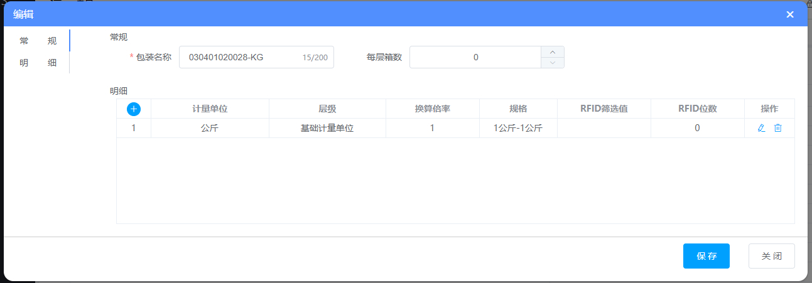

单个删除：点击操作列更多下拉框，选择删除按钮，提示确定删除当前数据，点击确定，提示操作成功，即删除数据

批量删除：勾选行内复选框，点击列表上方删除按钮，提示“确定将选择数据删除”，点击确定，提示操作成功，即删除数据

搜索：点击列表右上角搜索按钮，滑出搜索条件，输入搜索条件，点击搜索，即查询出所需数据

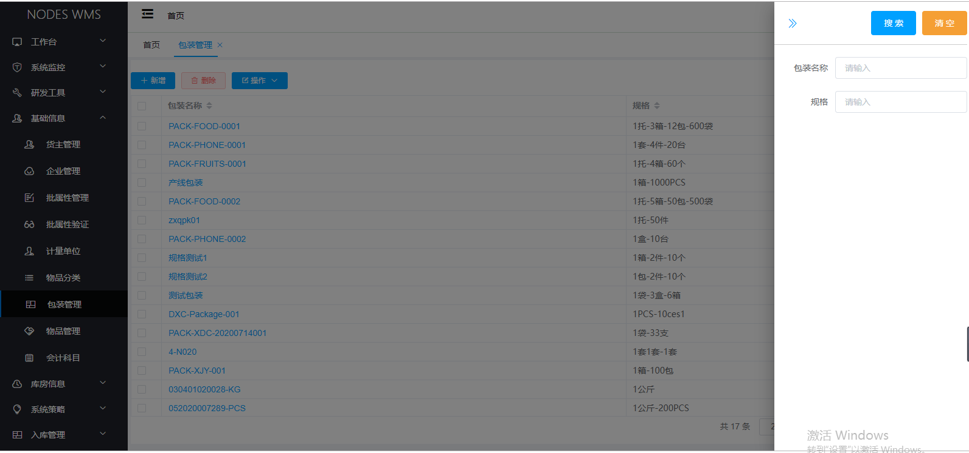

导入：点击表格上方操作按钮，点击导入按钮，弹出文件上传界面，点击模板下载，按照模板格式填写数据后，点击上传，开始数据校验，验证通过后提示导入成功，即成功导入



导出：点击表格上方操作按钮，选择操作按钮下的导出按钮，点击导出按钮，提示操作成功，即导出成功

显隐：点击右上角显隐按钮，勾选想要显示的数据，则列表只显示所选择的列数据

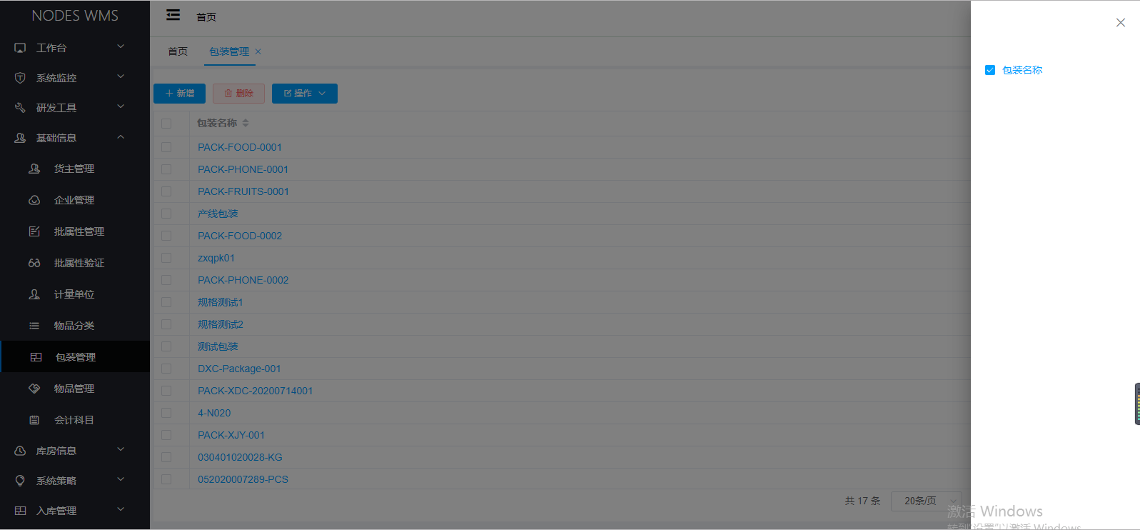

### 物品管理

说明：此界面用来维护物品信息

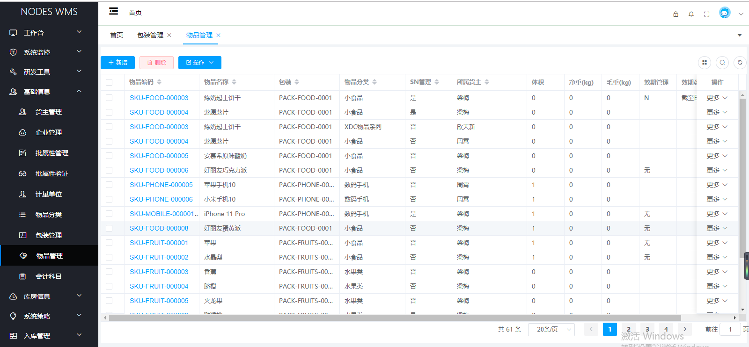

查看：点击物品编码，弹出查看界面，界面显示该物品的详细信息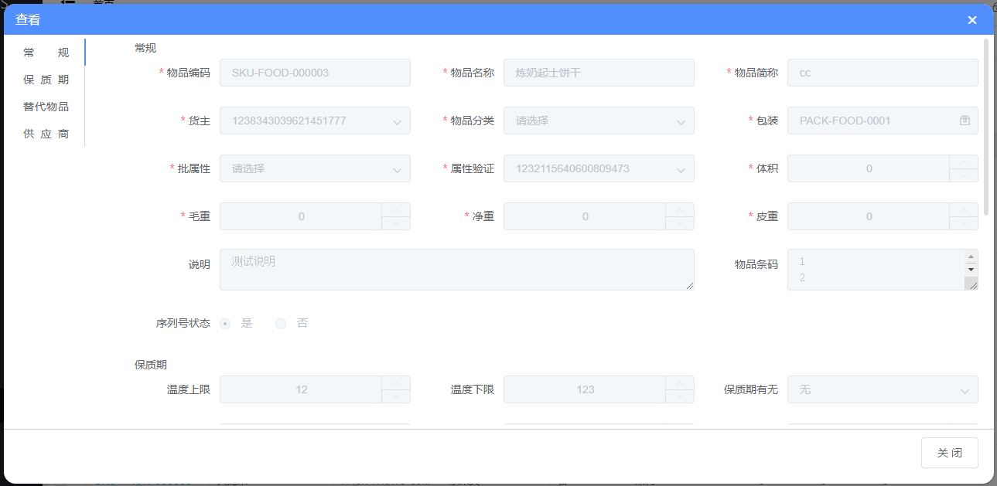

新增：点击新增按钮，弹出物品新增界面，输入物品信息，带*号的为必填项，点击保存。提示操作成功，即保存成功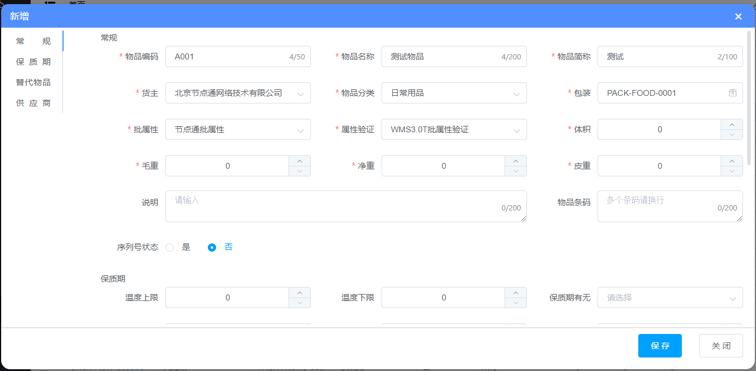

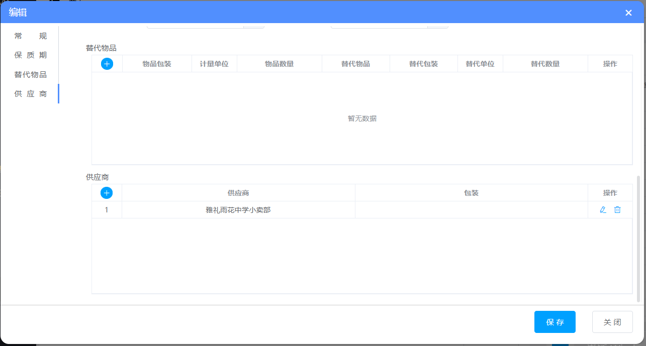

编辑：点击操作列更多下拉按钮，选择编辑按钮，弹出编辑界面，更改批属性信息，点击保存，提示操作成功，即编辑成功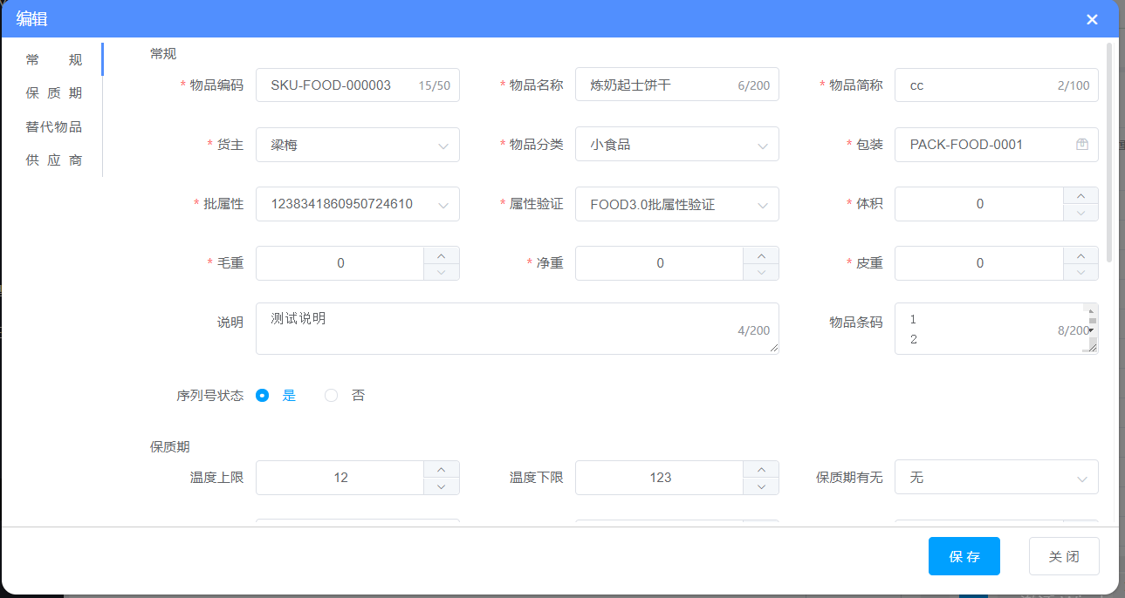



入出库设置：此功能是对物品入出库进行设置，主要包括入出库库房 策略 上架 出库库区 库位等

入库设置：点击行内操作列更多，选择入库设置按钮，点击按钮，弹出物品入库设置界面，点击表格左上角加号，添加物品入库设置，输入完成点击操作列保存按钮即添加成功

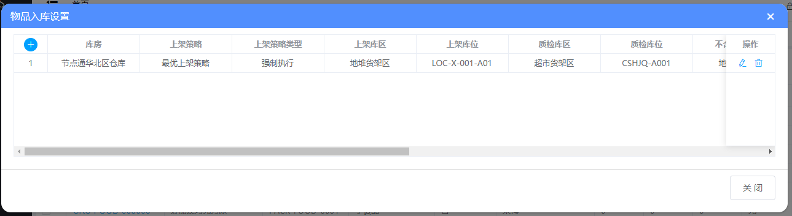

出库设置：点击行内操作列更多，选择出库设置按钮，点击按钮，弹出物品出库设置界面，点击表格左上角加号，添加物品出库设置，输入完成点击操作列保存按钮即添加成功

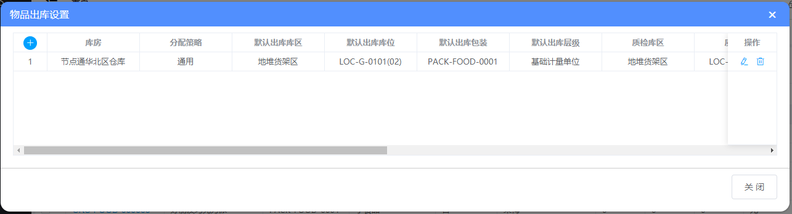

单个删除：点击操作列更多下拉框，选择删除按钮，提示确定删除当前数据，点击确定，提示操作成功，即删除数据

批量删除：勾选行内复选框，点击列表上方删除按钮，提示“确定将选择数据删除”，点击确定，提示操作成功，即删除数据

搜索：点击列表右上角搜索按钮，滑出搜索条件，输入搜索条件，点击搜索，即查询出所需数据

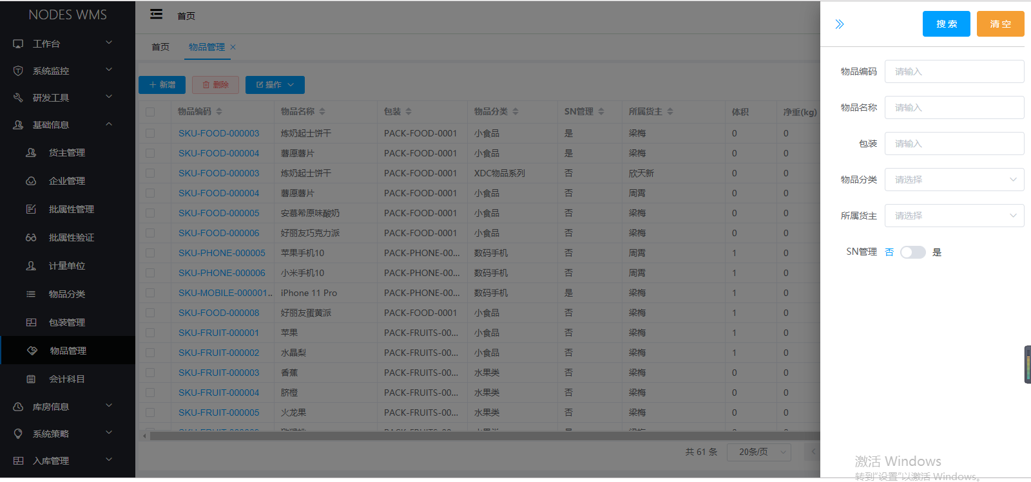

导入：点击表格上方操作按钮，点击导入按钮，弹出文件上传界面，点击模板下载，按照模板格式填写数据后，点击上传，开始数据校验，验证通过后提示导入成功，即成功导入



导出：点击表格上方操作按钮，选择操作按钮下的导出按钮，点击导出按钮，提示操作成功，即导出成功

显隐：点击右上角显隐按钮，勾选想要显示的数据，则列表只显示所选择的列数据

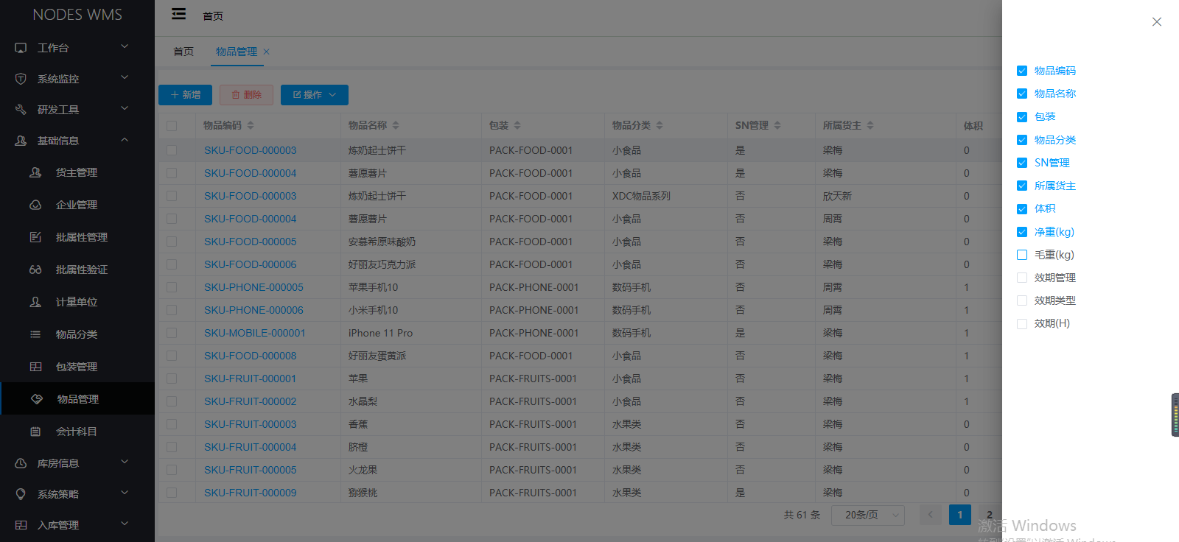

### 会计科目

说明：此界面用来维护会计科目

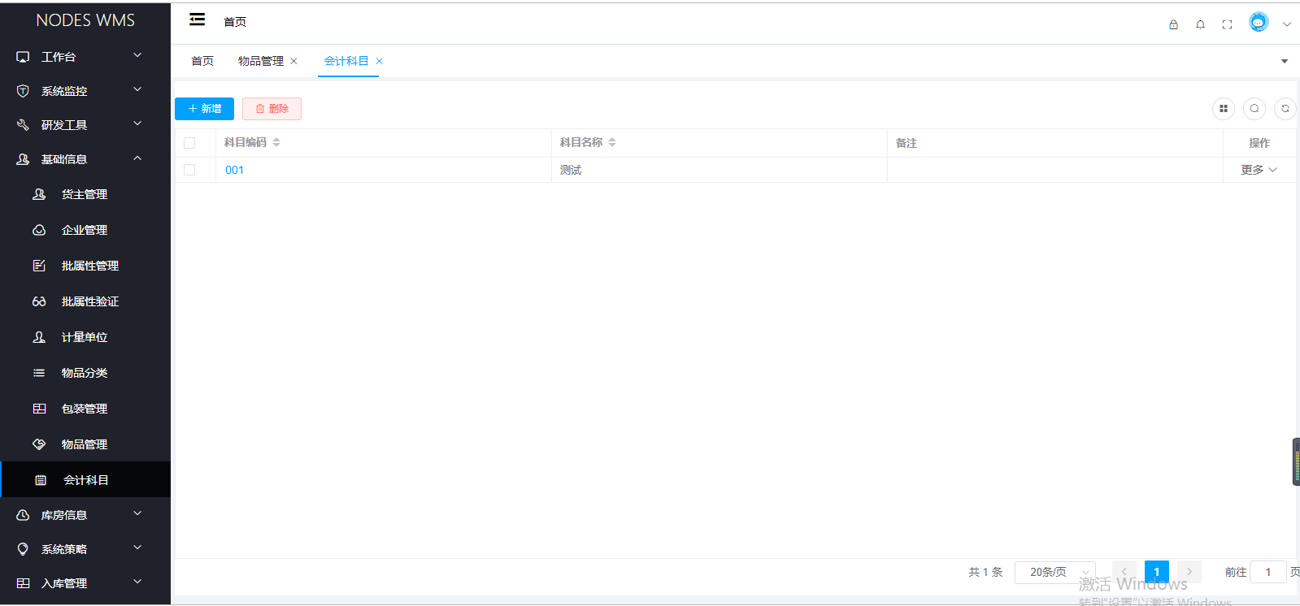

查看：点击科目编码，弹出查看界面，界面显示该会计科目的详细信息

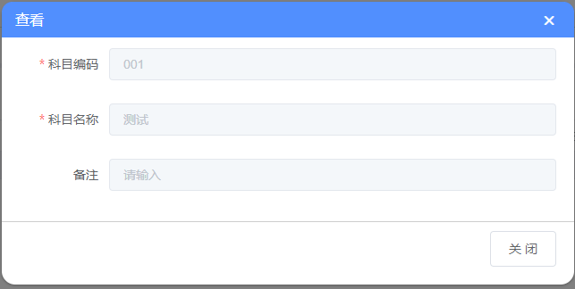

新增：点击新增按钮，弹出会计科目新增界面，输入科目信息，带*号的为必填项，点击保存。提示操作成功，即保存成功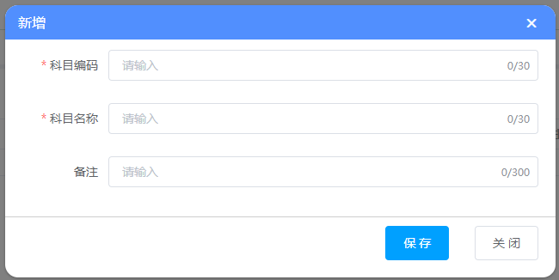

编辑：点击操作列更多下拉按钮，选择编辑按钮，弹出编辑界面，更改会计科目信息，点击保存，提示操作成功，即编辑成功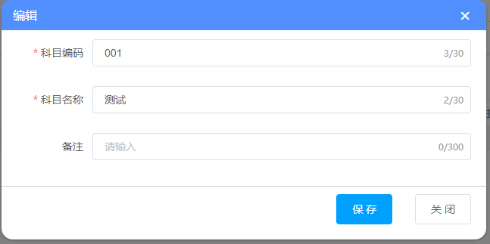

单个删除：点击操作列更多下拉框，选择删除按钮，提示确定删除当前数据，点击确定，提示操作成功，即删除数据

批量删除：勾选行内复选框，点击列表上方删除按钮，提示“确定将选择数据删除”，点击确定，提示操作成功，即删除数据

搜索：点击列表右上角搜索按钮，滑出搜索条件，输入搜索条件，点击搜索，即查询出所需数据。

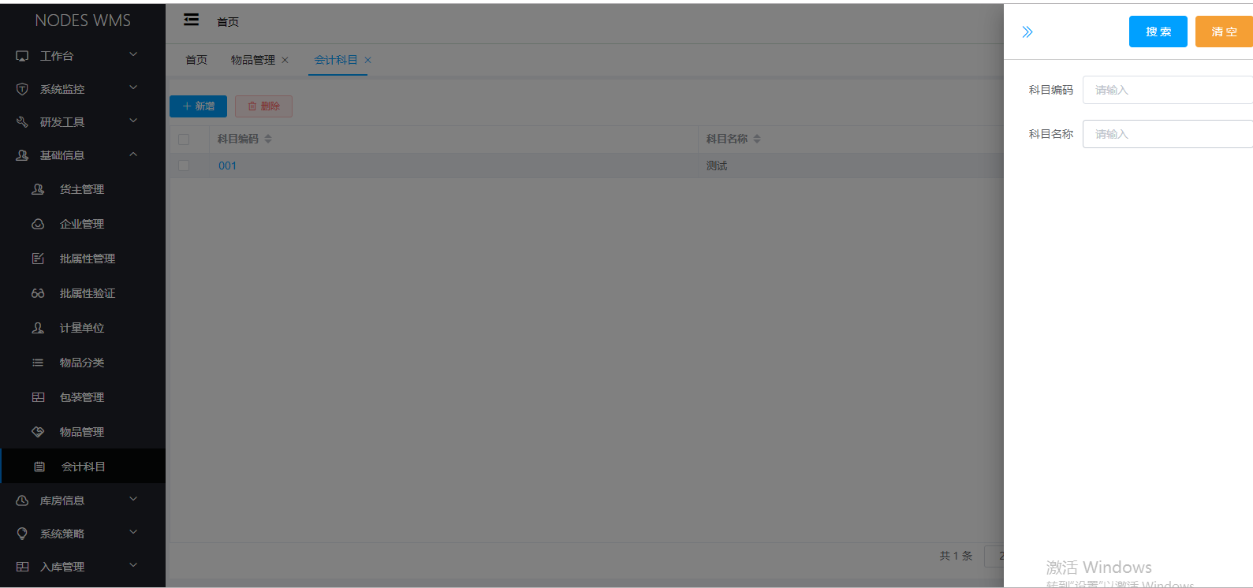

显隐：点击右上角显隐按钮，勾选想要显示的数据，则列表只显示所选择的列数据

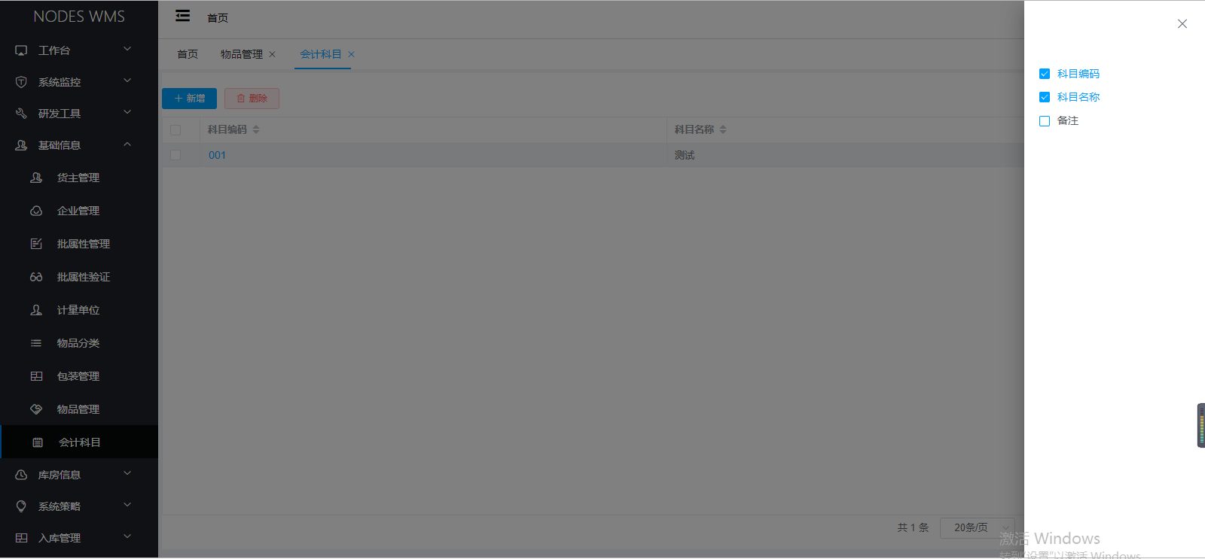

## 库房信息

### 仓库管理

说明：此页面用来管理仓库信息

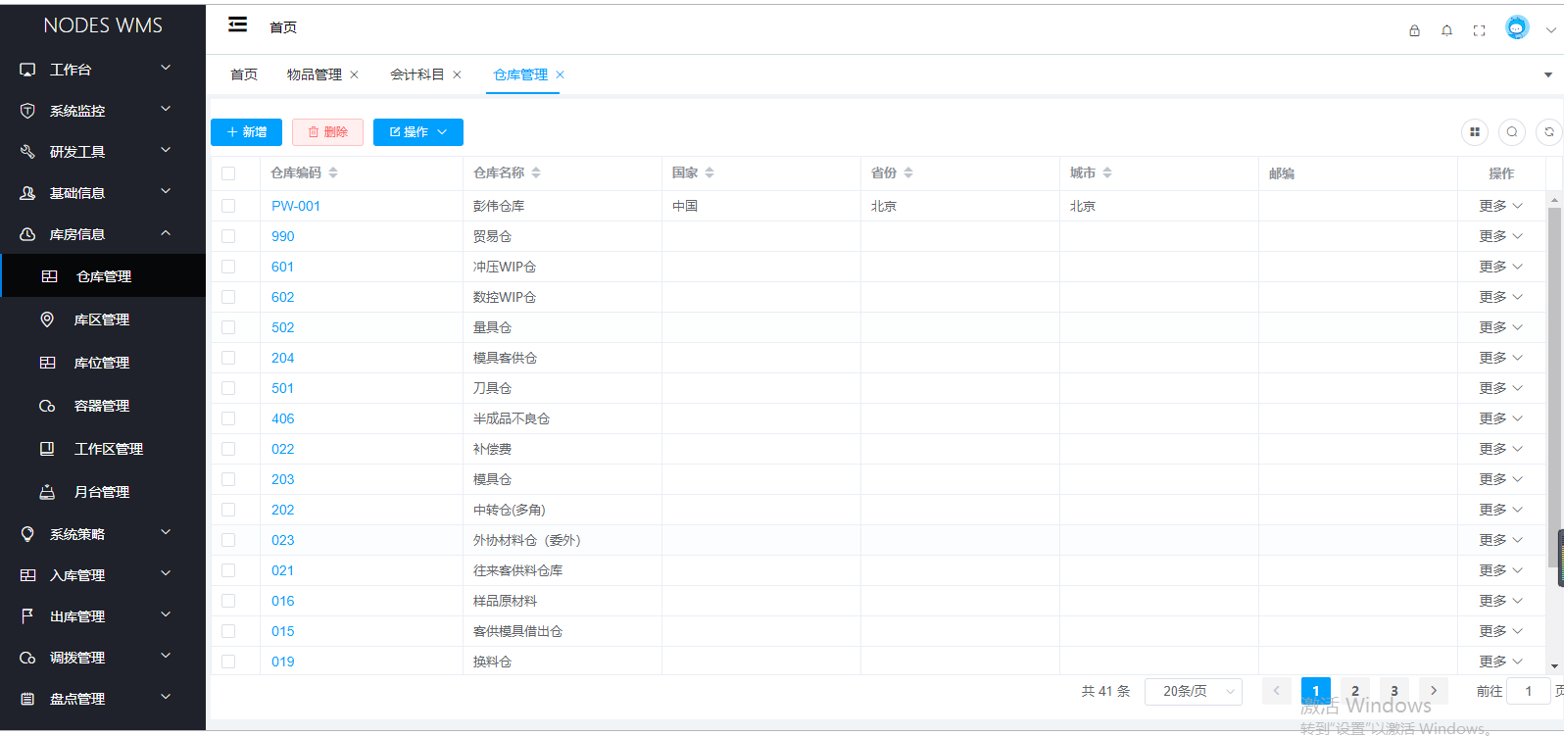

查看：点击货主编码，弹出查看界面，界面显示该货主的详细信息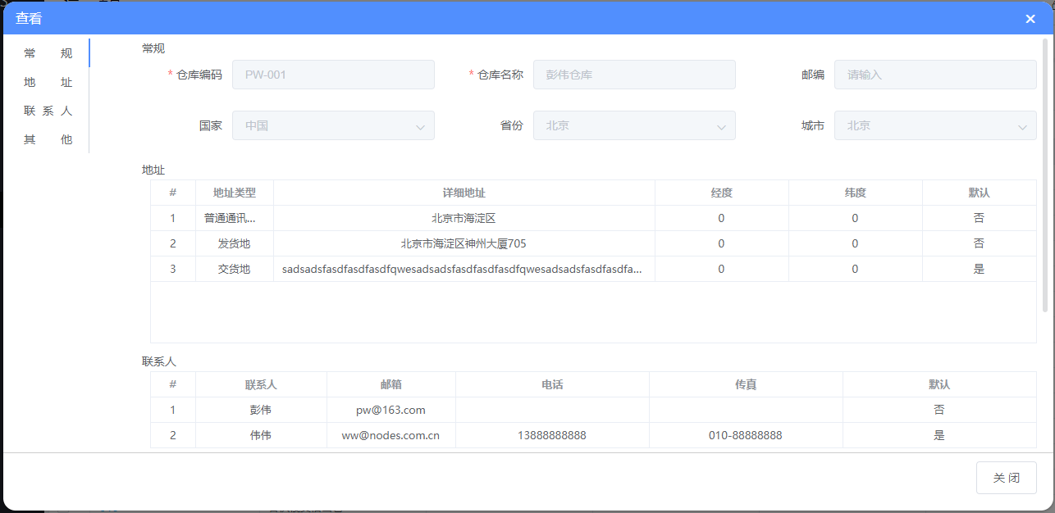

新增：点击新增按钮，弹出仓库新增界面，输入仓库信息，带*号的为必填项，点击保存。提示操作成功，即保存成功

注：新增库区成功后，系统会自动生产虚拟库区和库位

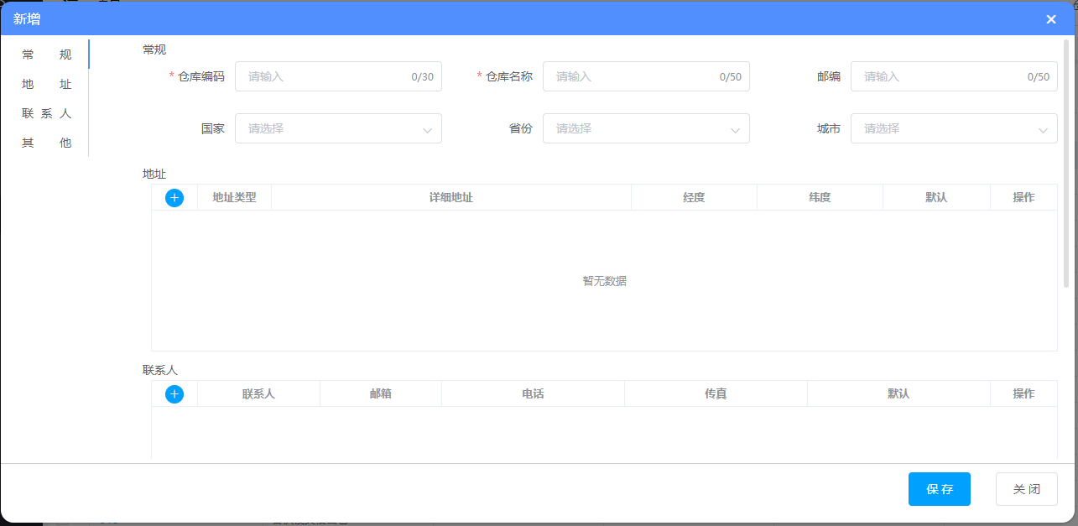

编辑：点击操作列更多下拉按钮，选择编辑按钮，弹出编辑界面，更改仓库信息，点击保存，提示操作成功，即编辑成功

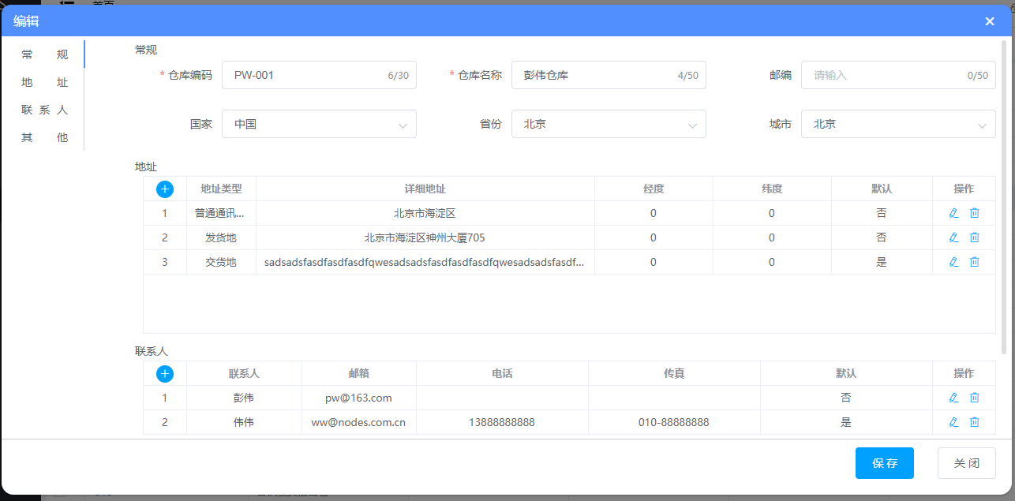

单个删除：点击操作列更多下拉框，选择删除按钮，提示确定删除当前数据，点击确定，提示操作成功，即删除数据

批量删除：勾选行内复选框，点击列表上方删除按钮，提示“确定将选择数据删除”，点击确定，提示操作成功，即删除数据

注：删除时，若该库房下有非系统设定的库区，即手动添加的库区，则该库房不可删除，需先删除该库房下的所有库区

搜索：点击列表右上角搜索按钮，滑出搜索条件，输入搜索条件，点击搜索，即查询出所需数据

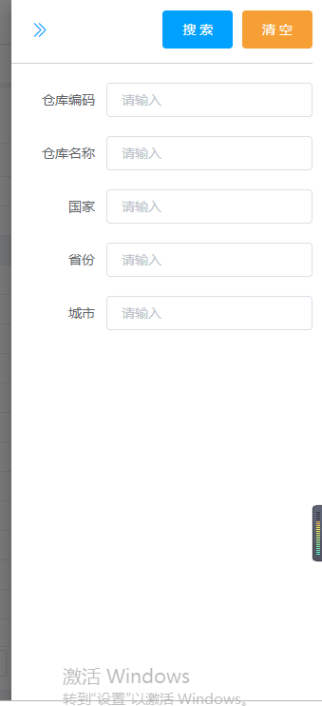

导入：点击表格上方操作按钮，点击导入按钮，弹出文件上传界面，点击模板下载，按照模板格式填写数据后，点击上传，开始数据校验，验证通过后提示导入成功，即成功导入

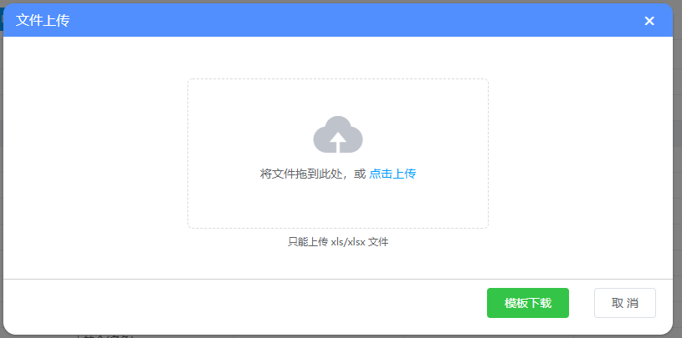

导出：点击表格上方操作按钮，选择操作按钮下的导出按钮，点击导出按钮，提示操作成功，即导出成功

显隐：点击右上角显隐按钮，勾选想要显示的数据，则列表只显示所选择的列数据

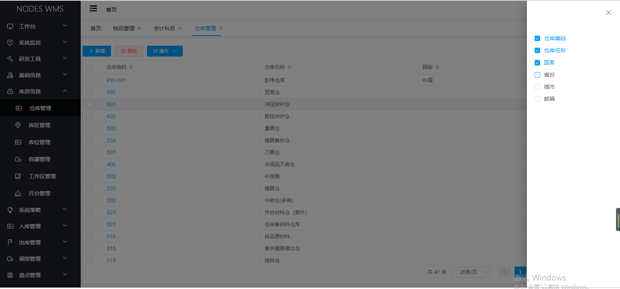

### 库区管理

说明：此页面用来管理库区

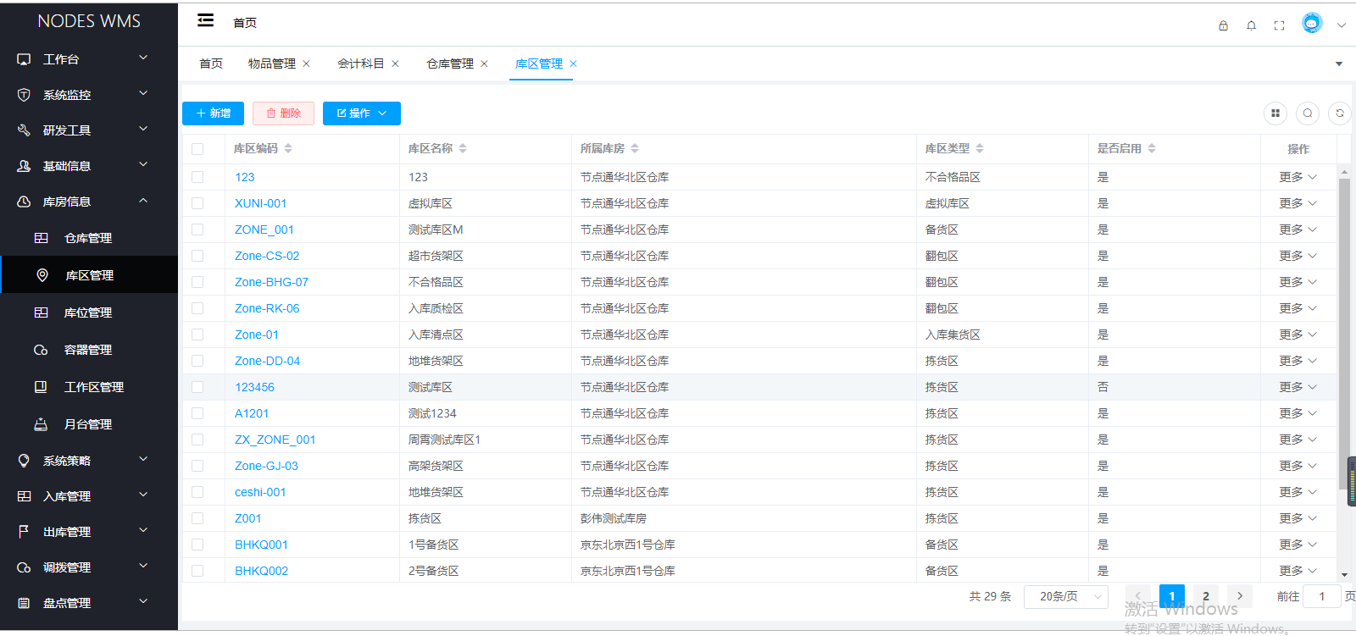

查看：点击库区编码，弹出查看界面，界面显示该库区的详细信息

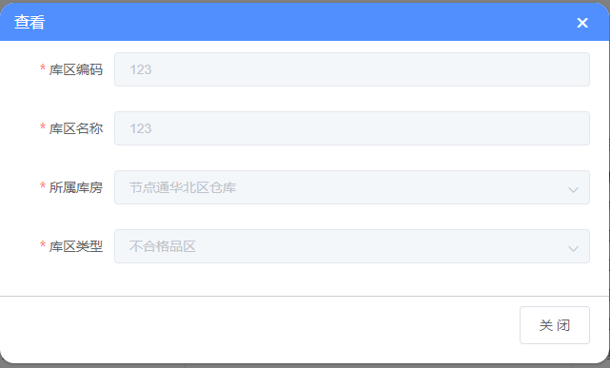

新增：点击新增按钮，弹出库区新增界面，输入库区信息，带*号的为必填项，点击保存。提示操作成功，即保存成功

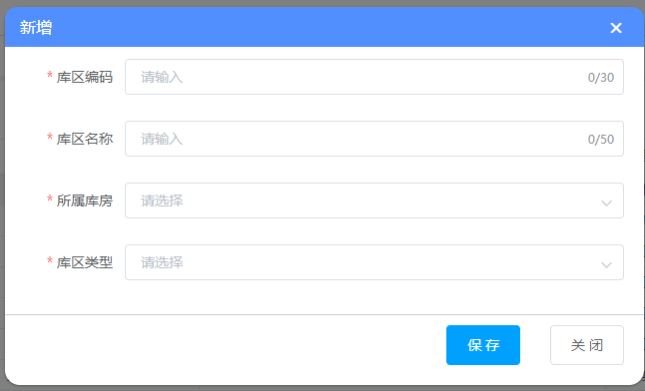

编辑：点击操作列更多下拉按钮，选择编辑按钮，弹出编辑界面，更改库区信息，点击保存，提示操作成功，即编辑成功

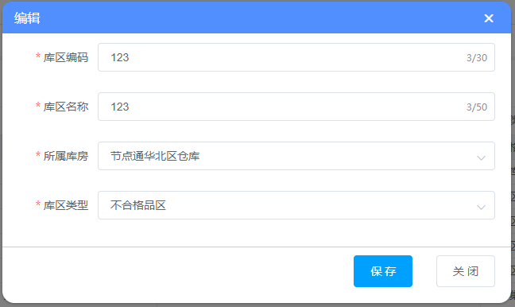

单个删除：点击操作列更多下拉框，选择删除按钮，提示确定删除当前数据，点击确定，提示操作成功，即删除数据

批量删除：勾选行内复选框，点击列表上方删除按钮，提示“确定将选择数据删除”，点击确定，提示操作成功，即删除数据

注：删除库区时，若该库区被占用 则无法删除

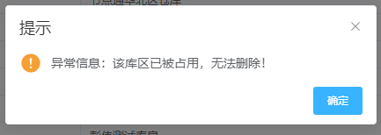

搜索：点击列表右上角搜索按钮，滑出搜索条件，输入搜索条件，点击搜索，即查询出所需数据

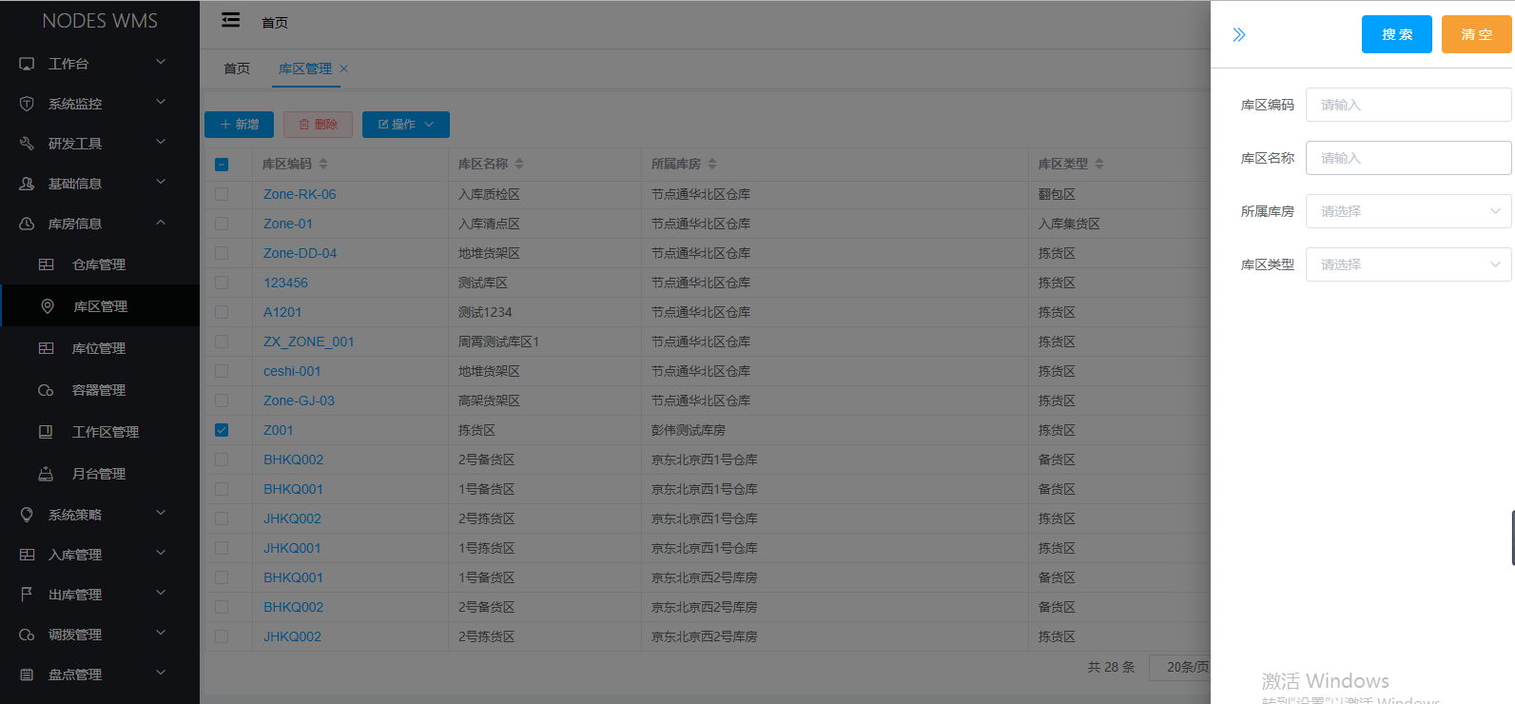

导入：点击表格上方操作按钮，点击导入按钮，弹出文件上传界面，点击模板下载，按照模板格式填写数据后，点击上传，开始数据校验，验证通过后提示导入成功，即成功导入

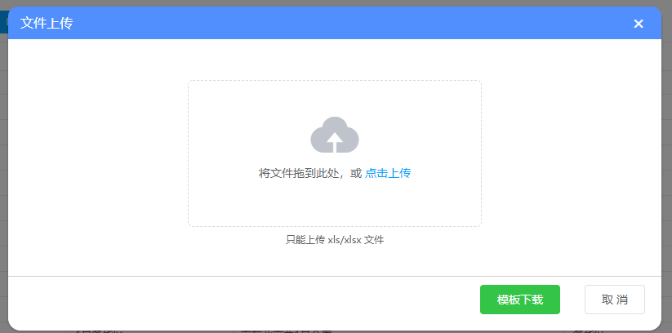

导出：点击表格上方操作按钮，选择操作按钮下的导出按钮，点击导出按钮，提示操作成功，即导出成功

显隐：点击右上角显隐按钮，勾选想要显示的数据，则列表只显示所选择的列数据

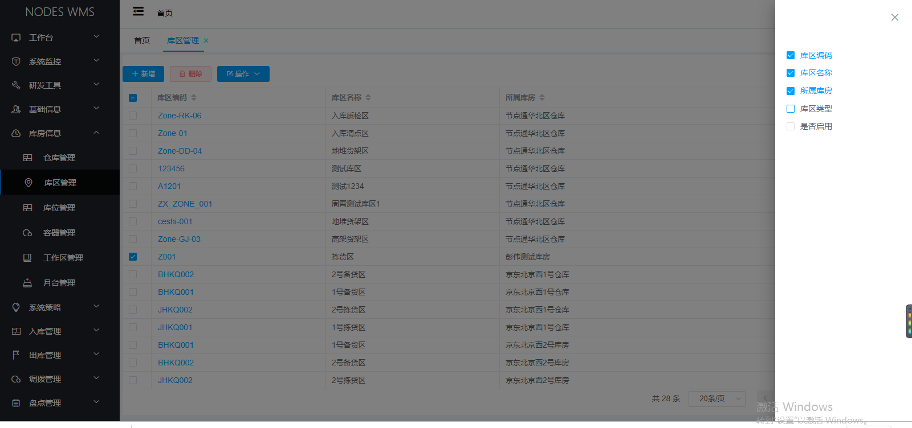

### 库位管理

说明：此页面用来管理库位信息

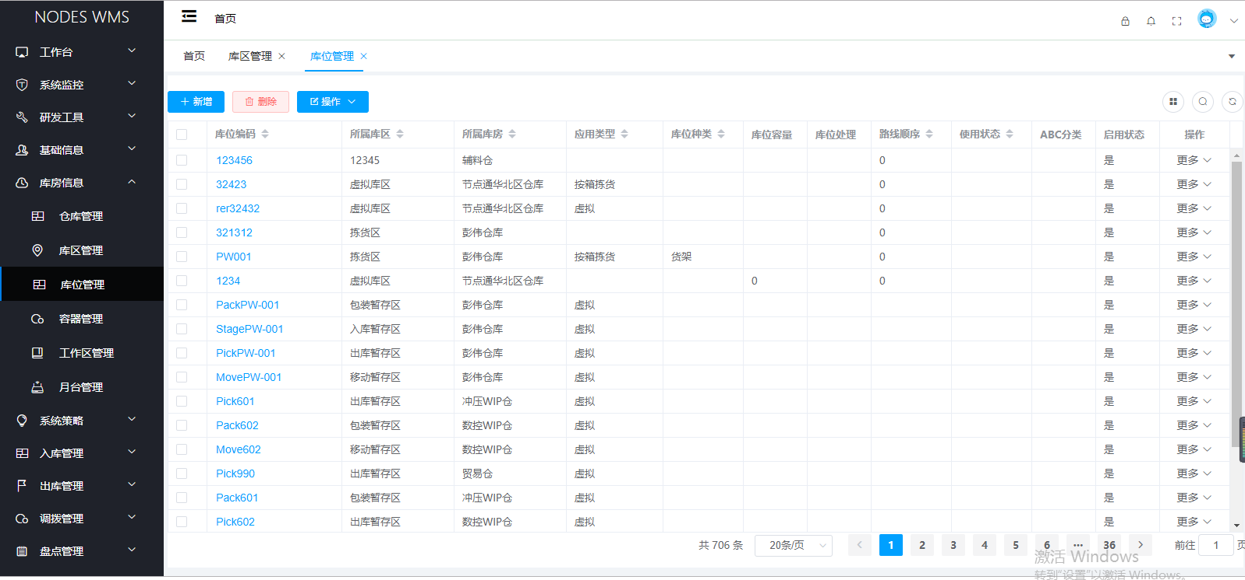

查看：点击库位编码，弹出查看界面，界面显示该库位的详细信息

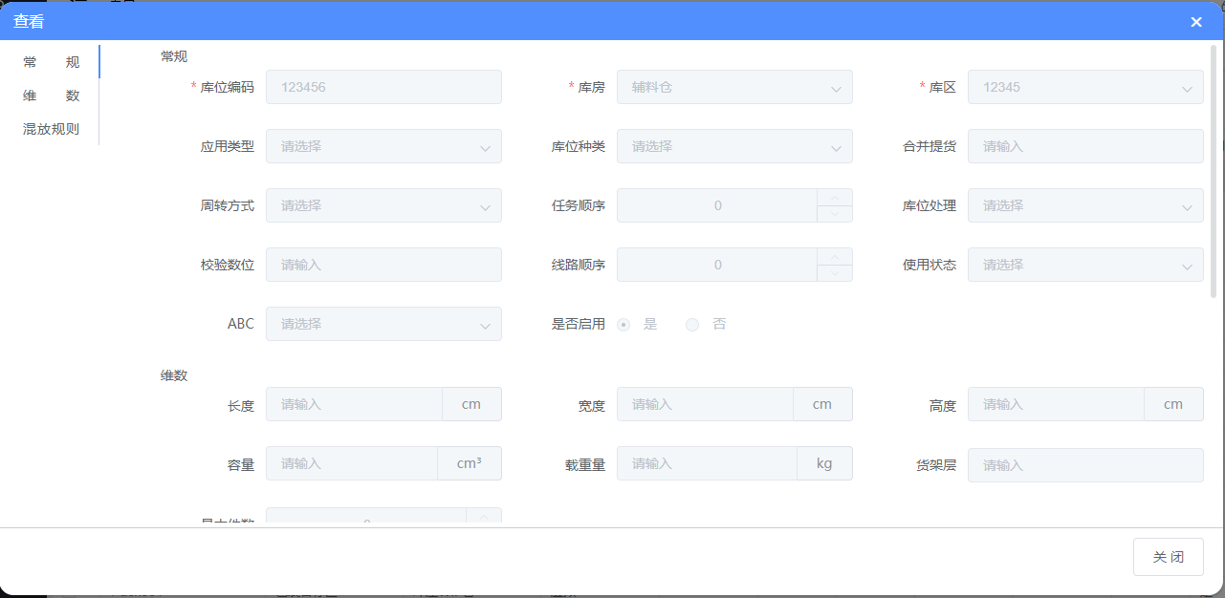

新增：点击新增按钮，弹出库位新增界面，输入基本信息，带*号的为必填项，点击保存。提示操作成功，即保存成功

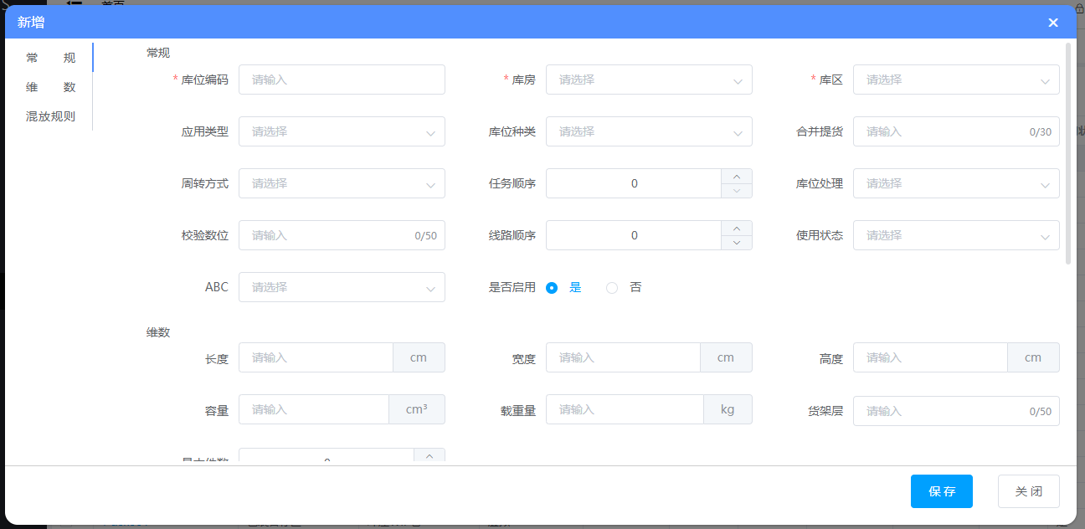

编辑：点击操作列更多下拉按钮，选择编辑按钮，弹出编辑界面，更改批属性信息，点击保存，提示操作成功，即编辑成功

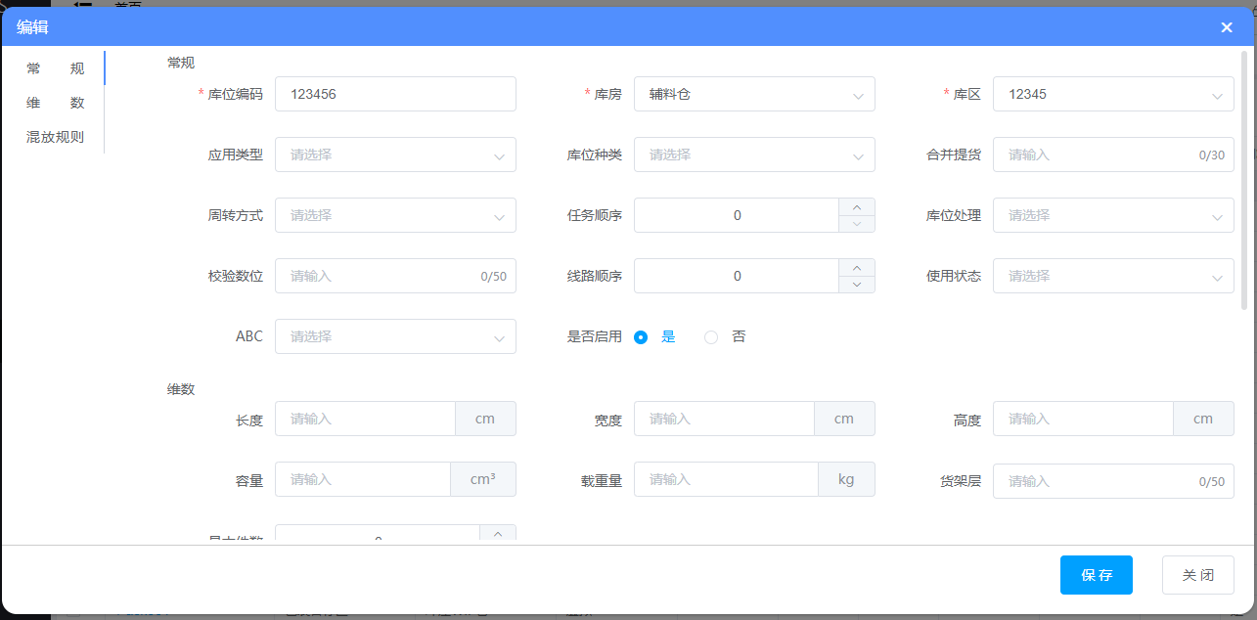

单个删除：点击操作列更多下拉框，选择删除按钮，提示确定删除当前数据，点击确定，提示操作成功，即删除数据

批量删除：勾选行内复选框，点击列表上方删除按钮，提示“确定将选择数据删除”，点击确定，提示操作成功，即删除数据

注：系统生成的虚拟库位不可删除

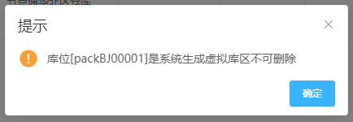

搜索：点击列表右上角搜索按钮，滑出搜索条件，输入搜索条件，点击搜索，即查询出所需数据

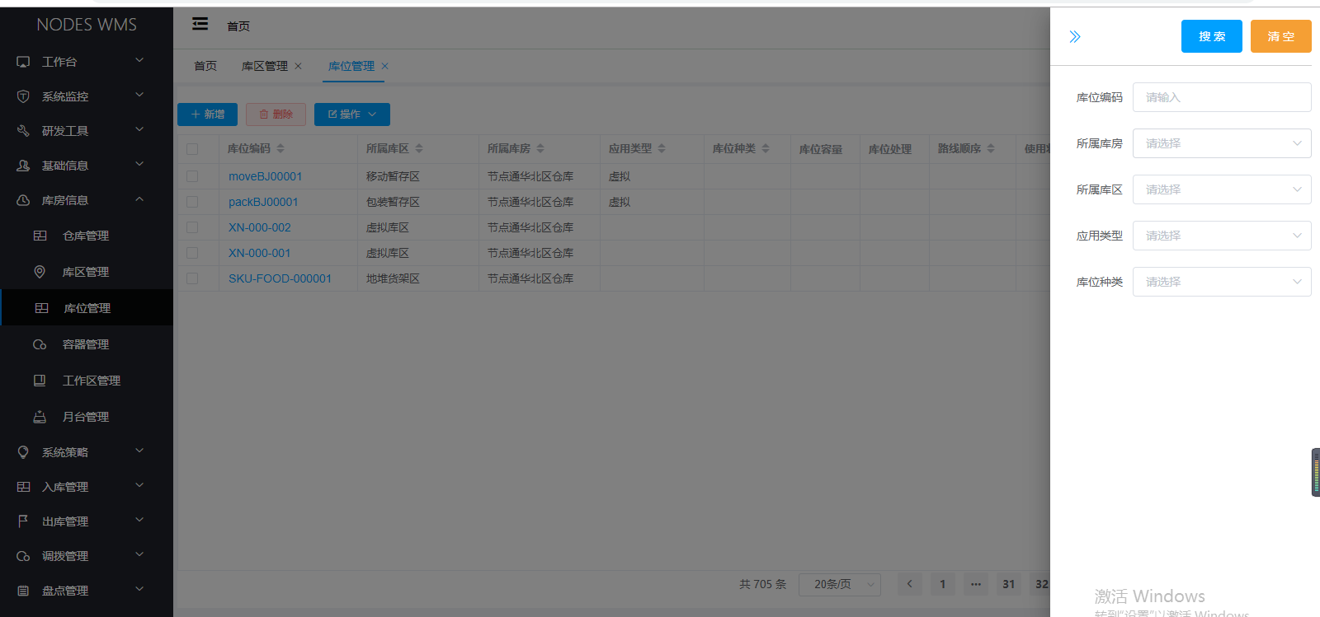

导入：点击表格上方操作按钮，点击导入按钮，弹出文件上传界面，点击模板下载，按照模板格式填写数据后，点击上传，开始数据校验，验证通过后提示导入成功，即成功导入

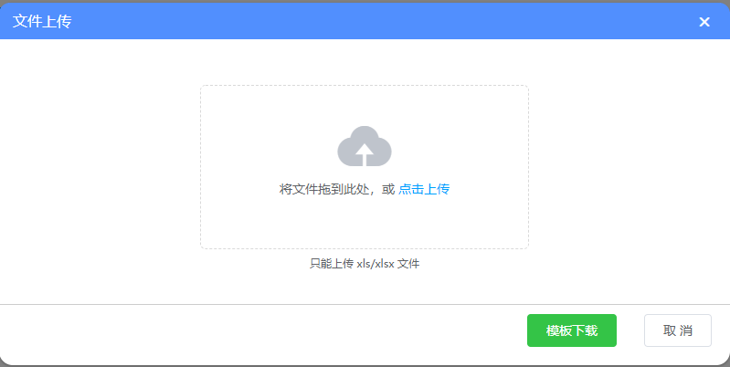

导出：点击表格上方操作按钮，选择操作按钮下的导出按钮，点击导出按钮，提示操作成功，即导出成功

显隐：点击右上角显隐按钮，勾选想要显示的数据，则列表只显示所选择的列数据

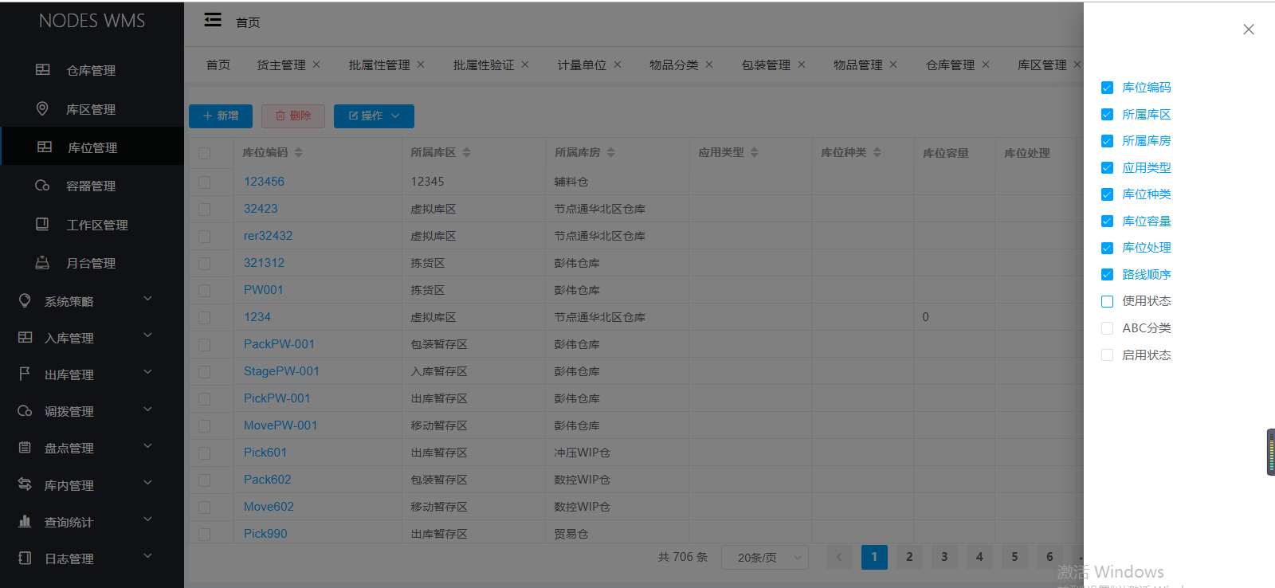

标签打印：

### 容器管理

说明：此页面用来管理容器信息

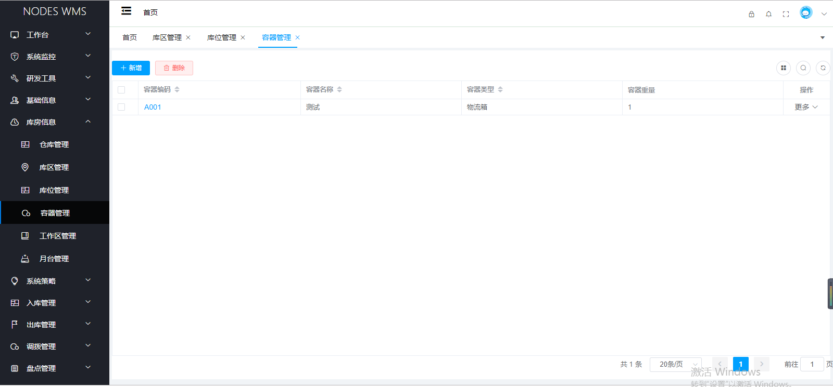

查看：点击容器编码，弹出查看界面，界面显示该容器的详细信息

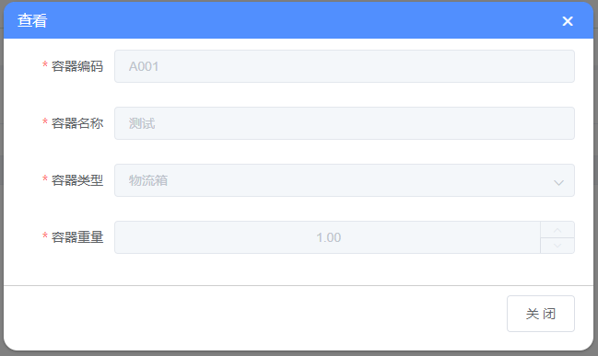

新增：点击新增按钮，弹出容器新增界面，输入容器信息，带*号的为必填项，点击保存。提示操作成功，即保存成功

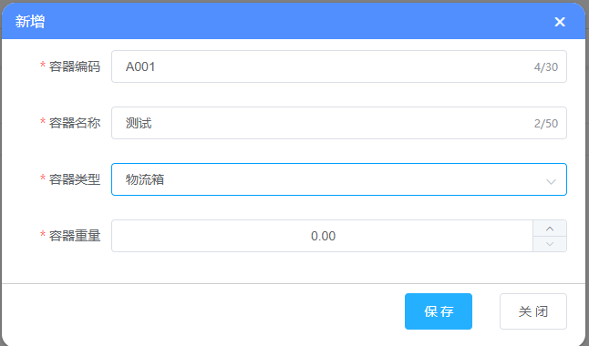

编辑：点击操作列更多下拉按钮，选择编辑按钮，弹出编辑界面，更改容器信息，点击保存，提示操作成功，即编辑成功

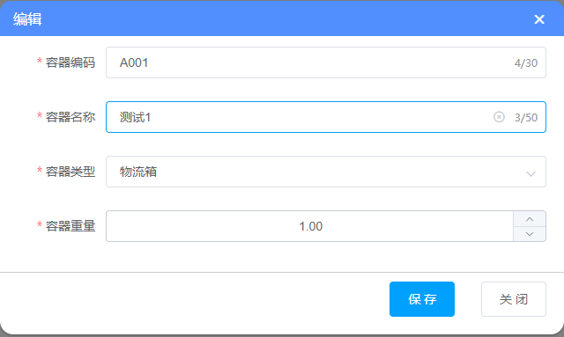

单个删除：点击操作列更多下拉框，选择删除按钮，提示确定删除当前数据，点击确定，提示操作成功，即删除数据

批量删除：勾选行内复选框，点击列表上方删除按钮，提示“确定将选择数据删除”，点击确定，提示操作成功，即删除数据

搜索：点击列表右上角搜索按钮，滑出搜索条件，输入搜索条件，点击搜索，即查询出所需数据

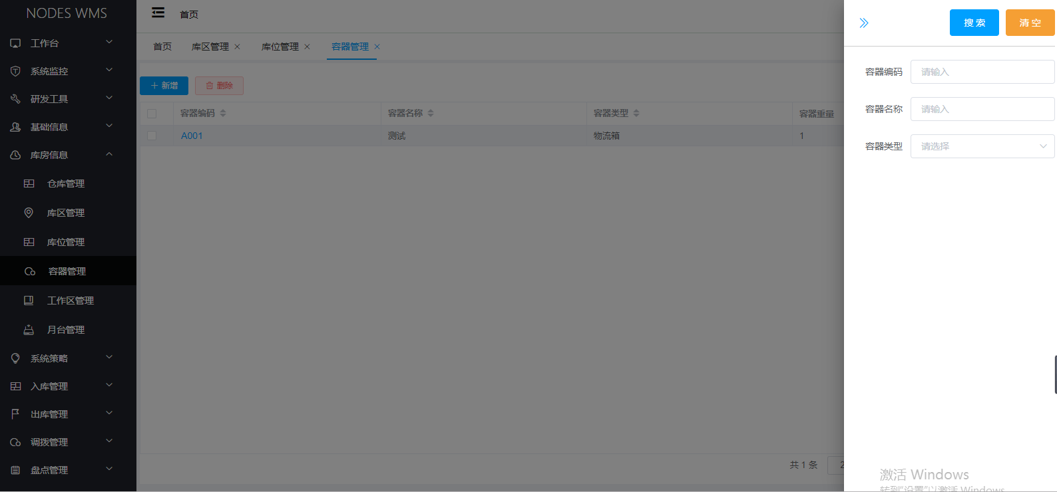

显隐：点击右上角显隐按钮，勾选想要显示的数据，则列表只显示所选择的列数据

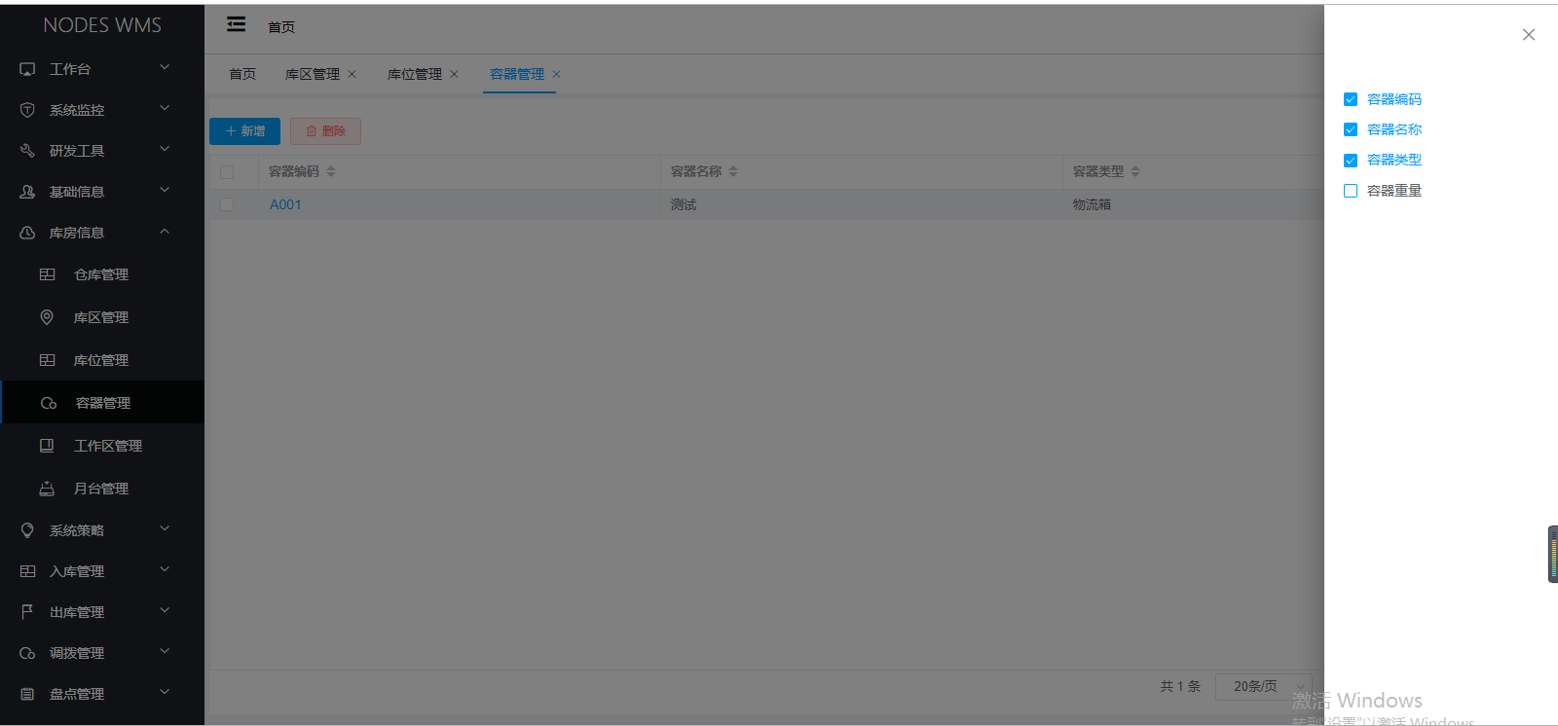

### 工作区管理

说明：此页面用来管理工作区信息

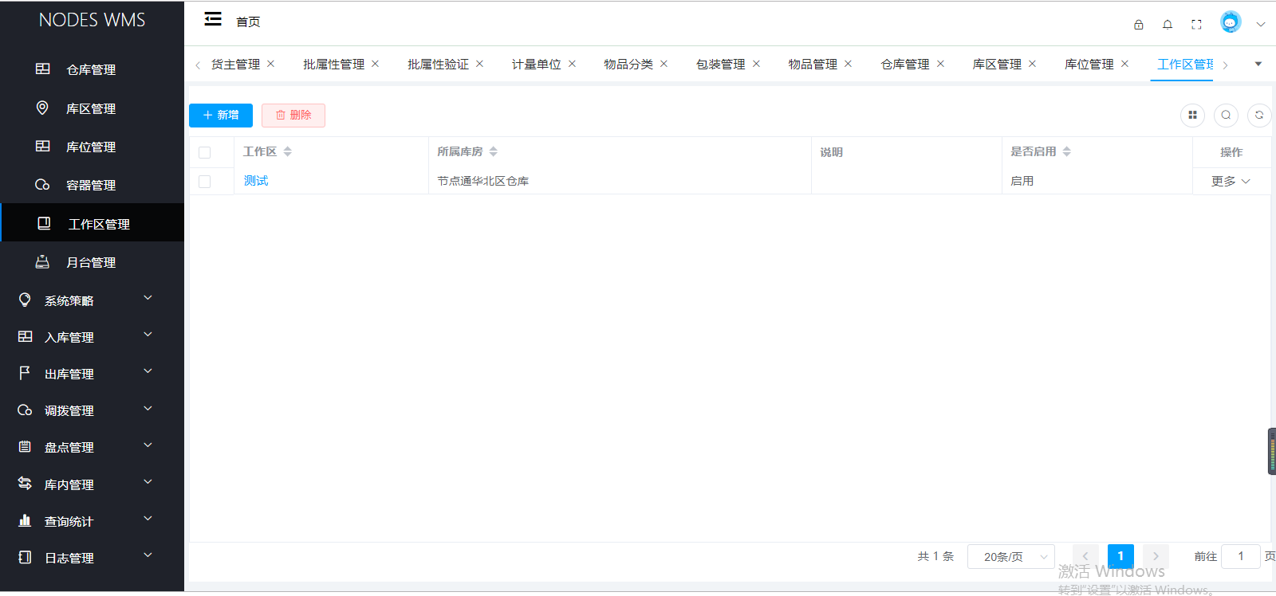

查看：点击工作区名称，弹出查看界面，界面显示该工作区的详细信息

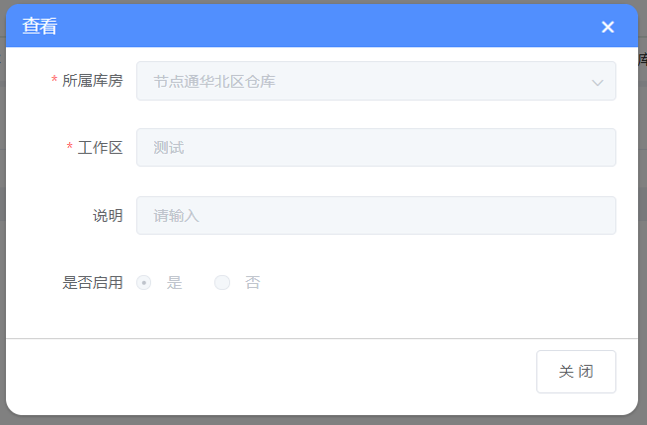

新增：点击新增按钮，弹出工作区新增界面，输入基本信息，带*号的为必填项，点击保存。提示操作成功，即保存成功

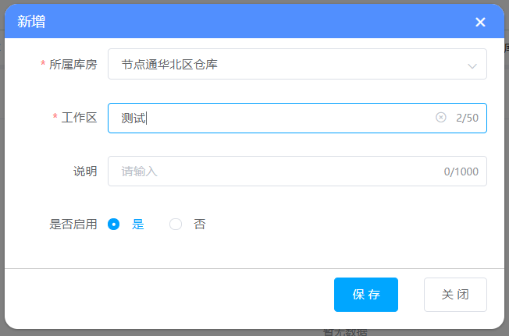

编辑：点击操作列更多下拉按钮，选择编辑按钮，弹出编辑界面，更改批属性信息，点击保存，提示操作成功，即编辑成功

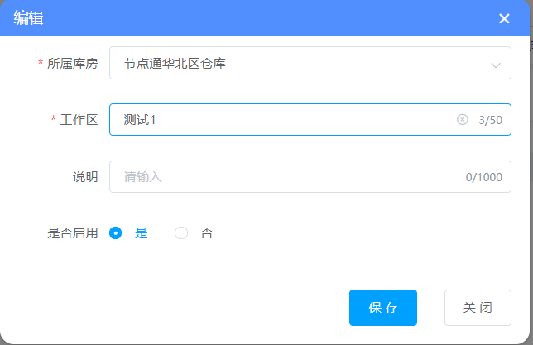

单个删除：点击操作列更多下拉框，选择删除按钮，提示确定删除当前数据，点击确定，提示操作成功，即删除数据

批量删除：勾选行内复选框，点击列表上方删除按钮，提示“确定将选择数据删除”，点击确定，提示操作成功，即删除数据

搜索：点击列表右上角搜索按钮，滑出搜索条件，输入搜索条件，点击搜索，即查询出所需数据

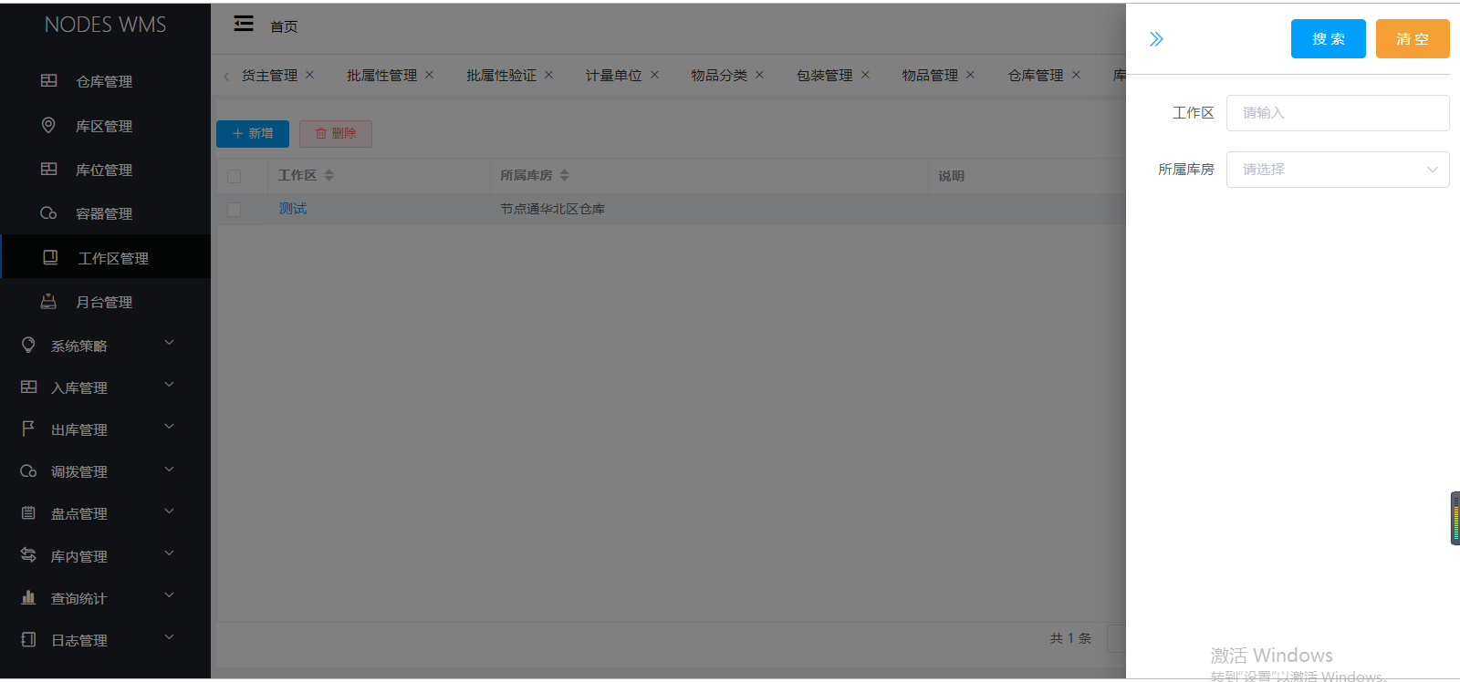

显隐：点击右上角显隐按钮，勾选想要显示的数据，则列表只显示所选择的列数据

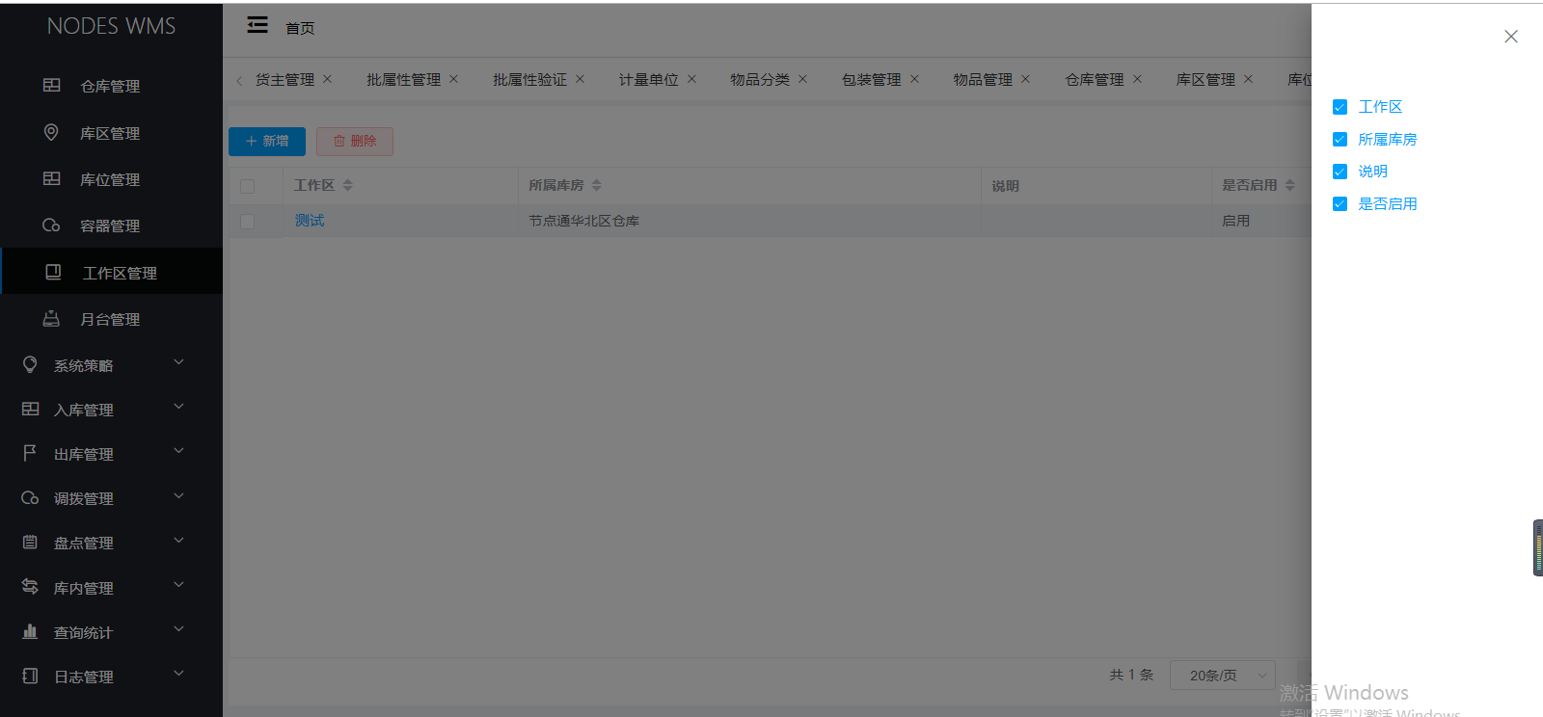

### 月台管理

说明：此页面用来管理月台信息

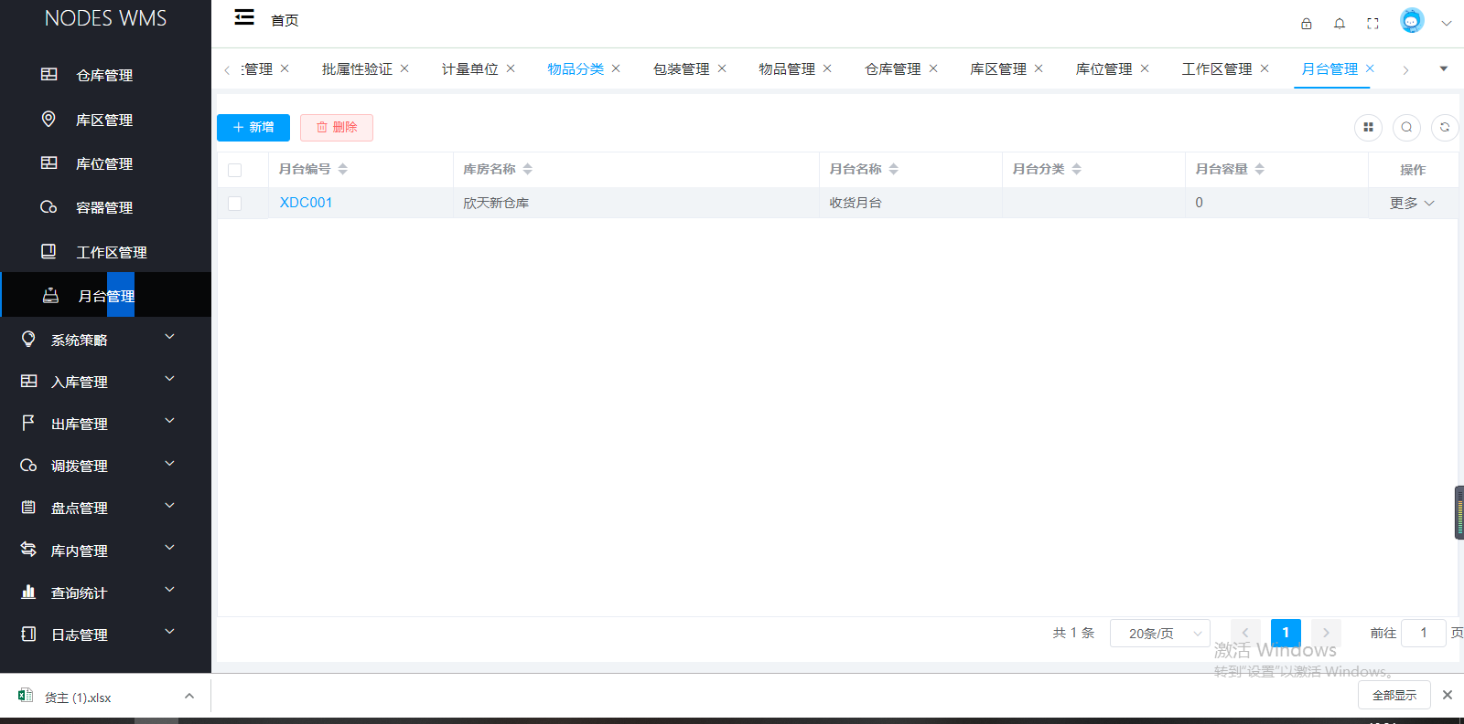

查看：点击月台编号，弹出查看界面，界面显示该月台的详细信息

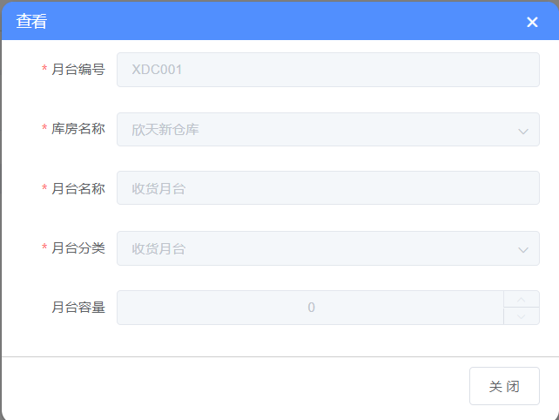

新增：点击新增按钮，弹出月台新增界面，输入基本信息，带*号的为必填项，点击保存。提示操作成功，即保存成功

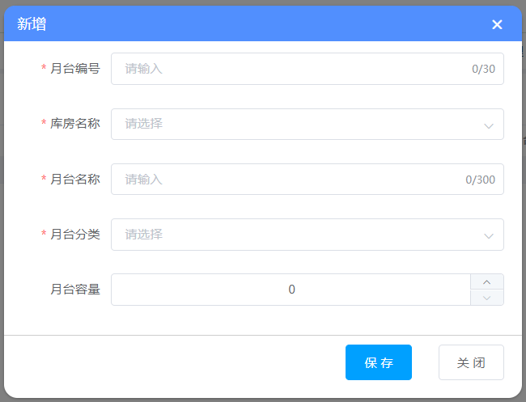

编辑：点击操作列更多下拉按钮，选择编辑按钮，弹出编辑界面，更改月台信息，点击保存，提示操作成功，即编辑成功

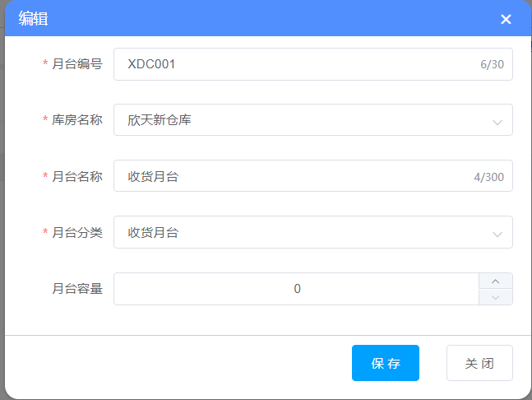

单个删除：点击操作列更多下拉框，选择删除按钮，提示确定删除当前数据，点击确定，提示操作成功，即删除数据

批量删除：勾选行内复选框，点击列表上方删除按钮，提示“确定将选择数据删除”，点击确定，提示操作成功，即删除数据

搜索：点击列表右上角搜索按钮，滑出搜索条件，输入搜索条件，点击搜索，即查询出所需数据

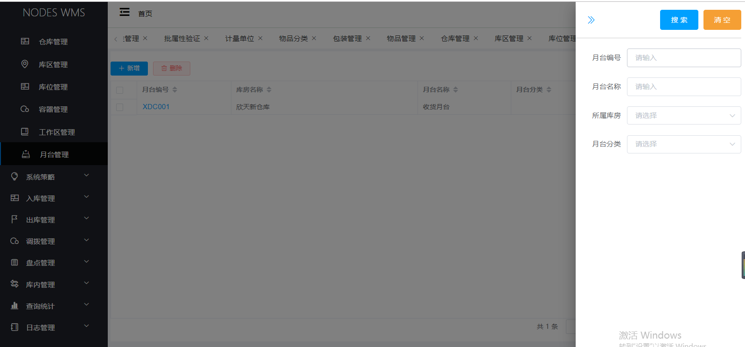

显隐：点击右上角显隐按钮，勾选想要显示的数据，则列表只显示所选择的列数据

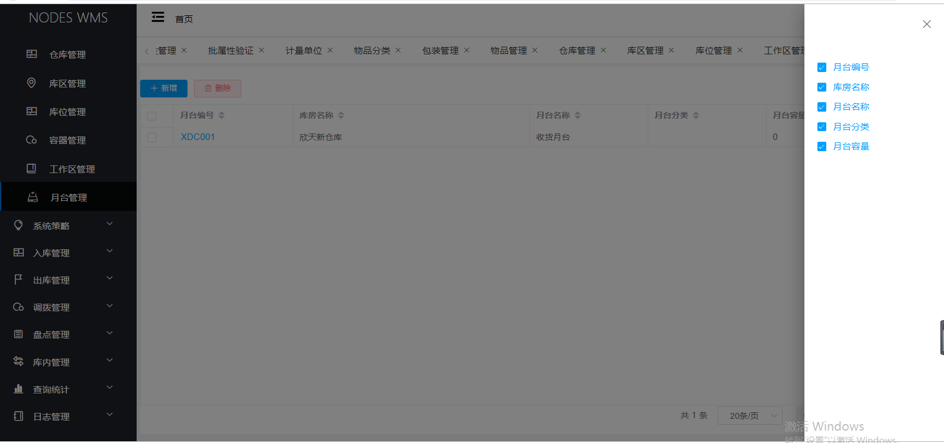

## 系统策略

### 上架策略

说明：此页面用来维护上架策略信息

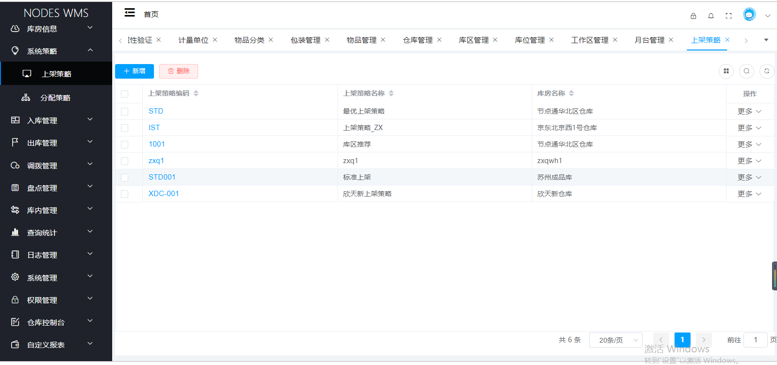

查看：点击上架策略编码，弹出查看界面，界面显示该上架策略的详细信息

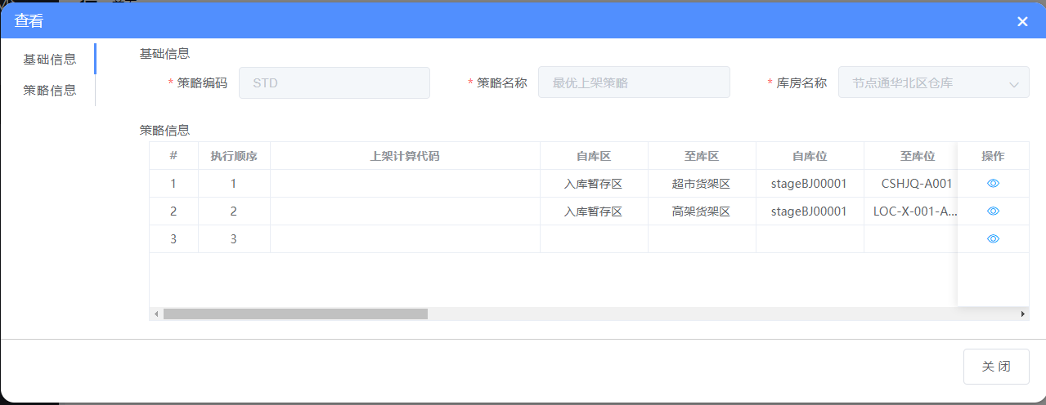

新增：点击新增按钮，弹出上架策略新增界面，输入基础信息，带*号的为必填项，点击策略信息列表加号，弹出策略信息新增界面，填写策略信息，点击保存，关闭策略策略信息新增界面，上架策略新增界面库房名称锁定不可修改，点击保存。提示操作成功，即保存成功

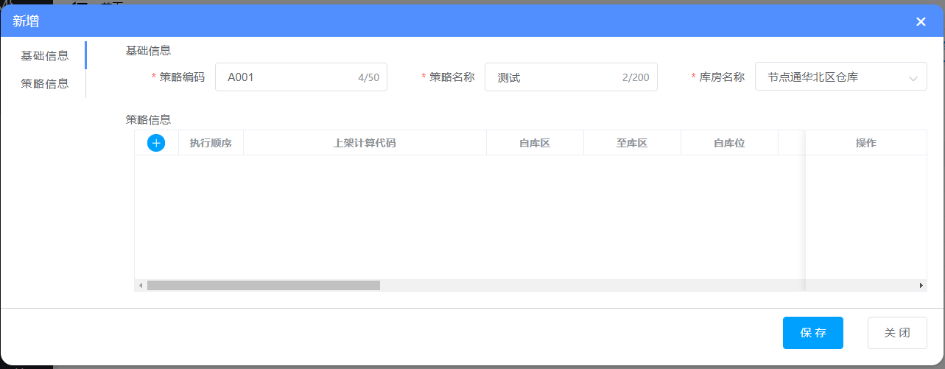

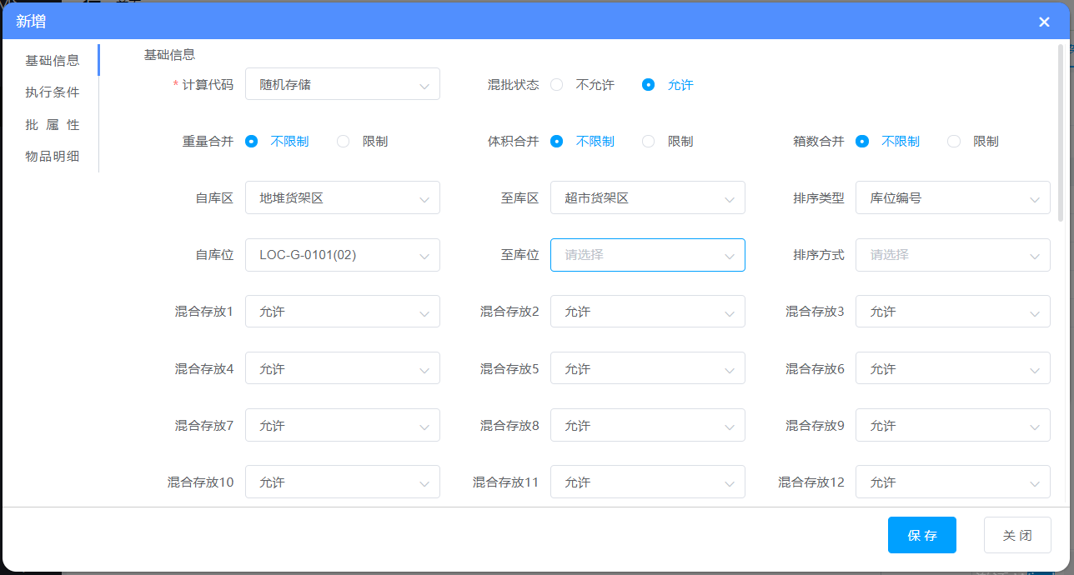

编辑：点击操作列更多下拉按钮，选择编辑按钮，弹出编辑界面，更改上架策略信息，点击策略信息行内编辑按钮，弹出策略信息编辑界面，编辑策略信息，点击保存，关闭策略信心编辑界面，返回上架策略编辑界面，点击保存，提示操作成功，即编辑成功

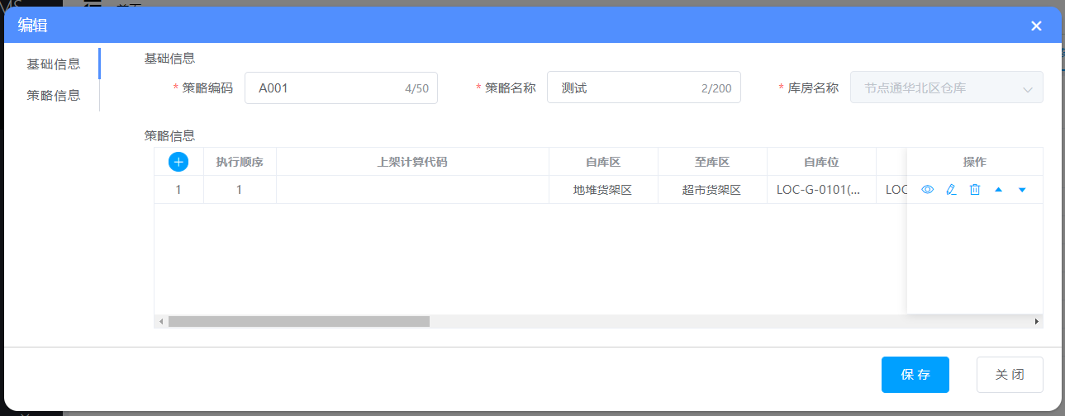

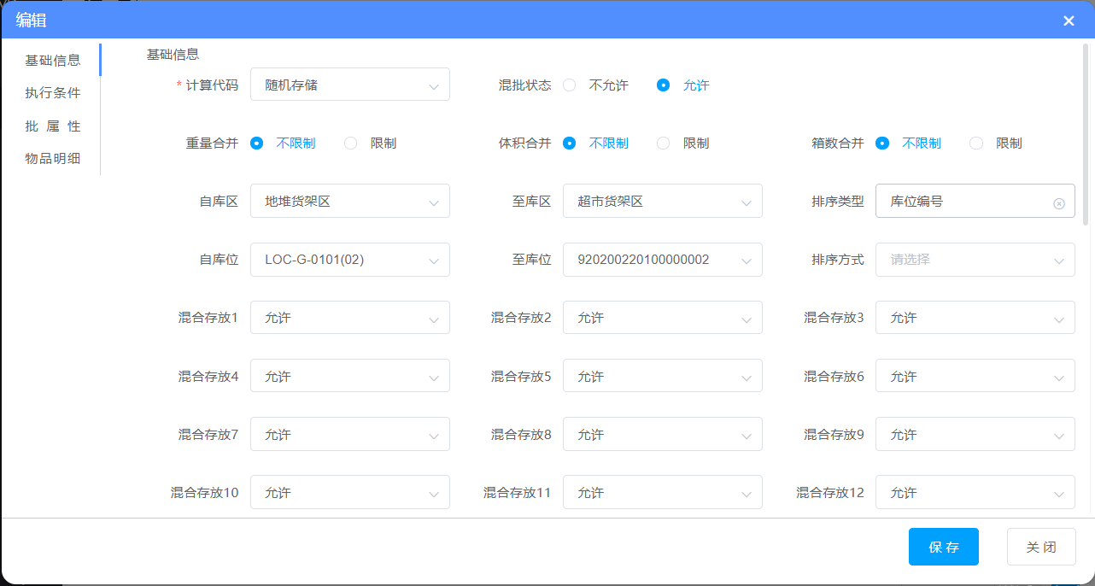

单个删除：点击操作列更多下拉框，选择删除按钮，提示确定删除当前数据，点击确定，提示操作成功，即删除数据

批量删除：勾选行内复选框，点击列表上方删除按钮，提示“确定将选择数据删除”，点击确定，提示操作成功，即删除数据

注：删除时，若该策略被占用（物品入库设置中上架策略），则无法删除，需先删除占用

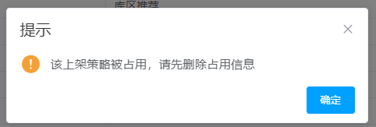

搜索：点击列表右上角搜索按钮，滑出搜索条件，输入搜索条件，点击搜索，即查询出所需数据

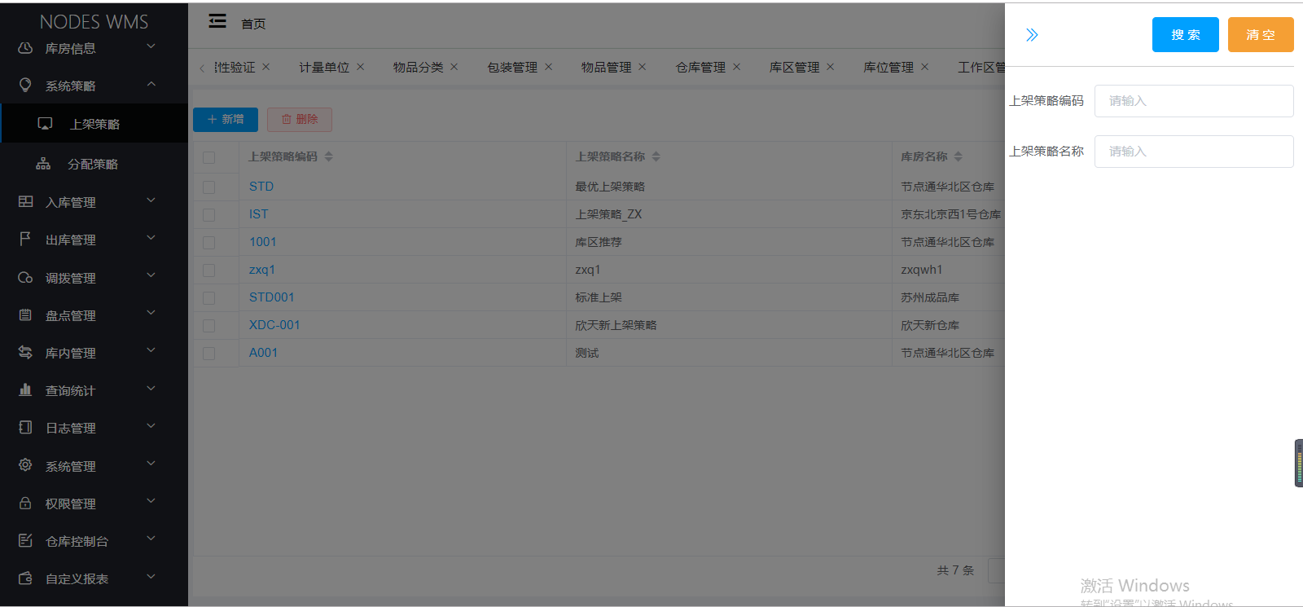

显隐：点击右上角显隐按钮，勾选想要显示的数据，则列表只显示所选择的列数据

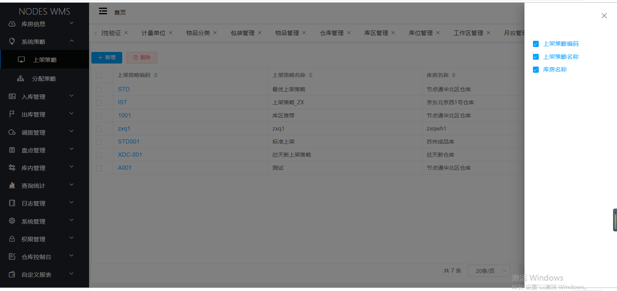

### 分配策略

说明：此页面用来维护分配策略信息

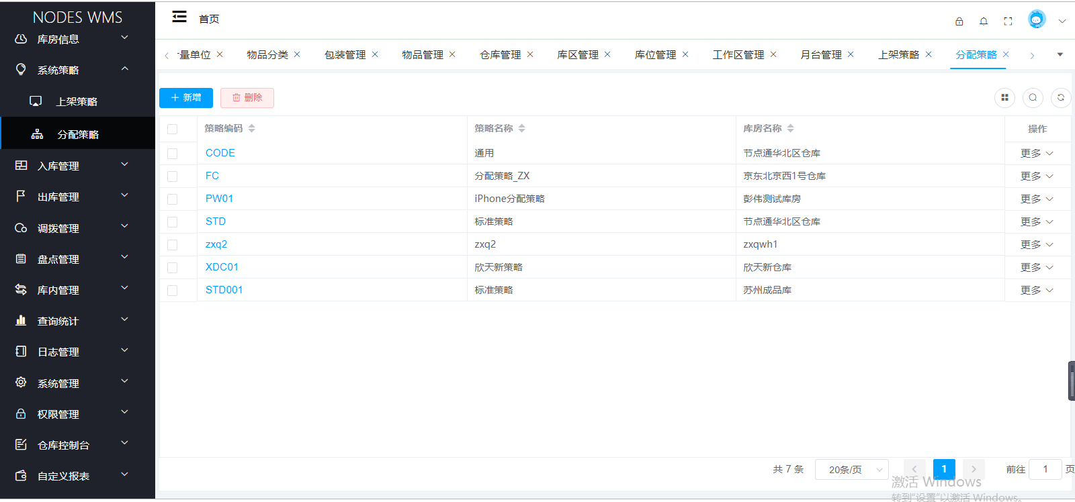

查看：点击策略编码，弹出查看界面，界面显示该分配策略的详细信息

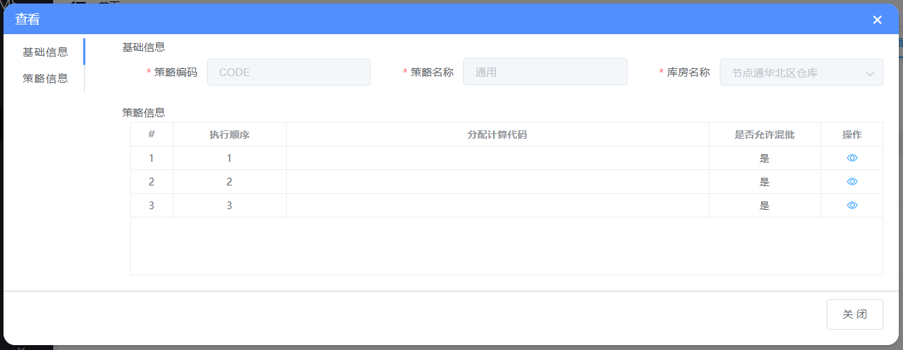

新增：点击新增按钮，弹出分配策略新增界面，输入基本信息，点击策略信息列表上方加号，弹出策略信息新增界面，填写策略信息，点击保存，策略信息新增界面关闭，库房名称锁定不可修改，点击保存。提示操作成功，即保存成功

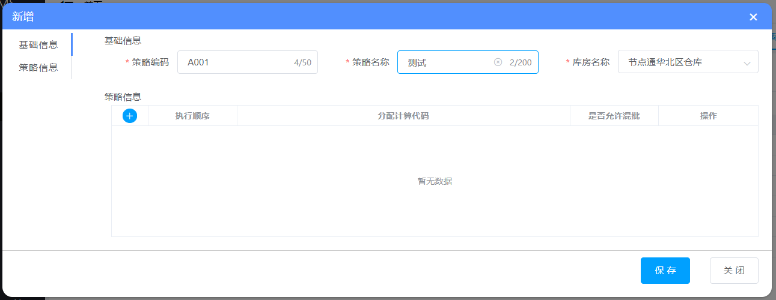

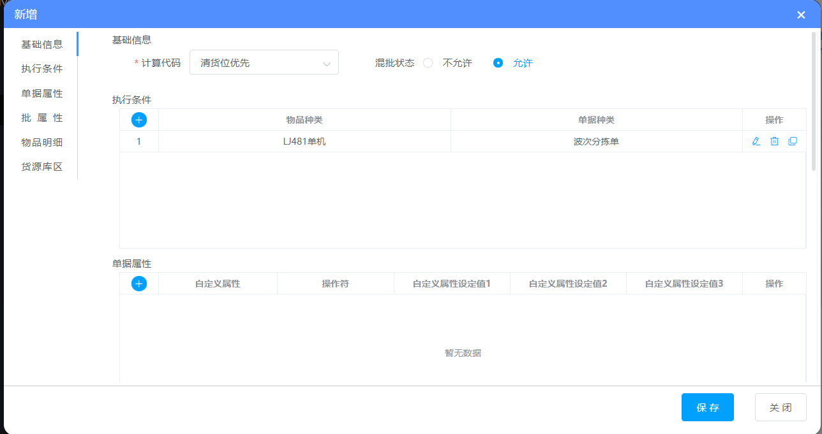

编辑：点击操作列更多下拉按钮，选择编辑按钮，弹出编辑界面，更改分配策略信息，点击保存，提示操作成功，即编辑成功

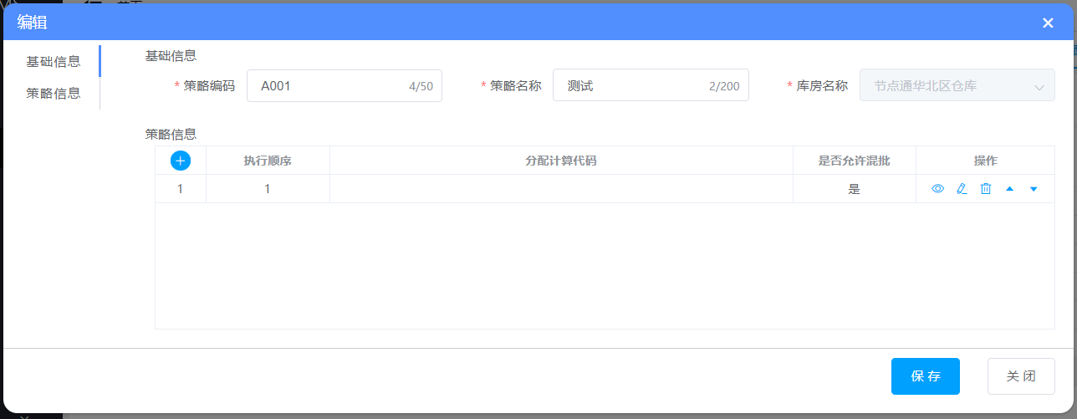

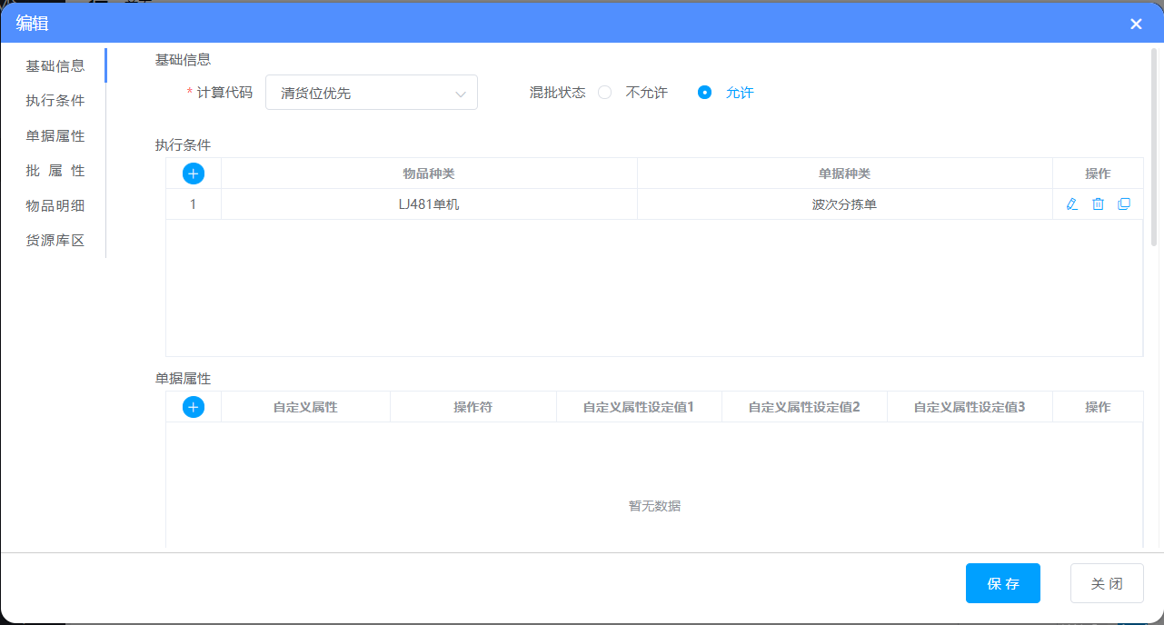

单个删除：点击操作列更多下拉框，选择删除按钮，提示确定删除当前数据，点击确定，提示操作成功，即删除数据

批量删除：勾选行内复选框，点击列表上方删除按钮，提示“确定将选择数据删除”，点击确定，提示操作成功，即删除数据

注：删除分配策略时，若该策略已被占用（物品出库设置中的分配策略），则无法删除

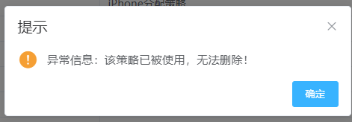

搜索：点击列表右上角搜索按钮，滑出搜索条件，输入搜索条件，点击搜索，即查询出所需数据

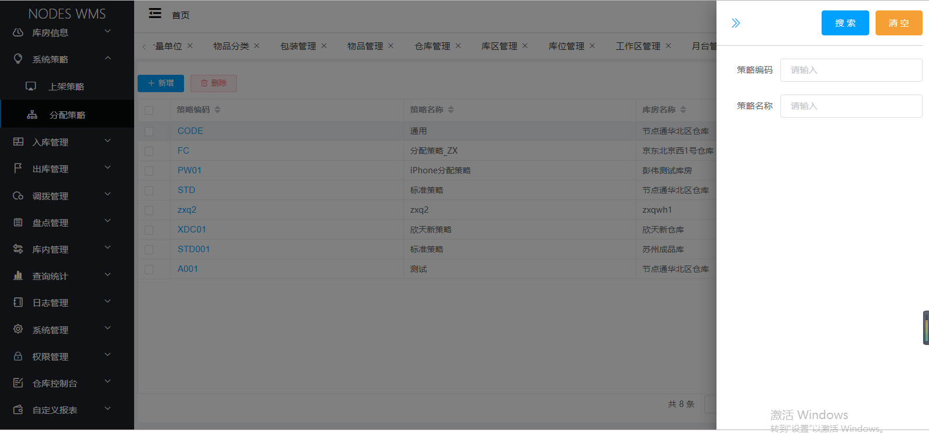

显隐：点击右上角显隐按钮，勾选想要显示的数据，则列表只显示所选择的列数据

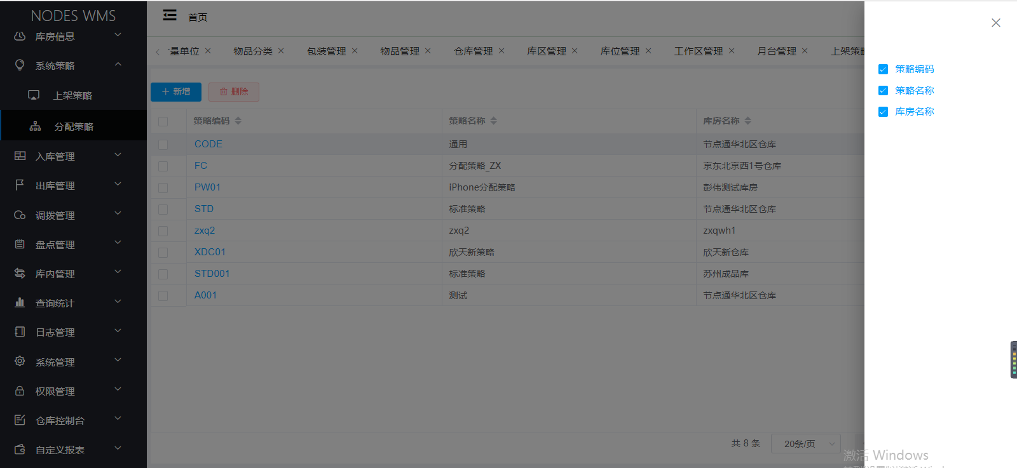

## 3.6入库管理

说明：此页面用来查看和查询拖车可用率

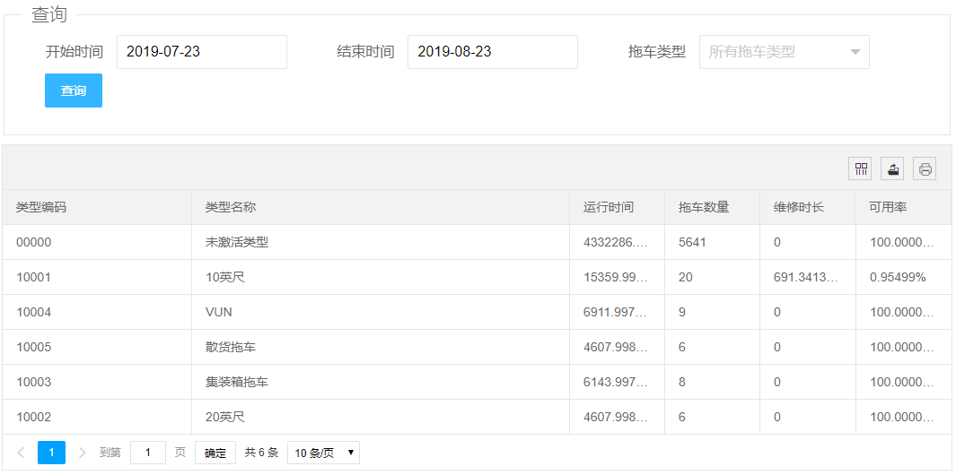

(某类设备数*（时间段）小时-某类设备维修时间和)/某类设备数*（时间段）小时

某类设备数量：系统已知非报废某种类型的拖车总数。

（时间段）小时：根据用户选择的时间段换算为小时数

某类设备维修时间和：统计某种类型的拖车合计的维修时间（基础单位：小时）

查询：根据开始时间、结束时间、拖车类型来查询拖车可用率

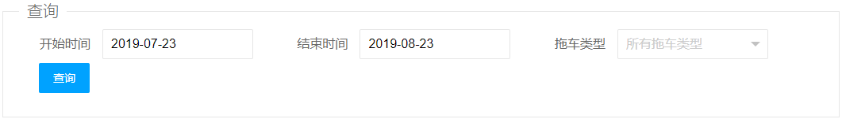

### 3.6.1入库单管理

说明：此页面用来管理入库单信息

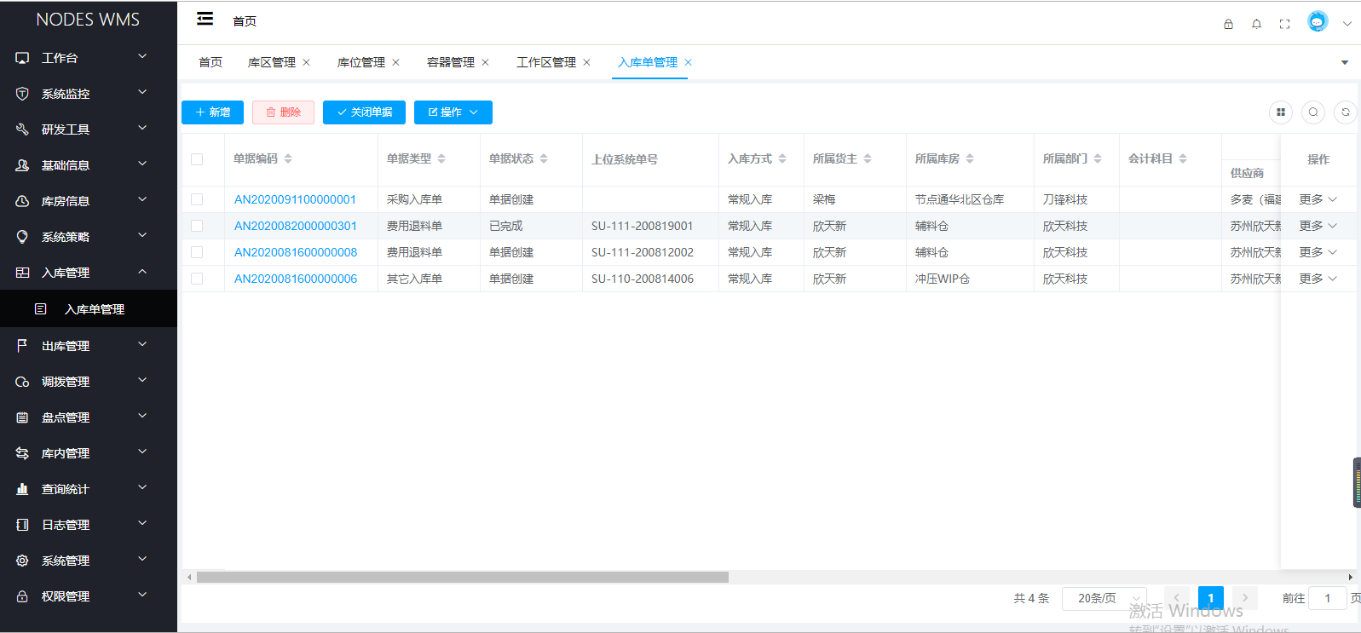

查看：点击单据编码，弹出查看界面，界面显示该单据的详细信息

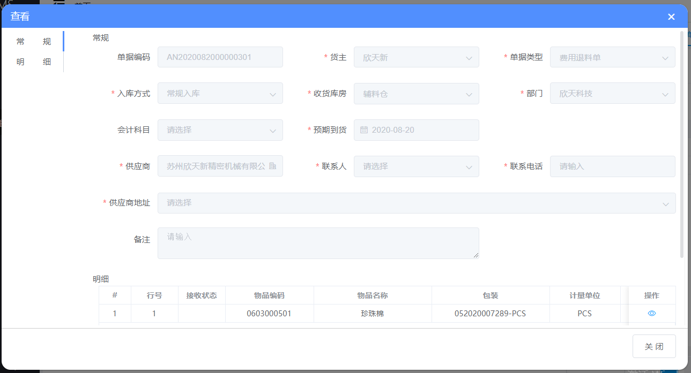

新增：点击新增按钮，弹出入库单新增界面，输入入库单信息，带*号的为必填项，至少添加一条明细信息，点击保存。提示操作成功，即保存成功

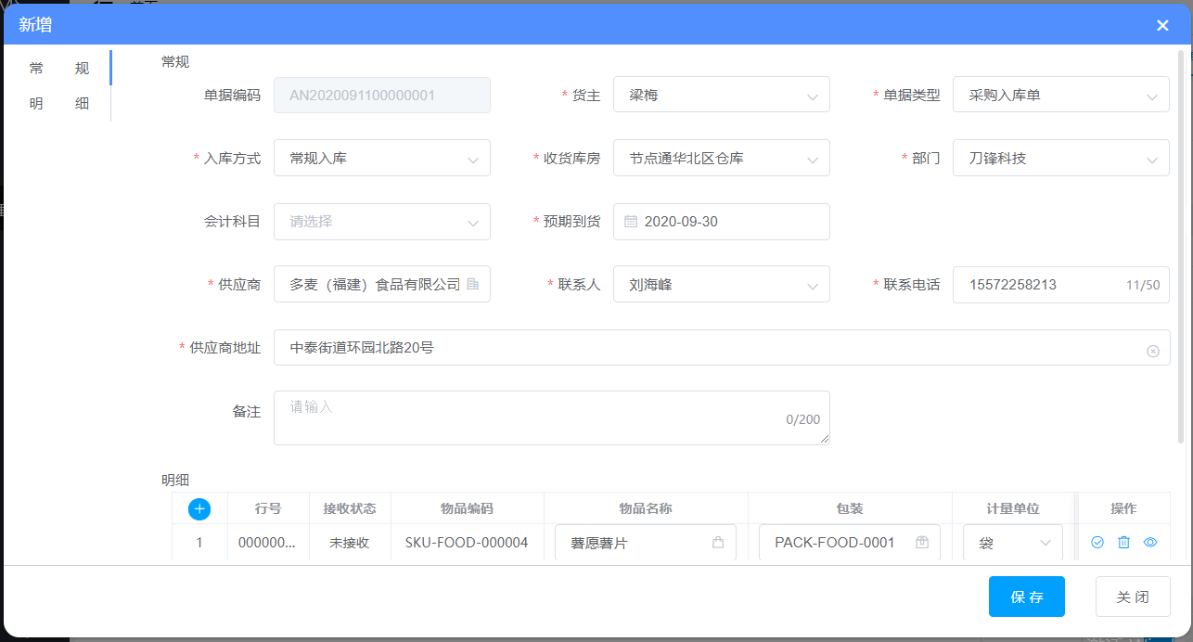

编辑：点击操作列更多下拉按钮，选择编辑按钮，弹出编辑界面，更改入库单信息，点击保存，提示操作成功，即编辑成功

注：单据状态为非“单据创建”时，该入库单不可编辑

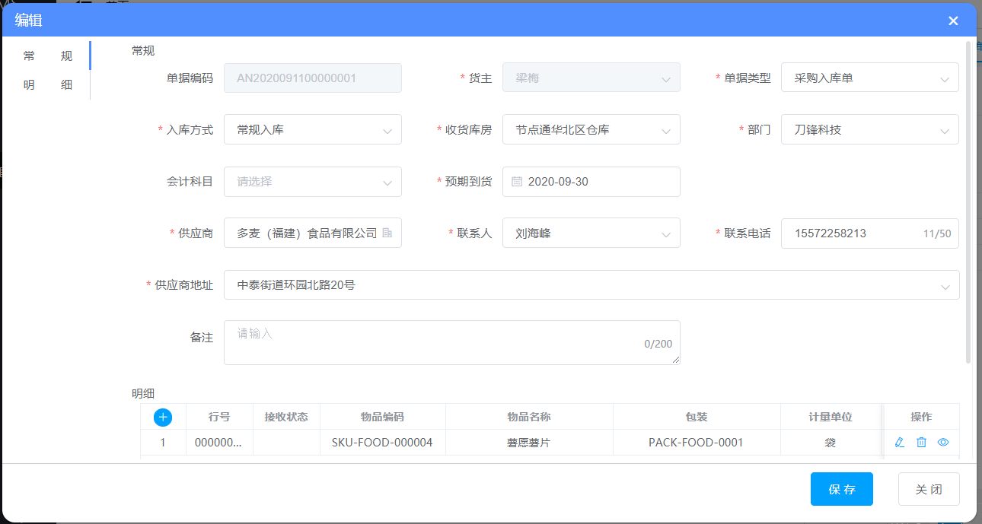

单个删除：点击操作列更多下拉框，选择删除按钮，提示确定删除当前数据，点击确定，提示操作成功，即删除数据

批量删除：勾选行内复选框，点击列表上方删除按钮，提示“确定将选择数据删除”，点击确定，提示操作成功，即删除数据

关闭单据：勾选需要关闭的单据，（已完成的单据不可再次点击关闭），点击关闭单据，提示完成收货成功，单据状态改为已完成，即单据关闭成功

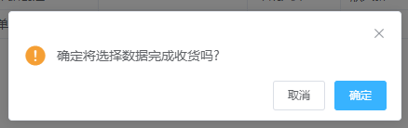

生成LPN：选择需要生成LPN的单据编码，点击操作下拉下的生成LPN按钮，提示操作成功，即生成成功

查看LPN：选择需要查看的单据，点击操作下拉下的查看LPN按钮，弹出LPN码信息

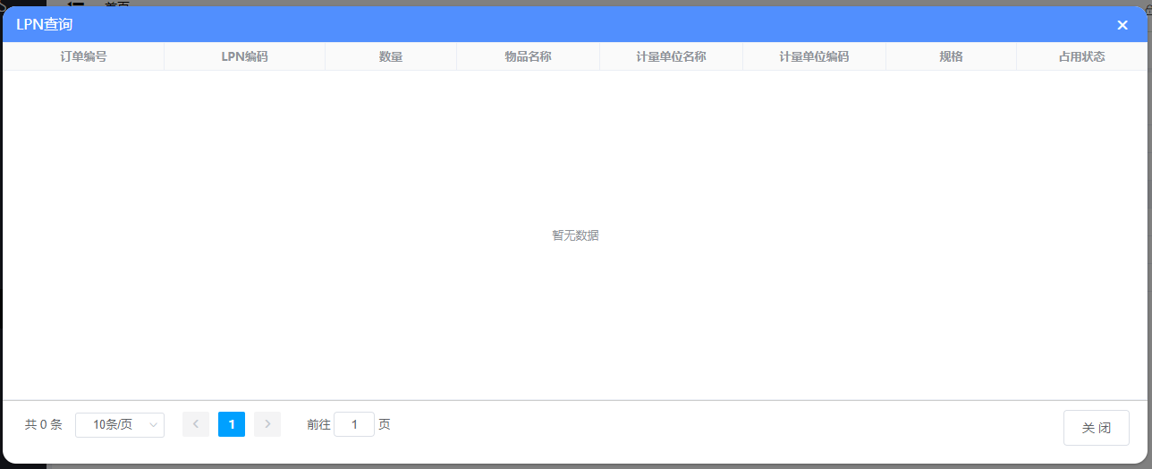

到货登记：选择单据状态为单据创建的单据，点击操作下的到货登记按钮，弹出到货登记界面，填写到货登记信息，点击保存，提示操作成功，单据状态改为处理中，即到货登记成功

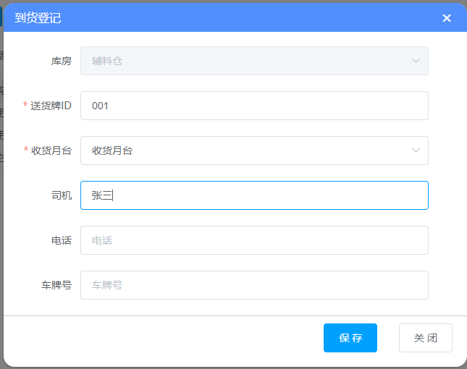

导入序列号：若该单据明细中，有序列号管理物品，可选择导入序列号，点击操作下拉下的序列号导入按钮，弹出导入界面，若无模板可先点击模板下载，按照模板中的条件填写序列号信息后，点击上传，开始数据校验，验证通过后提示导入成功，即成功导入

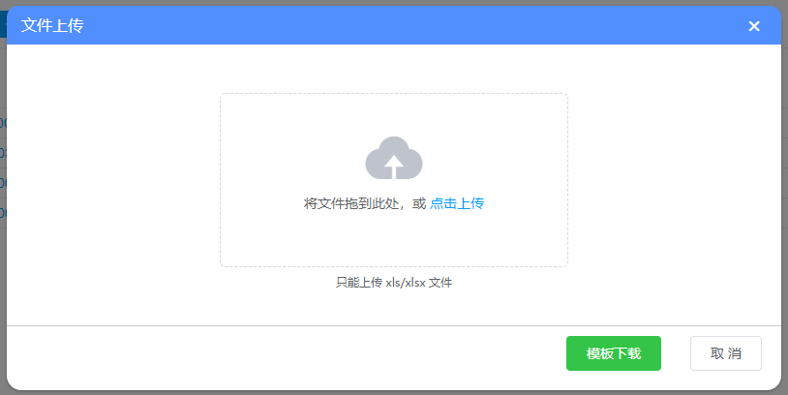

取消订单：选择订单状态为非已完成状态的订单，点击操作下拉下的取消订单，提示订单关闭成功，订单状态改为已取消，即订单取消成功。

搜索：点击列表右上角搜索按钮，滑出搜索条件，输入搜索条件，点击搜索，即查询出所需数据

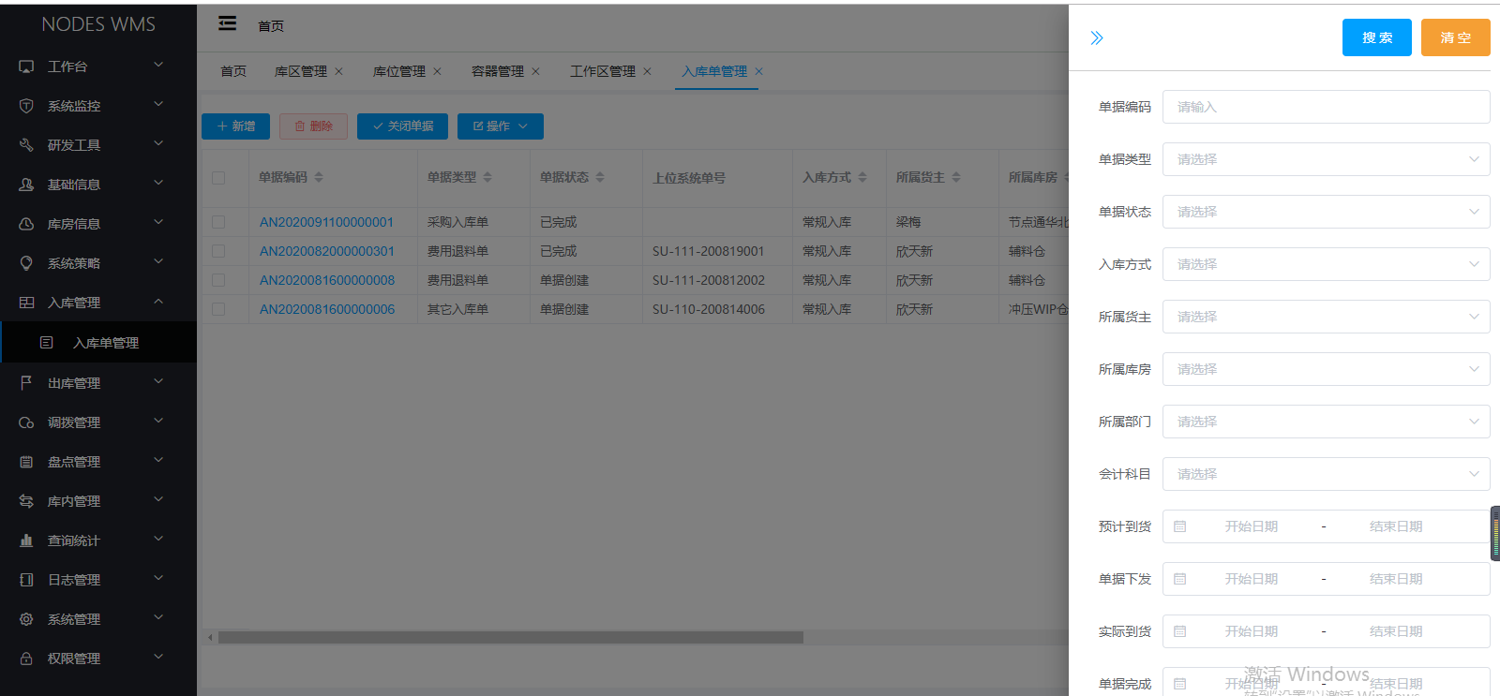

导入：点击表格上方操作按钮，点击导入按钮，弹出文件上传界面，点击模板下载，按照模板格式填写数据后，点击上传，开始数据校验，验证通过后提示导入成功，即成功导入

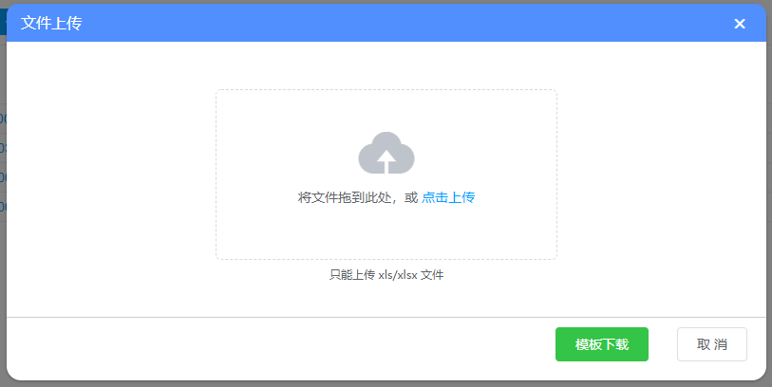

导出：点击表格上方操作按钮，选择操作按钮下的导出按钮，点击导出按钮，提示操作成功，即导出成功

显隐：点击右上角显隐按钮，勾选想要显示的数据，则列表只显示所选择的列数据

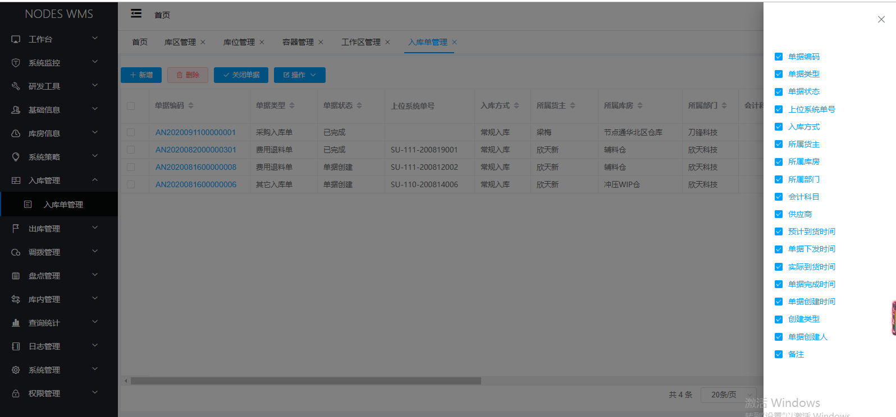

## 3.7出库管理

### 3.7.1出库单管理

说明：此页面用来管理出库单信息

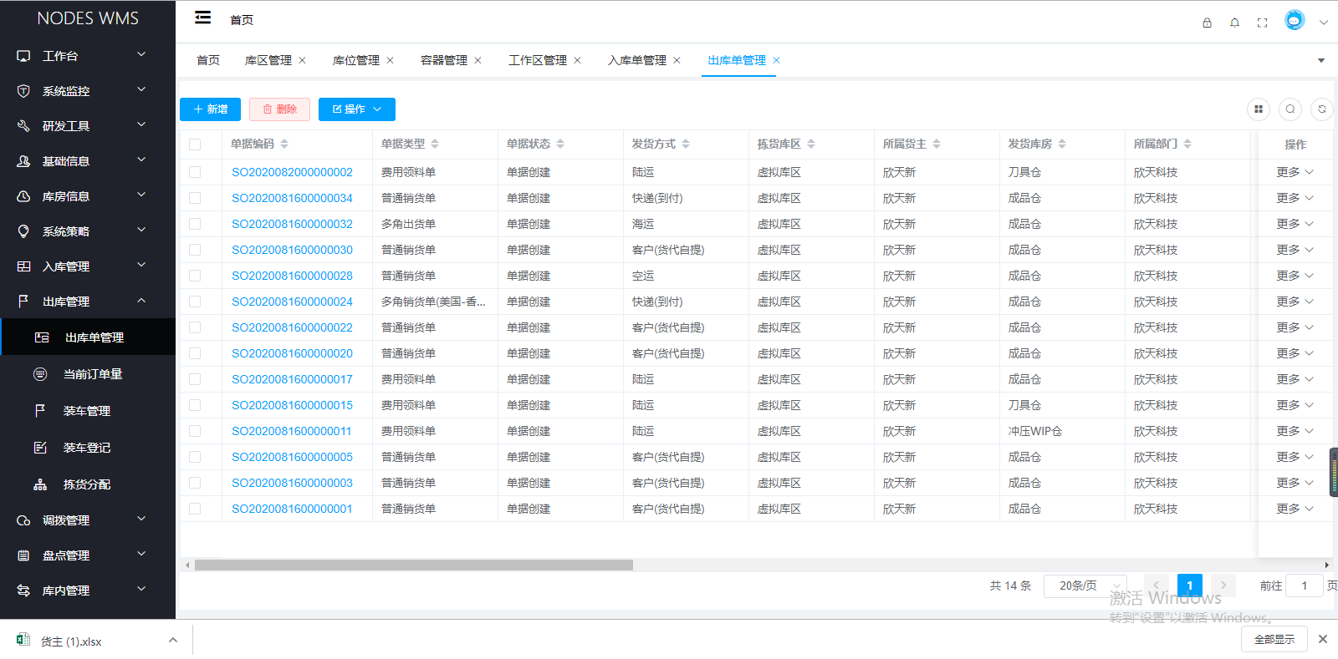

查看：点击单据编码，弹出查看界面，界面显示该出库单的详细信息

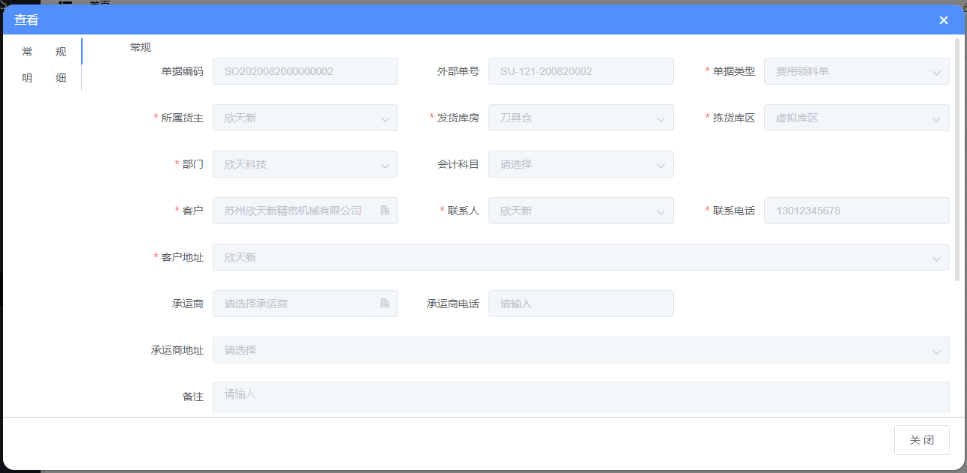

新增：点击新增按钮，弹出出库单新增界面，输入基本信息，带*号的为必填项，点击保存。提示操作成功，即保存成功

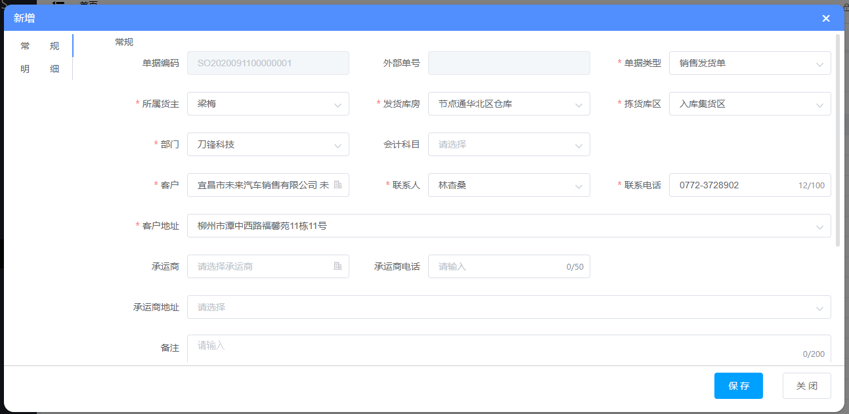

编辑：点击操作列更多下拉按钮，选择编辑按钮，弹出编辑界面，更改出库单信息，点击保存，提示操作成功，即编辑成功

注：单据状态为非单据创建时，该单据不可编辑

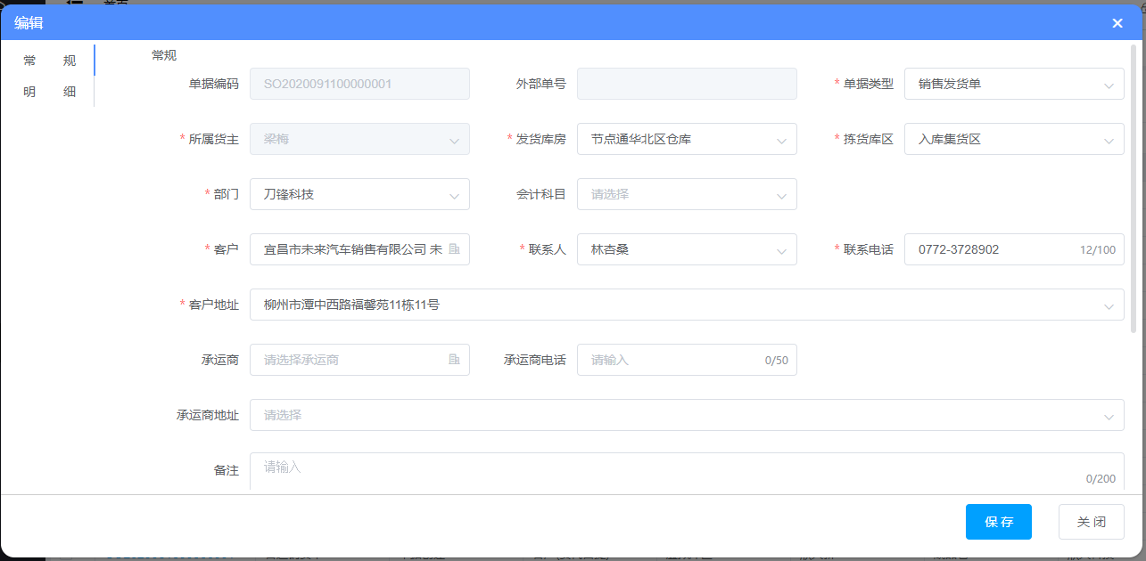

单个删除：点击操作列更多下拉框，选择删除按钮，提示确定删除当前数据，点击确定，提示操作成功，即删除数据

批量删除：勾选行内复选框，点击列表上方删除按钮，提示“确定将选择数据删除”，点击确定，提示操作成功，即删除数据

按单分配：勾选需要分配的单据（多个单据生成多个波次编码），点击按单分配，提示分配成功，单据状态改为处理中，即所选单据分配成功，若分配失败，则弹出操作失败及异常信息，可查看异常消息，根据异常消息进行处理后再进行分配

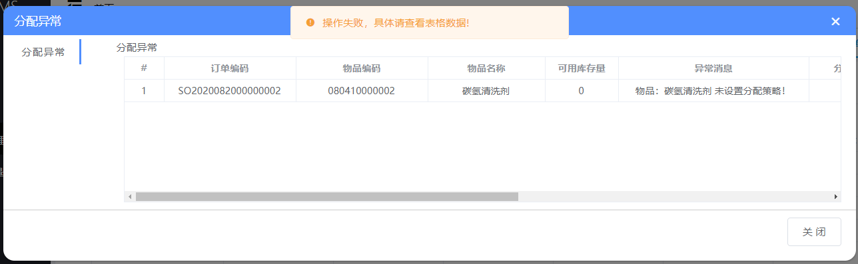

波次分配：勾选需要分配的单据（多个单据生成一个波次编码），点击按单分配，提示分配成功，单据状态改为处理中，即所选单据分配成功，若分配失败，则弹出操作失败及异常信息，可查看异常消息，根据异常消息进行处理后再进行分配



取消分配：勾选需要取消分配的单据（状态为非单据创建，非已完成），点击操作下的取消分配按钮，提示订单取消成功，单据状态改为已取消，即该单据取消分配成功

打印箱贴：状态为非已完成的单据 不允许执行此操作

搜索：点击列表右上角搜索按钮，滑出搜索条件，输入搜索条件，点击搜索，即查询出所需数据

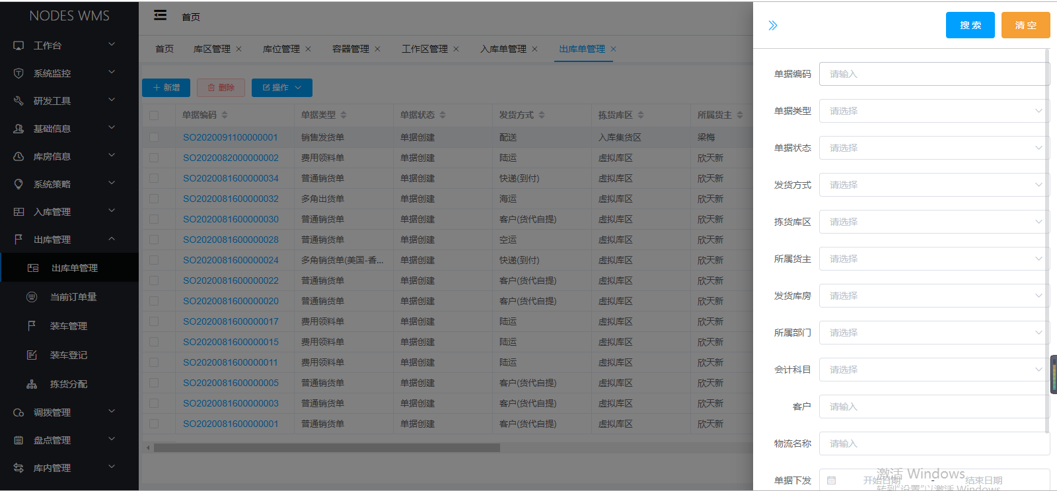

导入：点击表格上方操作按钮，点击导入按钮，弹出文件上传界面，点击模板下载，按照模板格式填写数据后，点击上传，开始数据校验，验证通过后提示导入成功，即成功导入

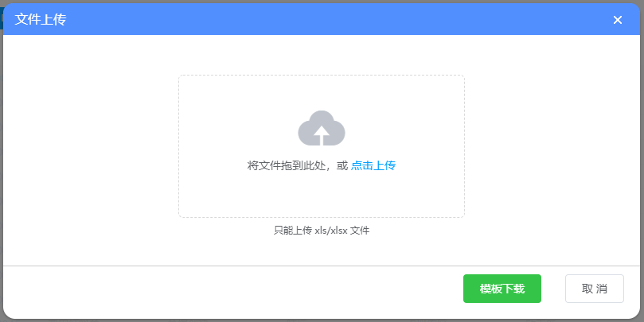

导出：点击表格上方操作按钮，选择操作按钮下的导出按钮，点击导出按钮，提示操作成功，即导出成功

显隐：点击右上角显隐按钮，勾选想要显示的数据，则列表只显示所选择的列数据

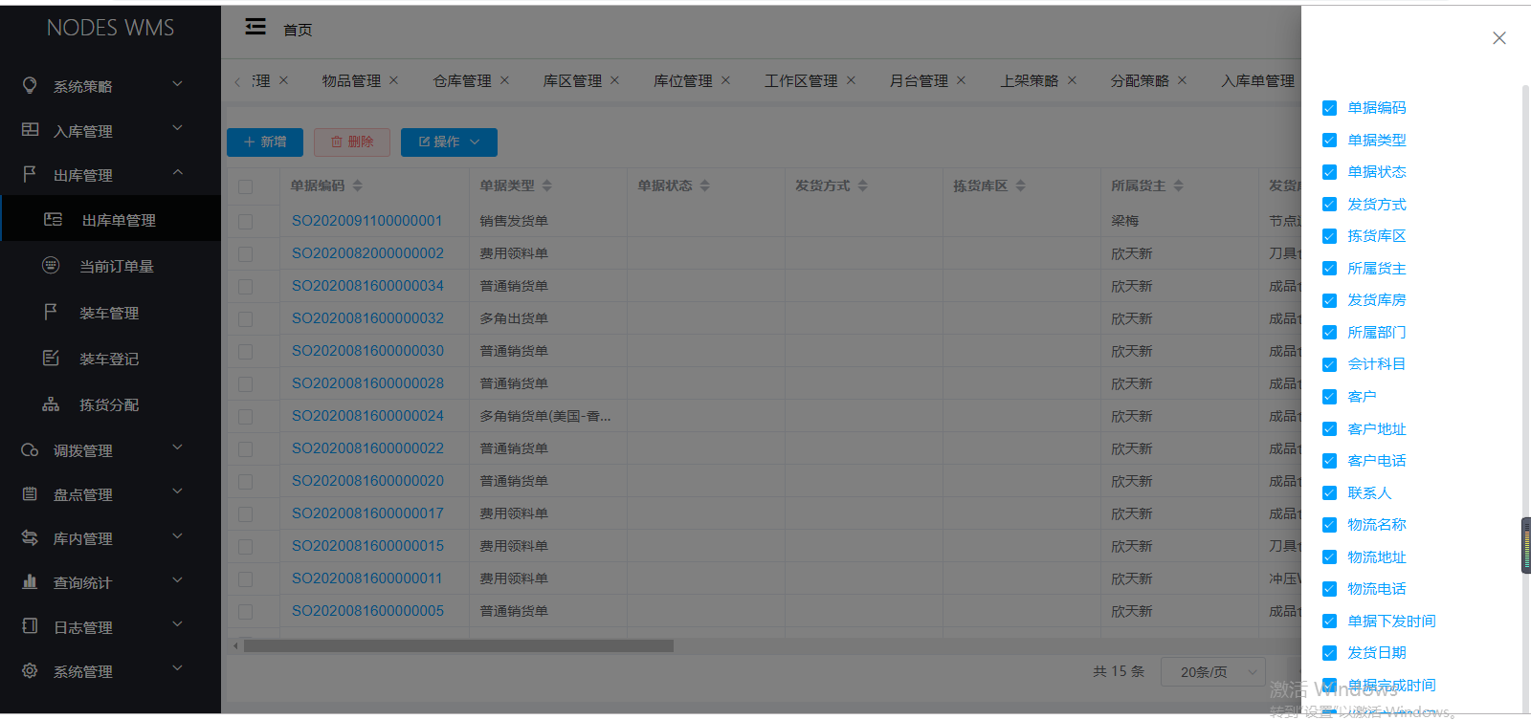

### 3.7.2当前订单量

说明：此页面用来查看当前订单量统计信息，对需要补货订单生成补货任务

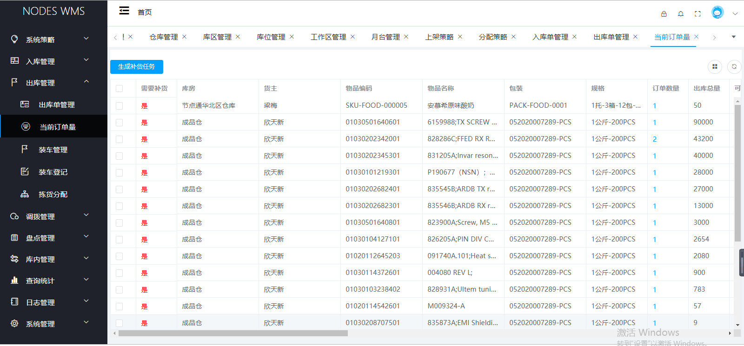

生成补货任务：选择需要补货的订单信息，点击生成补货任务，弹出生成补货任务界面，根据列表显示信息，填写补货数量，点击保存，提示操作成，即生成补货任务成功

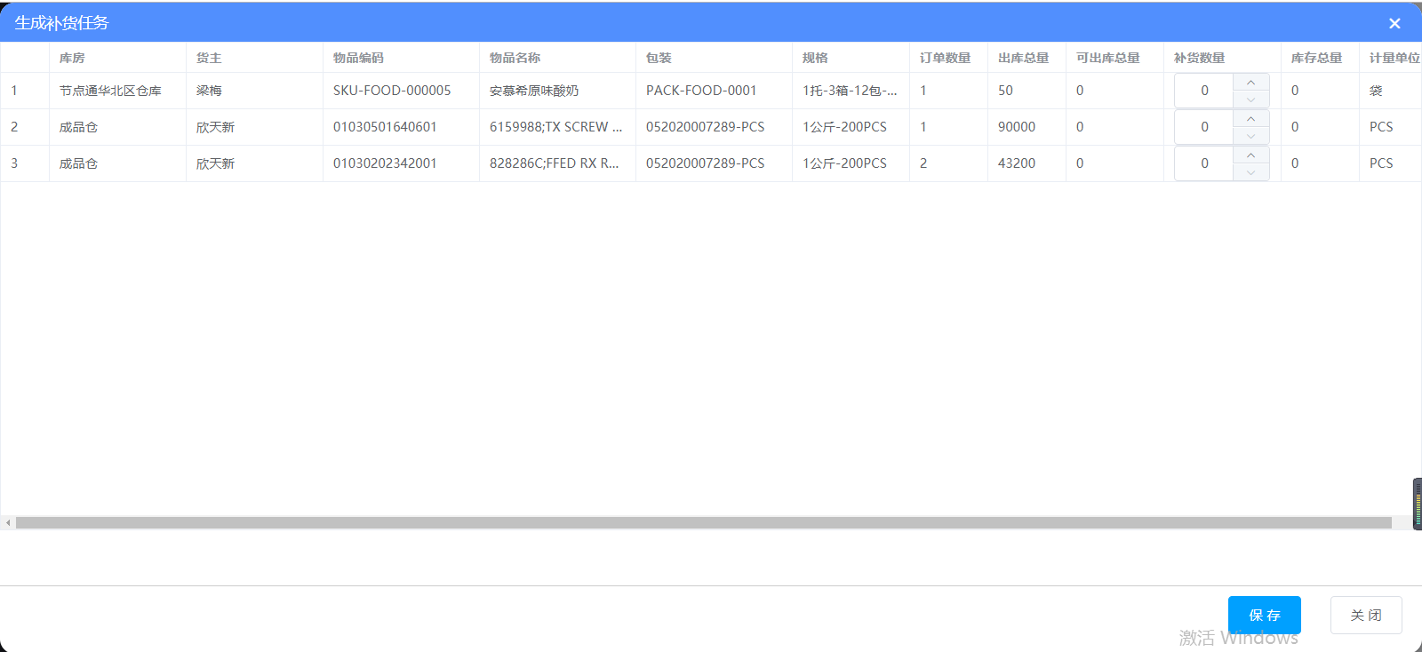

显隐：点击右上角显隐按钮，勾选想要显示的数据，则列表只显示所选择的列数据

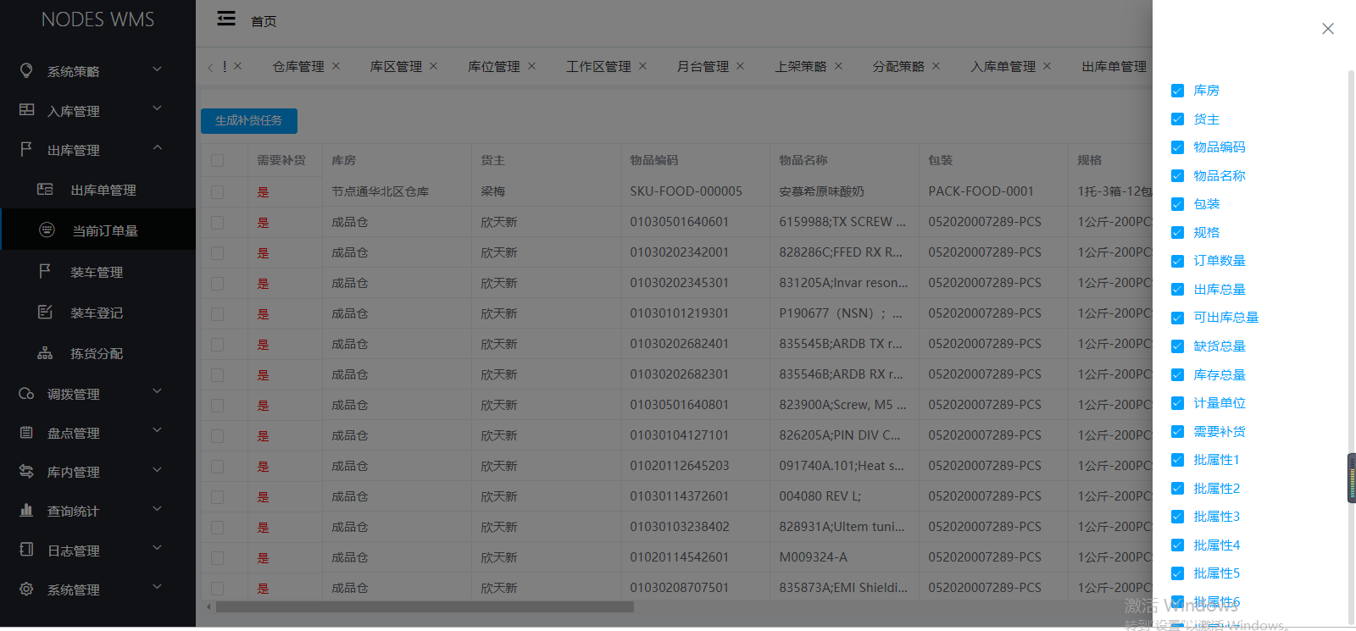

### 3.7.3装车管理

说明：此页面用来查看和查询拖车运行距离信息

### 3.7.4装车登记

说明：此页面用来维护装车登记信息

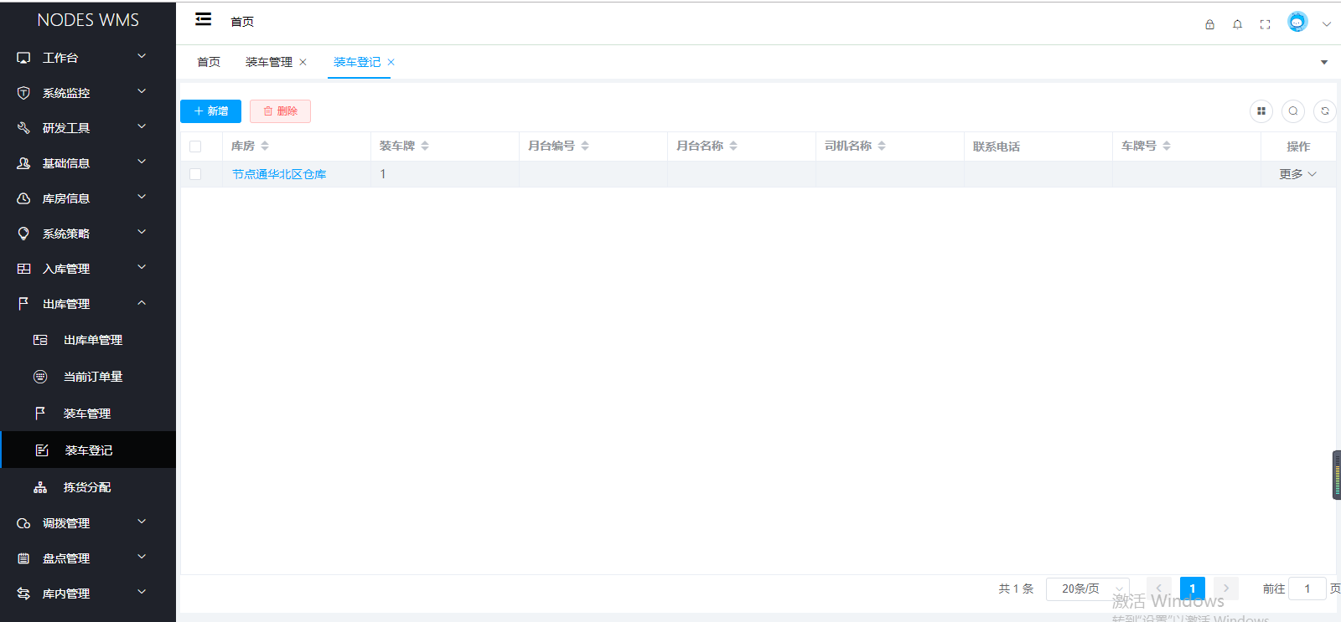

查看：点击库房名称，弹出查看界面，界面显示该登记的详细信息

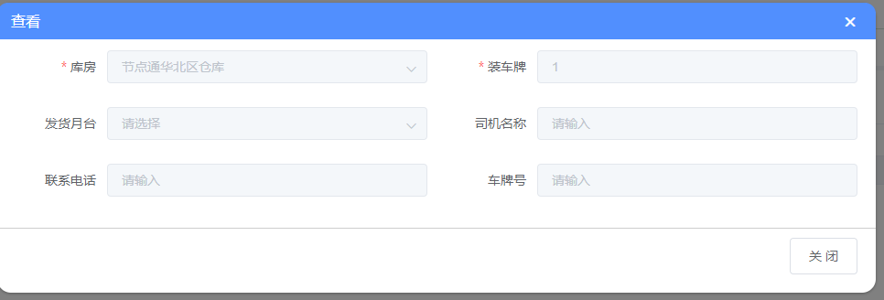

新增：点击新增按钮，弹出批属性新增界面，输入基本信息，带*号的为必填项，点击保存。提示操作成功，即保存成功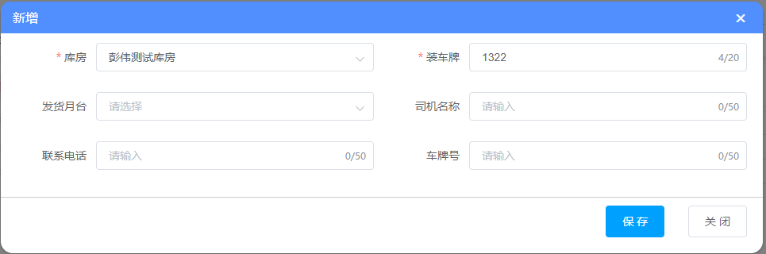

编辑：点击操作列更多下拉按钮，选择编辑按钮，弹出编辑界面，更改批属性信息，点击保存，提示操作成功，即编辑成功

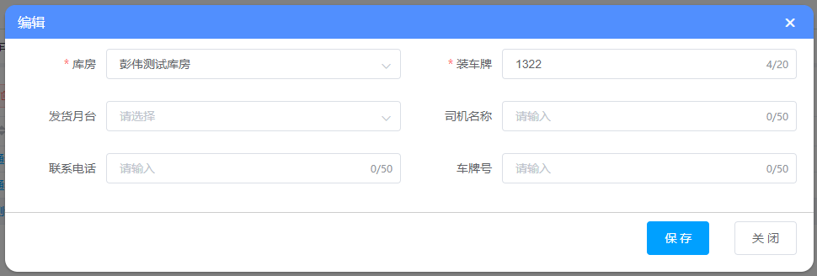

单个删除：点击操作列更多下拉框，选择删除按钮，提示确定删除当前数据，点击确定，提示操作成功，即删除数据

批量删除：勾选行内复选框，点击列表上方删除按钮，提示“确定将选择数据删除”，点击确定，提示操作成功，即删除数据

显隐：点击右上角显隐按钮，勾选想要显示的数据，则列表只显示所选择的列数据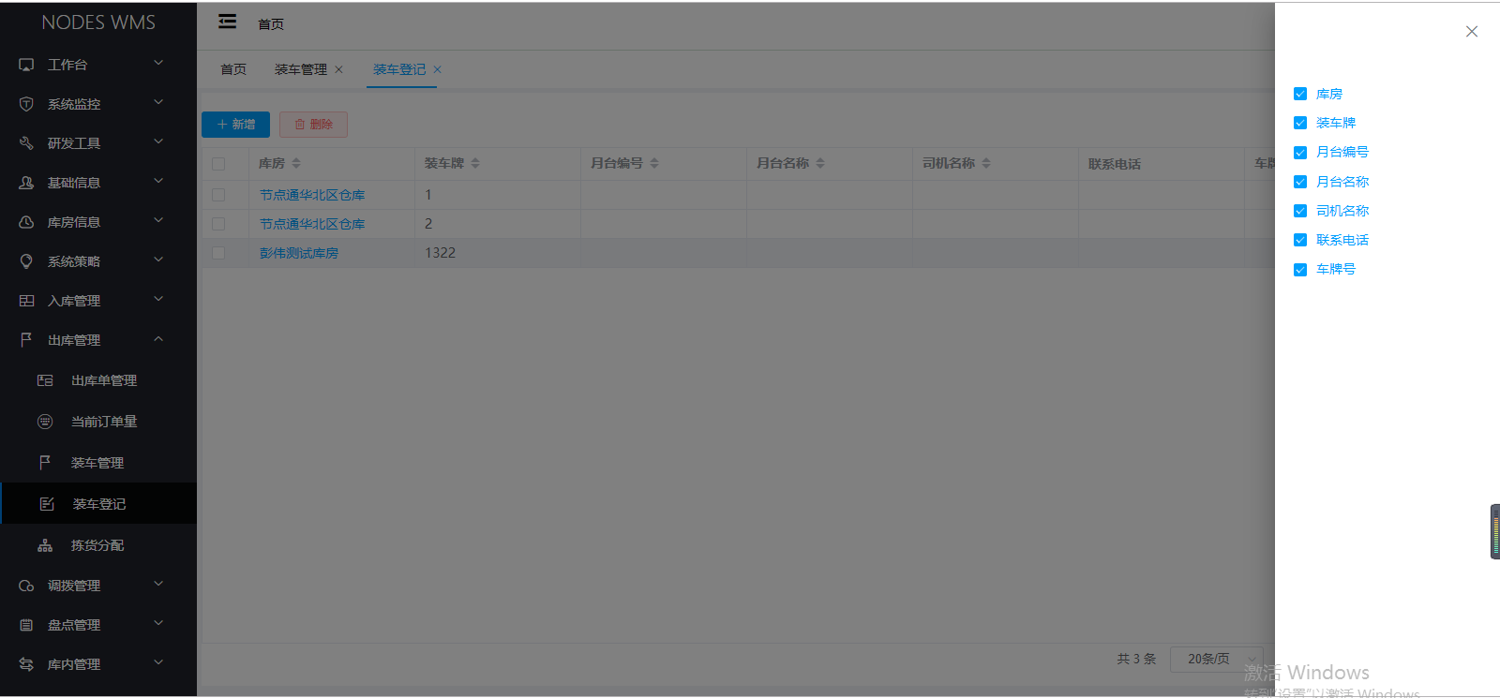

### 3.7.5拣货分配

说明：此页面用来查看和查询出库单分配生成的波次信息

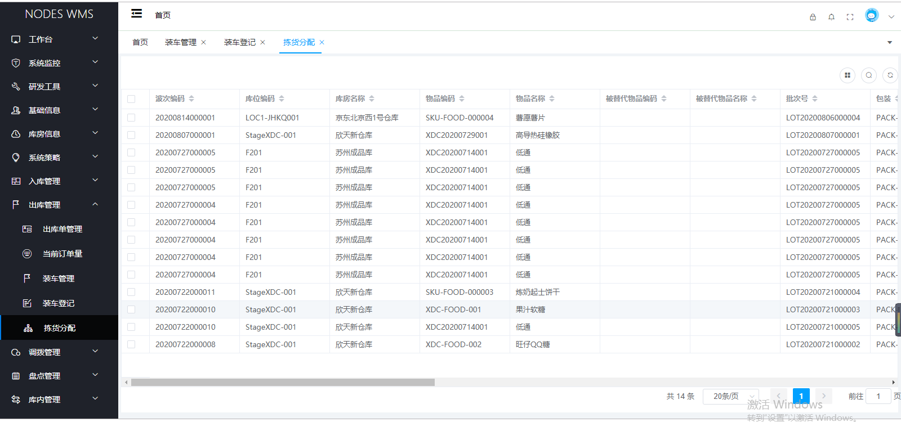

搜索：点击列表右上角搜索按钮，滑出搜索条件，输入搜索条件，点击搜索，即查询出所需数据

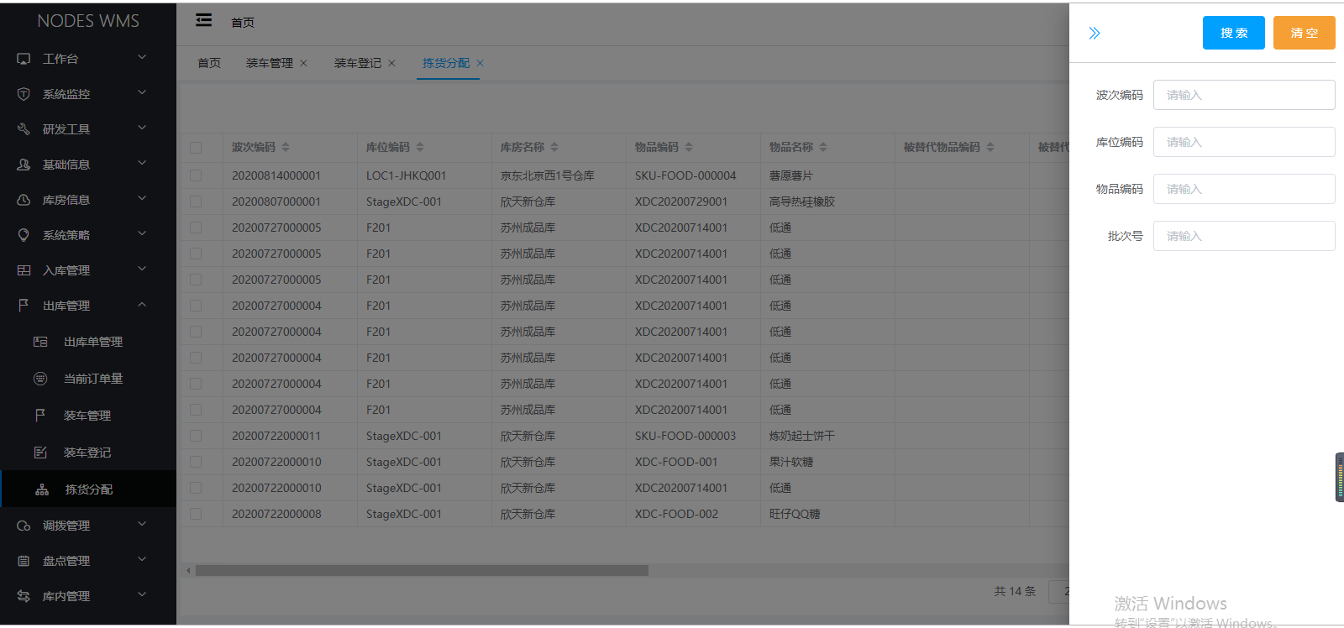

显隐：点击右上角显隐按钮，勾选想要显示的数据，则列表只显示所选择的列数据

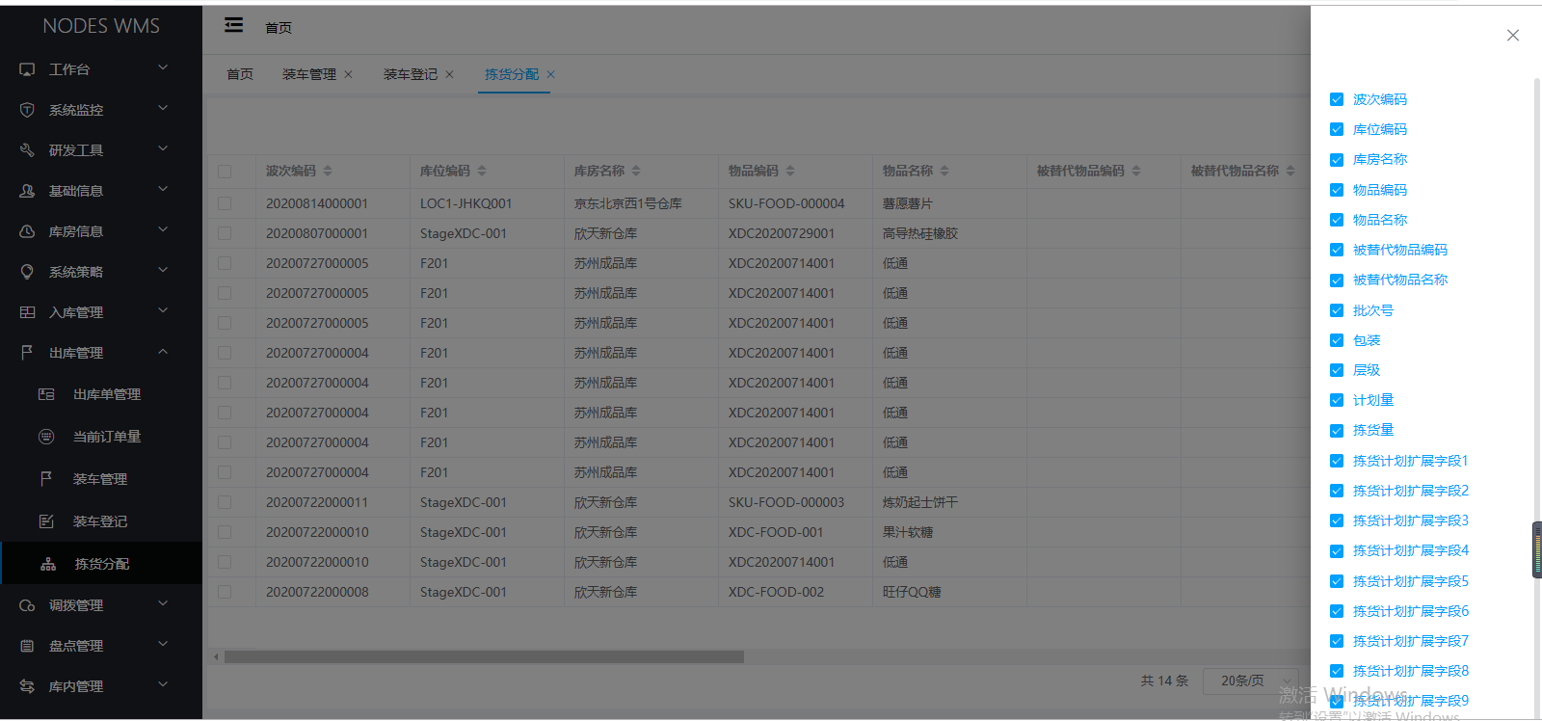

## 3.8调拨管理

### 3.8.1 调拨单管理

说明：此页面用来维护调拨单信息

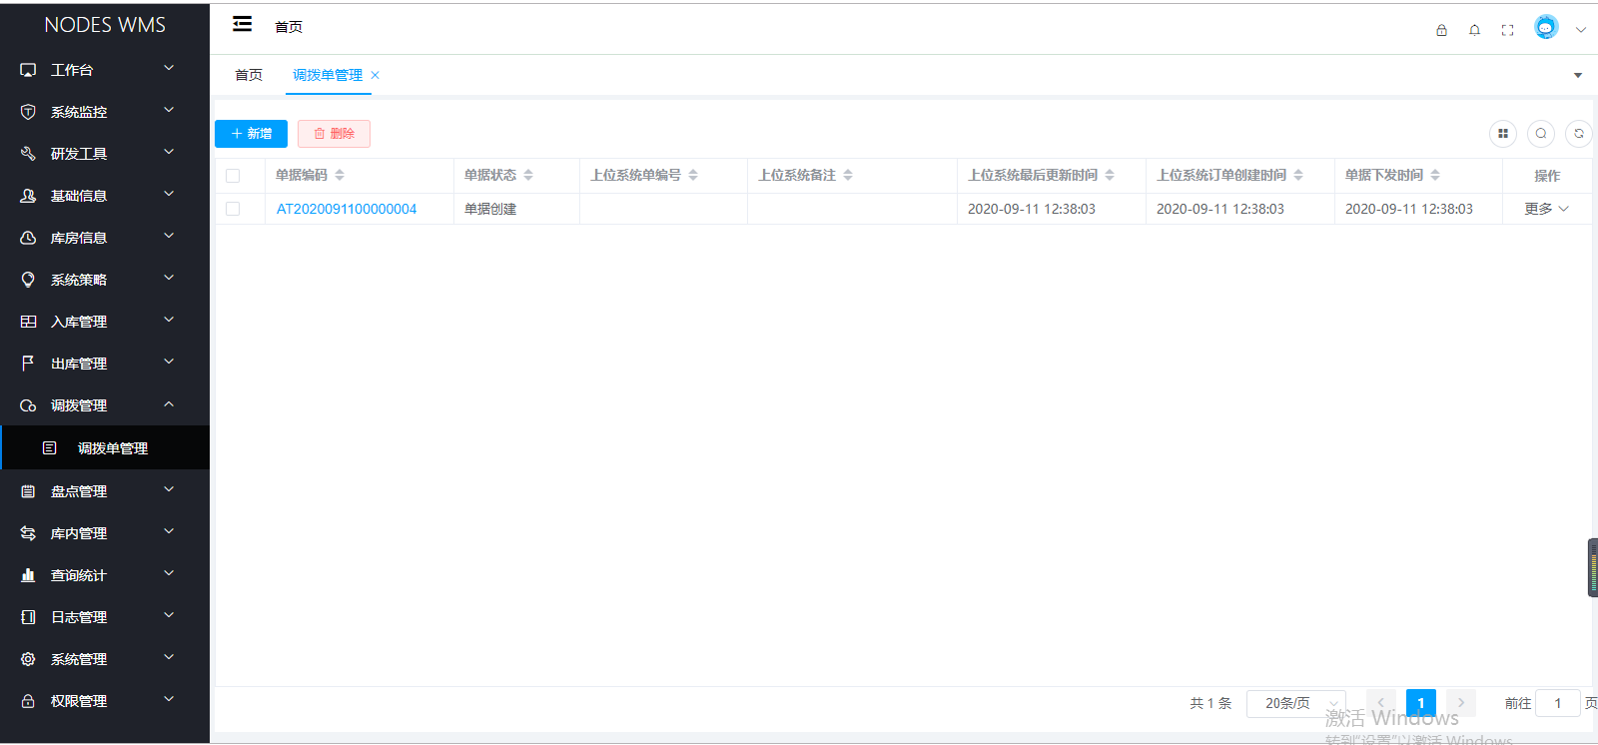

查看：点击单据编码，弹出查看界面，界面显示该调拨单的详细信息

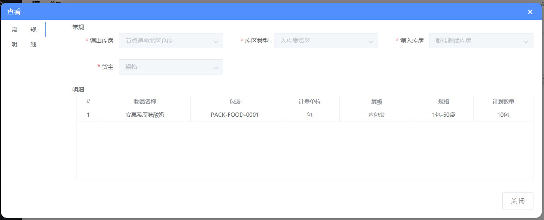

新增：点击新增按钮，弹出批属性新增界面，输入基本信息，带*号的为必填项，点击保存。提示操作成功，即保存成功

注：调拨单添加成功，会自动生成一条出库单和一条入库单

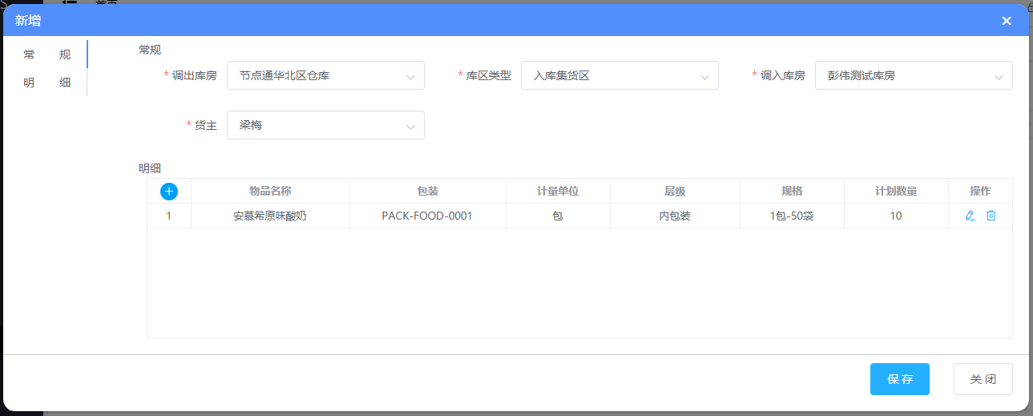

单个删除：点击操作列更多下拉框，选择删除按钮，提示确定删除当前数据，点击确定，提示操作成功，即删除数据

批量删除：勾选行内复选框，点击列表上方删除按钮，提示“确定将选择数据删除”，点击确定，提示操作成功，即删除数据

搜索：点击列表右上角搜索按钮，滑出搜索条件，输入单据编码，点击搜索，即查询出所需数据

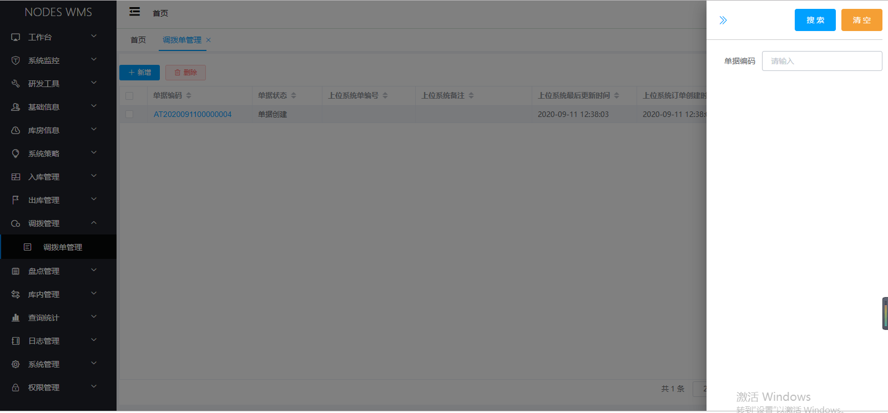

显隐：点击右上角显隐按钮，勾选想要显示的数据，则列表只显示所选择的列数据

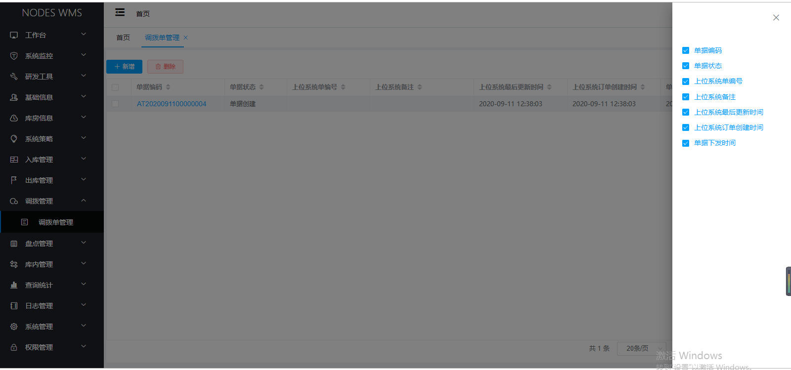

## 3.9盘点管理

### 3.9.1盘点单管理

说明：此页面是用来对物品进行盘点

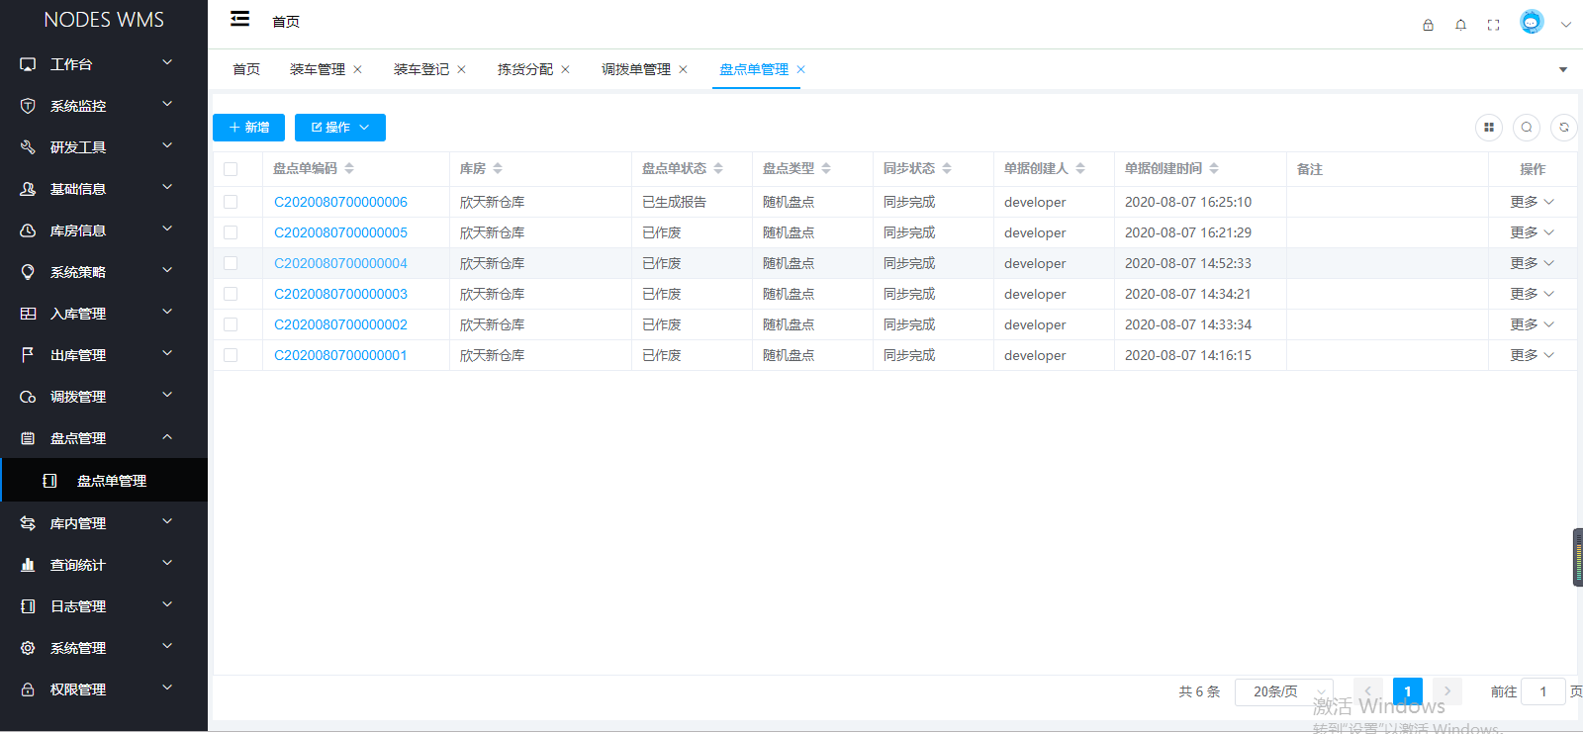

查看：点击货主编码，弹出查看界面，界面显示该货主的详细信息

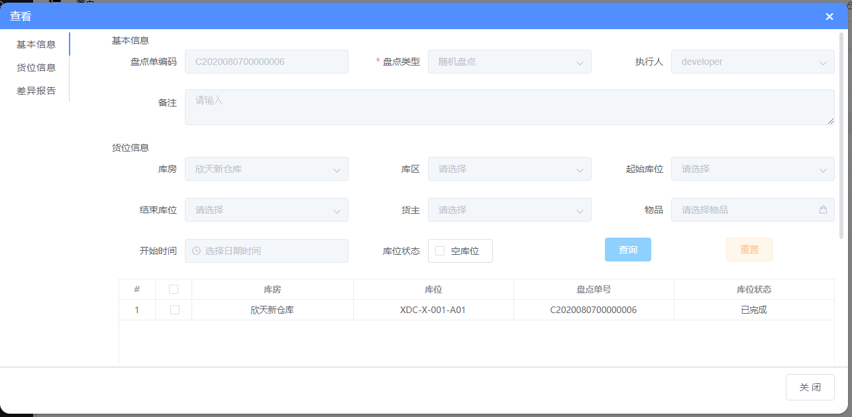

新增：点击新增按钮，弹出盘点单新增界面，输入盘点信息，带*号的为必填项，点击保存。提示操作成功，即保存成功

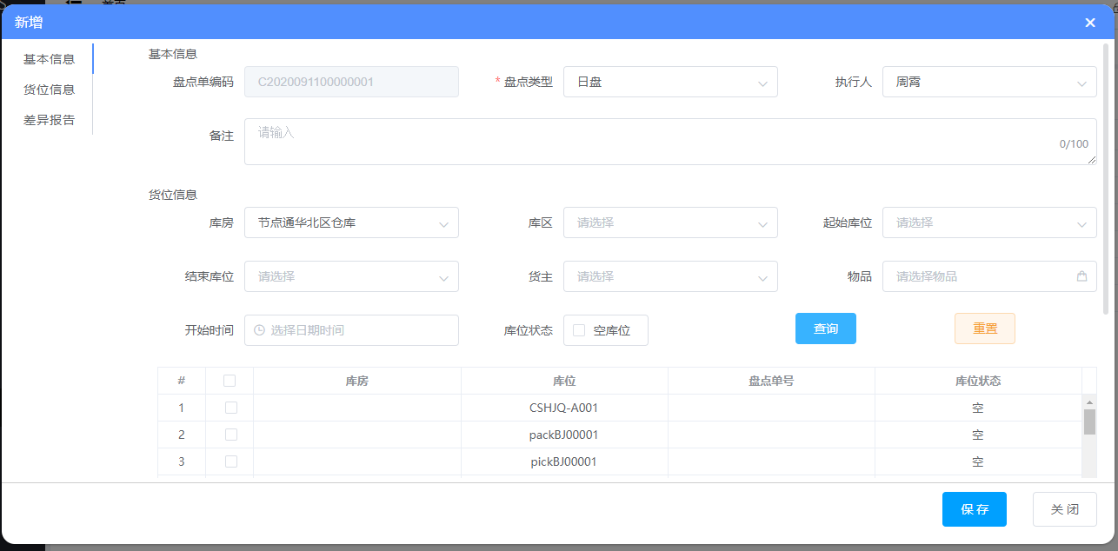

分派任务：点击行内操作列更多下的分派任务（状态为等待分派任务），弹出分派任务界面，填写任务分派数量，点击确认，提示操作成功，盘点单状态改为正在盘点，即分派成功

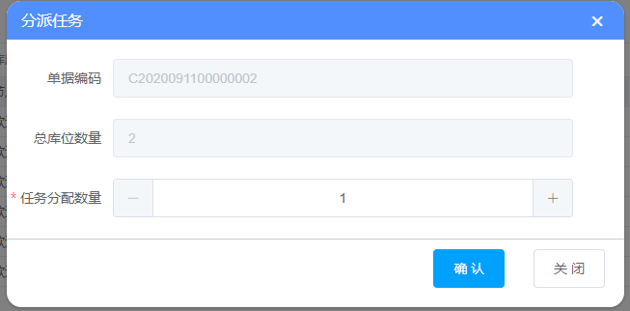

完成盘点：勾选需要完成盘点的单据（状态为等待分派任务或正在盘点）点击操作下的完成盘点按钮，提示操作成功，单据状态改为盘点完成，即完成盘点

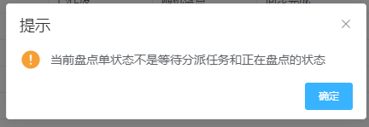

复盘：勾选需要复盘的单据（盘点单状态为盘点完成），点击操作下的复盘按钮，提示操作成功，列表重新生成一条单据状态为等待分派任务的盘点单，即复盘成功

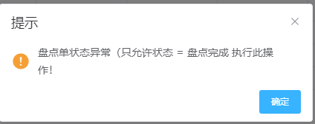

盘点作废：勾选需要作废的盘点单，点击操作下的盘点作废按钮，提示操作成功，所选盘点单据状态改为已作废，即盘点作废成功

生成差异报告：勾选需要生成差异报告的单据，点击操作下的生成差异报告按钮（盘带你状态为完成盘点），提示操作成功，单据状态改为已生成报告，即生成差异报告成功

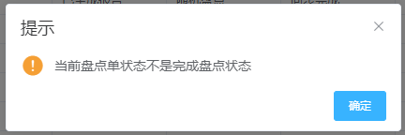

搜索：点击列表右上角搜索按钮，滑出搜索条件，输入搜索条件，点击搜索，即查询出所需数据

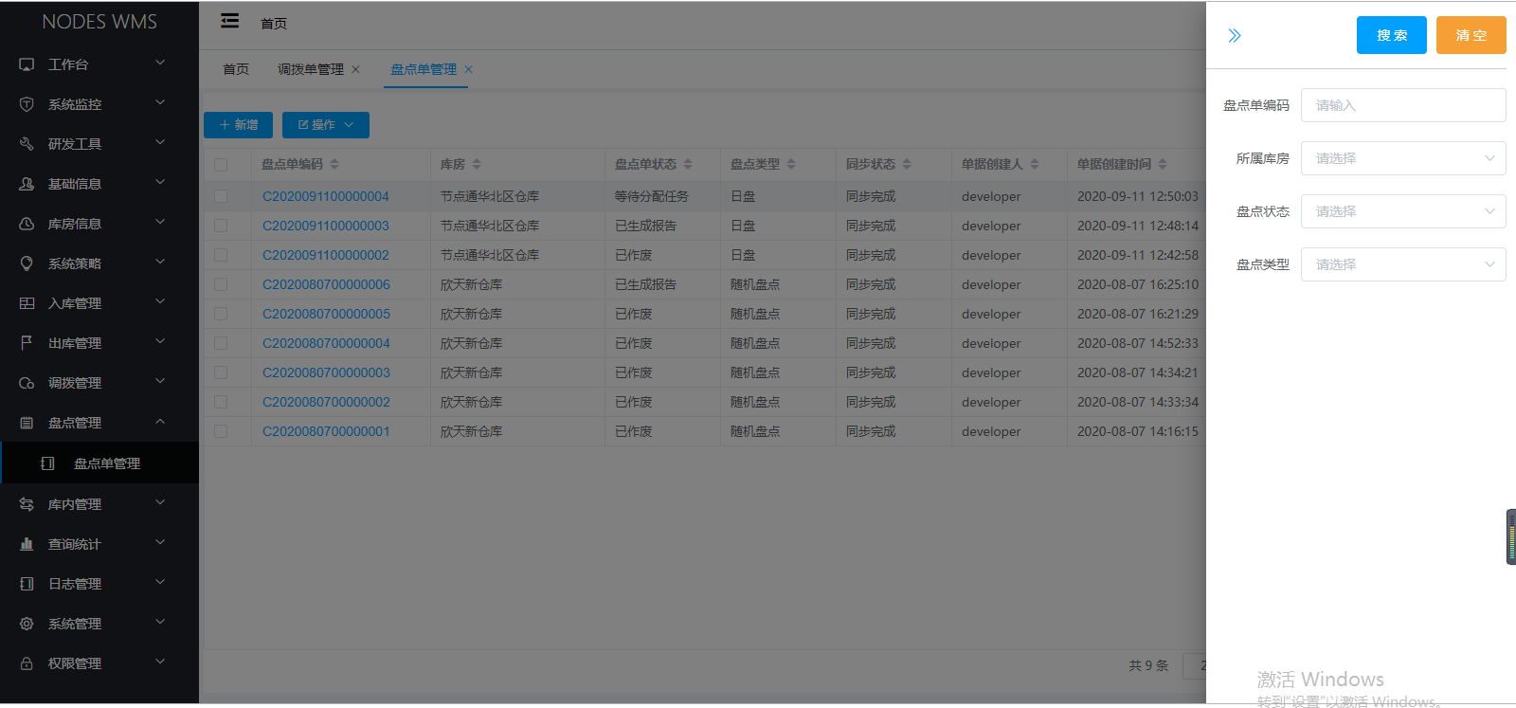

显隐：点击右上角显隐按钮，勾选想要显示的数据，则列表只显示所选择的列数据

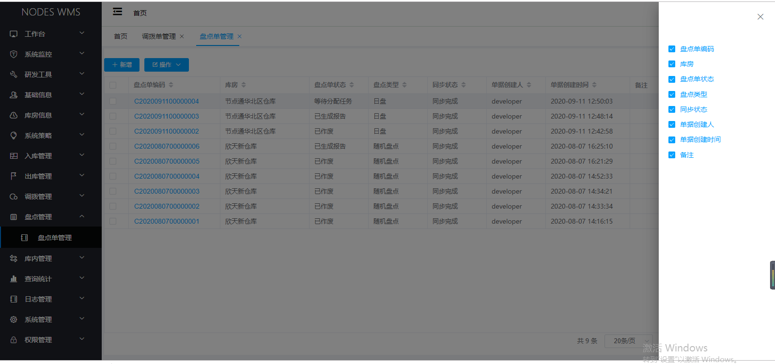

## 3.10库内管理

### 3.10.1库存查询

说明：此页面用来查看和查询库存信息

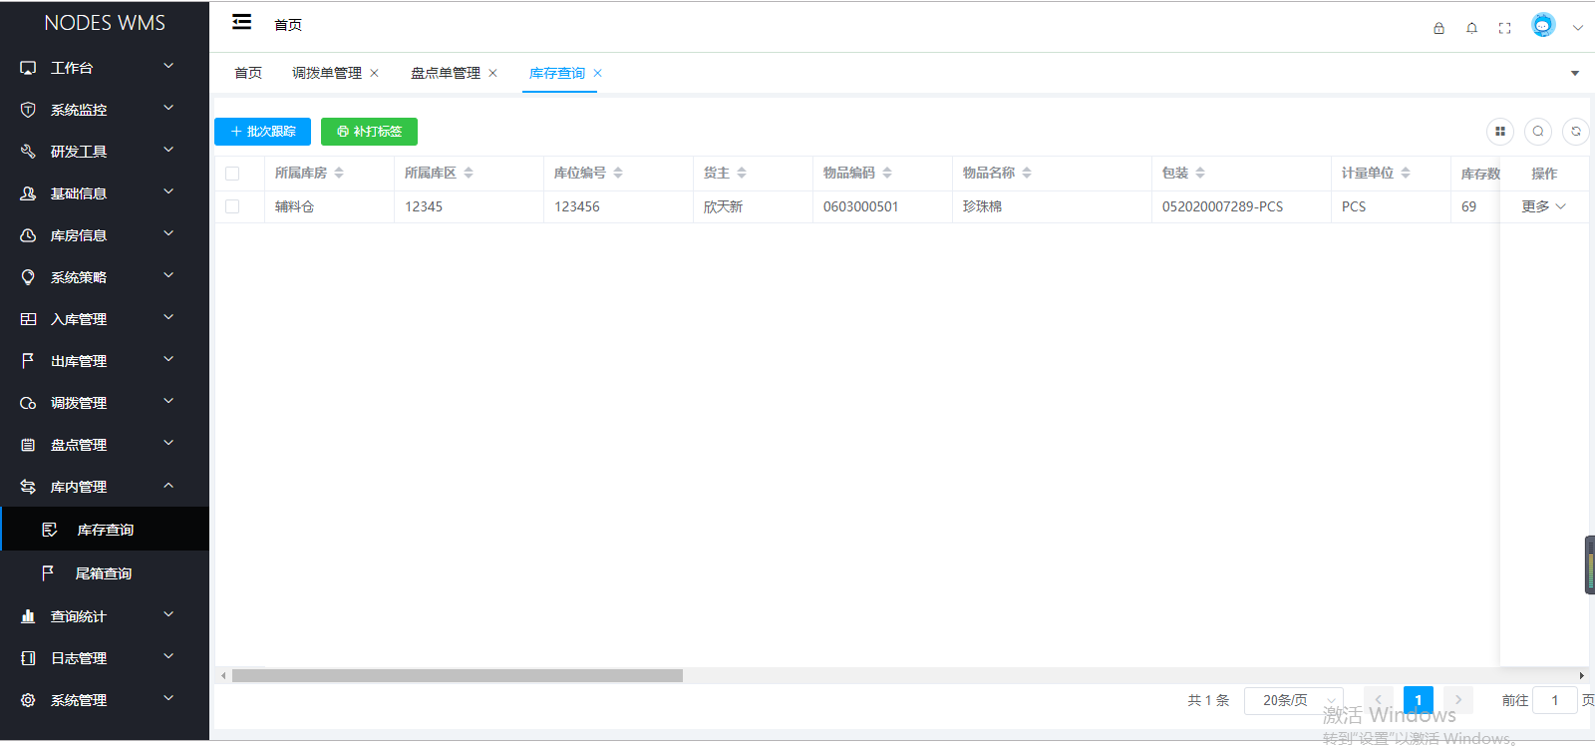

序列号：点击行内操作列更多下的序列号按钮，弹出序列号列表，若该物品为序列号管理物品，则列表中显示该物品库存的序列号信息

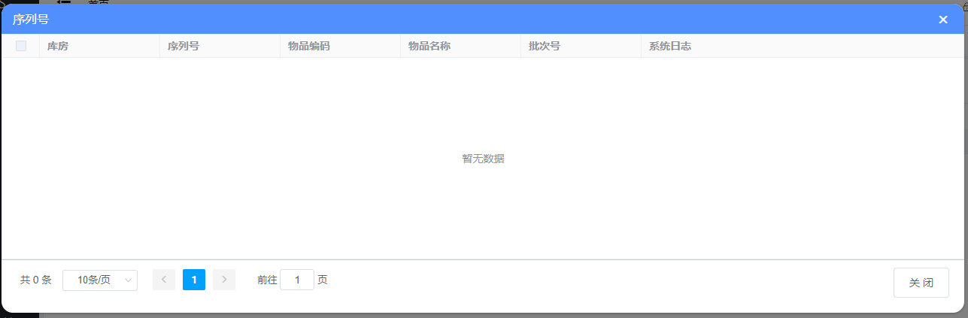

补打标签：勾选需要补打标签的库存，点击补打标签按钮，弹出补打标签界面，选择标签类型及打印张数，点击打印，提示操作成功，即成功打印

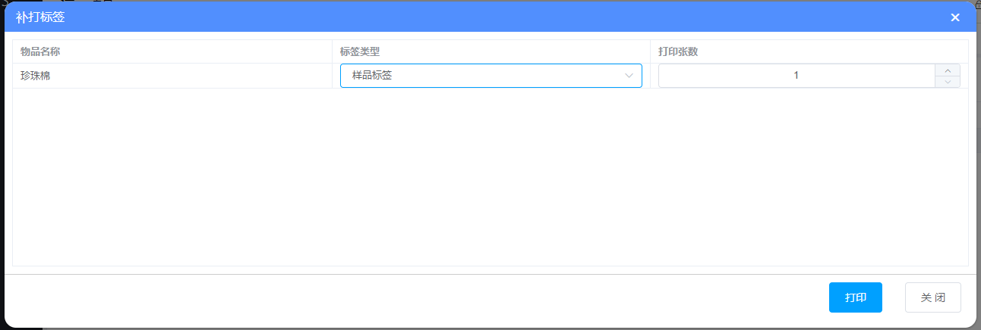

批次跟踪：点击批次跟踪按钮，弹出批次跟踪界面，选择库房名称 物品名称或批次号，点击查询，即可查询出该物品的批次信息

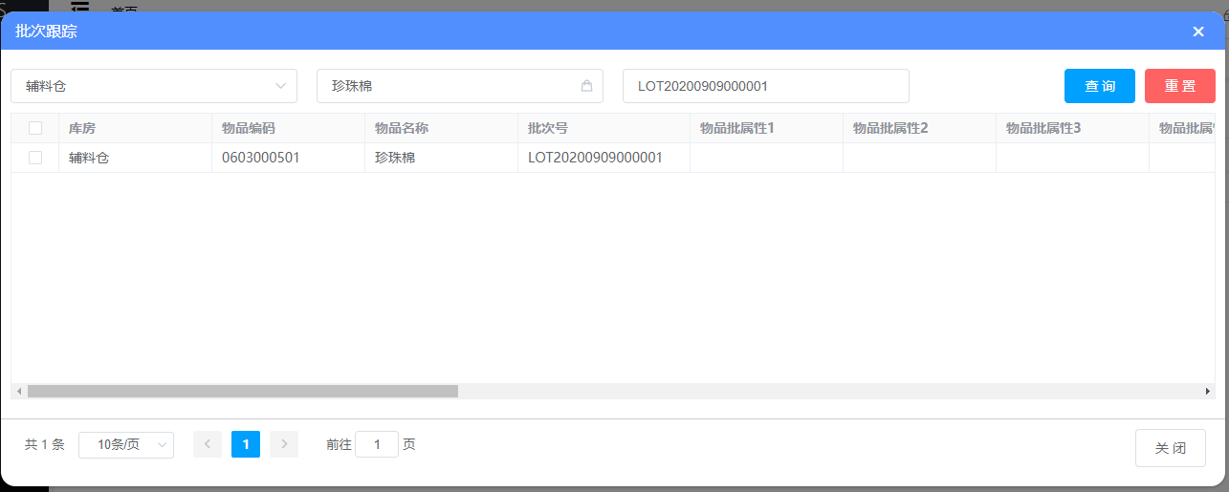

## 3.11日志管理

### 3.11.1拼托日志

说明：此页面用来查询显示拼托日志信息

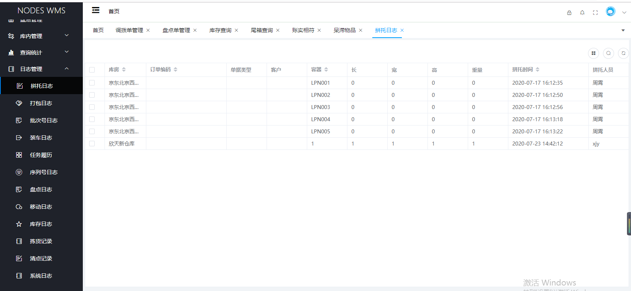

显隐：点击右上角显隐按钮，勾选想要显示的数据，则列表只显示所选择的列数据

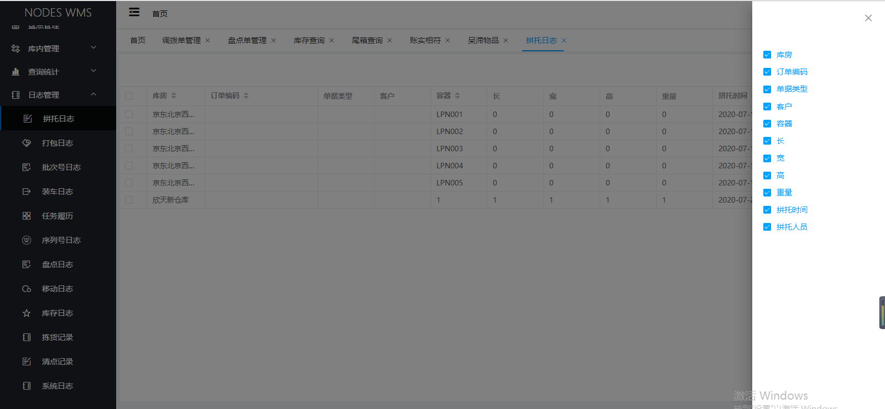

### 3.11.2打包日志

说明：此页面用来查询显示打包日志记录

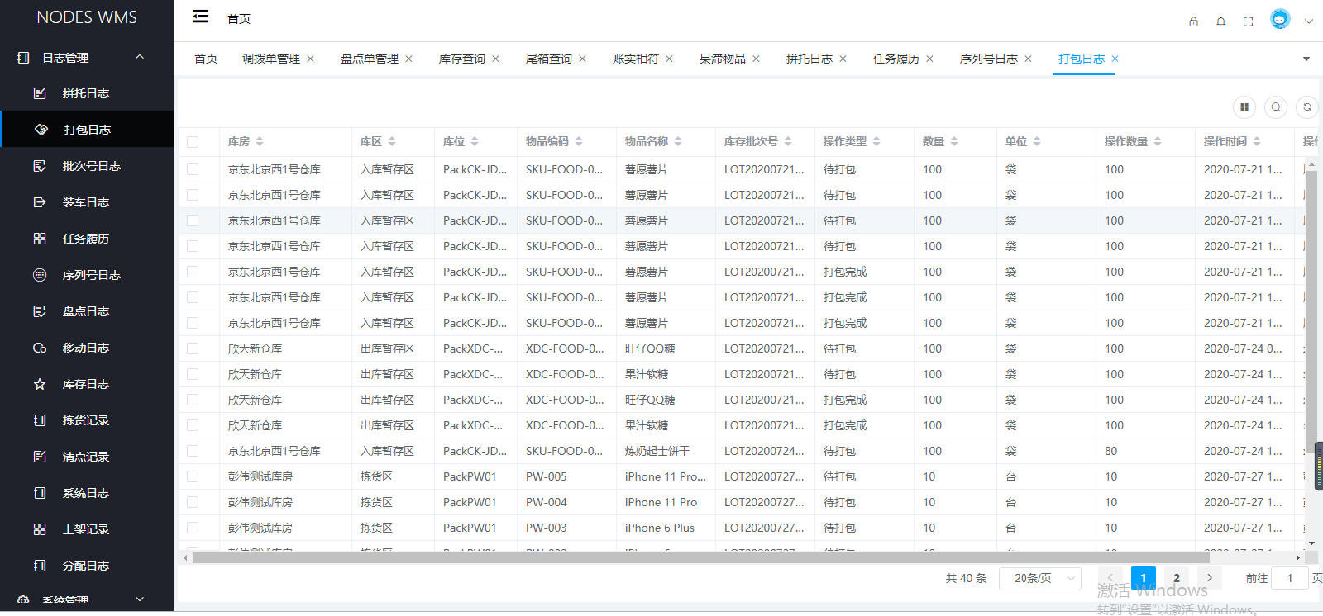

搜索：点击列表右上角搜索按钮，滑出搜索条件，输入搜索条件，点击搜索，即查询出所需数据

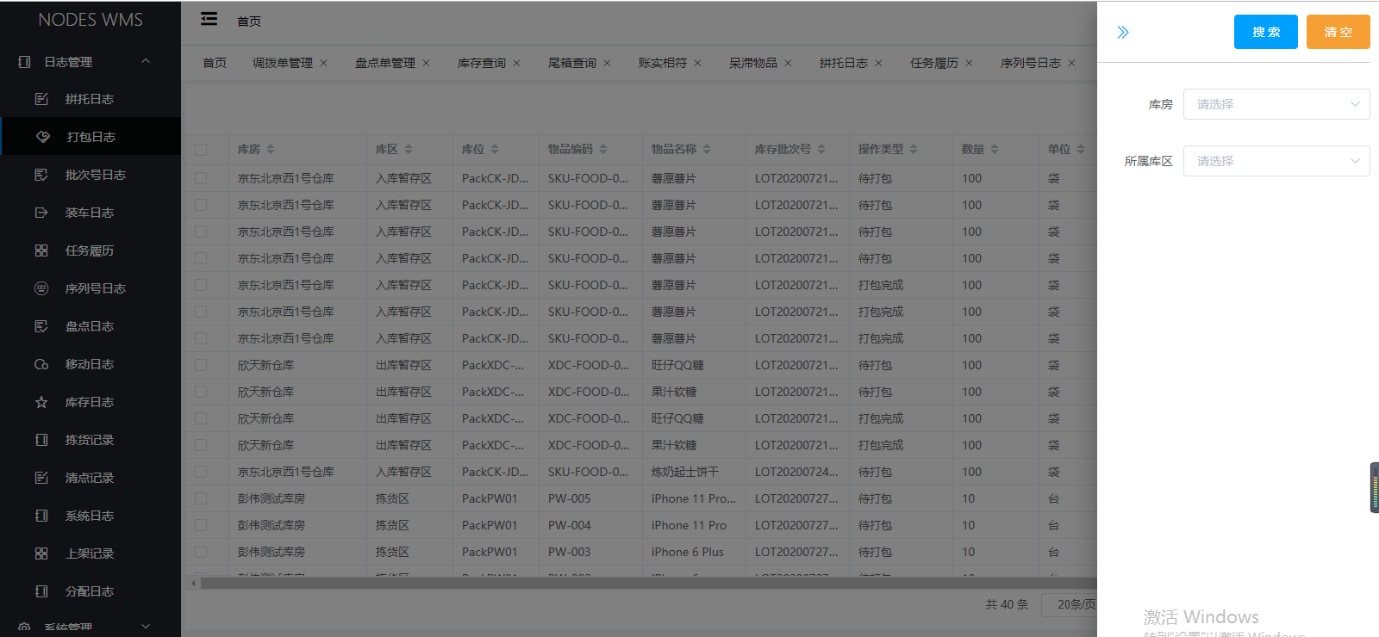

显隐：点击右上角显隐按钮，勾选想要显示的数据，则列表只显示所选择的列数据

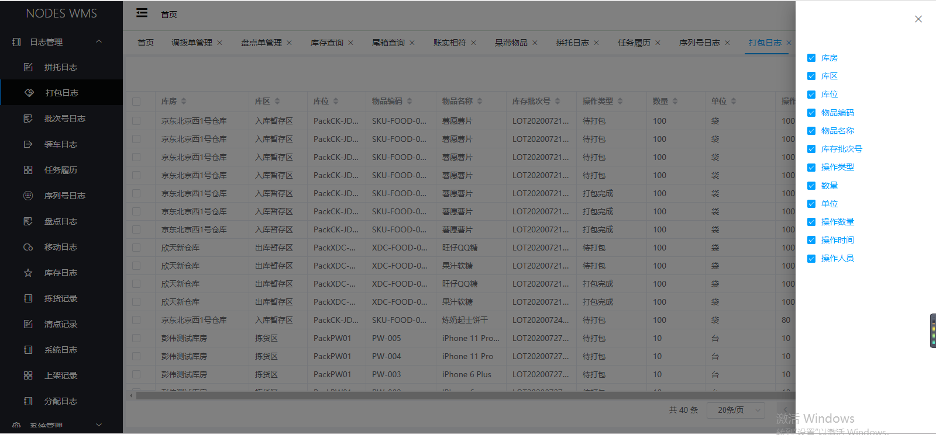

### 3.11.3批次号日志

说明：此页面用来查询显示批次号日志

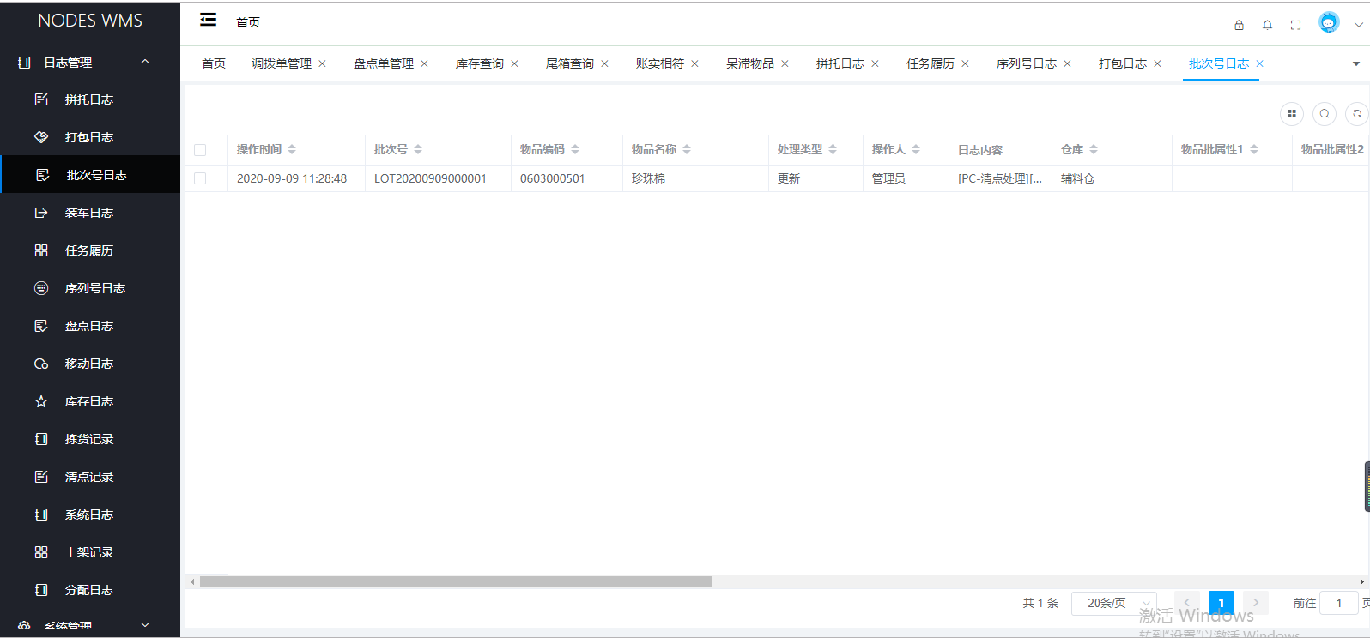

搜索：点击列表右上角搜索按钮，滑出搜索条件，输入搜索条件，点击搜索，即查询出所需数据

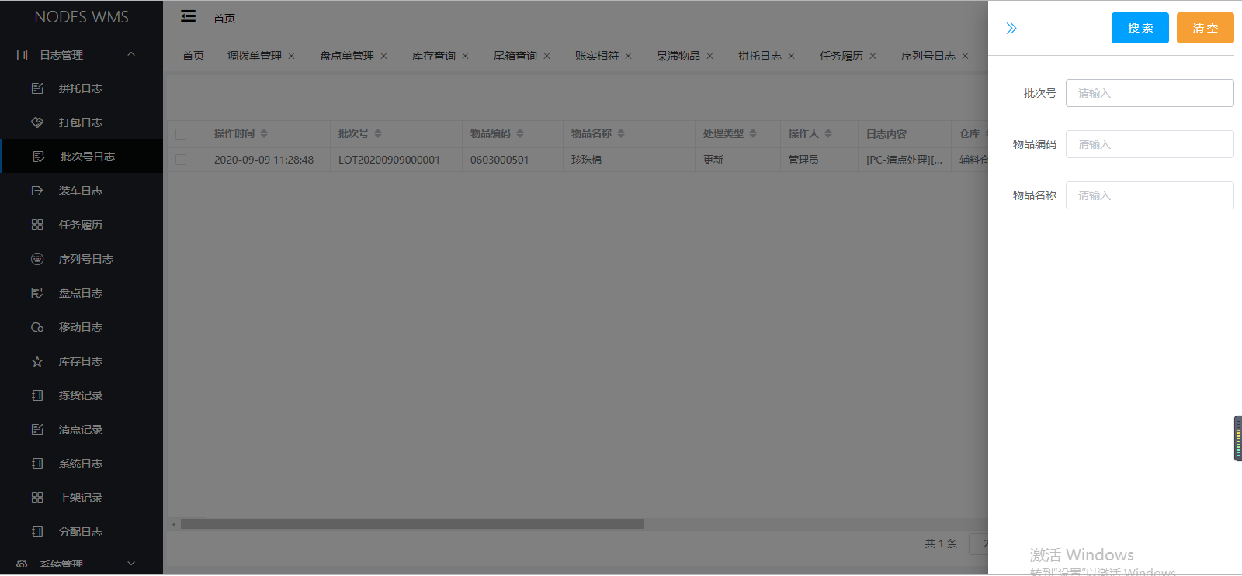

显隐：点击右上角显隐按钮，勾选想要显示的数据，则列表只显示所选择的列数据

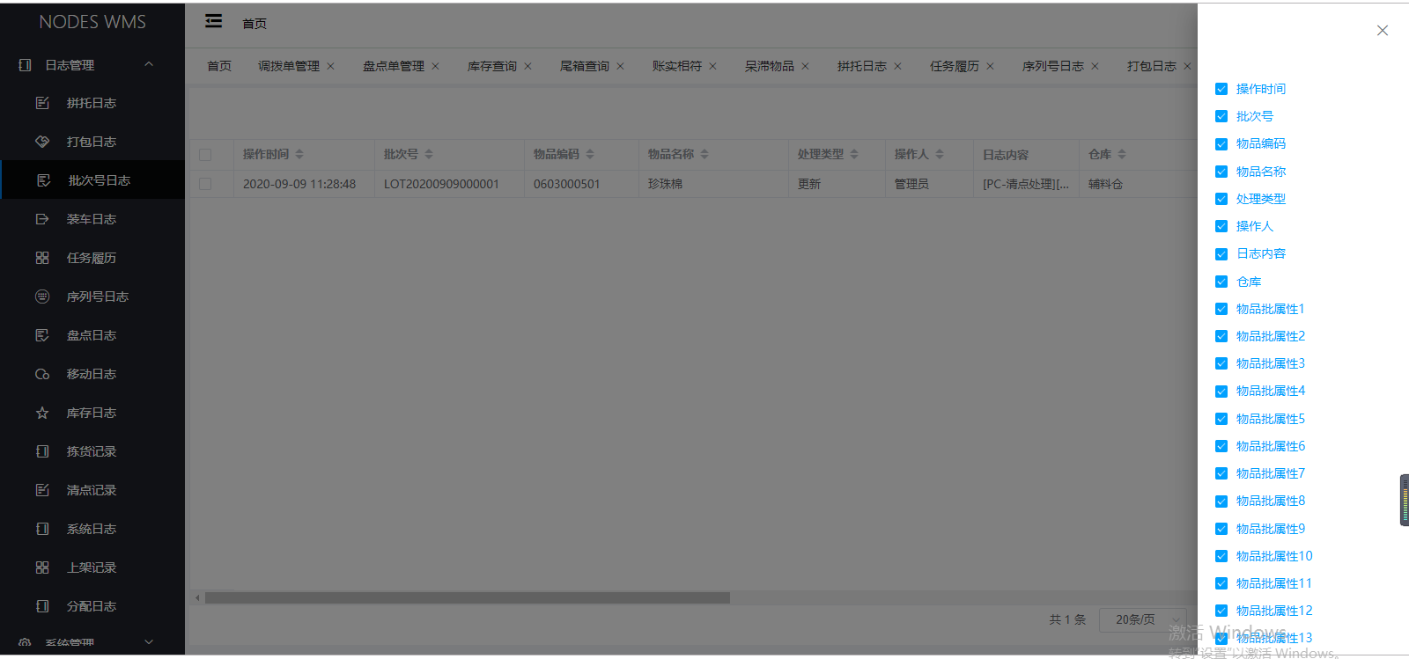

### 3.11.4装车日志

说明：此页面用来查询显示装车日志

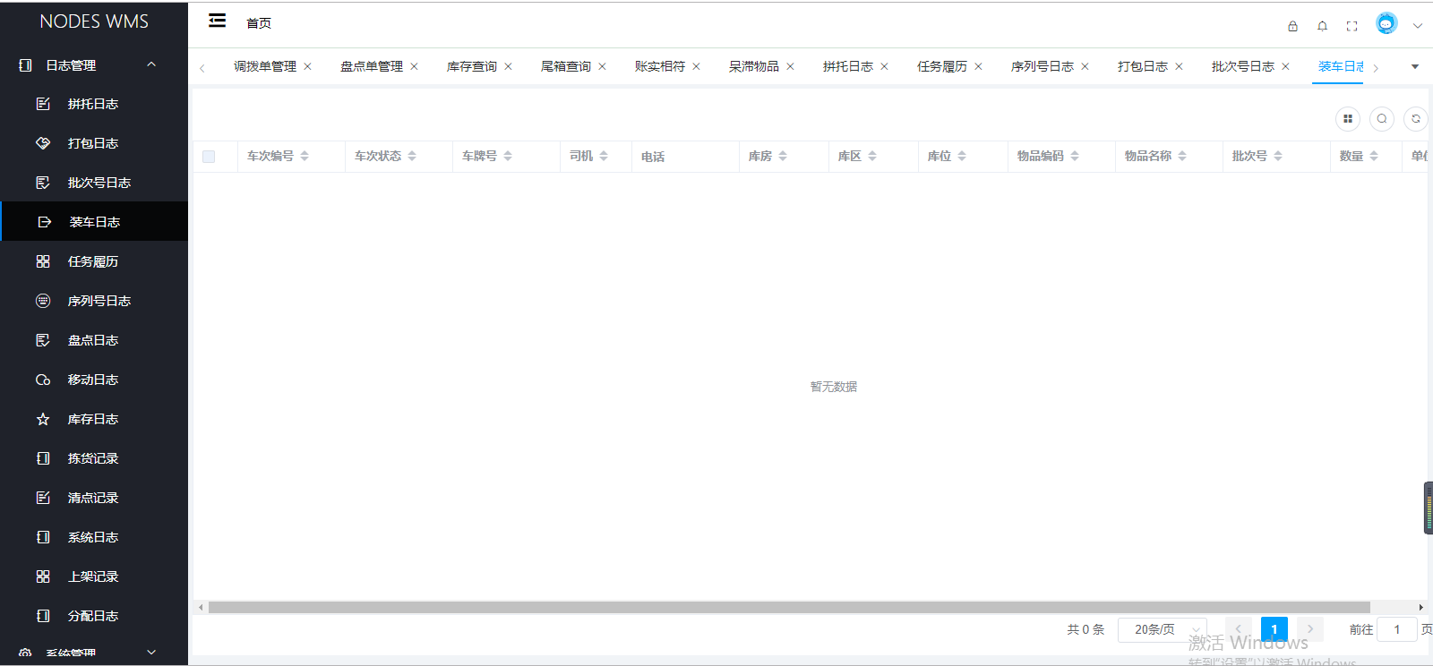

搜索：点击列表右上角搜索按钮，滑出搜索条件，输入搜索条件，点击搜索，即查询出所需数据

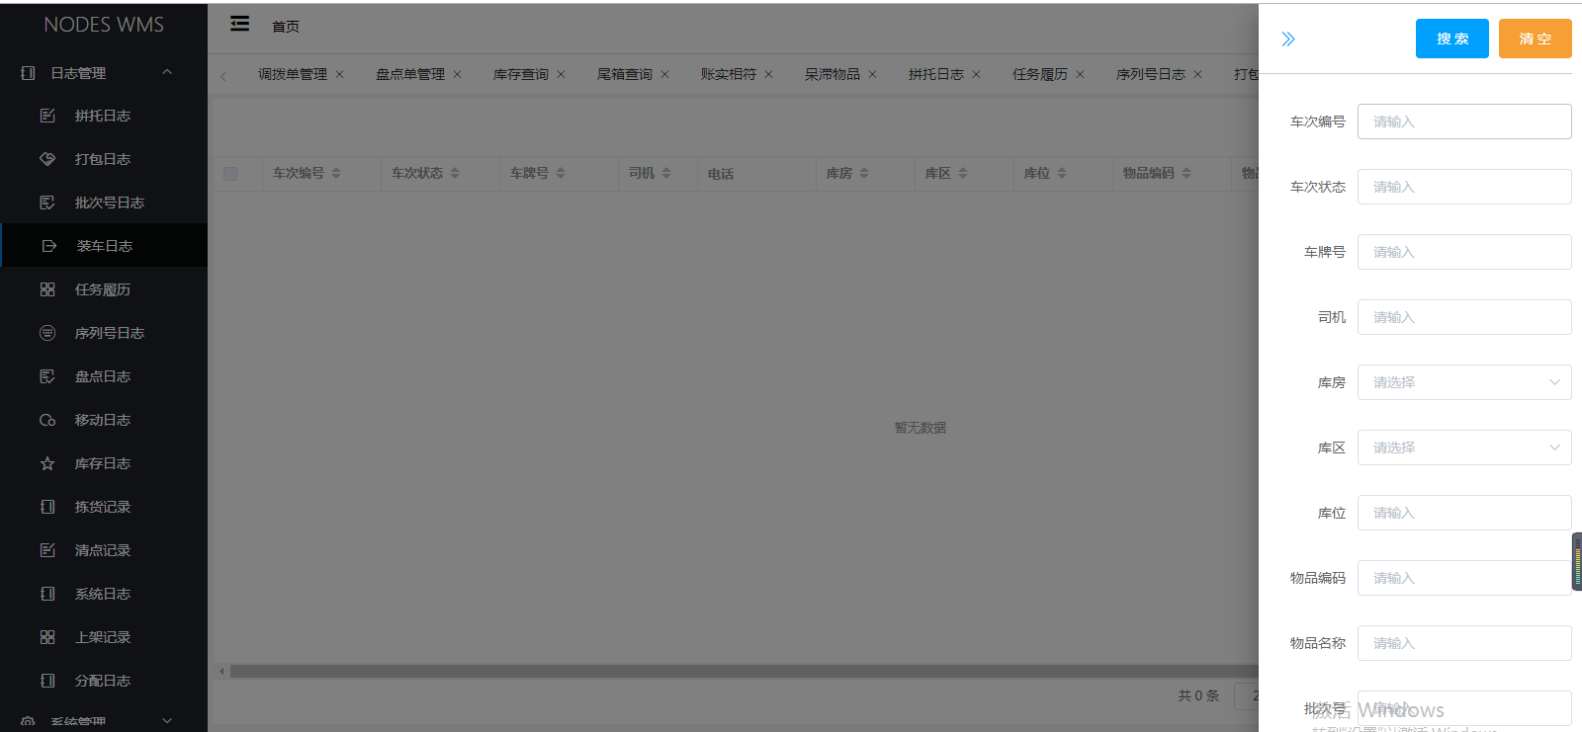

显隐：点击右上角显隐按钮，勾选想要显示的数据，则列表只显示所选择的列数据

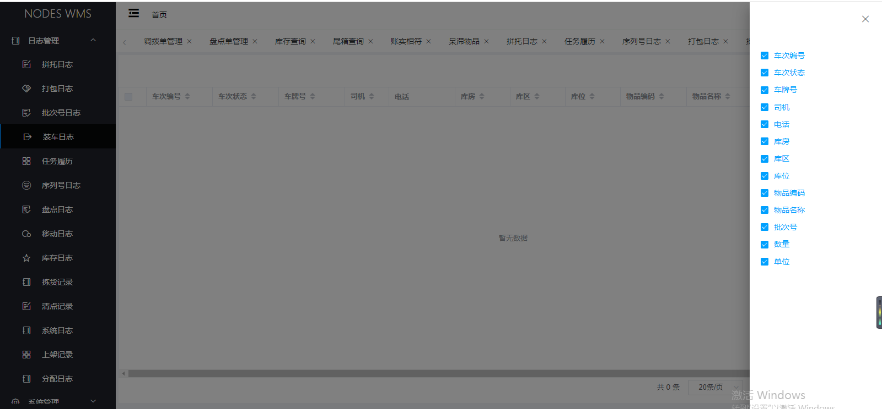

### 3.11.5任务履历

说明：此页面用来查询显示任务详细信息

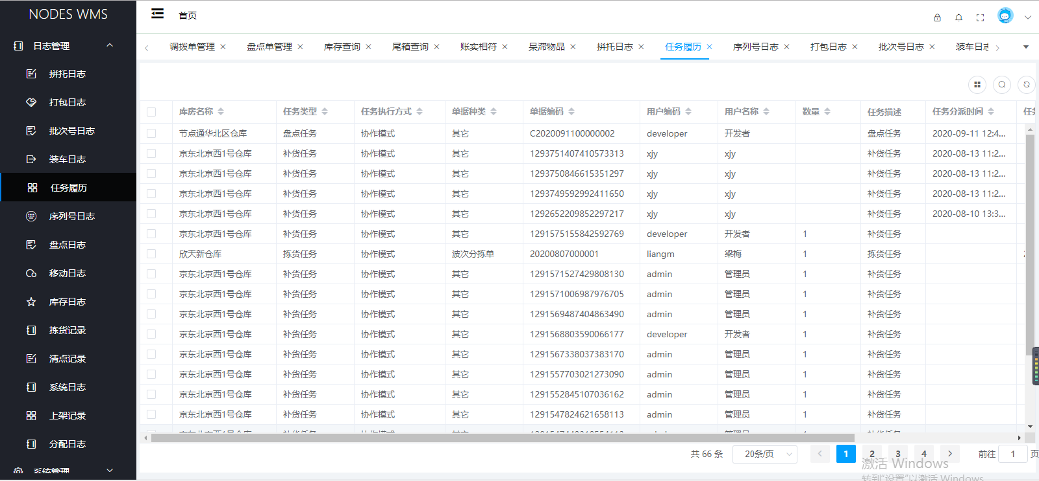

搜索：点击列表右上角搜索按钮，滑出搜索条件，输入搜索条件，点击搜索，即查询出所需数据

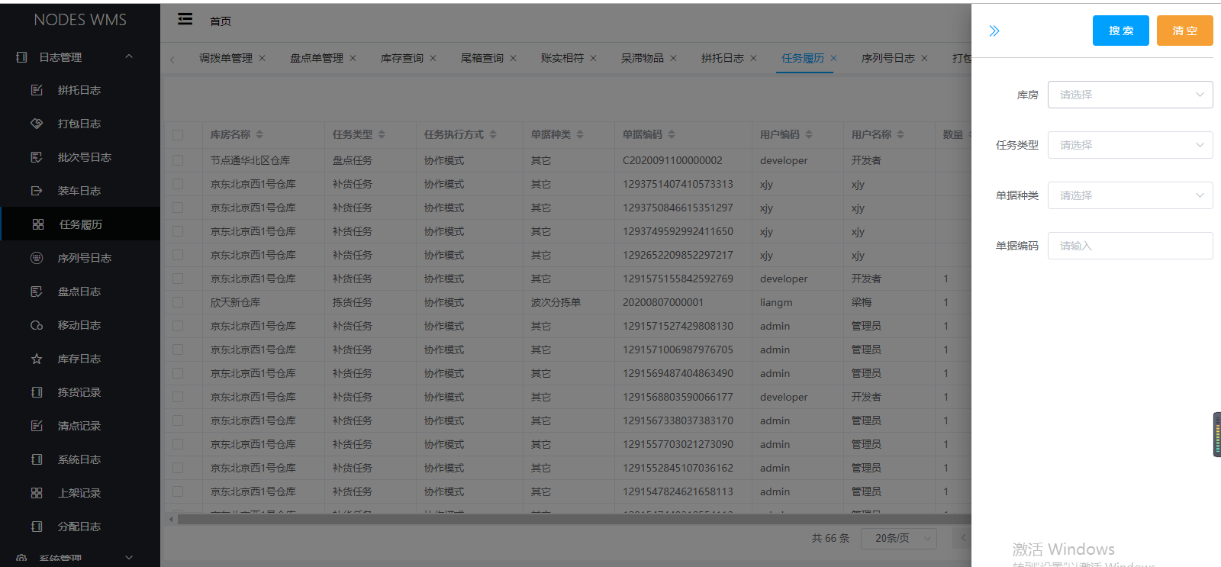

显隐：点击右上角显隐按钮，勾选想要显示的数据，则列表只显示所选择的列数据

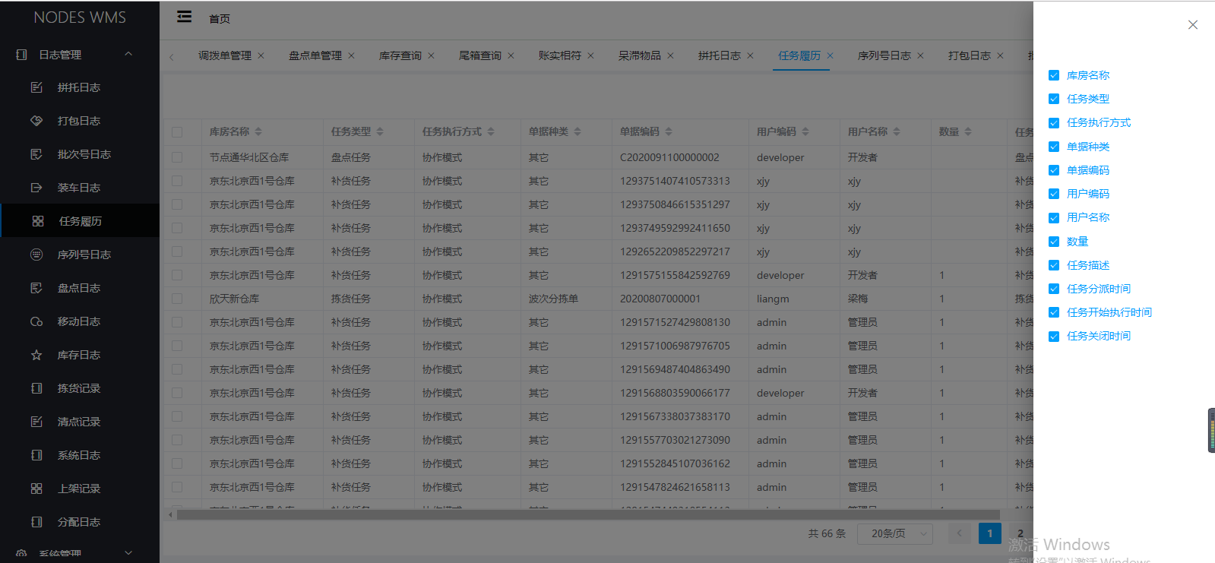

### 3.11.6序列号日志

说明：此页面用来查询显示序列号日志信息

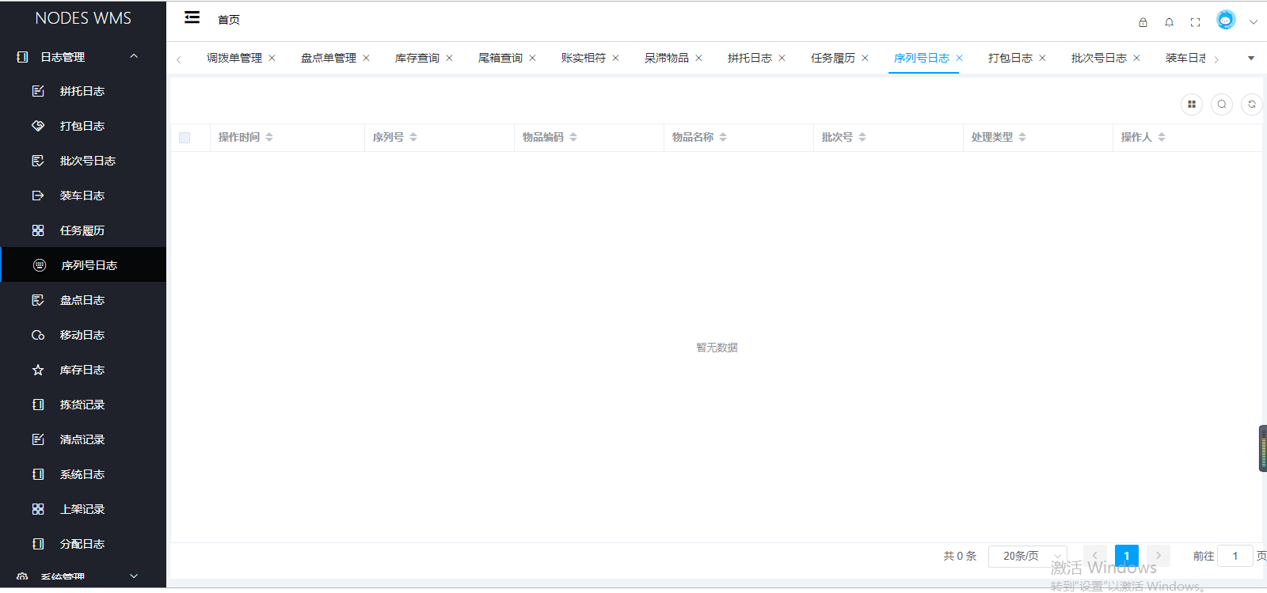

搜索：点击列表右上角搜索按钮，滑出搜索条件，输入搜索条件，点击搜索，即查询出所需数据

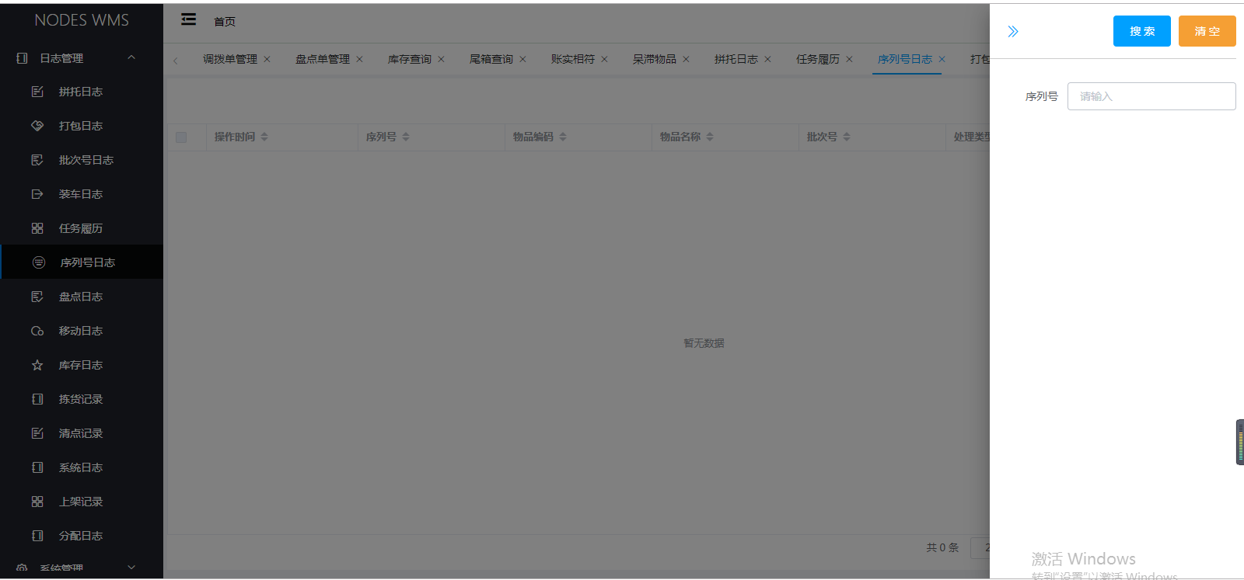

显隐：点击右上角显隐按钮，勾选想要显示的数据，则列表只显示所选择的列数据

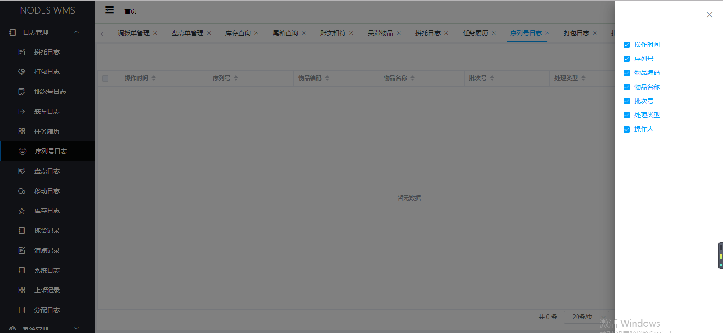

### 3.11.7盘点日志

说明：此页面用来查询显示盘点日志信息

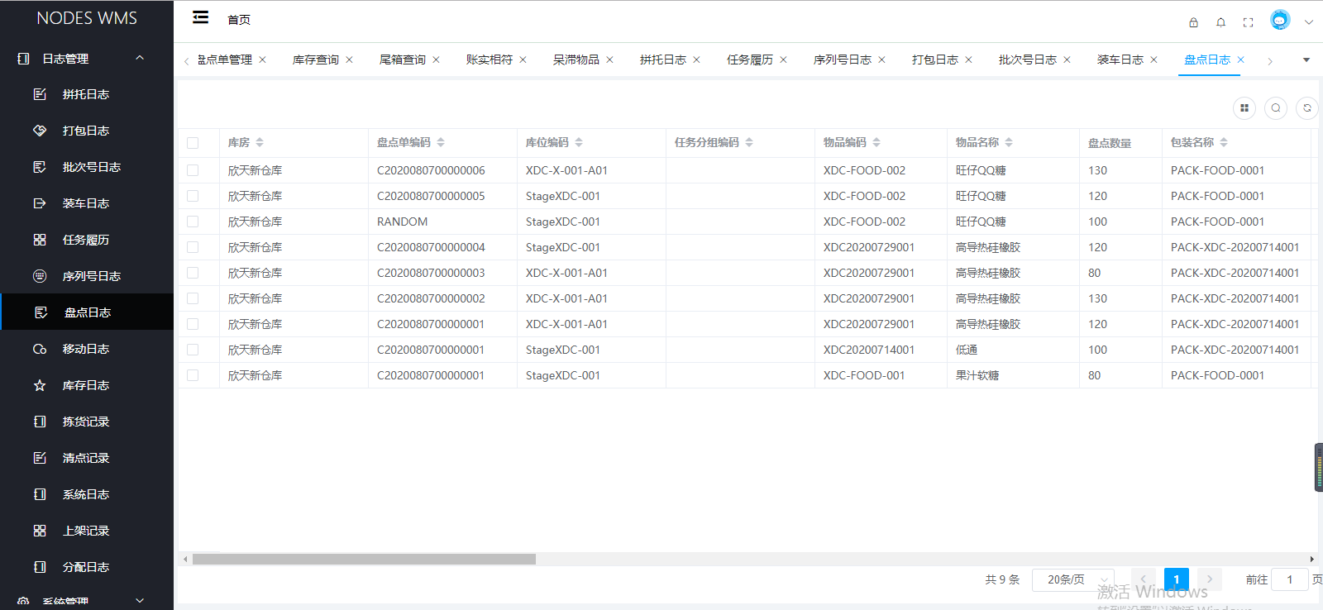

搜索：点击列表右上角搜索按钮，滑出搜索条件，输入搜索条件，点击搜索，即查询出所需数据

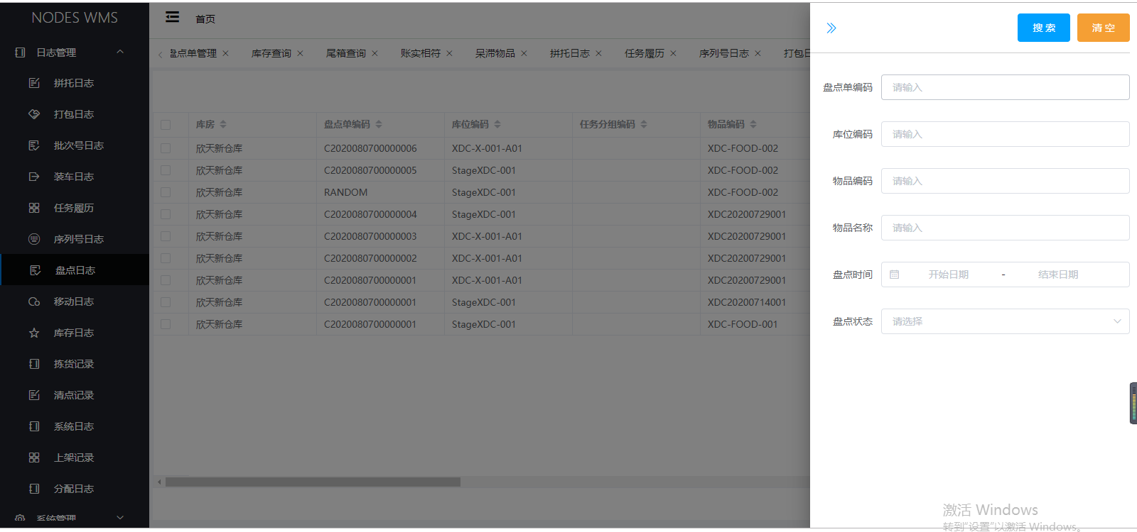

显隐：点击右上角显隐按钮，勾选想要显示的数据，则列表只显示所选择的列数据

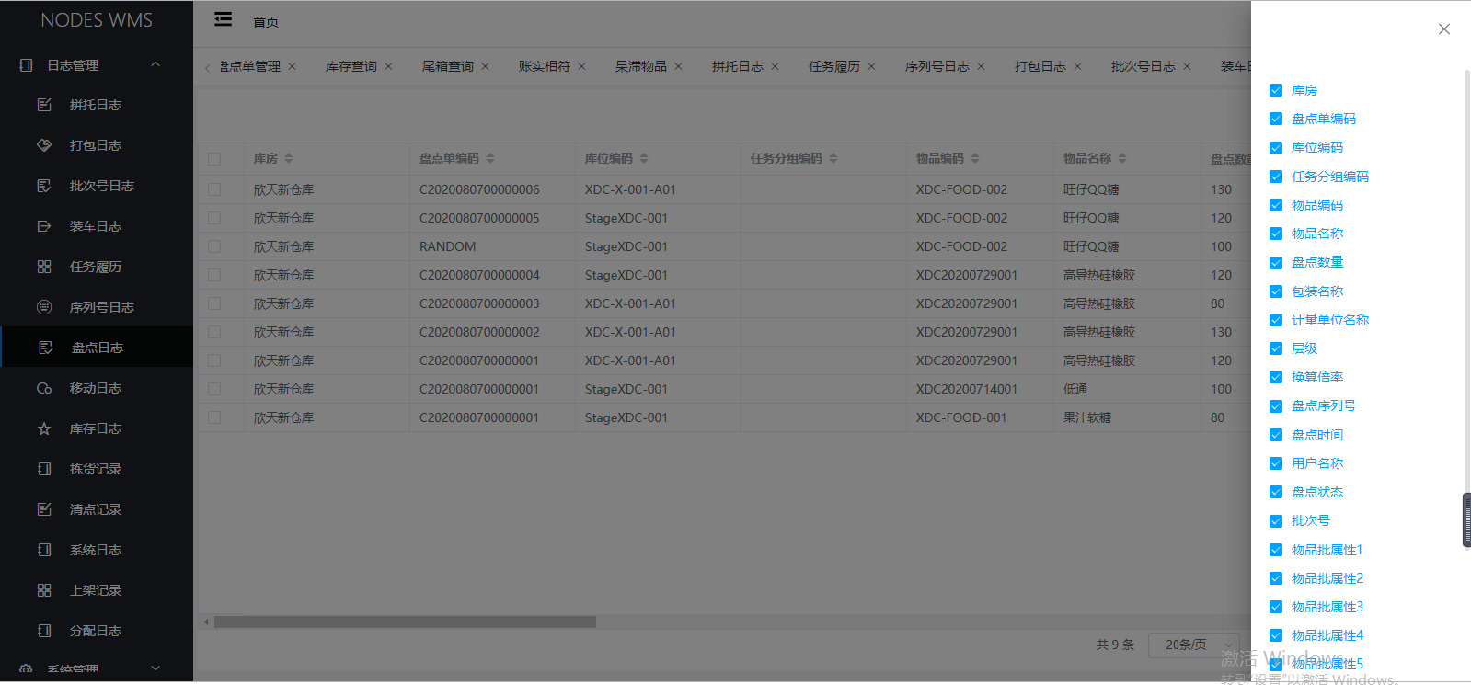

### 3.11.8移动日志

说明：此页面用来查询显示移动日志信息

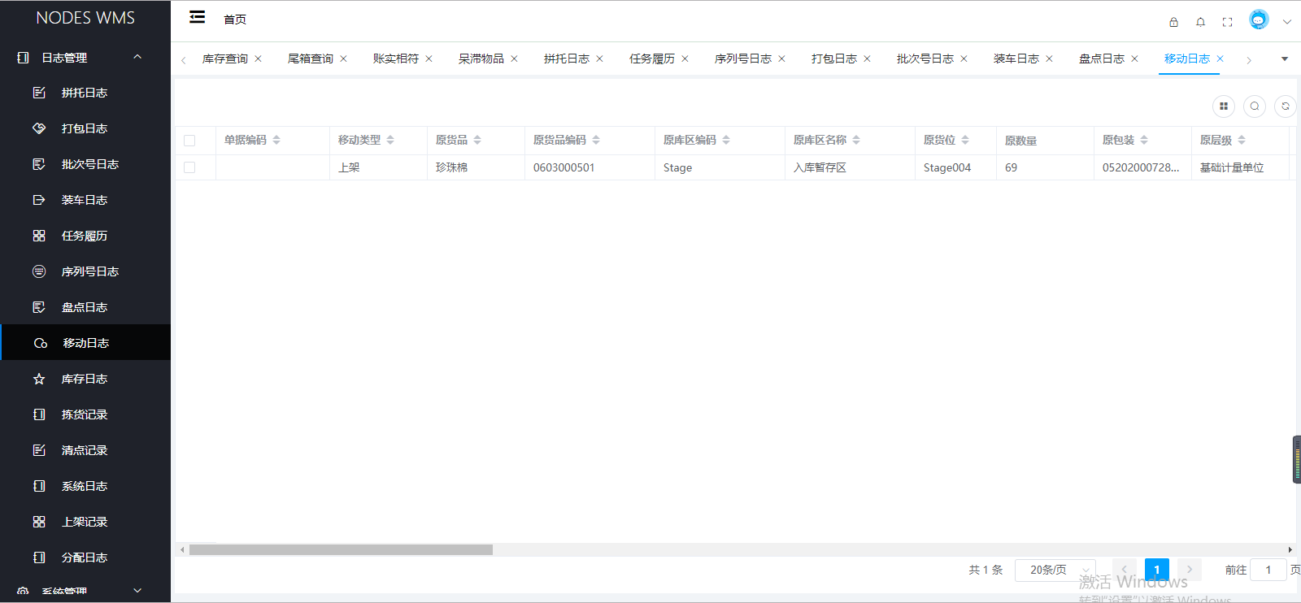

搜索：点击列表右上角搜索按钮，滑出搜索条件，输入搜索条件，点击搜索，即查询出所需数据

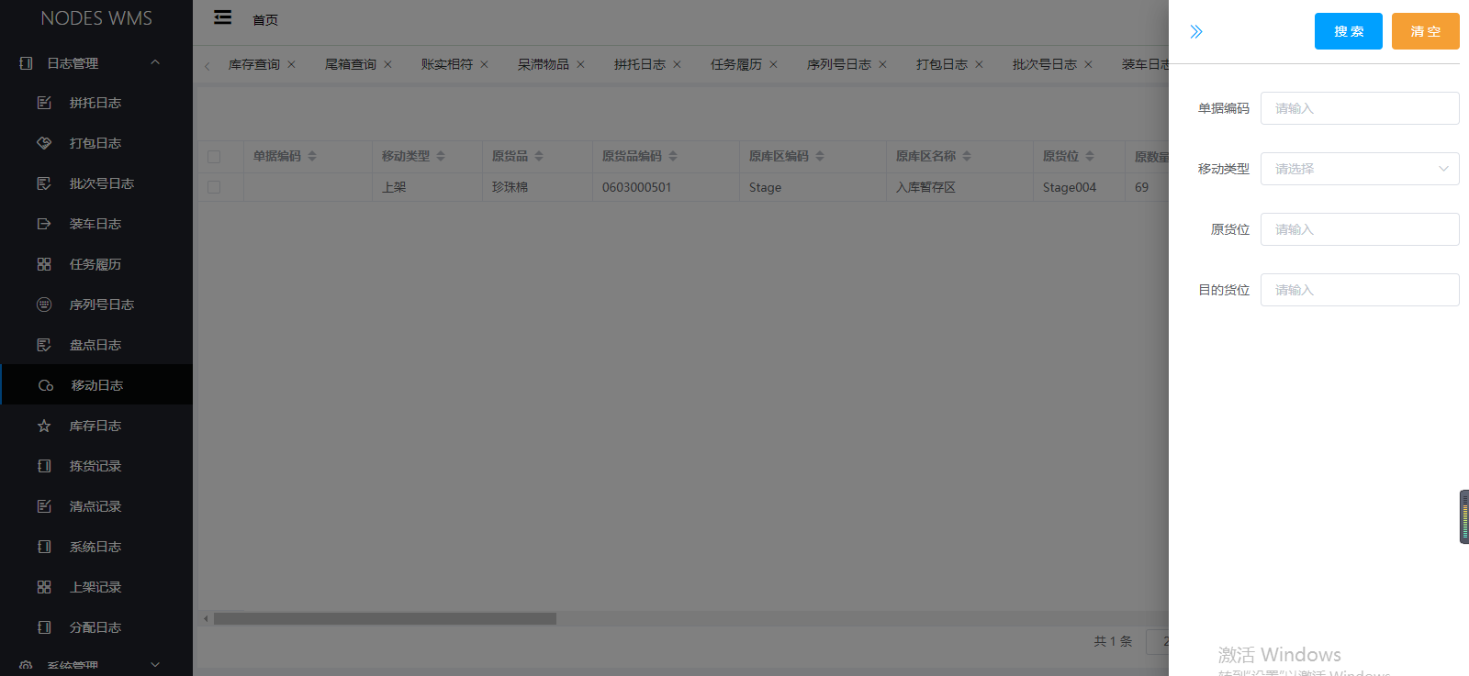

显隐：点击右上角显隐按钮，勾选想要显示的数据，则列表只显示所选择的列数据

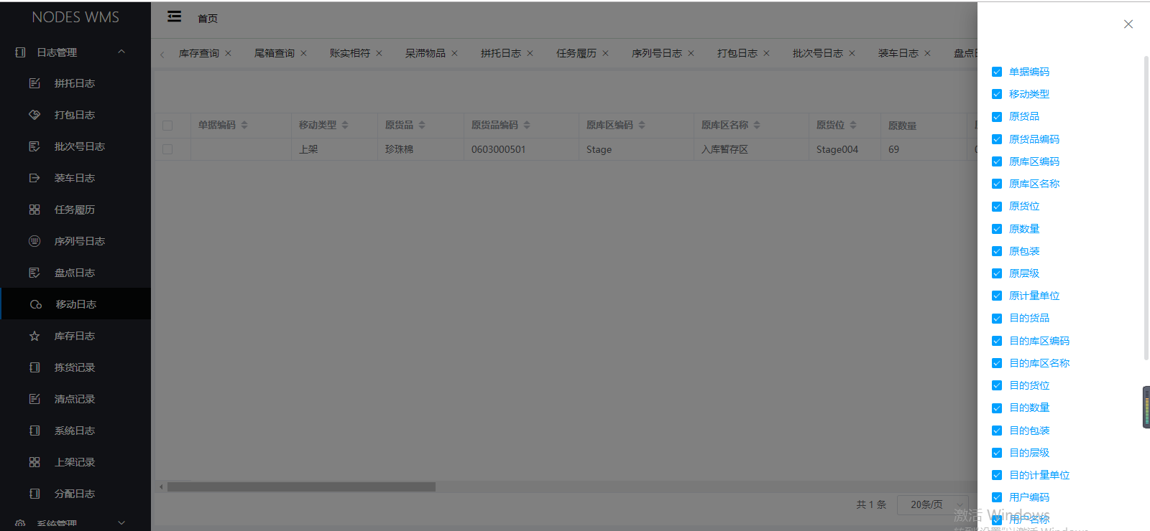

### 3.11.9库存日志

说明：此页面用来查询显示库存日志信息

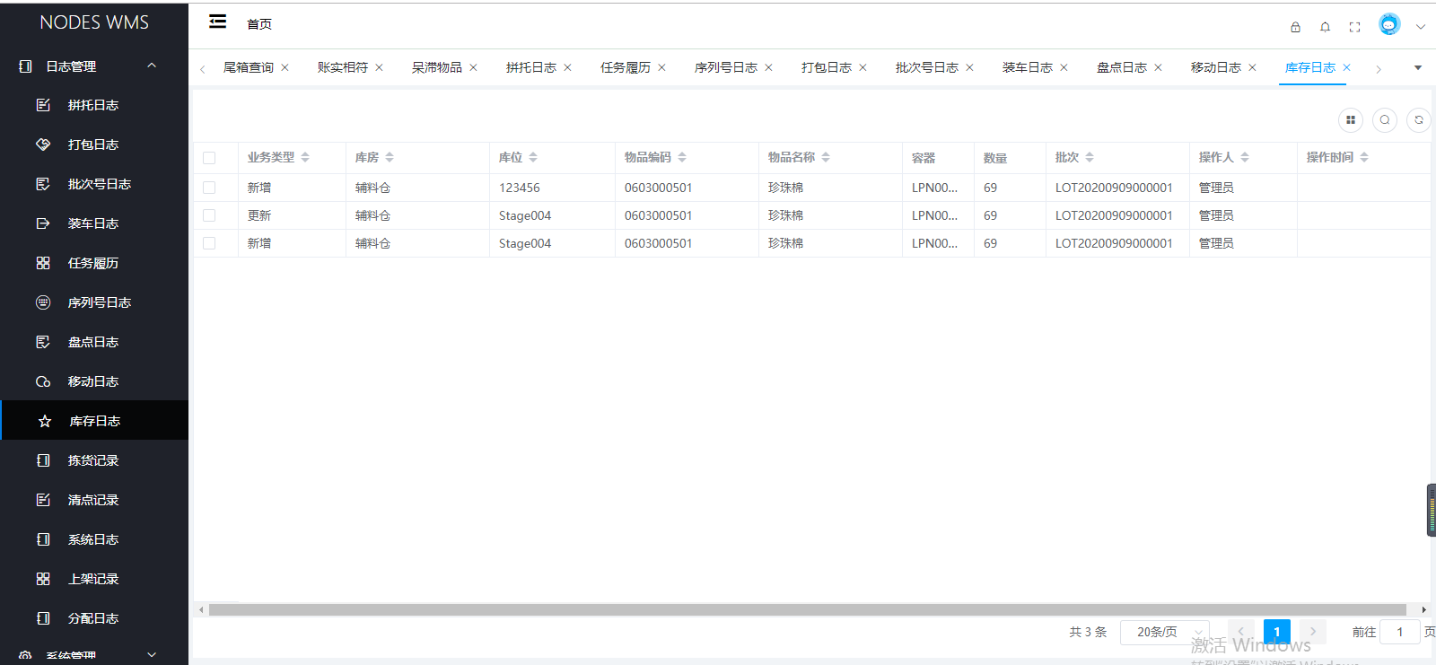

搜索：点击列表右上角搜索按钮，滑出搜索条件，输入搜索条件，点击搜索，即查询出所需数据

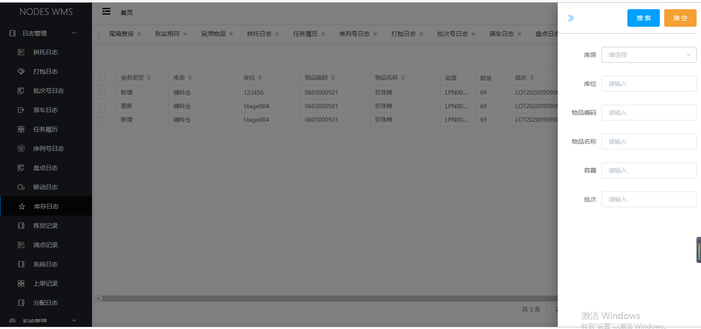

显隐：点击右上角显隐按钮，勾选想要显示的数据，则列表只显示所选择的列数据

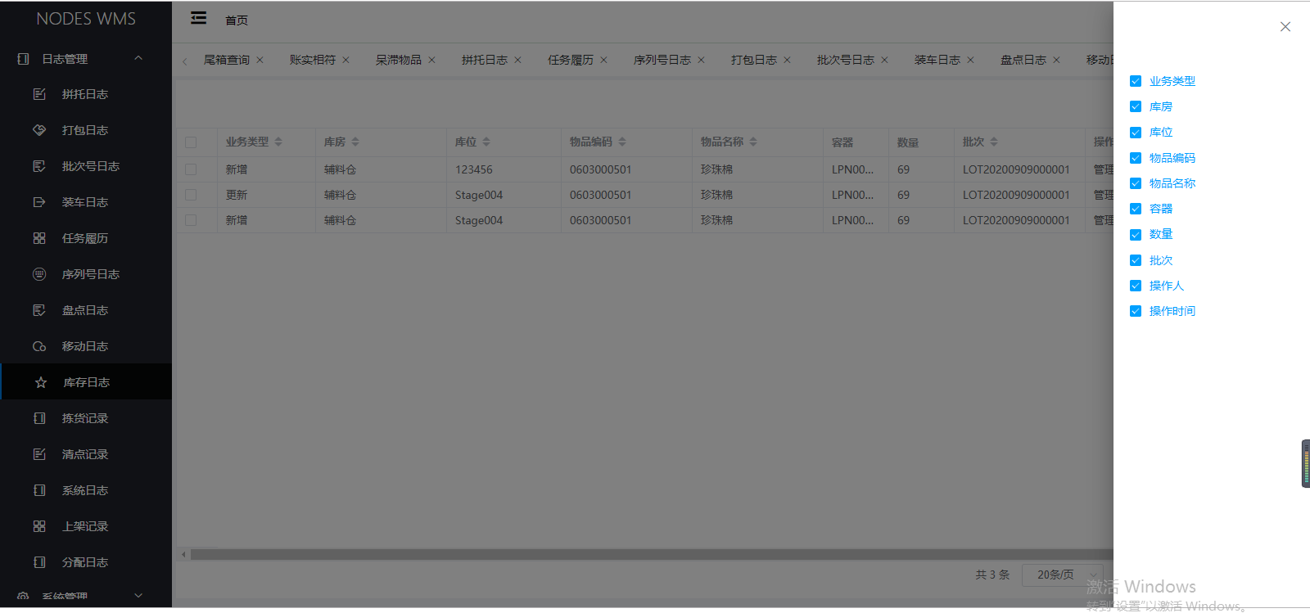

### 3.11.10拣货记录

说明：此页面用来查询显示拣货记录信息

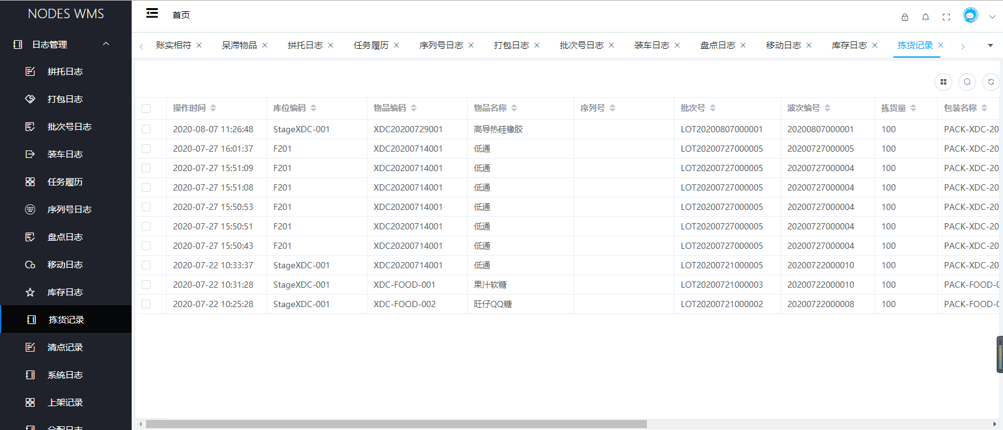

搜索：点击列表右上角搜索按钮，滑出搜索条件，输入搜索条件，点击搜索，即查询出所需数据

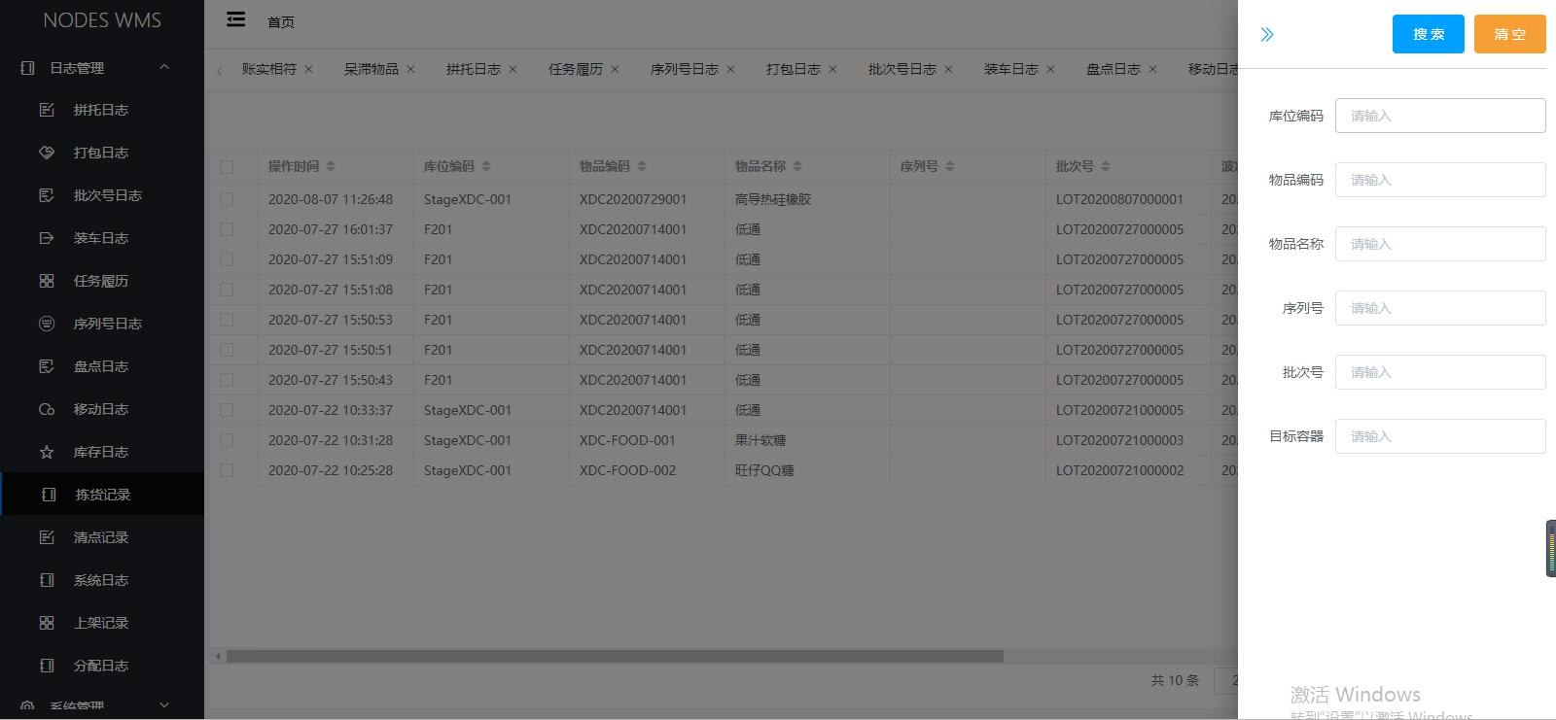

显隐：点击右上角显隐按钮，勾选想要显示的数据，则列表只显示所选择的列数据

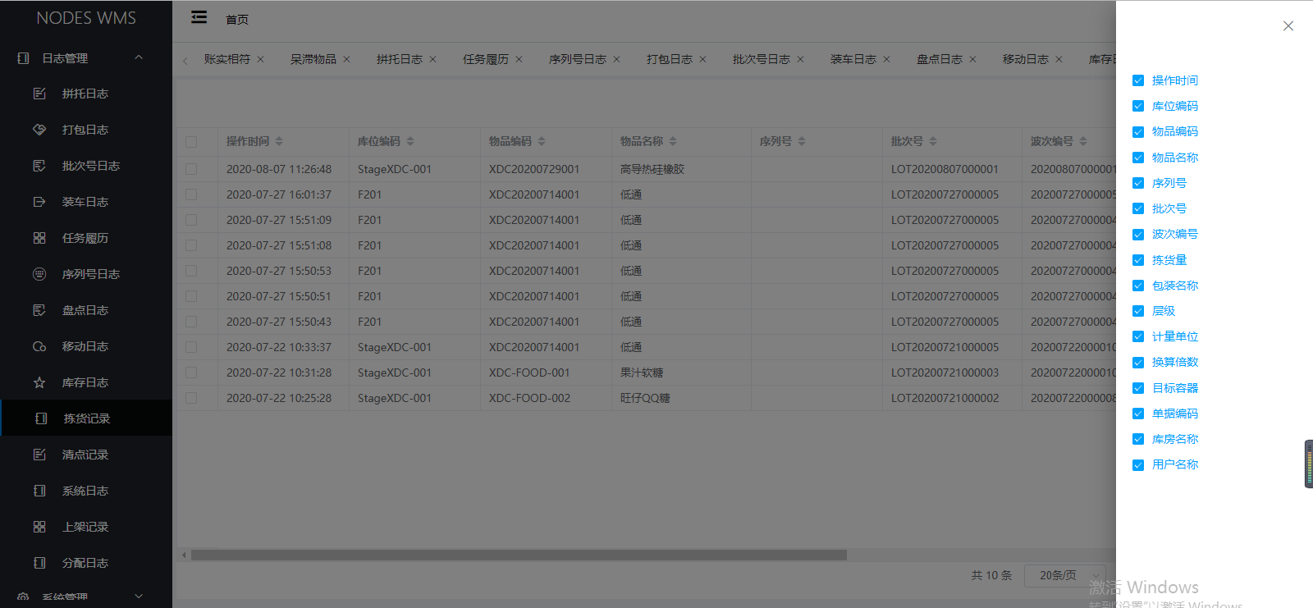

### 3.11.11清点记录

说明：此页面用来查询显示清点记录信息

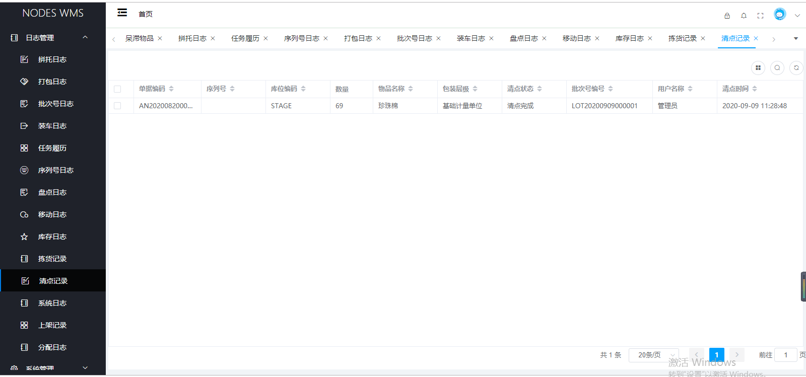

搜索：点击列表右上角搜索按钮，滑出搜索条件，输入搜索条件，点击搜索，即查询出所需数据

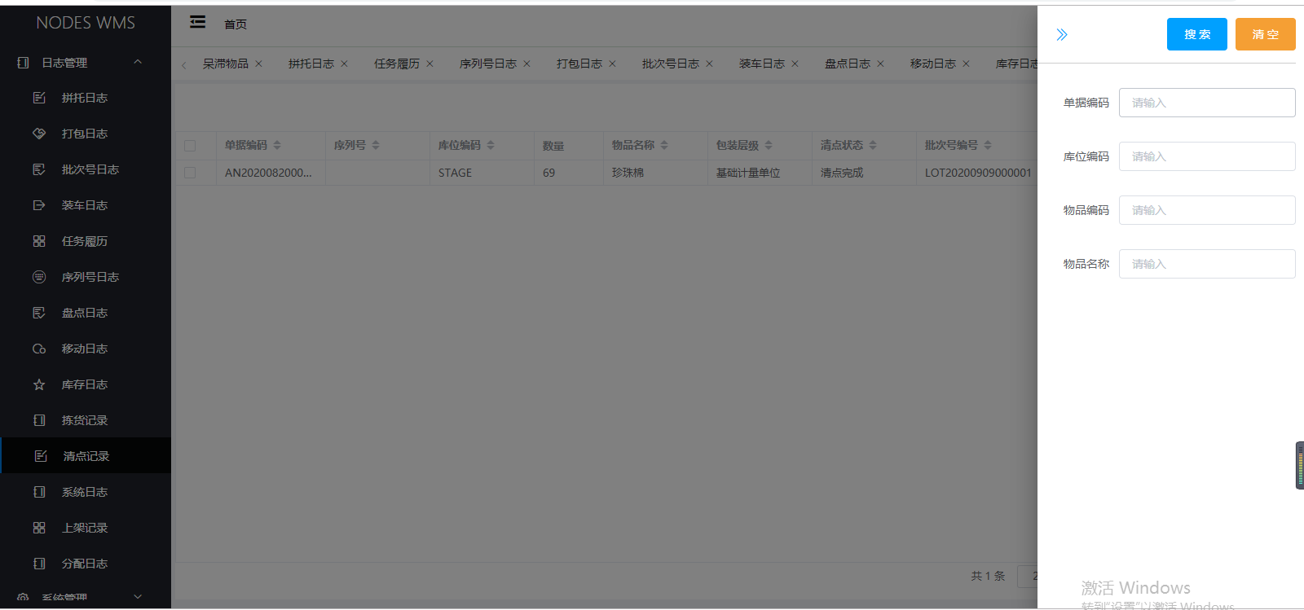

显隐：点击右上角显隐按钮，勾选想要显示的数据，则列表只显示所选择的列数据

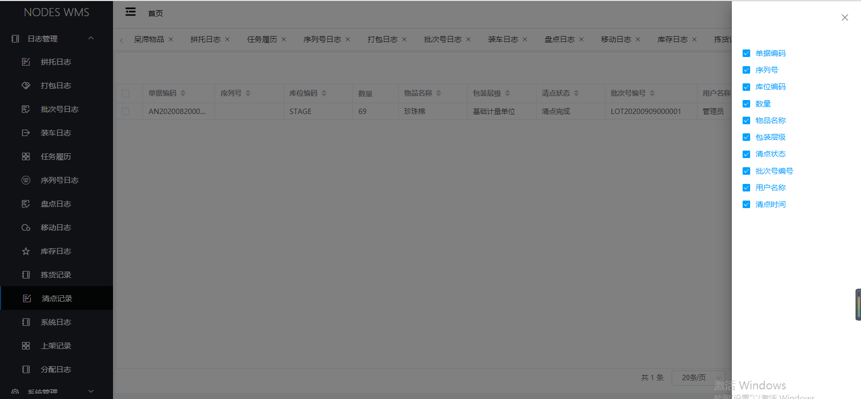

### 3.11.12系统日志

说明：此页面用来查询显示系统日志信息

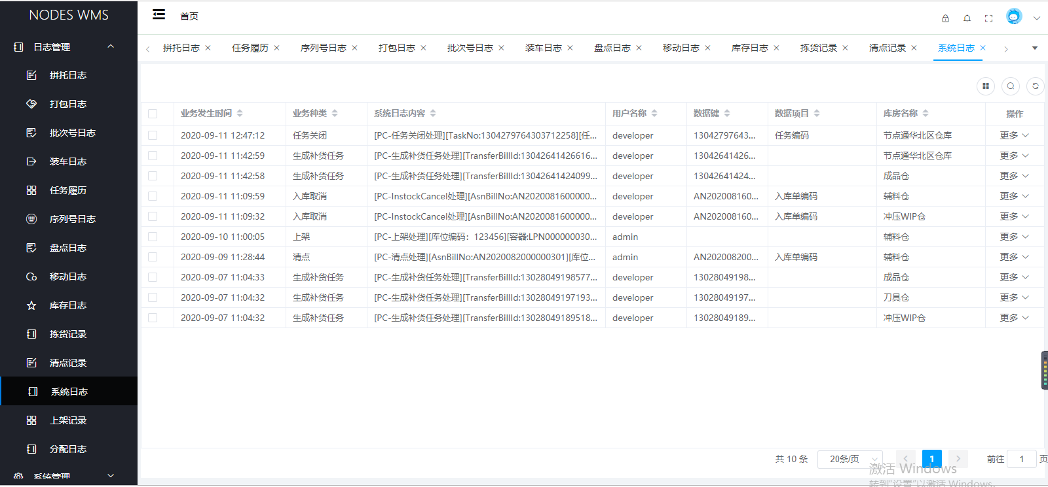

搜索：点击列表右上角搜索按钮，滑出搜索条件，输入搜索条件，点击搜索，即查询出所需数据

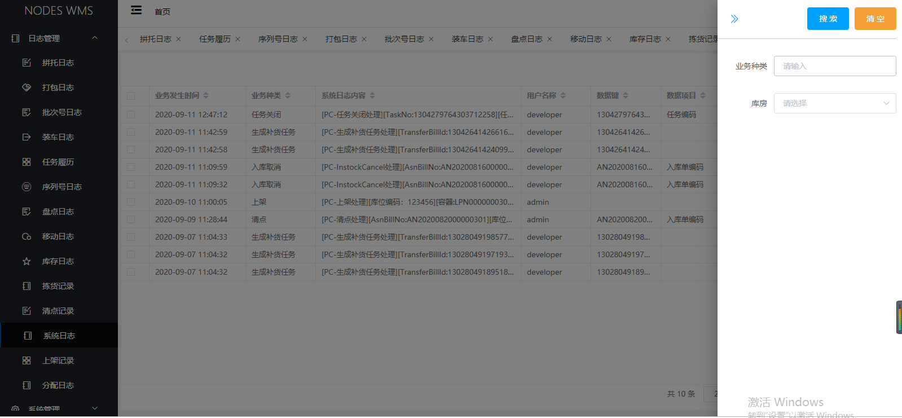

显隐：点击右上角显隐按钮，勾选想要显示的数据，则列表只显示所选择的列数据

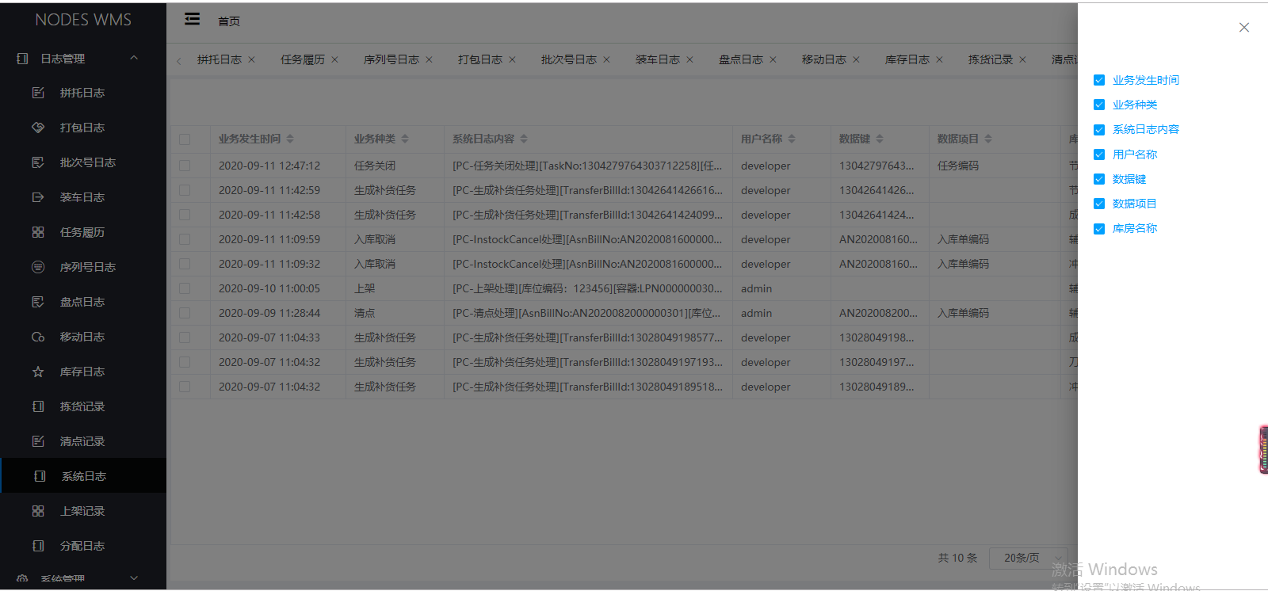

### 3.11.13上架记录

说明：此页面用来查询显示上架记录信息

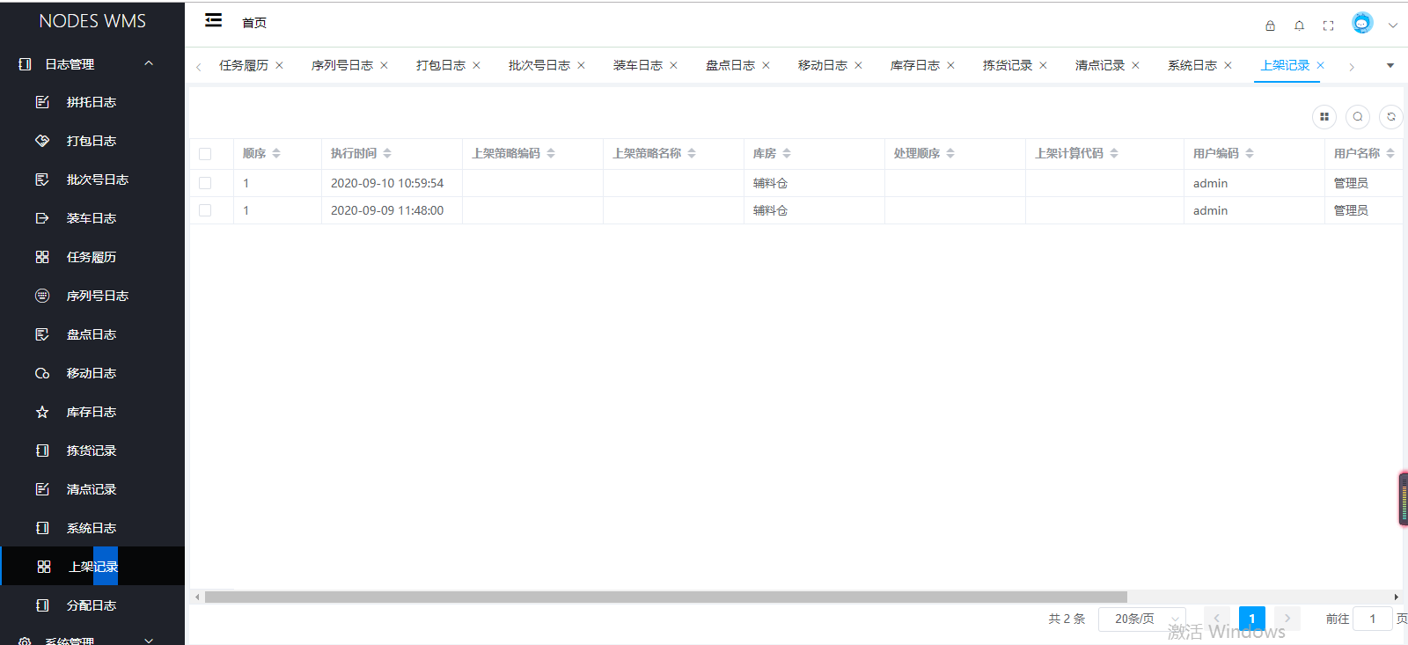

搜索：点击列表右上角搜索按钮，滑出搜索条件，输入搜索条件，点击搜索，即查询出所需数据

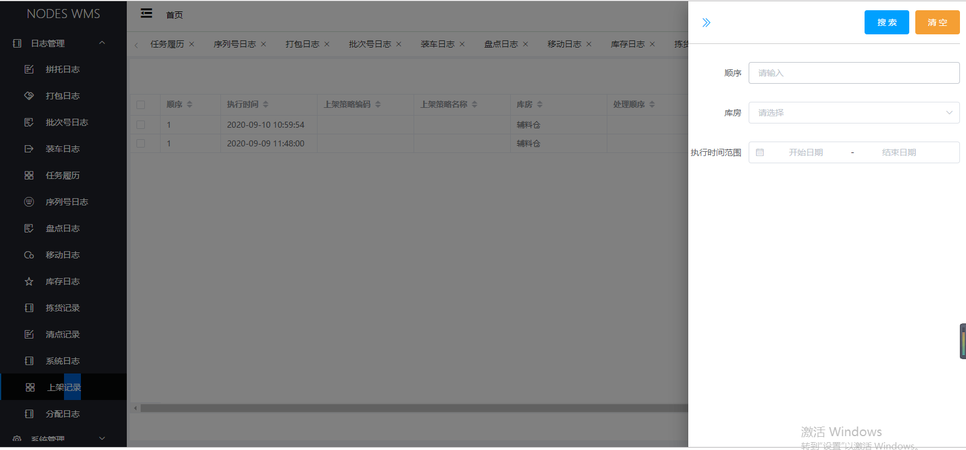

显隐：点击右上角显隐按钮，勾选想要显示的数据，则列表只显示所选择的列数据

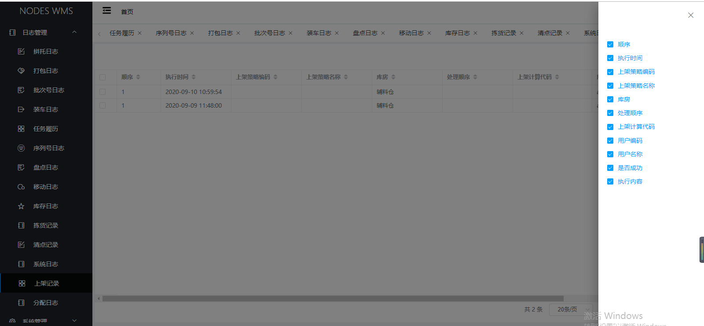

### 3.11.14分配日志

说明：此页面用来查询显示分配日志信息

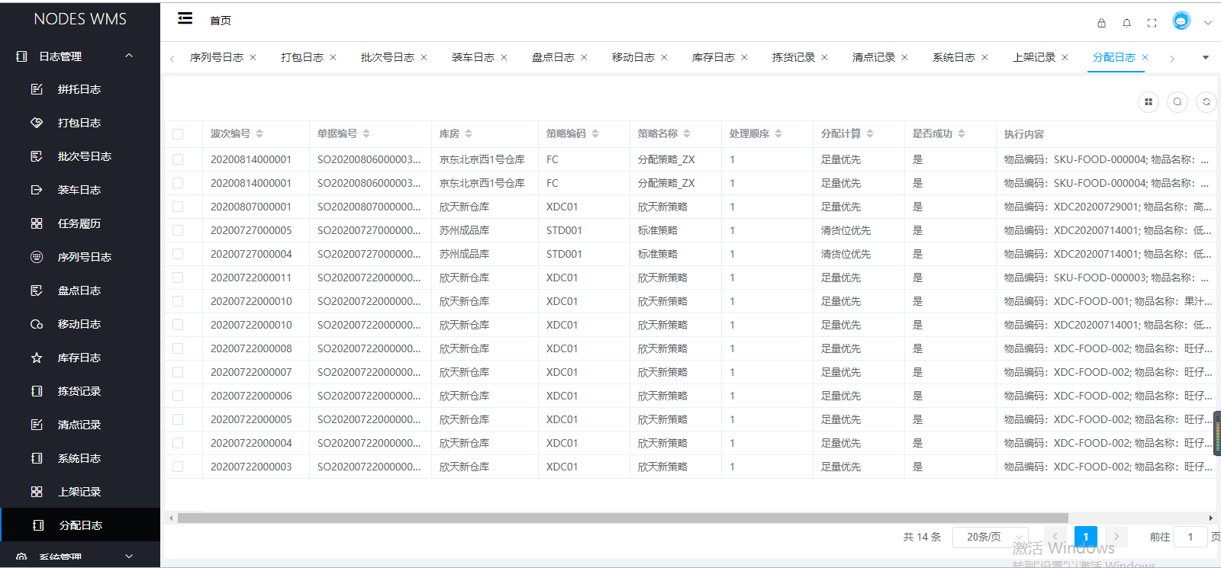

搜索：点击列表右上角搜索按钮，滑出搜索条件，输入搜索条件，点击搜索，即查询出所需数据

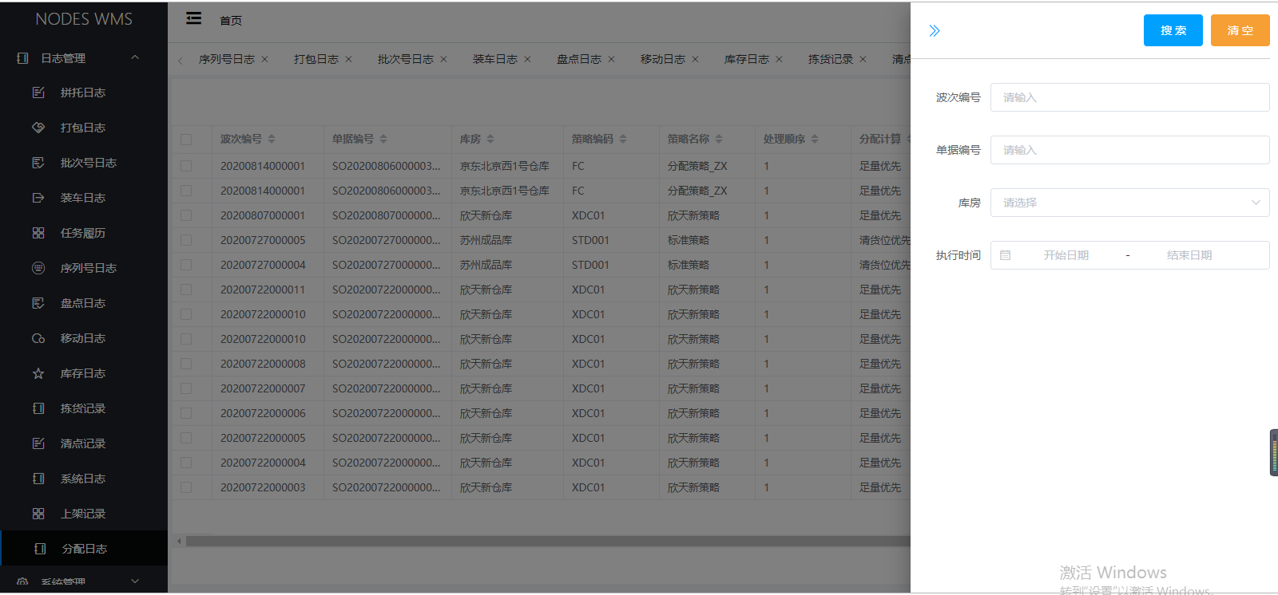

显隐：点击右上角显隐按钮，勾选想要显示的数据，则列表只显示所选择的列数据

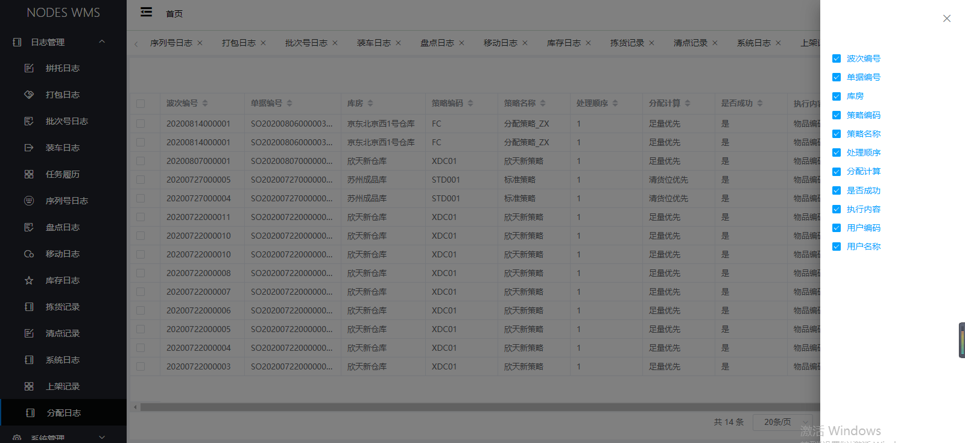

## 3.12系统管理

### 3.12.1用户管理

说明：此页面用来维护用户信息

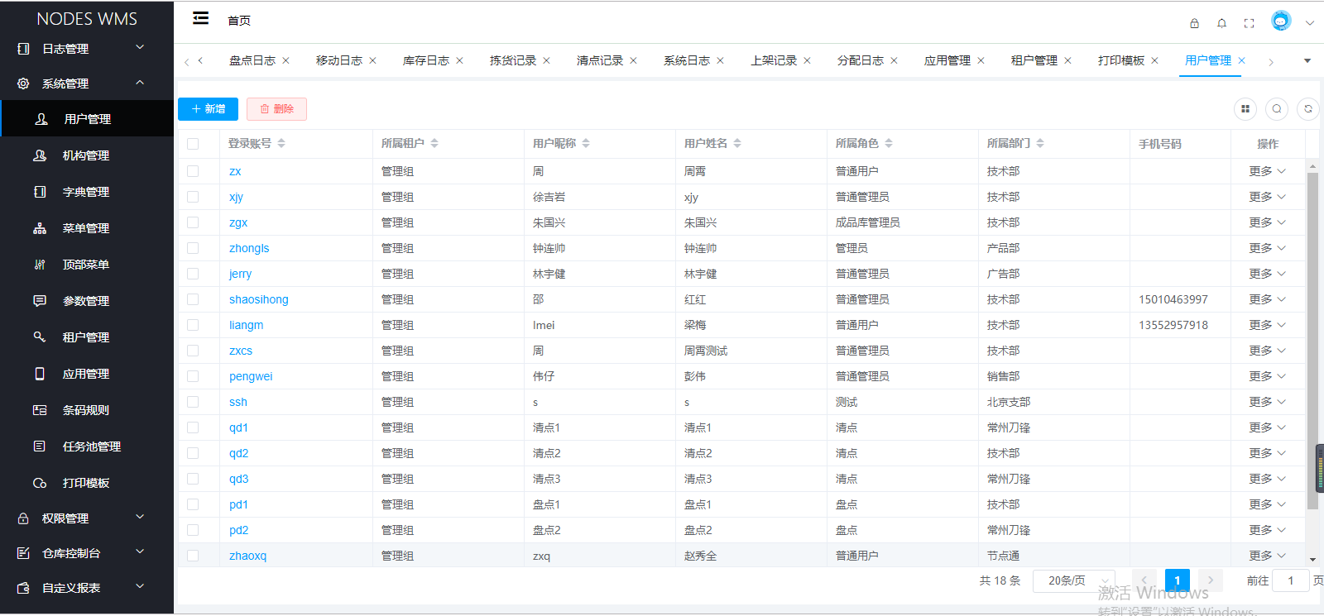

查看：点击登录账号，弹出查看界面，界面显示该用户的详细信息

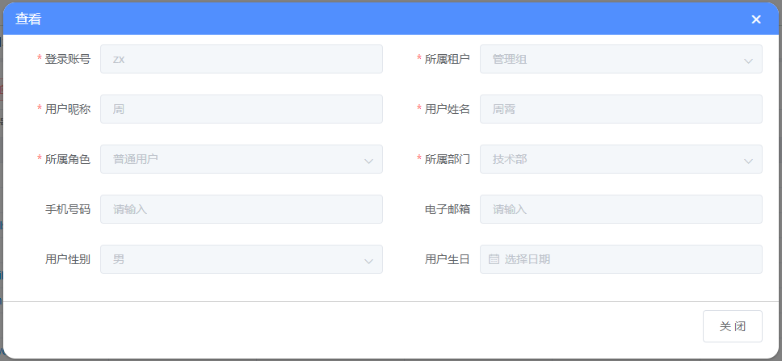

新增：点击新增按钮，弹出用户新增界面，输入基本信息，带*号的为必填项，点击保存。提示操作成功，即保存成功

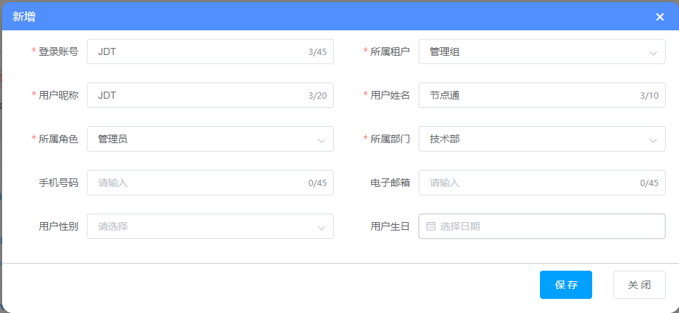

编辑：点击操作列更多下拉按钮，选择编辑按钮，弹出编辑界面，更改用户信息，点击保存，提示操作成功，即编辑成功

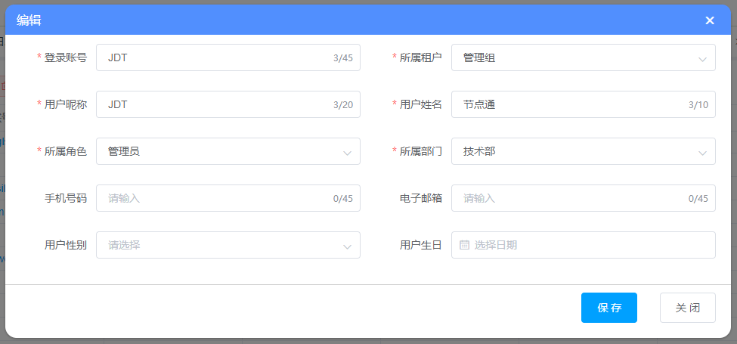

单个删除：点击操作列更多下拉框，选择删除按钮，提示确定删除当前数据，点击确定，提示操作成功，即删除数据

批量删除：勾选行内复选框，点击列表上方删除按钮，提示“确定将选择数据删除”，点击确定，提示操作成功，即删除数据

重置密码：点击行内操作列更多下重置密码按钮，弹出确定重置该用户密码，点击确定，提示操作成功，即重置密码成功

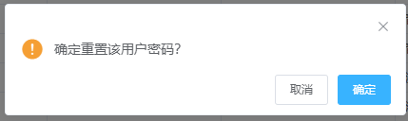

### 3.12.2机构管理

说明：此页面用来维护

机构信息

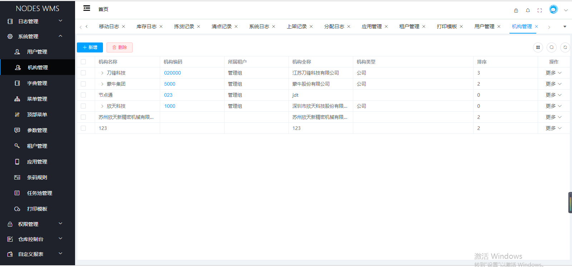

查看：点击机构编码，弹出查看界面，界面显示该机构的详细信息

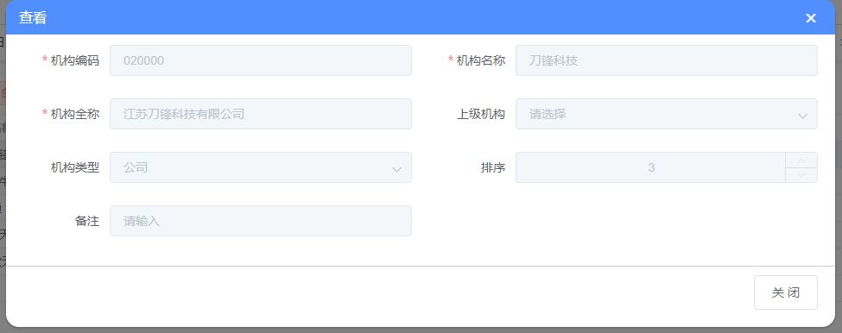

新增：点击新增按钮，弹出机构新增界面，输入基本信息，带*号的为必填项，点击保存。提示操作成功，即保存成功

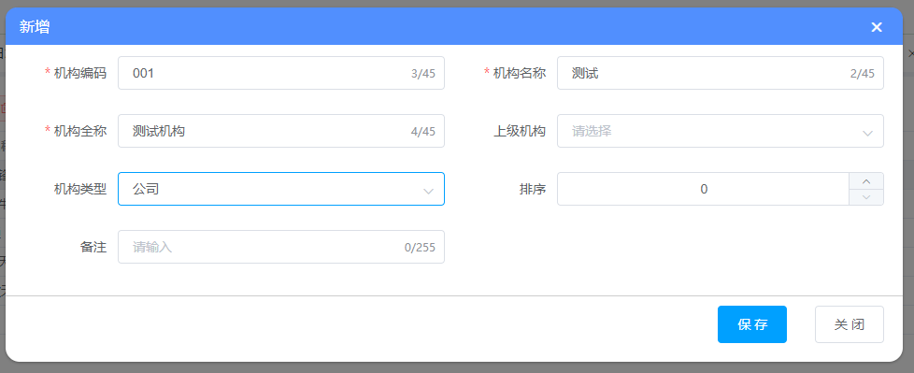

编辑：点击操作列更多下拉按钮，选择编辑按钮，弹出编辑界面，更改机构信息，点击保存，提示操作成功，即编辑成功

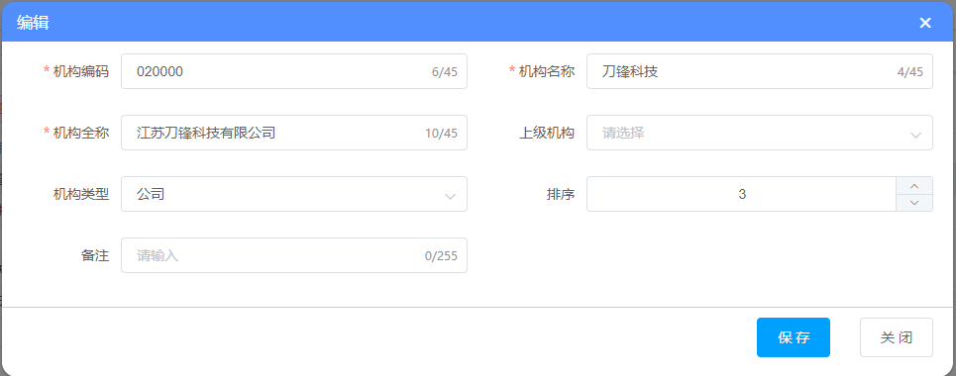

单个删除：点击操作列更多下拉框，选择删除按钮，提示确定删除当前数据，点击确定，提示操作成功，即删除数据

批量删除：勾选行内复选框，点击列表上方删除按钮，提示“确定将选择数据删除”，点击确定，提示操作成功，即删除数据

添加子集：点击行内操作列更多下的添加子集按钮，弹出新增界面，上级机构自动加载，填写其他信息后，点击保存，提示操作成功，即添加子集成功

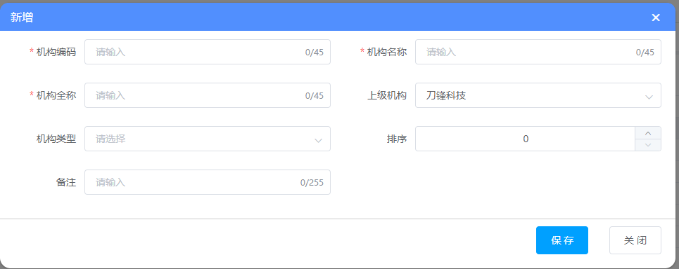

### 3.12.3字典管理

说明：此页面用来维护字典信息

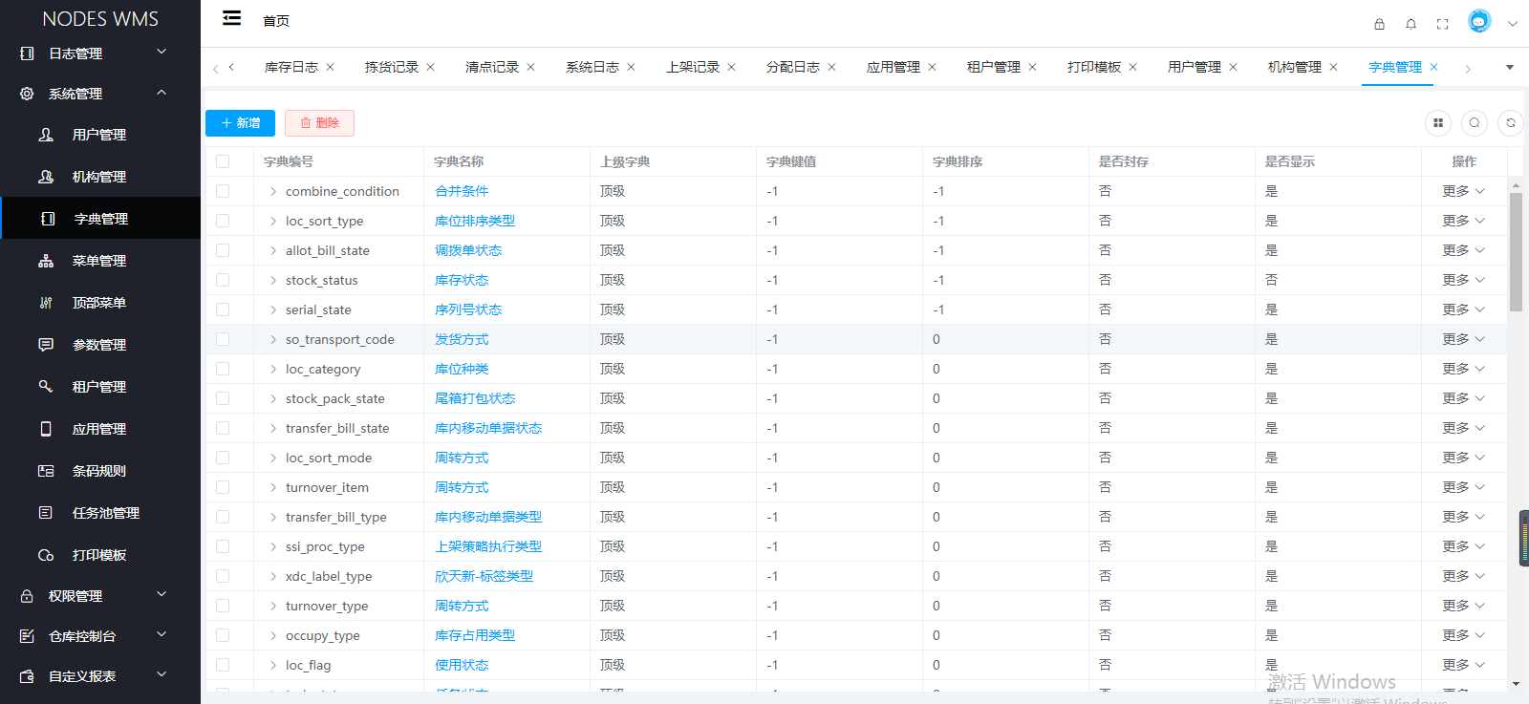

查看：点击字典名称，弹出查看界面，界面显示该字典的详细信息

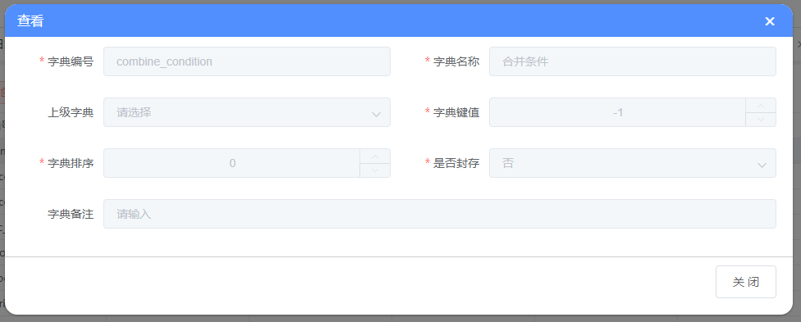

新增：点击新增按钮，弹出字典新增界面，输入基本信息，带*号的为必填项，点击保存。提示操作成功，即保存成功

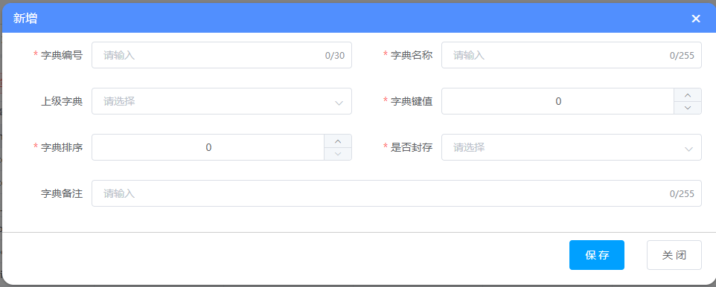

编辑：点击操作列更多下拉按钮，选择编辑按钮，弹出编辑界面，更改字典信息，点击保存，提示操作成功，即编辑成功

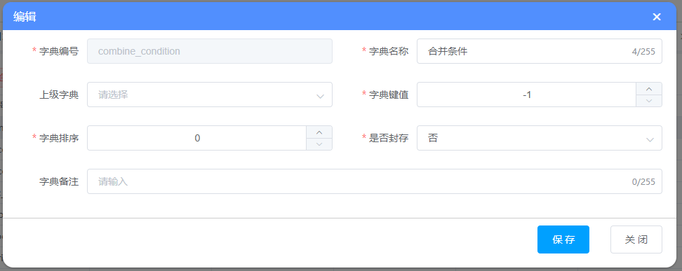

单个删除：点击操作列更多下拉框，选择删除按钮，提示确定删除当前数据，点击确定，提示操作成功，即删除数据

批量删除：勾选行内复选框，点击列表上方删除按钮，提示“确定将选择数据删除”，点击确定，提示操作成功，即删除数据

注：若删除的字典下有子集 则需先删除子集字典

添加子集：点击行内操作列中的更多下的添加子集按钮，弹出新增界面，字典编号 上级字典自动加载，填写字典信息后，点击保存，提示操作成功，即子集添加成功

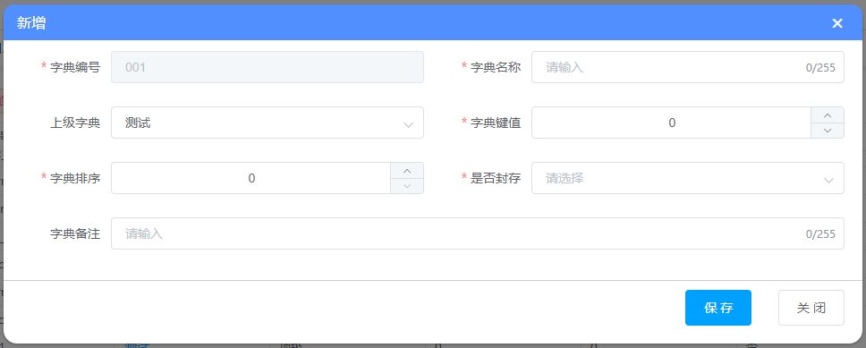

显隐字典：点击行内操作列中的更多下的显隐字典按钮，弹出确定隐藏/显示当前字典吗，点击确定，提示操作成功，列表是否显示改为隐藏/显示，即显隐操作成功

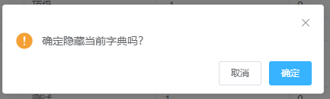

### 3.12.4菜单管理

说明：此页面用来维护菜单信息

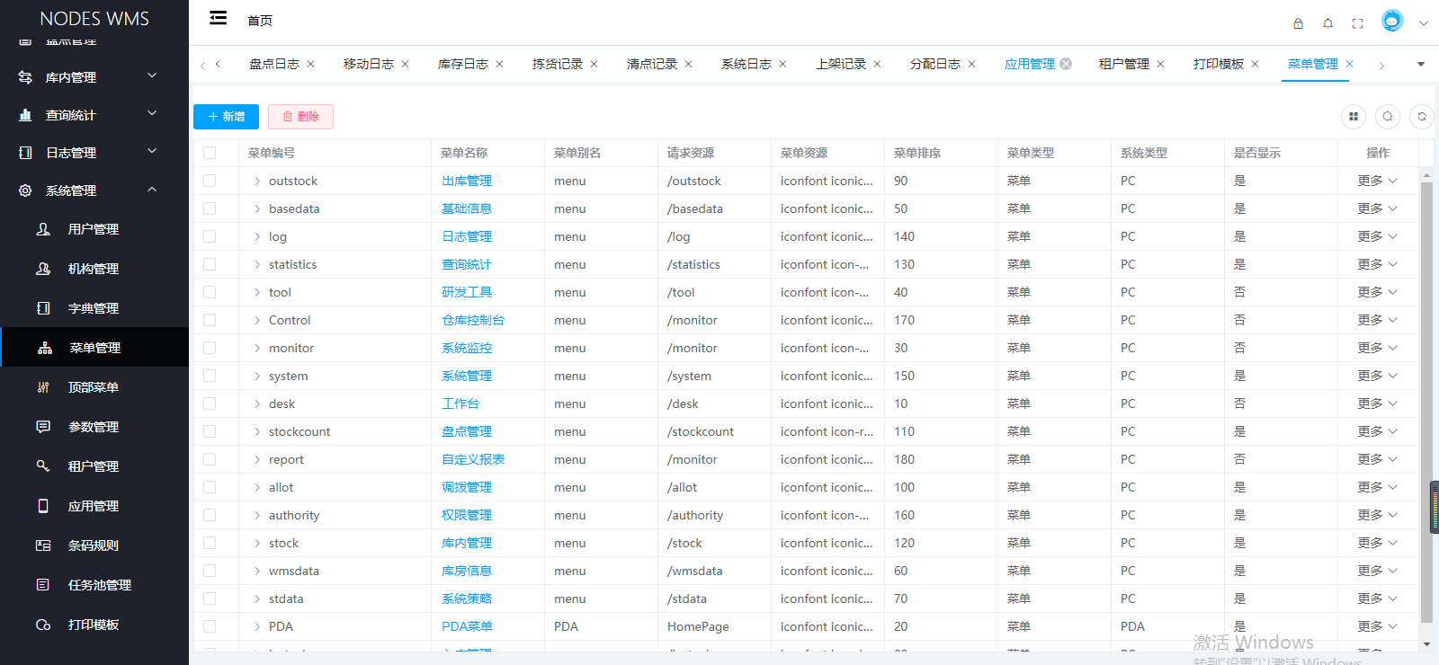

查看：点击菜单名称，弹出查看界面，界面显示该菜单的详细信息

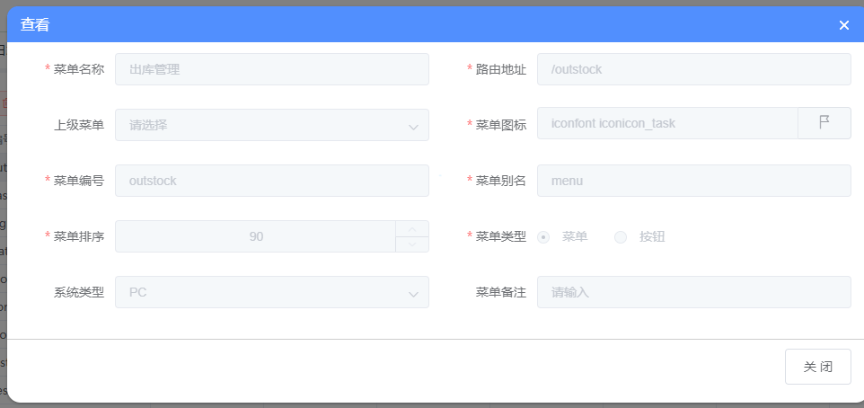

新增：点击新增按钮，弹出菜单新增界面，输入基本信息，带*号的为必填项，点击保存。提示操作成功，即保存成功

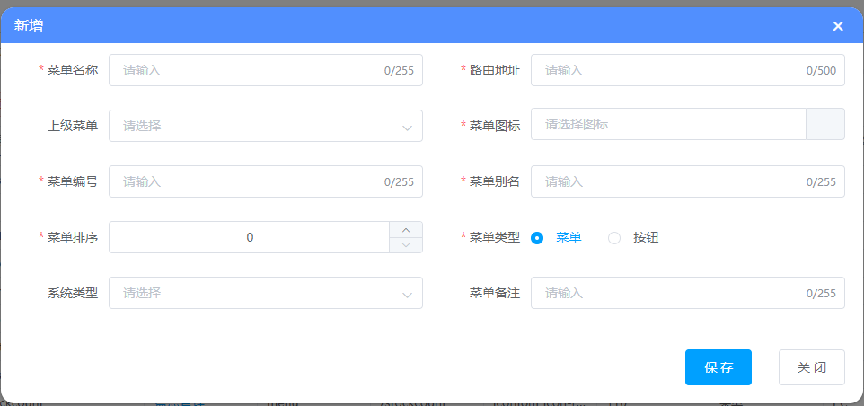

编辑：点击操作列更多下拉按钮，选择编辑按钮，弹出编辑界面，更改菜单信息，点击保存，提示操作成功，即编辑成功

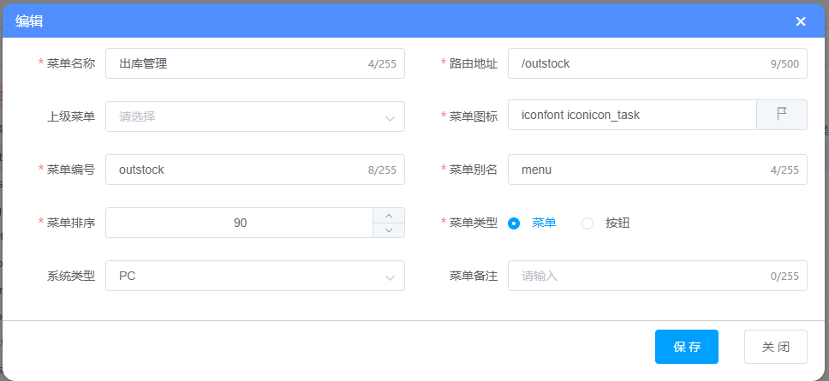

单个删除：点击操作列更多下拉框，选择删除按钮，提示确定删除当前数据，点击确定，提示操作成功，即删除数据

批量删除：勾选行内复选框，点击列表上方删除按钮，提示“确定将选择数据删除”，点击确定，提示操作成功，即删除数据

注：若删除的菜单下有子集，则需先删除子集菜单

添加子集：点击行内操作列中的更多下的添加子集按钮，弹出新增界面，上级菜单自动加载，填写菜单信息后，点击保存，提示操作成功，即子集添加成功

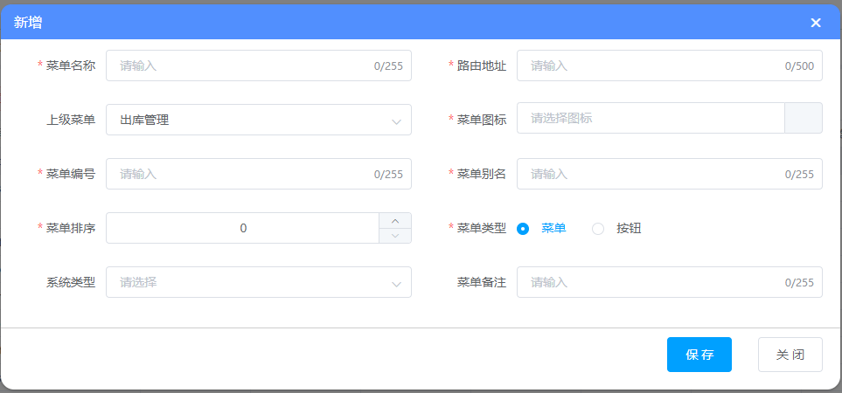

显隐菜单：点击行内操作列中的更多下的显隐菜单按钮，弹出确定隐藏/显示当前菜单吗，点击确定，提示操作成功，列表是否显示改为隐藏/显示，即显隐操作成功

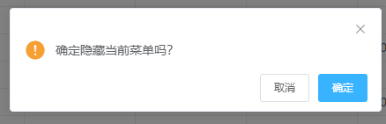

搜索：点击列表右上角搜索按钮，滑出搜索条件，输入搜索条件，点击搜索，即查询出所需数据

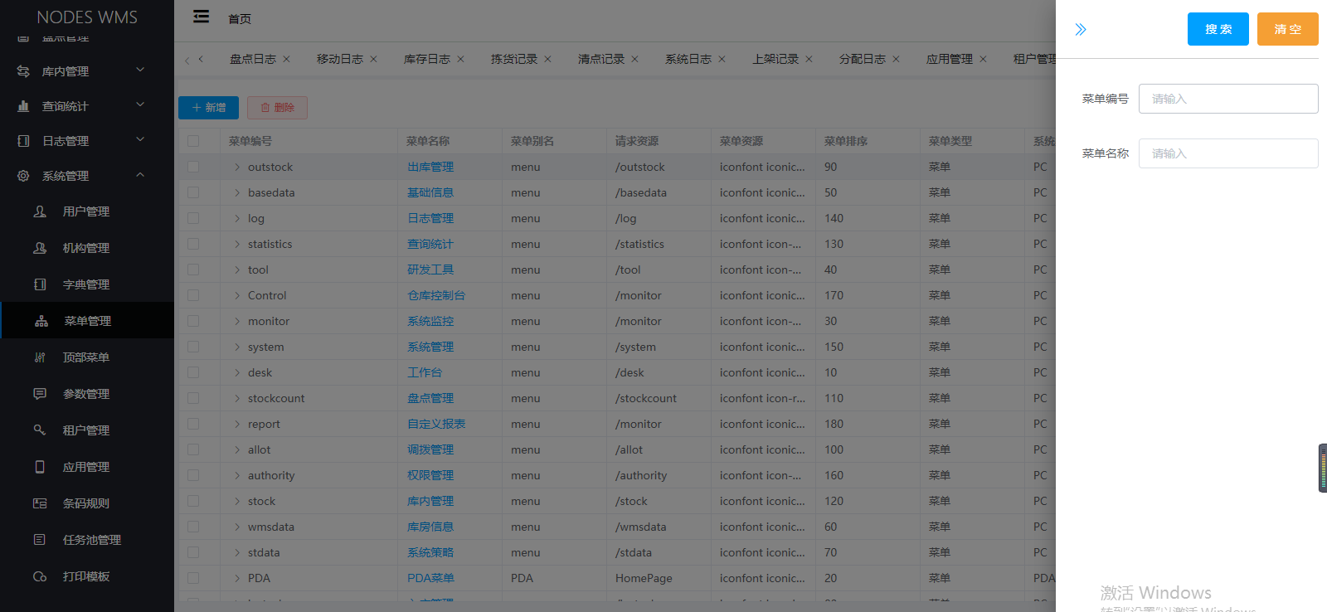

### 3.12.6参数管理

说明：此页面用来维护参数信息

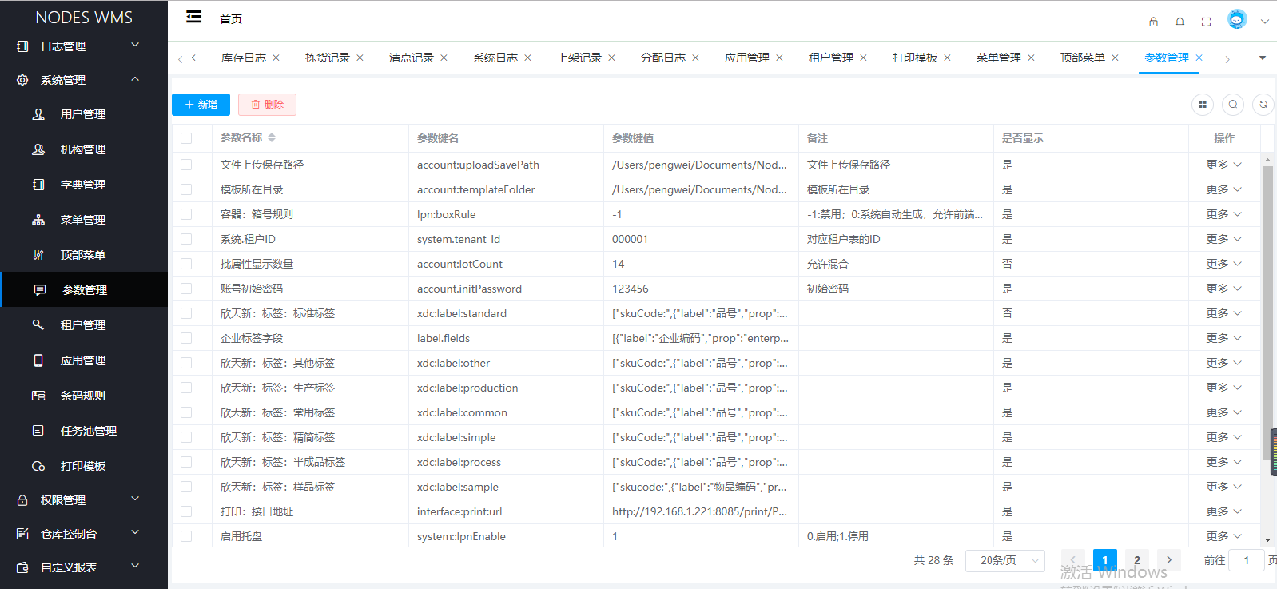

新增：点击新增按钮，弹出参数新增界面，输入基本信息，带*号的为必填项，点击保存。提示操作成功，即保存成功

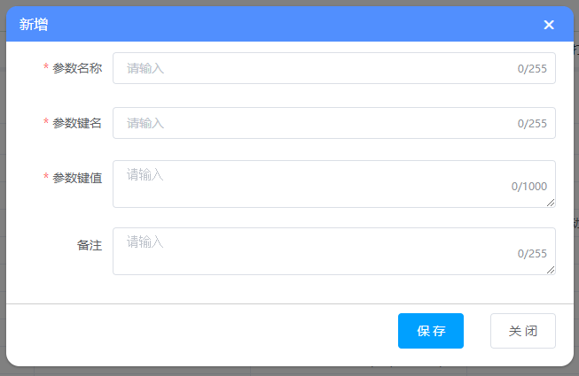

编辑：点击操作列更多下拉按钮，选择编辑按钮，弹出编辑界面，更改参数信息，点击保存，提示操作成功，即编辑成功

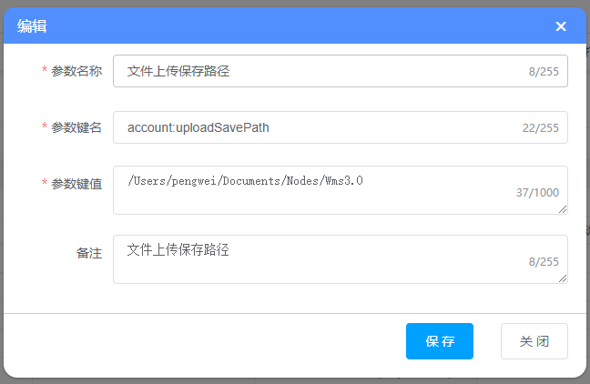

单个删除：点击操作列更多下拉框，选择删除按钮，提示确定删除当前数据，点击确定，提示操作成功，即删除数据

批量删除：勾选行内复选框，点击列表上方删除按钮，提示“确定将选择数据删除”，点击确定，提示操作成功，即删除数据

显隐参数：点击行内操作列中的更多下的显隐参数按钮，弹出确定隐藏/显示当前参数吗，点击确定，提示操作成功，列表是否显示改为隐藏/显示，即显隐操作成功

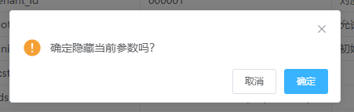

搜索：点击列表右上角搜索按钮，滑出搜索条件，输入搜索条件，点击搜索，即查询出所需数据

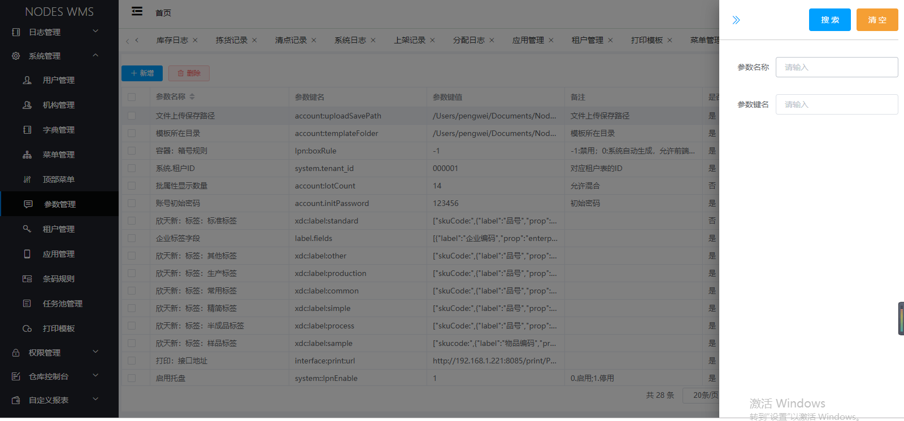

显隐：点击右上角显隐按钮，勾选想要显示的数据，则列表只显示所选择的列数据

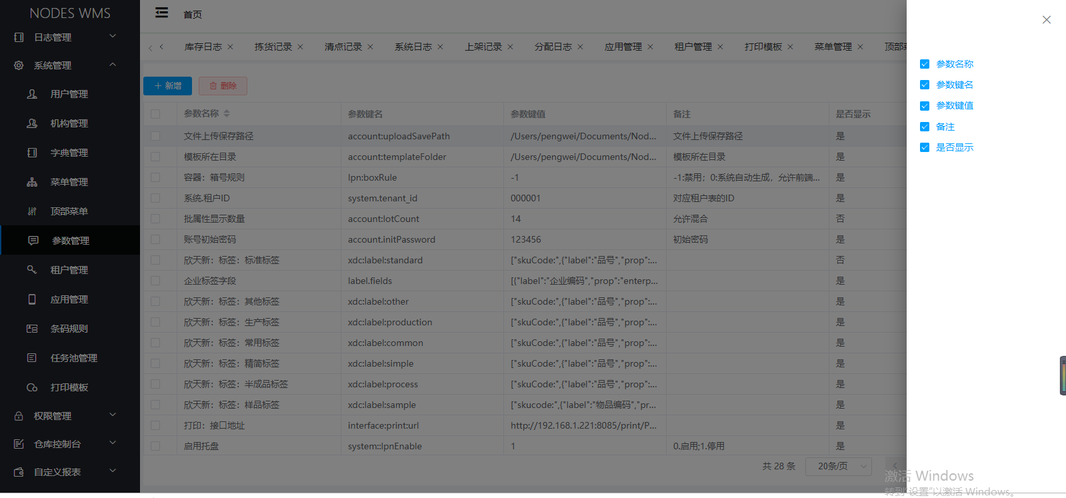

### 3.12.7租户管理

说明：此页面用来维护租户信息

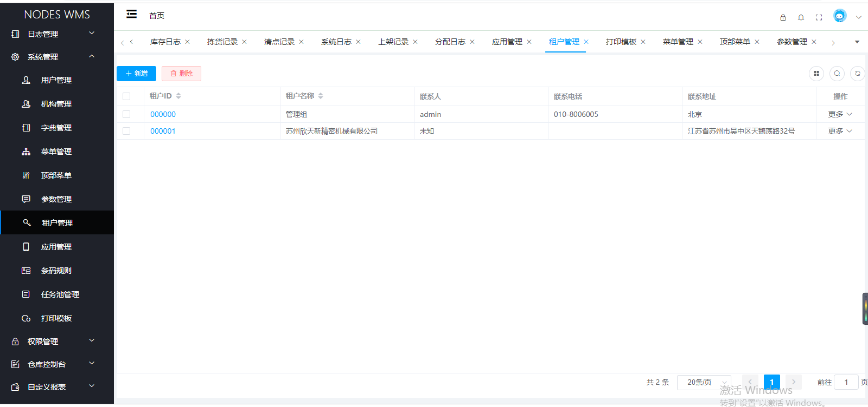

查看：点击租户ID，弹出查看界面，界面显示该租户的详细信息

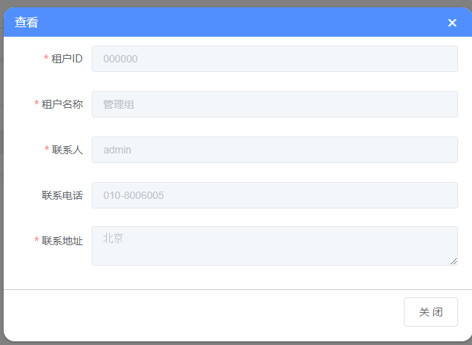

新增：点击新增按钮，弹出租户新增界面，输入基本信息，带*号的为必填项，点击保存。提示操作成功，即保存成功

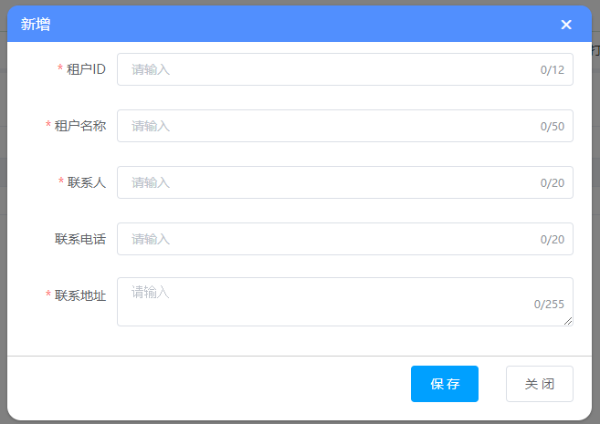

编辑：点击操作列更多下拉按钮，选择编辑按钮，弹出编辑界面，更改租户信息，点击保存，提示操作成功，即编辑成功

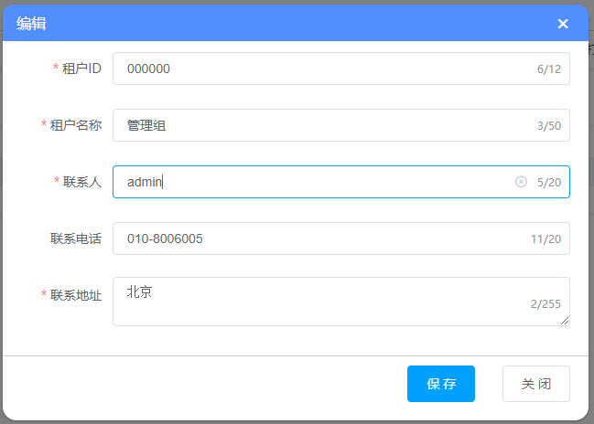

单个删除：点击操作列更多下拉框，选择删除按钮，提示确定删除当前数据，点击确定，提示操作成功，即删除数据

批量删除：勾选行内复选框，点击列表上方删除按钮，提示“确定将选择数据删除”，点击确定，提示操作成功，即删除数据

搜索：点击列表右上角搜索按钮，滑出搜索条件，输入搜索条件，点击搜索，即查询出所需数据

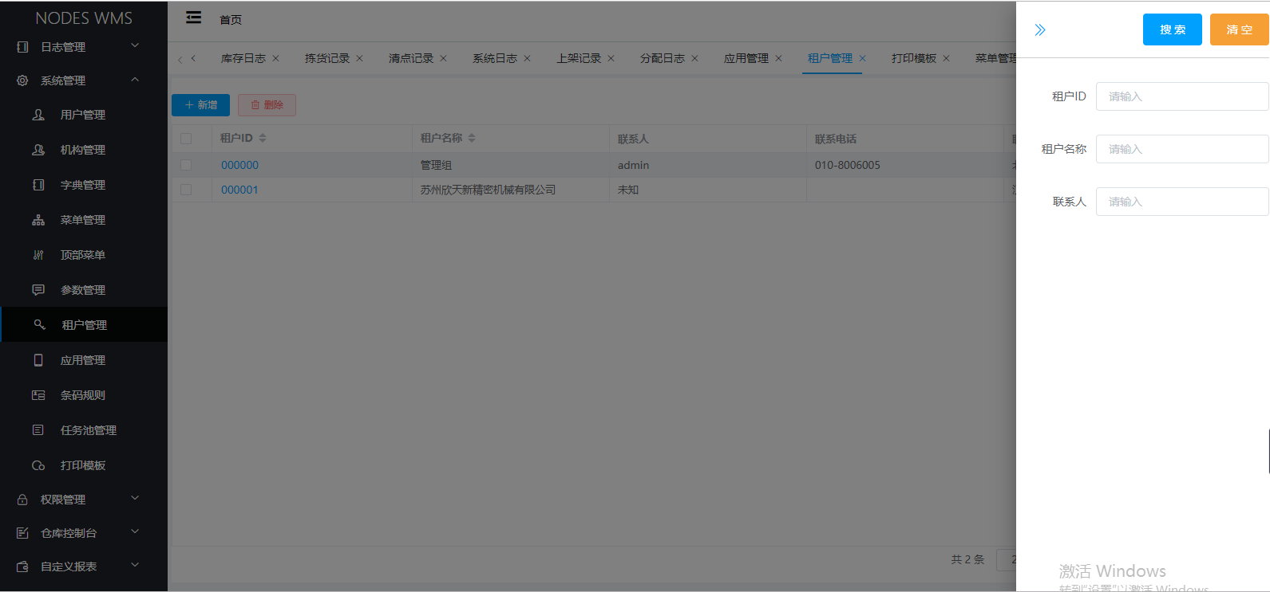

显隐：点击右上角显隐按钮，勾选想要显示的数据，则列表只显示所选择的列数据

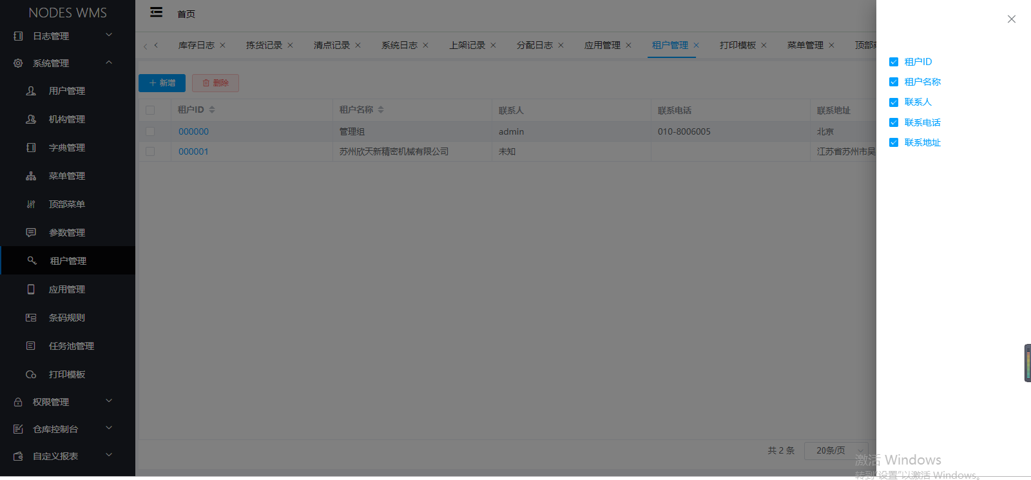

### 3.12.8条码规则

说明：此页面用来维护条码生成规则信息

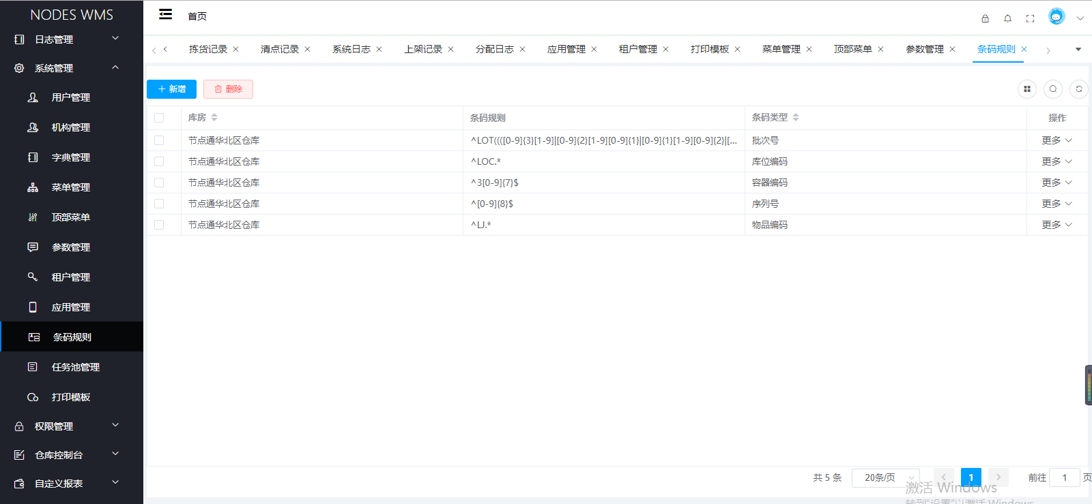

新增：点击新增按钮，弹出条码规则新增界面，输入基本信息，带*号的为必填项，点击保存。提示操作成功，即保存成功

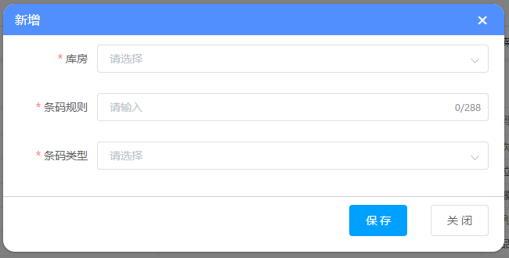

编辑：点击操作列更多下拉按钮，选择编辑按钮，弹出编辑界面，更改条码规则信息，点击保存，提示操作成功，即编辑成功

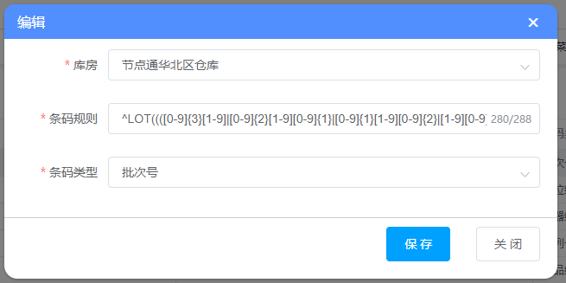

单个删除：点击操作列更多下拉框，选择删除按钮，提示确定删除当前数据，点击确定，提示操作成功，即删除数据

批量删除：勾选行内复选框，点击列表上方删除按钮，提示“确定将选择数据删除”，点击确定，提示操作成功，即删除数据

搜索：点击列表右上角搜索按钮，滑出搜索条件，输入搜索条件，点击搜索，即查询出所需数据

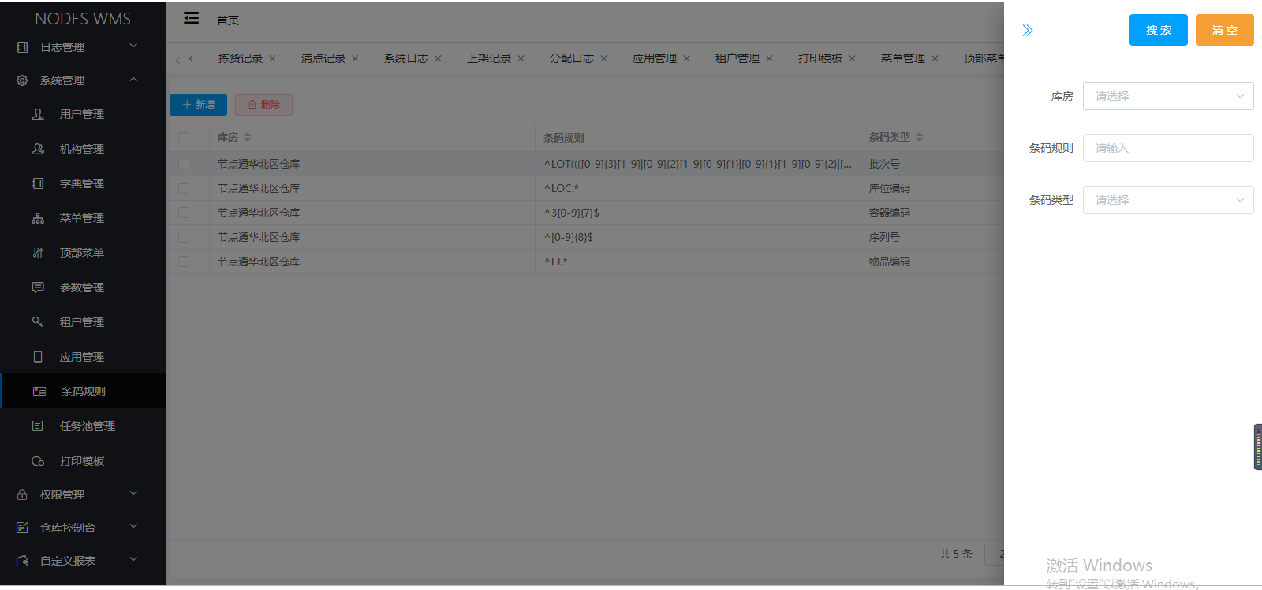

显隐：点击右上角显隐按钮，勾选想要显示的数据，则列表只显示所选择的列数据

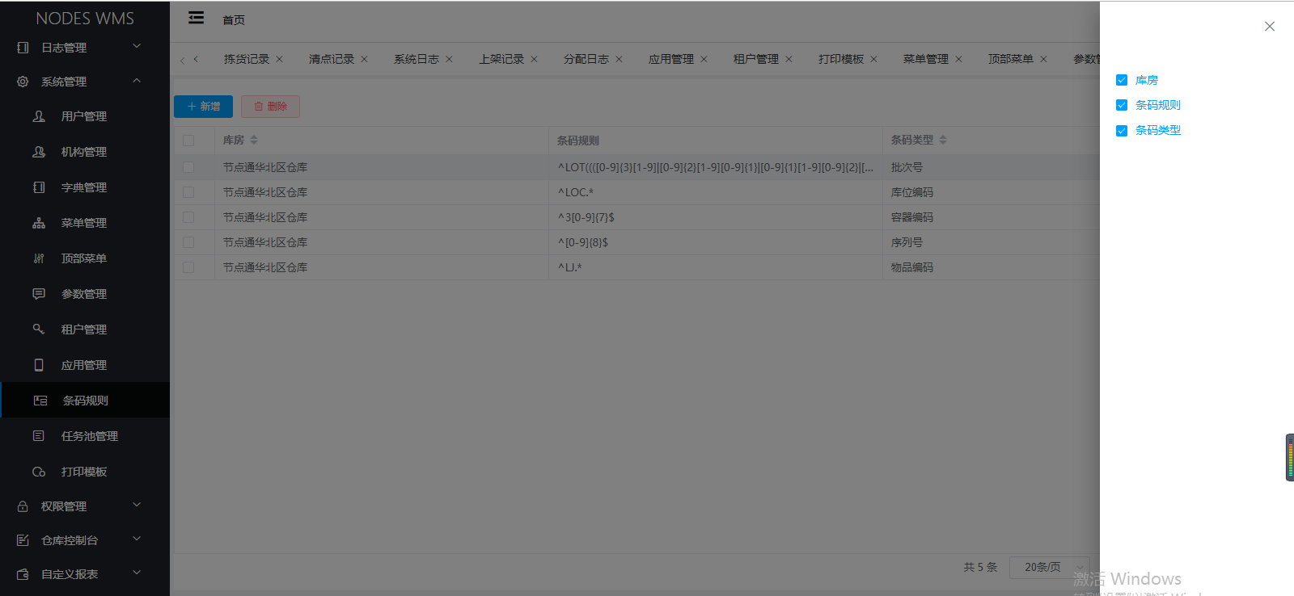

### 3.12.9任务池管理

说明：此页面用来操作任务分配人员变更 查看任务信息

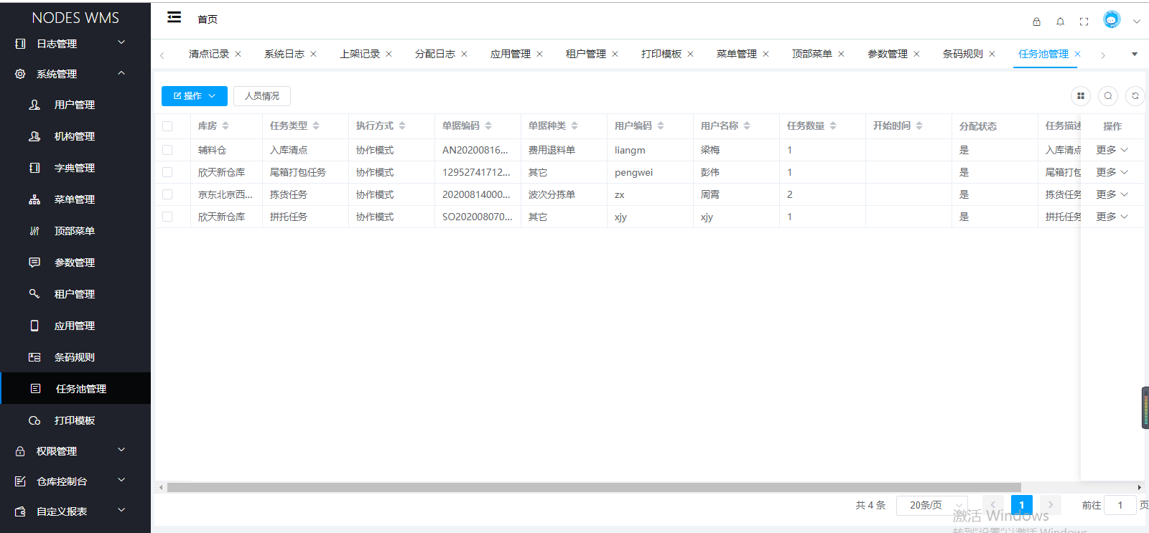

查看详情：点击行内caozuolie 更多下的任务详情按钮，弹出任务详情界面，显示该任务的详细信息

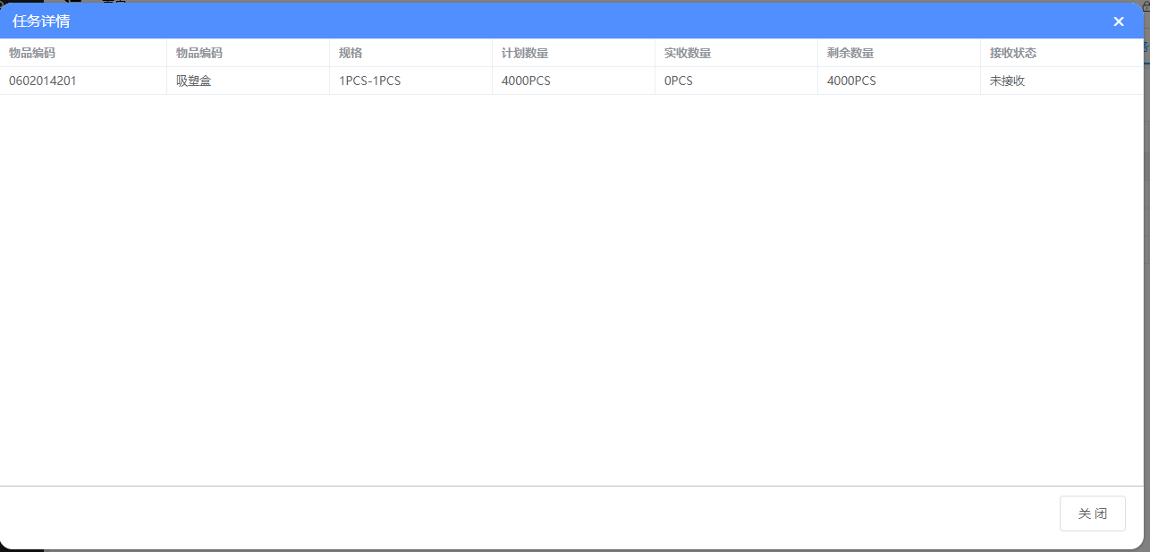

人员变更:勾选需要变更的任务信息，点击操作按钮下的人员变更按钮，弹出人员变更界面，选择订单编号，用户名称，点击保存，提示操作成功，即人员变更成功

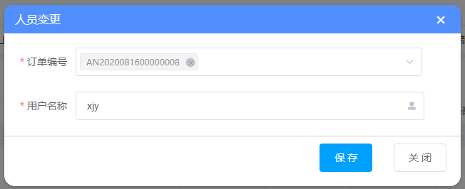

关闭任务：选择需要关闭的任务，点击操作按钮下的关闭任务按钮，提示操作成功，列表刷新，此条任务消失，即关闭任务成功

人员情况：点击人员情况按钮，弹出人员情况界面，显示人员详细信息

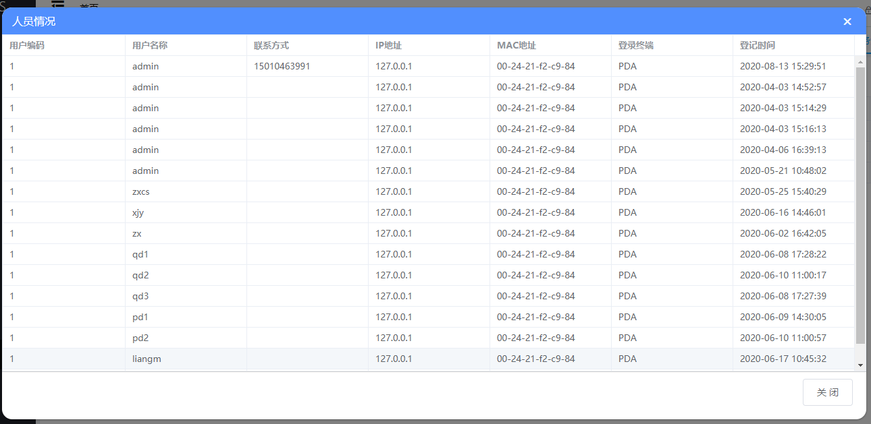

搜索：点击列表右上角搜索按钮，滑出搜索条件，输入搜索条件，点击搜索，即查询出所需数据

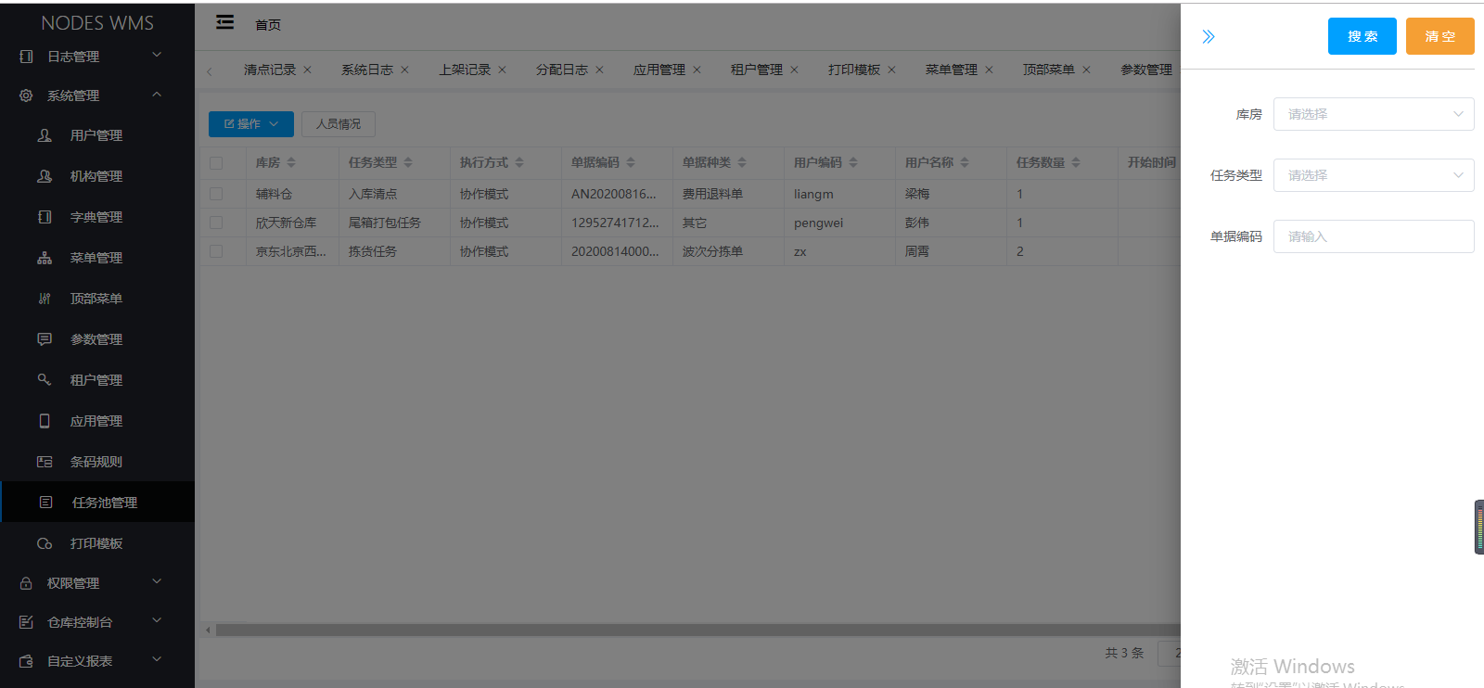

显隐：点击右上角显隐按钮，勾选想要显示的数据，则列表只显示所选择的列数据

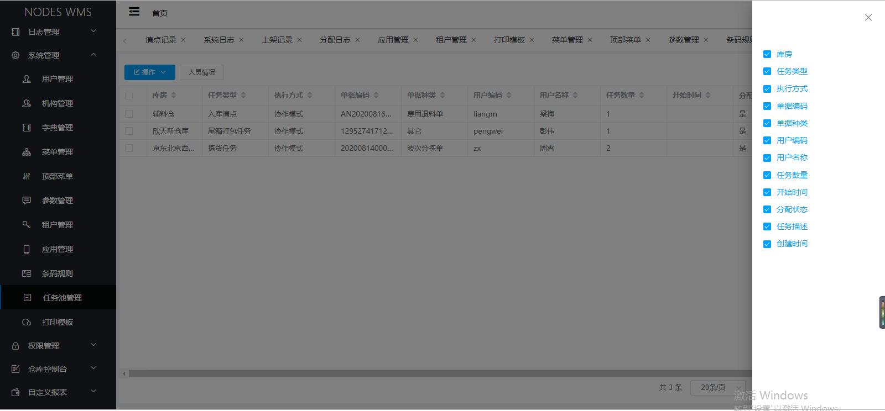

### 3.12.10打印模板

说明：此页面用来维护打印模板信息

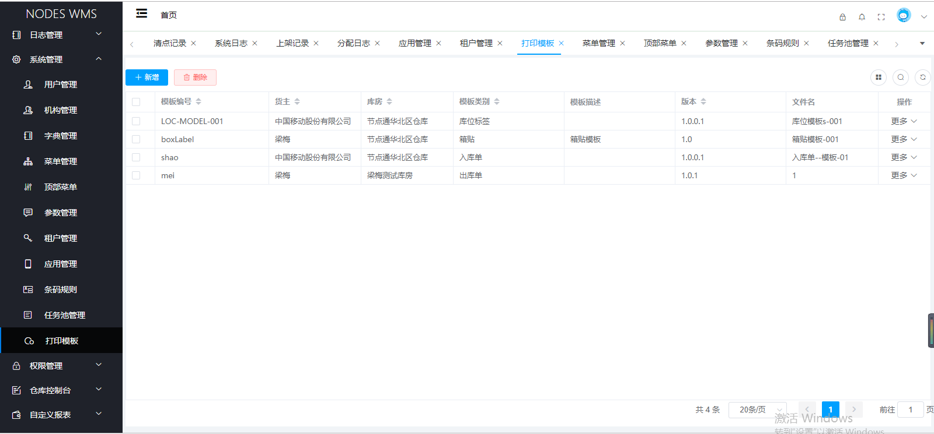

新增：点击新增按钮，弹出打印模板新增界面，输入基本信息，带*号的为必填项，点击保存。提示操作成功，即保存成功

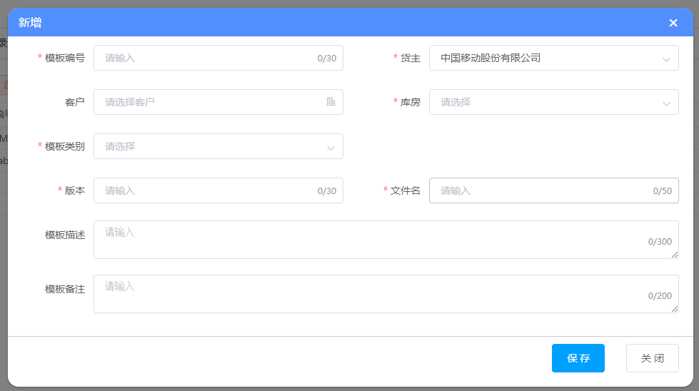

编辑：点击操作列更多下拉按钮，选择编辑按钮，弹出编辑界面，更改打印模板信息，点击保存，提示操作成功，即编辑成功

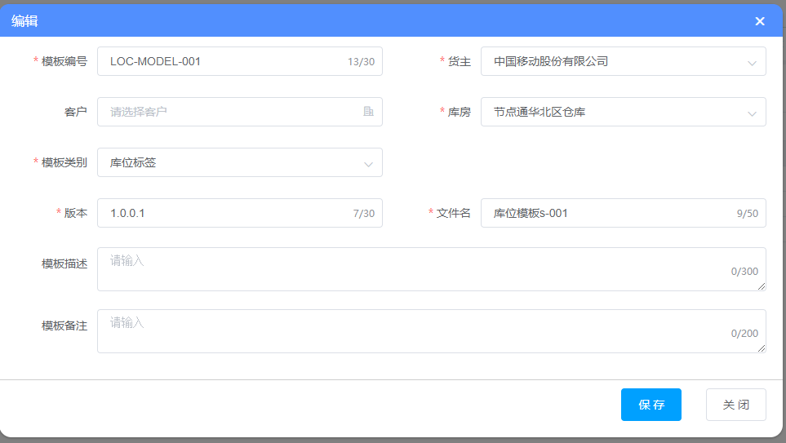

单个删除：点击操作列更多下拉框，选择删除按钮，提示确定删除当前数据，点击确定，提示操作成功，即删除数据

批量删除：勾选行内复选框，点击列表上方删除按钮，提示“确定将选择数据删除”，点击确定，提示操作成功，即删除数据

## 3.13权限管理

### 3.13.1角色管理

说明：此页面用来维护角色信息，根据角色设置权限

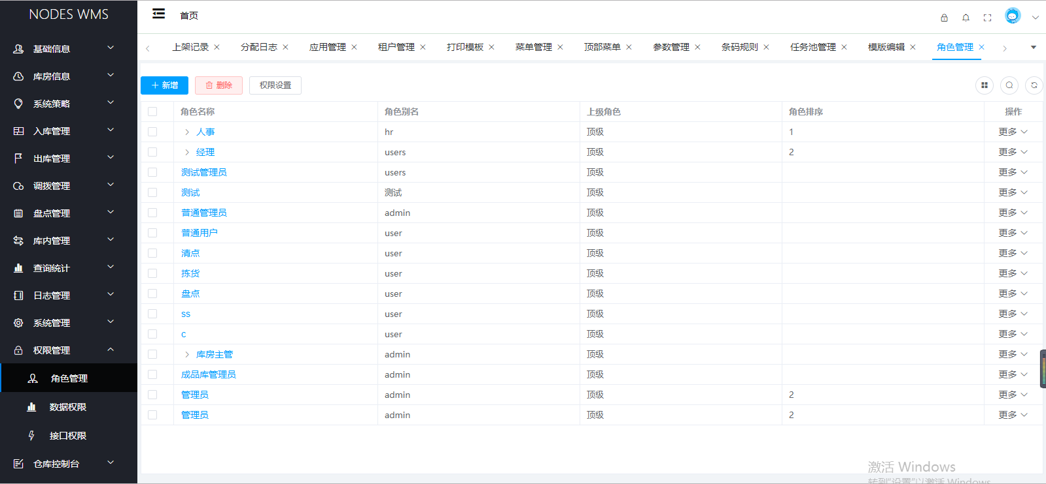

新增：点击新增按钮，弹出角色新增界面，输入基本信息，带*号的为必填项，点击保存。提示操作成功，即保存成功

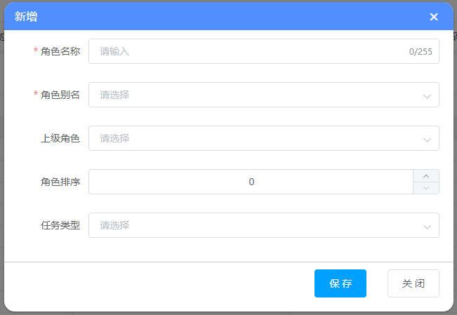

编辑：点击操作列更多下拉按钮，选择编辑按钮，弹出编辑界面，更改角色信息，点击保存，提示操作成功，即编辑成功

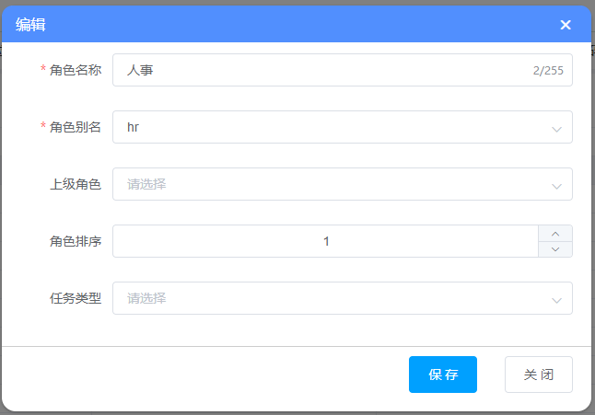

单个删除：点击操作列更多下拉框，选择删除按钮，提示确定删除当前数据，点击确定，提示操作成功，即删除数据

批量删除：勾选行内复选框，点击列表上方删除按钮，提示“确定将选择数据删除”，点击确定，提示操作成功，即删除数据

添加子集：点击行内操作列更多下的添加子集按钮，弹出新增界面，自动加载上级角色，填写角色信息后，点击保存，提示操作成功，即天机子集成功

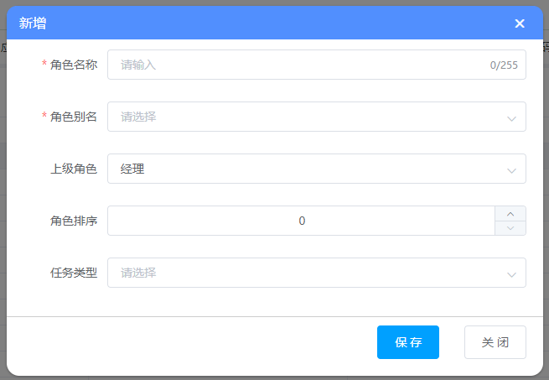

权限设置：勾选需要设置权限的用户，点击权限设置按钮，弹出角色权限配置界面，勾选该角色登录后可以操作的菜单 数据 接口点击确定，提示操作成功，即权限配置成功

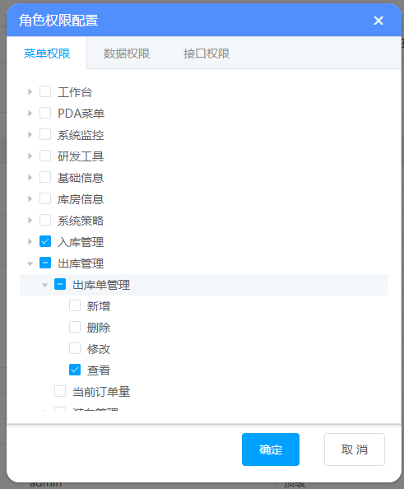

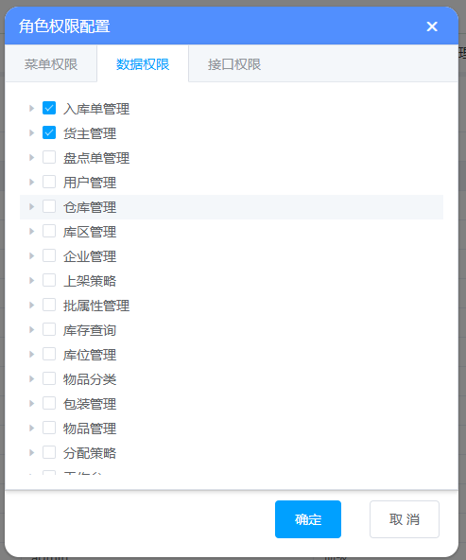

搜索：点击列表右上角搜索按钮，滑出搜索条件，输入搜索条件，点击搜索，即查询出所需数据

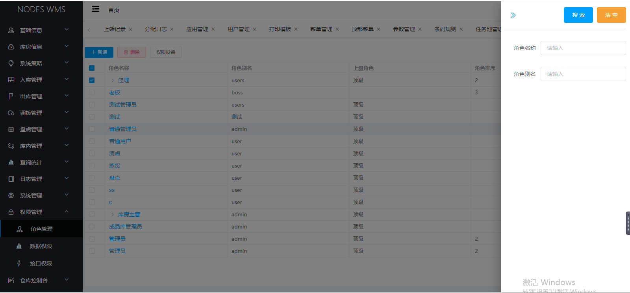

显隐：点击右上角显隐按钮，勾选想要显示的数据，则列表只显示所选择的列数据

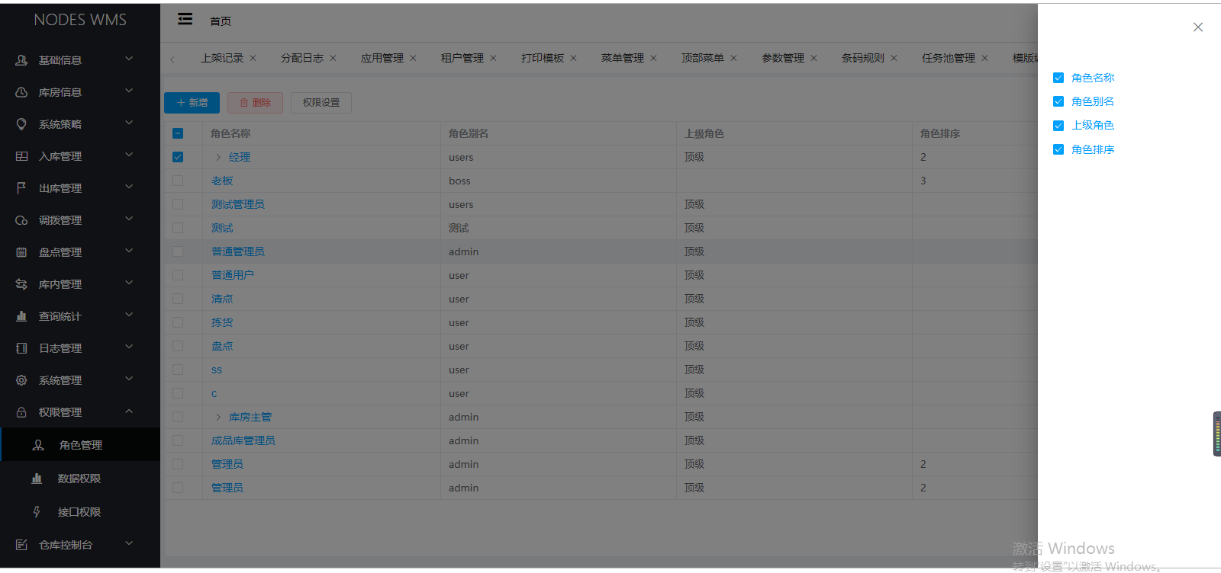

### 3.13.2数据权限

说明：此页面用来对各个菜单进行数据权限设置

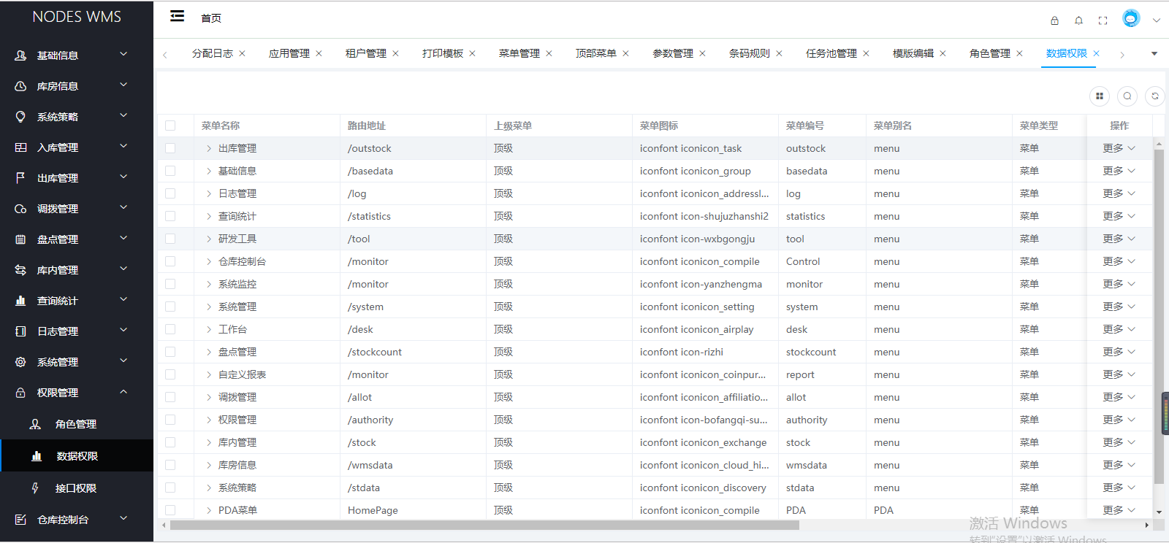

编辑：点击行内操作列更多下的编辑按钮，弹出数据权限编辑界面，添加/修改权限信息，点击保存，提示操作成功，即数据权限编辑成功

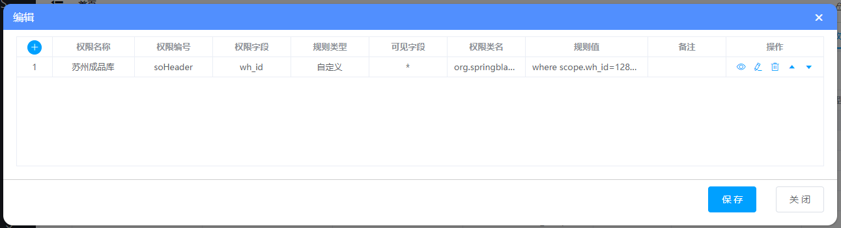

搜索：点击列表右上角搜索按钮，滑出搜索条件，输入搜索条件，点击搜索，即查询出所需数据

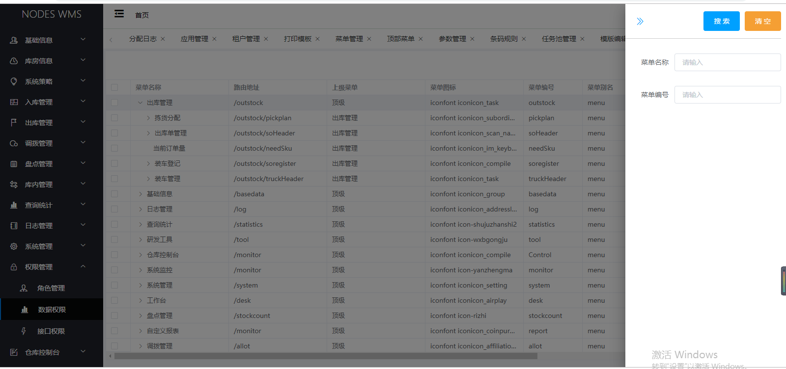

显隐：点击右上角显隐按钮，勾选想要显示的数据，则列表只显示所选择的列数据

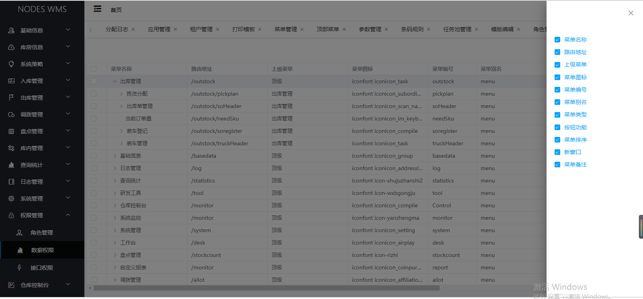

# 手持功能

## 系统 登录

说明：输入正确的用户账号，密码进行登录;

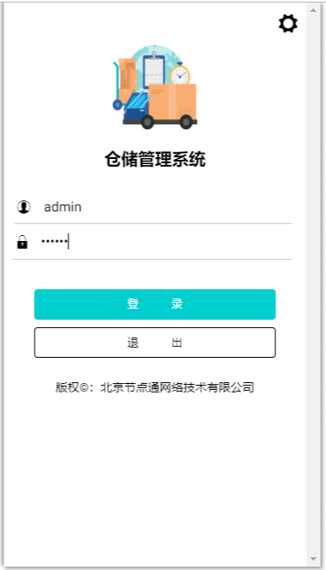

设置登录地址：通常情况下服务器地址没有变更是不需要更改远程连接地址的。更改方式为点击右上角的设置图标，即可显示服务器地址

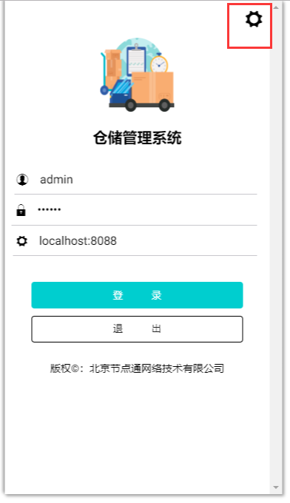

## 首页展示

首页功能主要分为：任务 收货 上架 拣货 装车 盘点 移动 库存 签到

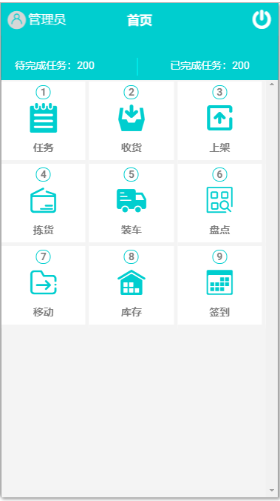

## 任务

任务分为收货 发货 盘点 打包 拼托 补货，在pc端进行任务分配后，会在手持任务里显示，点击任务，跳转到相对应的功能模块中

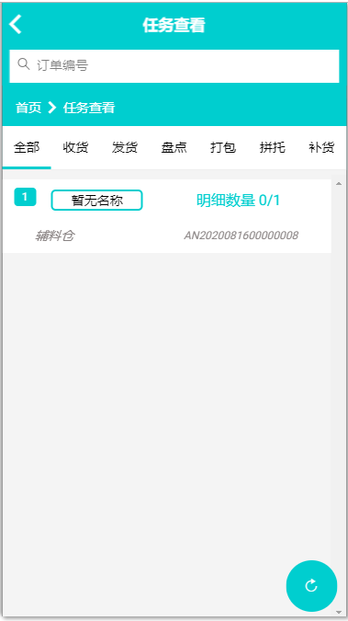

收货：若任务中有收货任务，则在收货下显示收货任务列表，点击任务跳转到收货界面

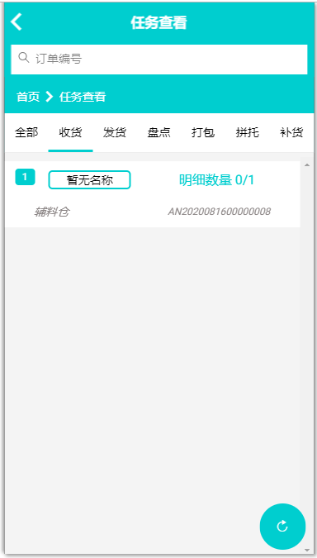 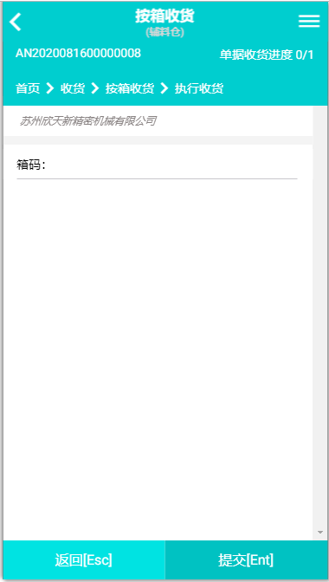

## 收货

说明：收货包含按件收货 按托收货 按箱收货功能

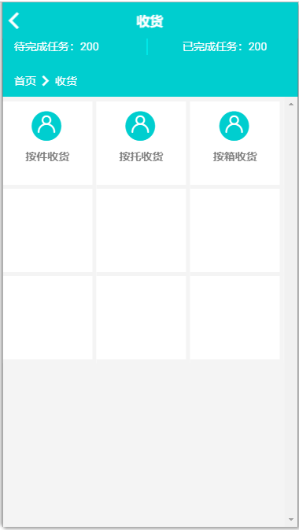

### 4.4.1按件收货（非序列号管理物品）

1、在pc端新建入库单

2、点击按件收货（非序列号管理物品），扫描单据编码，扫描容器 物品编码后加载出物品详细信息，输入物品数量 选择单位后点击提交，提交成功后返回单据编码输入界面

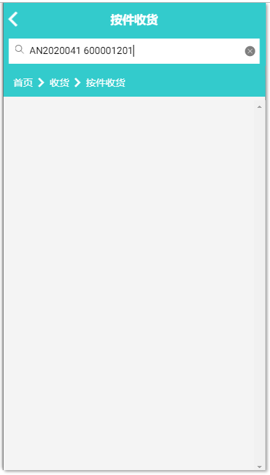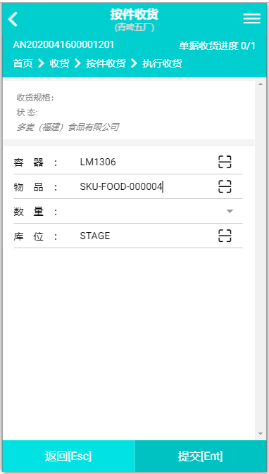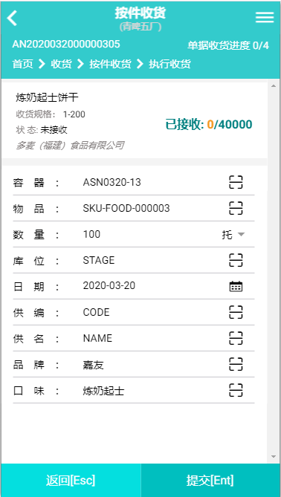

### 4.4.2按件收货（序列号管理物品）

1.在pc端入库单管理新建入库单

2.扫描单据编码，进入执行收货界面，扫描容器 物品，序列号输入框显示

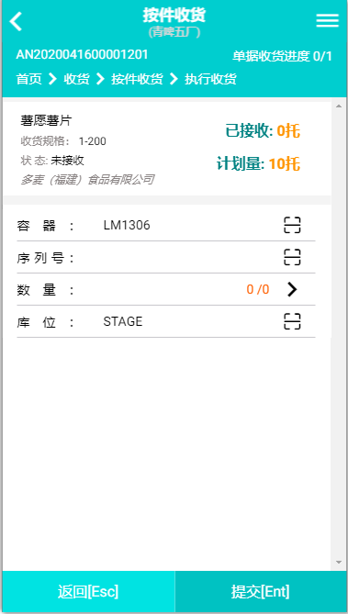

4．扫描物品序列号，数量增加，点击数量可查看扫描的序列号

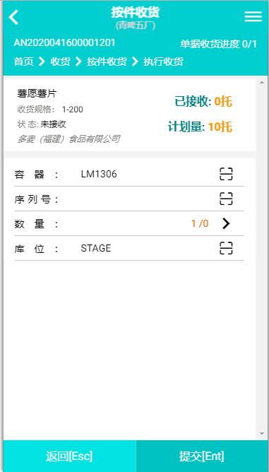 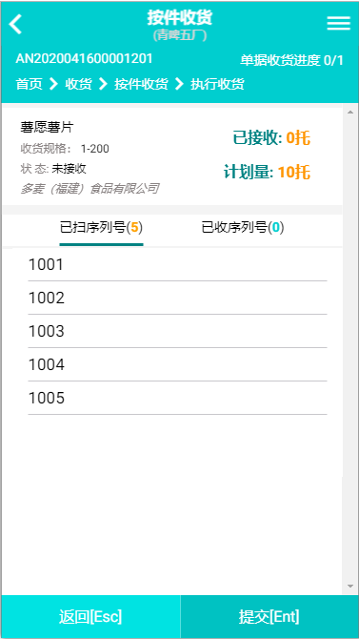

5.序列号扫描完成后，点击提交，提交成功返回单据编号扫描界面，即收货成功

### 4.4.3按托收货

说明：扫描LPN码，加载出该LPN码下的物品信息，扫描库位，点击提交，提示操作成功，返回按托收货界面，即按托收货成功

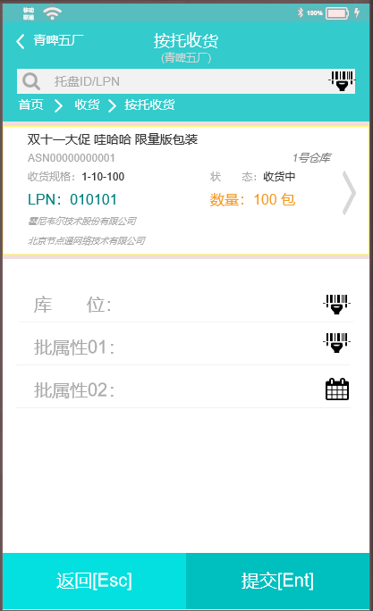

### 4.4.4按箱收货

1. 扫描单据编码。
2. 扫描箱码
3. 加载出该箱码下物品详细信息，点击提交，提示提交成功，即收货成功

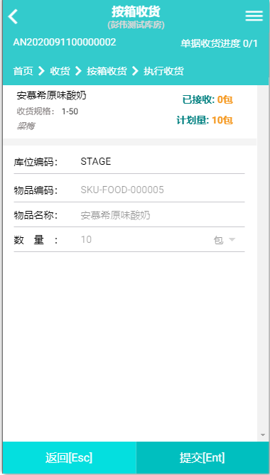

## 上架

### 4.5.1整托上架

1.扫描托盘ID，加载出该托盘信息，扫描库位（待上架库位），点击提交，提示提交成功，即上架成功

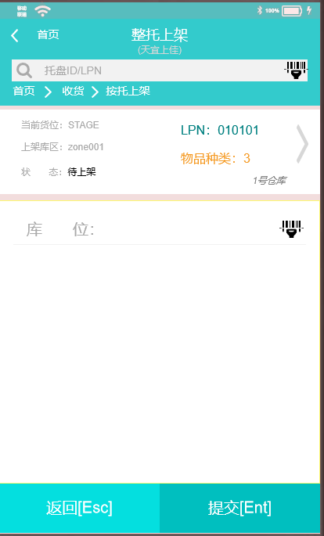

### 4.5.2按箱上架

说明：选择库房，扫描箱码，加载出该物品的信息，扫描目标库位，点击提交，提示提交成功，即上架成功

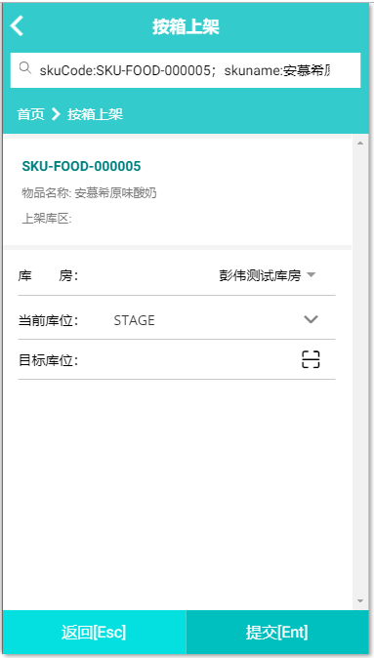

## 拣货

说明：拣货包含按件拣货 按箱拣货 按托拣货

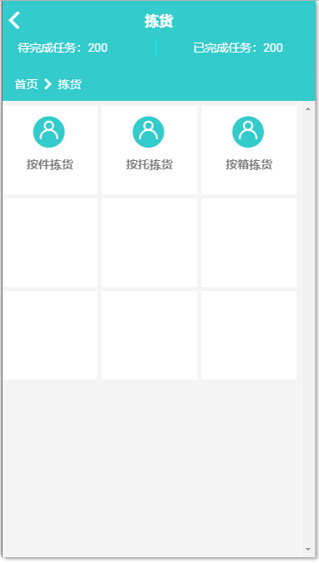

### 4.6.1按件拣货

说明：扫描波次编码，进入执行拣货界面，扫描拣货容器 物品编码 批次号，输入数量，选择物品计量单位，点击提交，提示提交成功，即拣货成功

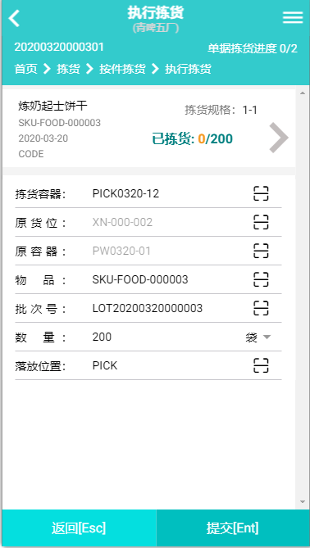

### 4.6.2按箱拣货

说明：扫描波次编码，进入执行按箱拣货界面，扫描箱码，加载出该箱码的信息，点击提交，提示提交成功，即拣货成功

## 发运

说明：发运包含托盘发运 订单发运 车单发运

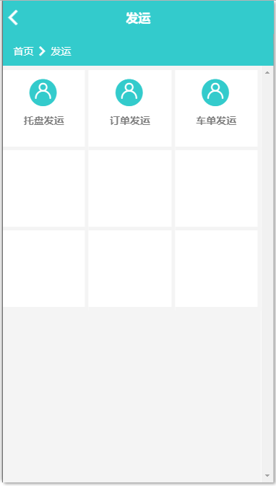

### 4.7.1托盘发运

输入装车牌 车牌号等信息，点击下一步，选择需要发运的物品信息，点击发运

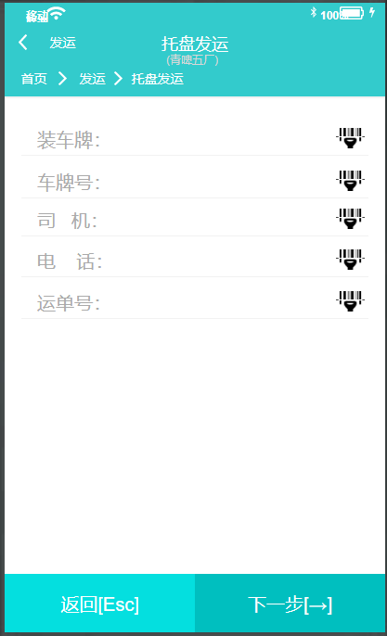 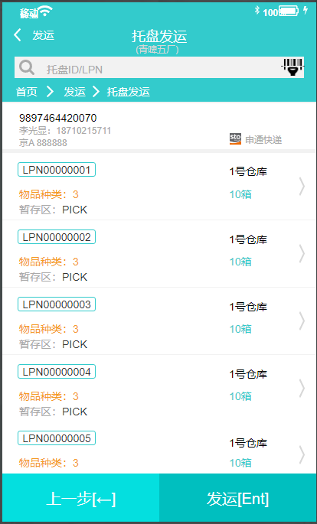

## 盘点

盘点包含随机盘点 静态盘点

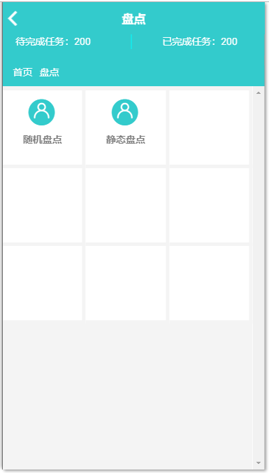

### 4.8.1随机盘点

扫描库位 物品后，加载出无心信息，输入盘点数量，点击提交，提示提交成功，库位 物品 数量清空，即盘点成功

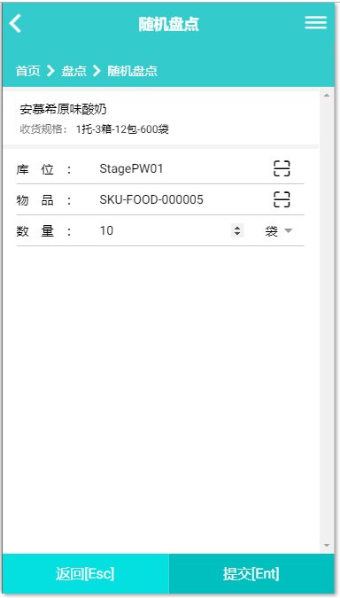

### 4.8.2静态盘点

扫描盘点单号，进入盘点界面，勾选需要盘点的库位，点击提交，提示提交成功，返回静态盘点界面，pc端盘点单状态更新为盘点完成，即盘点完成

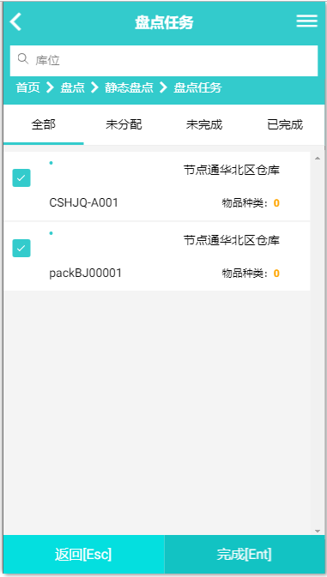

## 移动

移动包含物品移动 按箱移动

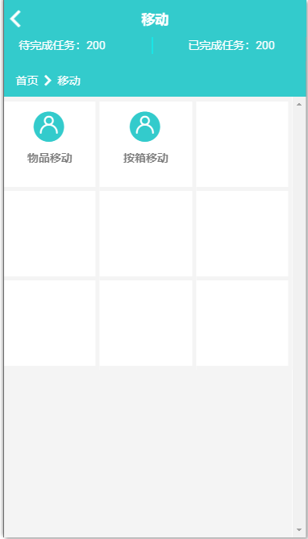

### 4.9.1按件移动

点击按件移动，扫描原库位，原容器，物品后加载出物品信息，输入移动数量，选择单位后，点击提交，扫描目标库位 目标容器，点击提交，提示提交成功，即移动成功

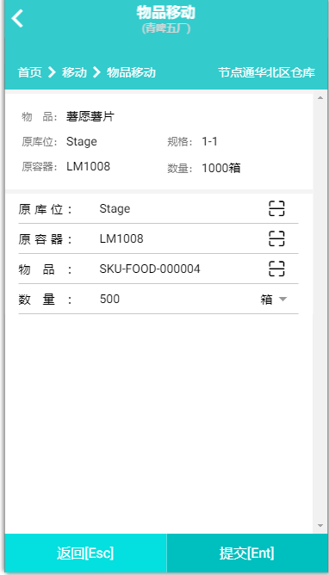 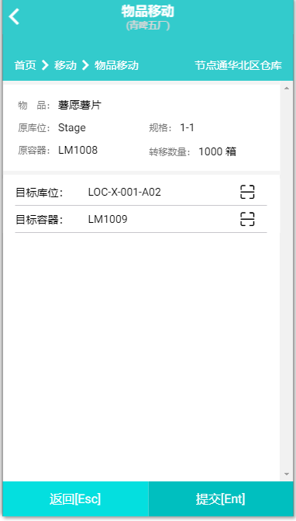

4.9.2按箱移动

扫描原库位 物品，扫描物品箱码加载出物品信息，下方显示已扫描物品信息，点击移交至，进入目标库位界面，扫描目标库位，点击提交，提示提交成功，即按箱成功

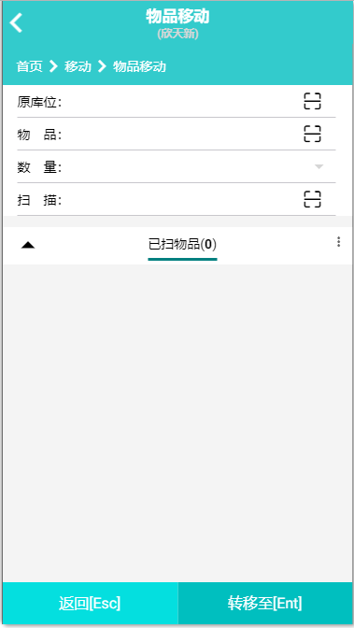 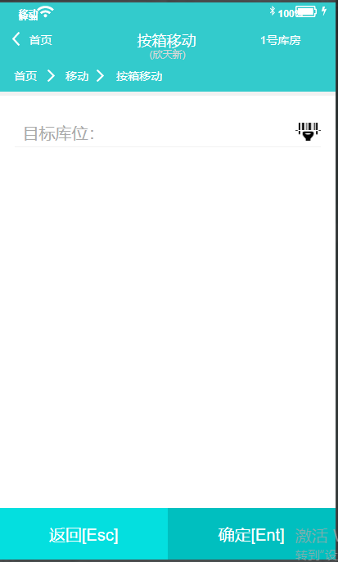

## 库存

点击库存，进入库存查询界面，扫描库位/SKU/批次号/序列号，即可查询出该码下的所有物品信息

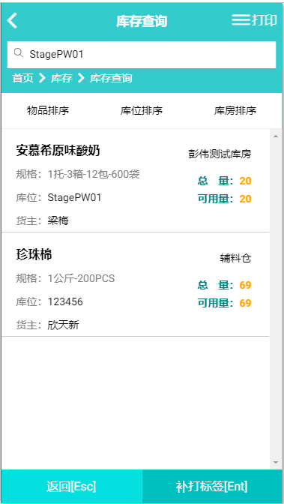

## 4.11签到

点击签到，进入签到界面，点击界面签到按钮进行签到/签退，下面显示签到/签退时间等信息

